乌拉特前旗西沙德盖钼业有限责任公司

年处理300万吨钼矿选矿节能技改扩产项目

尾矿库加高扩容工程项目

环境影响报告书
（报批版）

建设单位：乌拉特前旗西沙德盖钼业有限责任公司

评价单位：内蒙古同人工程技术咨询有限公司
二〇二四年三月

目录

概述 1
1总论 16
1.1评价目的 16
1.2编制依据 16
1.3环境影响因素识别与筛选 19
1.4评价工作等级及评价范围 20
1.5评价标准 32
1.6环境保护目标 37
2工程概况 45
2.1公司概况 45
2.2现有尾矿库工程概况 46
2.3扩建工程概况 56
3工程分析 98
3.1工艺流程 98
3.2运营期污染源分析 98
3.3污染物排放情况汇总 102
3.4本项目扩建前后污染物排放“三本账” 103
4环境概况 104
4.1地理位置 104
4.2地形地貌 104
4.3气候气象 104
4.4地表水系及河流 105
4.5水文地质 105
4.6自然生态概况 106
5环境质量现状 108
5.1大气环境质量现状监测与评价 108
5.2声环境质量现状监测与评价 109
5.3地下水环境质量现状监测与评价 110
5.4土壤环境质量现状监测与评价 117
5.5生态环境现状调查与评价 127
6施工期环境影响与评价 133
6.1环境空气影响分析 133
6.2水环境影响分析 133
6.3声环境影响分析 134
6.4固体废物影响分析 134
6.5生态影响分析 135
7运营期环境影响预测与评价 136
7.1区域气象特征 136
7.2大气环境影响预测及评价 140
7.3废水排放影响分析 144
7.4地下水环境影响分析 144
7.5噪声环境影响分析 167
7.6固体废物影响分析 170
7.7土壤环境影响分析 170
7.8生态环境影响分析 172
8环境风险影响分析 175
8.1资料准备与环境风险识别 175
8.2环境风险评估 180
8.3环境风险分析 181
8.4事故影响分析 183
8.5环境风险防治措施 188
8.6应急预案 190
8.7环境风险评价小结 194
9环保措施及其可行性分析 195
9.1废气污染物防治措施及其可行性分析 195
9.2废水污染防治措施及其可行性分析 195
9.3噪声污染防治措施及可行性分析 199
9.4固体废物治理措施 199
9.5生态环境综合整治 201
10环境经济损益分析 205
10.1经济效益分析 205
10.2环保投资及效益分析 205
10.3社会效益影响分析 206
11环境管理与监测计划 207
11.1环境管理计划 207
11.2环境管理制度 208
11.3污染物排放清单 209
11.4环境监测计划 209
11.5环保措施“三同时”验收一览表 210
12结论与建议 212
12.1项目概况 212
12.2产业政策符合性结论 212
12.3选址合理性结论 212
12.4环境现状评价 215
12.5评价总结论 218
12.6建议 218

概述
乌拉特前旗西沙德盖钼业有限责任公司（以下简称西沙德盖钼业公司）于2006年9月注册登记，注册资金27800万元，注册号：152824000006921，企业性质为有限责任公司，该公司主要从事钼矿采选、钼矿产品销售等。公司一座钼矿（名为乌拉特前旗西沙德盖钼矿）位于沙德格苏木，并配套建有选矿厂和尾矿库。
乌拉特前旗西沙德盖钼矿位于乌拉特前旗政府所在地乌拉山镇东北方向72km，行政区划隶属沙德格苏木，其地理坐标为：东经109°25'28″～109°26'18″；北纬40°47'08″～40°47'27″。2012年，内蒙古自治区第五地质矿产勘查开发院对该钼矿进行了详查，增加了采矿许可证范围内的资源储量，提高了矿体控制程度。经过详查后，西沙德盖钼矿矿区范围内查明矿产资源储量总计矿石量8777.03万吨，金属量92898.43吨；消耗矿石量189.49万吨，金属量1891.62吨；保有矿石量8587.54万吨，金属量91006.81吨，查明矿产资源平均品位Mo0.106%。钼矿矿区面积0.6496km²，采用露天开采方式，年采钼矿石300万吨。采矿证（采矿许可证证号：C1500002010043110061731）已于2022年10月到期，目前正在办理采矿证延续工作）。
《乌拉特前旗西沙德盖钼业有限责任公司年处理300万吨钼矿选矿节能技改扩产项目环境影响报告书》于2014年10月17日由原巴彦淖尔市环境保护局以（巴环审发〔2014〕039号）进行了批复。2019年4月25日原巴彦淖尔市环境保护局出具了（巴环验〔2019〕8号），同意项目通过竣工环境保护验收。西沙德盖钼业公司现有选矿厂选择单一浮选工艺进行选矿，即碎矿—磨矿—浮选。即破碎采用三段一闭路破碎流程，磨矿与选矿采用一段磨矿，一粗三扫三精浮选，钼粗精矿再磨精选浮选流程回收钼。精矿浓缩、过滤、电烘干后，袋装后储存于产品库，汽车定期外运出售；尾矿浓密后通过尾矿管道湿排到尾矿库。目前，生产规模为处理矿石量300万t/a，尾矿排放量299.46万t/a。内蒙古加通环境检测治理有限公司2023年4月对西沙德盖钼业公司尾矿样品进行浸出测试，出具了《监测报告》：①根据《危险废物鉴别标准通则》（GB5085.7-2019）、《危险废物鉴别标准浸出毒性鉴别》（GB5085.3-2007）进行了浸出毒性实验，浸出液中各项监测指标均未超过《危险废物鉴别标准浸出毒性鉴别》（GB5085.3-2007）表1浸出毒性鉴别标准值，因此钼矿尾矿不属于危险废物；②根据《固体废物浸出毒性浸出方法水平振荡法》（HJ557-2010）进行了浸出毒性实验，浸出液中各项监测指标均未超过《污水综合排放标准》（GB8978-1996）最高允许排放浓度（第二类污染物最高允许排放浓度按照一级标准执行），且pH值在6～9范围之内，因此钼矿尾矿属于第I类一般工业固体废物。
西沙德盖钼业公司现有尾矿库位于选矿厂的西北侧600m处，为山谷型尾矿库，2016年9月26日原巴彦淖尔市环境保护局以《关于内蒙古自治区乌拉特前旗西沙德盖钼业有限责任公司10000t/d钼矿采选扩建尾矿库工程环境影响报告书的批复》（巴环审发〔2016〕17号）对现有尾矿库进行了批复。尾矿库占地面积378655.29m²，设计坝底标高1366.0m，最终堆积标高1454.0m，总坝高88m，总库容1219.53万m³，尾矿有效库容965.78万m³，为三等库；尾矿平均堆积干容重按1.6t/m³计算，服务年限6.7年。2017年8月委托内蒙古巴彦淖尔洁宇环保科技发展有限公司编制《内蒙古自治区乌拉特前旗西沙德盖钼业有限责任公司10000t/d钼矿采选扩建尾矿库工程环境保护监理报告》，根据《监理报告》可知：现有尾矿库库底和边坡同样做防渗层，铺设300mm厚级配沙砾石过渡层，300mm厚粘土层（渗透系数不大于10⁻⁷cm/s），1.5mmHDPE土工膜，300mm厚细砂保护层，300mm砂砾石保护层（粒径4-6cm）；初期坝坝体上游坡铺设400mm厚粗砂垫层，然后铺设500g/m²加筋土工布，最上面铺500mm厚天然砂砾石保护层。2017年8月23日原巴彦淖尔市环境保护局以《内蒙古自治区乌拉特前旗西沙德盖钼业有限责任公司10000t/d钼矿采选扩建尾矿库工程竣工环境保护验收意见》（巴环验〔2017〕28号），尾矿库做防渗处理，满足Ⅱ类场要求运行和管理，同意现有尾矿库通过竣工环境保护验收。
目前，该尾矿库坝顶标高约为1445.5m，距离设计标高1454m剩余8.5m，剩余库容163.82万m³，剩余有效库容129.73万m³，现有尾矿库剩余服务年限约0.9年。
为了满足西沙德盖钼业公司现有选矿厂的正常生产，企业需尽快寻找尾矿堆存场地。目前该公司现有选矿厂周围已经没有可以适合建设尾矿库的库址，而对于排尾量如此大的选矿厂来说，尾矿库新增占地部分土地面积较广，征地费用较高，基建期投资较大，且需要占用大量土地资源。在对现有尾矿库进行现场踏勘和评估的过程中发现，最终堆积标高以上还有利用空间，可通过在库区周边垭口建副坝及堆积坝对现有尾矿库加高扩容。
因此，乌拉特前旗西沙德盖钼业有限责任公司决定对现有尾矿库进行加高扩容以满足企业生产的需求。

（1）项目特点：
本次扩建工程仅对现有尾矿库进行加高扩容，不涉及采矿、选矿工程内容。
本次扩建内容为：对西沙德盖钼业公司现有尾矿库进行加高扩容，扩建后，尾矿库占地面积由现有378655.29m²扩大至591800m²（新增占地面积213144.71m²），新增占地性质为其他草原，土地手续正在办理中；总坝高由现有的88m扩大至129m（新增坝高41m），库容由现有设计库容1219.53万m³扩大至2145万m³（新增库容926万m³，利用系数按0.75计算，有效库容增加695万m³），尾矿库等别由现在的三等库提高为二等库。按照年排尾矿量299.46万t/a计算，尾矿平均堆积干容重按1.6t/m³计算，现有尾矿库剩余服务年限约0.9年，扩建尾矿库服务年限约3.7年，扩建后尾矿库服务年限约4.6年。
受乌拉特前旗西沙德盖钼业有限责任公司委托，内蒙古同人工程技术咨询有限公司（以下简称我公司）承担了“乌拉特前旗西沙德盖钼业有限责任公司年处理300万吨钼矿选矿节能技改扩产项目尾矿库加高扩容工程项目”的环境影响评价工作。依据《建设项目环境影响评价分类管理名录》（2021年版）的规定，本项目属于“七、有色金属矿采选业09--10稀有稀土金属矿采选093--全部（含新建或扩建的独立尾矿库；不含单独的矿石破碎、集运；不含矿区修复治理工程）”，因此，本项目需编制环境影响报告书。
根据《中华人民共和国环境保护法》《中华人民共和国环境影响评价法》、国务院第682号令《建设项目环境保护管理条例》及国家环保总局《关于简化建设项目环境影响评价报批程序的通知》等有关规定的要求，经过资料调研、现场踏勘、环境现状监测、环境影响预测及评价，编制完成了《乌拉特前旗西沙德盖钼业有限责任公司年处理300万吨钼矿选矿节能技改扩产项目尾矿库加高扩容工程项目环境影响报告书》。

（2）评价过程：
环境影响评价工作一般分为三个阶段，即调查分析和工作方案制定阶段、分析论证和预测评价阶段、环境影响评价文件编制阶段。本项目环境影响评价工作程序详见图1-1。
主要评价过程如下：

第一阶段：即调查分析和工作方案制定阶段
依据《建设项目环境影响评价分类管理名录》的规定确定本项目环境影响评价文件类型；研究国家、地方有关环境保护法律法规、政策、标准等；收集和研究项目相关技术文件和其他相关文件，进行初步工程分析，明确项目工程组成，根据项目工艺流程确定产排污环节和主要污染物，同时对项目环境影响区进行初步环境现状调查；结合初步工程分析结果和环境现状资料，识别建设项目的环境影响因素，筛选主要的环境影响评价因子，明确评价重点，确定评价工作等级、评价范围及评价标准；制定工作方案。
第二阶段：分析论证和预测评价阶段
在进行充分的环境现状调查、监测的基础上开展环境质量现状评价，并进行进一步的工程分析，根据工程分析确定的污染源强以及结合项目区环境特征，采用模式计算和类比调查的方式预测、分析或评价项目建设对环境的影响范围以及引起的环境质量变化情况，从环境保护角度分析论证建设工程的可行性分析。
第三阶段：环境影响评价文件编制阶段
建设单位根据国家和地方环境保护规范要求开展公众参与调查活动；对项目建设可能引起的环境污染与局部生态环境破坏，通过对本项目环保设施的技术经济合理性、达标水平的可靠性分析，提出进一步减缓环境污染的对策建议；在对建设项目实施后可能造成的环境影响分析、预测的基础上，提出预防或减缓不良环境影响的对策和措施，从环境保护的角度提出项目建设的可行性结论；完成环境影响报告书的编制。

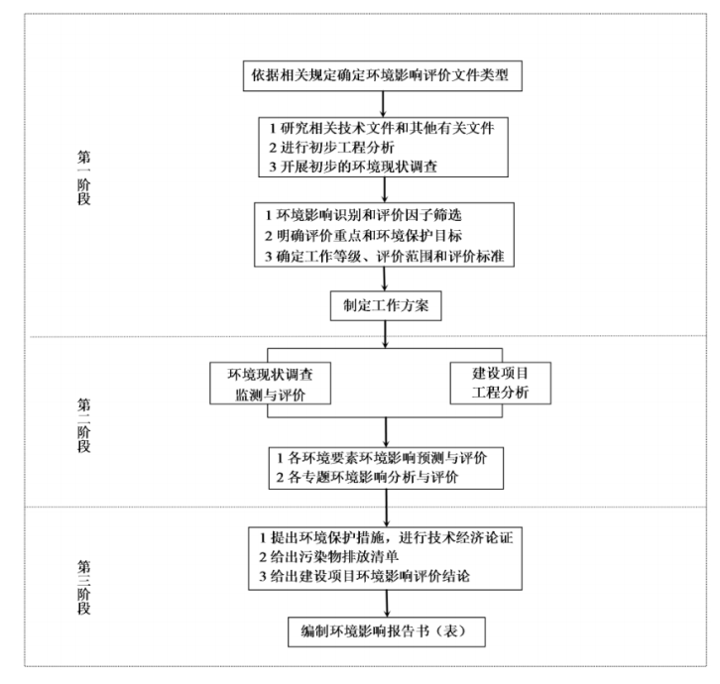
图1-1环境影响评价工作程序图

（3）关注的主要环境问题：
施工期：
1）主要关注的环境问题：生态、废气、废水、地下水、固废以及噪声对周围环境质量的影响。
2）主要环境影响：本项目施工期会对项目区内的生态环境、环境空气、水环境、声环境等都会产生一定的影响。施工期间需要进行增加占地植被的清除和地表、表土的开挖，会使原有植被遭到损失，但不会使评价区植物群落的种类组成发生明显变化，也不会造成某一物种在项目周边范围内的消失，对生态环境影响较小；施工期对大气的主要影响表现为施工扬尘对周围环境空气的影响，但挖土区和弃土区的道路扬尘污染比弃土运输途经道路的扬尘污染严重，施工期车辆运输不经过附近居民居住区，对居民生活影响较小；施工期产生的废水为施工人员生活污水，施工期间生活污水排放至厂区防渗化粪池、车辆清洗废水产生后排放至施工污水沉淀池沉淀后回用，不会对当地的水环境产生污染影响；施工期间主要产噪设备包括装载机、吊车、电锯、运输车辆等，且项目厂界四周500m范围内无敏感点，因此，本项目施工期噪声对周围声环境产生的影响较小。
运营期：
1）主要关注地环境问题：生态、土壤、废气、废水、固废、风险及噪声对周围环境质量的影响。

2）主要环境影响：
环境空气：项目运营期产生的无组织废气会对周围环境空气造成一定的影响，主要为尾矿库干滩面产生的扬尘。通过分散放矿、洒水等措施，本项目产生的扬尘满足《大气污染物综合排放标准》（GB16297-1996）表2新污染源大气污染物排放限值中“无组织排放监控浓度限值”。
水环境：项目尾矿水先自流至新建回水池，再通过新建回水泵站泵送至选矿厂现有高位水池，作为生产用水循环使用，无废水排放；扩建项目无新增劳动定员，无新增生活污水产生，对周围水环境影响较小。
声环境：项目噪声主要来源于各类生产设备，通过加设减振基础，隔声等措施，厂界噪声可满足《工业企业厂界环境噪声排放标准》（GB12348-2008）中的2类标准。
固体废物：尾矿砂属于第I类一般工业固体废物，无明显的有害成分，湿排至尾矿库贮存，不外排；生产设备维修过程中产生的废润滑油，属于危险废物，暂存于新建的危废暂存间内，定期交由有资质的单位处置。

（4）产业政策与规划可行性分析

1）产业政策符合性分析
根据《产业结构调整指导目录（2024年本）》，本次工程为尾矿库加高扩容项目，不在鼓励类、限制类和淘汰类中列出，属于允许建设项目；同时，本次工程于2023年2月取得了乌拉特前旗工业信息化局出具的《项目备案告知书》，项目代码：2302-150823-07-02-595828，因此，本项目建设符合国家产业政策要求。

2）与《巴彦淖尔市矿产资源总体规划（2021-2025）》符合性分析
根据《巴彦淖尔市矿产资源总体规划》（2021-2025年）所述“强化金属矿产勘察，提高资源利用效率。加大达布逊镍矿勘查开发力度，引进国内先进企业，加强与科研院所的合作，加快推进镍矿资源开发，强化钴等共伴生矿产综合勘查及综合利用；提高脑包沟等矿区深部及外围的勘查力度，保持铅锌优势；加大钼、金矿产资源勘查开发力度，在金的选矿过程中做好氰化物的管理，防止氰化选金的选矿废水对土壤层、地下水和河流造成污染；坚持绿色勘查，最大限度地避免或减轻勘查活动对生态环境的扰动、污染和破坏，加大矿山环境治理力度，全面推进绿色矿山建设。”本项目为钼矿、钼选矿厂的配套工程，属于重点开采产业类别，符合《巴彦淖尔市矿产资源总体规划（2021-2025）》。

（5）“三线一单”符合性分析

1）生态保护红线符合性分析
根据乌拉特前旗自然资源局文件（乌自然资函发〔2023〕80号），本项目用地不在乌拉特前旗生态保护红线范围内，因此，本项目符合生态保护红线要求。

2）环境质量底线符合性分析
本项目所在地巴彦淖尔市乌拉特前旗2022年大气环境中6项污染物中SO₂、NO₂、PM₁₀、PM_{2.5}、CO和O₃质量浓度均满足《环境空气质量标准》（GB3095-2012）二级标准限值，由此可判断乌拉特前旗为达标区。根据大气监测结果，本项目特征因子TSP监测指标满足《环境空气质量标准》（GB3095-2012）二级标准及2018年修改单污染物空气质量浓度。综上，项目所在区域的环境空气质量现状良好，能够满足二类功能区的要求。
根据地下水水质监测结果可知，1#水井、2#水井、3#水井、4#水井、5#水井各监测因子均满足《地下水质量标准》（GB/T14848-2017）中Ⅲ类标准。
根据噪声监测结果可知，各监测点的噪声现状监测值均未超过《声环境质量标准》（GB3096-2008）的2类标准，周围声环境质量良好。
根据土壤监测结果可知，重金属和无机物类污染物在相应点位均有检出但未超过第二类用地风险筛选值，多环芳烃所有监测点位均未检出，挥发性有机物在所有监测点位均未检出、半挥发性有机物在所有监测点位均未检出，土壤环境现状满足《土壤环境质量建设用地土壤污染风险管控标准（试行）》（GB36600-2018）第二类用地筛选值控制标准。
本项目运营后会产生一定的污染物，如大气污染物、生产设备运行产生的噪声、尾矿水、废润滑油等，但在采取相应的污染防治措施及生态恢复措施后，各类污染物的排放一般不会对周边环境造成不良影响，也不会改变区域环境功能区质量要求，不可以维持环境功能区质量现状，因此符合环境质量底线要求。

3）资源利用上线符合性分析
本项目运营过程中消耗一定量的电、水等，本项目尾矿水先自流至新建回水池，再通过新建回水泵站泵送至选矿厂现有高位水池，作为生产用水循环使用，无废水排放；水的重复利用率较高，资源消耗量相对区域资源总量所占比例较少，不会突破资源利用上线。
综上所述，项目所在区域原料资源充足，用水符合水资源配置要求，因此符合资源利用上线的要求。

4）生态环境准入清单符合性分析

根据《巴彦淖尔市人民政府办公室关于巴彦淖尔市2023年生态环境分区管控成果动态更新的通知》（巴政办字〔2023〕106号），巴彦淖尔市全市共划定环境管控单元256个，包括优先保护单元、重点管控单元、一般管控单元三类，实施分类管控。
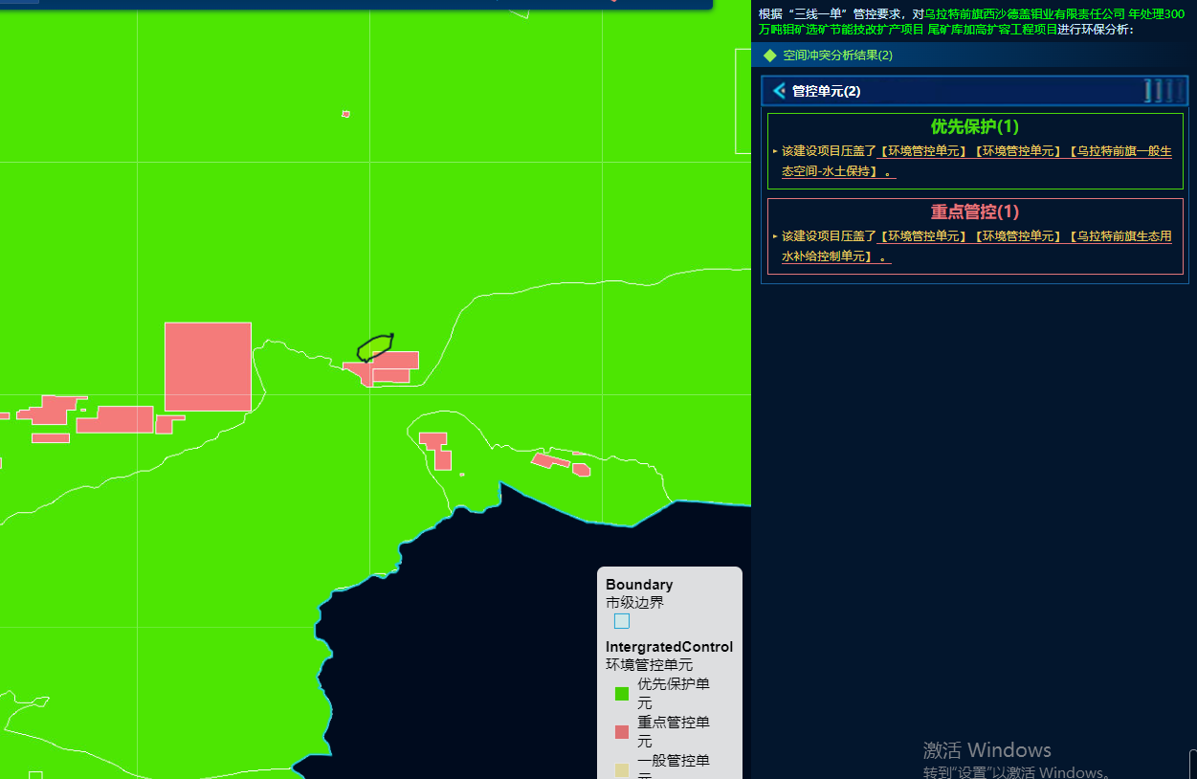
根据巴彦淖尔市环境管控单元图，本项目位于乌拉特前旗一般生态空间-水土保持环境管控单元（环境管控单元编码ZH15082310031）和乌拉特前旗生态用水补给控制单元环境管控单元（环境管控单元编码ZH15082320005），本项目生态环境准入清单符合性见下表。
表1巴彦淖尔市总体准入要求符合性分析表
管控类型 | 管控要求 | 本项目情况 | 符合性
总体要求 | 1、除原有化工园区外，不再布局新的化工园区。原有园区扩大面积的，要与黄河中上游流域巴彦淖尔段及主要支流岸线至少保持1公里距离。  2、新建、改建、扩建“两高”项目须符合生态环境保护法律法规和相关法定规划，满足重点污染物排放总量控制、碳排放达峰目标、生态环境准入清单、相关规划环评和相应行业建设项目环境准入条件、环评文件审批要求。新建、扩建石化、化工、焦化、有色金属冶炼、平板玻璃项目应布设在依法合规设立并经规划环评的产业园区。  3、建设项目应满足区域、流域控制单元环境质量改善目标管理要求。所在区域、流域控制单元环境质量未达到国家或者地方环境质量标准的，建设项目应提出有效的区域削减方案，主要污染物实行区域倍量削减，确保项目投产后区域环境质量有改善。所在区域、流域控制单元环境质量达到国家或者地方环境质量标准的，原则上建设项目主要污染物实行区域等量削减，确保项目投产后区域环境质量不恶化。  4、各类园区及建设项目选址必须符合当地国土空间规划。新建工业企业原则上应在工业园区内建设并符合相关规划和园区定位。  5、新建矿山要全部达到绿色矿山建设标准，生产矿山要按照绿色矿山建设标准加快改造升级，限期达到绿色矿山建设标准。2025年底前，全部矿山达到国家或自治区绿色矿山建设标准，不符合绿色矿山建设标准的矿山企业依法逐步退出市场。  6、国家重点生态功能区要严格落实产业准入负面清单要求，在严格保护生态安全的前提下，鼓励和支持市场主体集约高效有序地发展符合主体功能定位的适宜产业；限制类产业要在规模产量、生产工艺、区位布局、清洁生产水平等方面严格执行有关规定，鼓励和引导市场主体对既有项目改造升级、入园入区；禁止类产业要严禁市场主体准入，行政机关不予审批、核准，不得办理有关手续。其他重点开发的城镇和重点生态功能区点状开发的城镇，新建矿产资源开采加工、火电、化工、冶金、有色等重大项目，应实行更加严格的环境标准，相关项目必须符合相应领域的专项规划，必须开展环境影响评价和社会稳定风险评估等，不得损害生态系统的稳定性和完整性。  7、畜禽养殖禁养区内不得新建、扩建和改建各类畜禽养殖场，限养区内严格限制新建和扩建各类规模化畜禽养殖场。适养区内原有的各类畜禽养殖场必须落实污染防治措施，对污水、废渣和恶臭应进行定期监测，确保排放的污染物达到《畜禽养殖业污染物排放标准》（GB18596-2001）的限值要求，并符合污染物排放总量控制要求。禁养区范围内的已建成的畜禽养殖场（小区）和养殖专业户，由所在地人民政府负责责令限期搬迁、关闭或取缔。  8、建设对环境有影响的项目，建设单位应当根据国家关于建设项目环境保护分类管理的规定，按照对环境造成影响的程度，组织编制环境影响报告书、环境影响报告表或者填写环境影响登记表。严格落实排污许可管理要求，加强排污许可证实施监管，督促企业采取有效措施控制污染物排放，达到排污许可证规定的许可排放量要求。 | 1、本项目位于乌拉特前旗沙德格苏木西沙德盖钼业公司现有尾矿库所在位置，不在化工园区范围内，同时也不涉及新化工园区的布局。  2、本项目不属于“两高”项目；不属于石化、化工、焦化、有色金属冶炼、平板玻璃项目。  3、根据《巴彦淖尔市环境质量状况公报（2022年）》，本项目所在地巴彦淖尔市乌拉特前旗为达标区；各污染物排放量较小，并且在采取相应环保措施后，各污染物均可达标排放，不会造成区域环境质量恶化。  4、本项目位于乌拉特前旗沙德格苏木西沙德盖钼业公司现有尾矿库所在位置，新增占地性质为其他草原，土地手续正在办理中，不占用耕地、基本农田，土地性质为工矿用地，因此，本项目符合乌拉特前旗土地利用总体规划。  5、本项目为采选矿企业的配套尾矿库，服务期满后，根据有关规定，进行封场闭库，表层采取固土和覆土措施，撒播草种及时进行复垦恢复植被。  6、本项目符合国家产业政策，不违反产业准入负面清单要求。本项目不属于新建矿产资源开采加工、火电、化工、冶金、有色等重大项目。  7、本项目不属于畜禽养殖业。  8、根据《建设项目环境影响评价分类管理名录（2021年版）》，本项目应编制环境影响报告书。 | 符合
表2乌拉特前旗环境管控单元生态环境准入清单符合性分析表
环境管控单元编码 | 环境管控单元名称 | 管控单元类别 | 生态保护重点 | 环境管控要求 |  | 本项目情况 | 符合性
ZH15082310031 | 乌拉特前旗一般生态空间-水土保持 | 优先保护单元 | 一般生态空间 | 空间布局约束 | 全面实施保护天然林、退耕还林还牧工程，严禁陡坡垦殖，禁止在二十五度以上陡坡地开垦种植农作物，禁止开垦的范围由旗县级人民政府划定并公告；已经开垦种植农作物的应当按照国家有关规定逐步退耕还林还草；耕地短缺或者已经签订农村土地承包合同、退耕确有困难的，应当根据实际采取相应的水土保持措施。禁止毁林开荒、烧山开荒，合理开发自然资源，保护和恢复自然生态系统，增强区域水土保持能力；禁止在崩塌、滑坡危险区和泥石流易发区从事取土、挖砂、采石等可能造成水土流失的活动。禁止在水土流失重点预防区和重点治理区铲草皮、挖树兜等。 | 本项目位于乌拉特前旗沙德格苏木，不占用耕地、基本农田、林地等。  本项目为不涉及退耕还林还草等；并且本项目建设期不涉及取土、挖砂、采石、铲草皮、挖树等工程。 | 符合
ZH15082320005 | 乌拉特前旗生态用水补给控制单元 | 重点管控单元 | 大气环境高排放重点管控区、生态用水补给区、地下水开采重点管控区 | 空间布局约束 | 1、执行全市总体准入要求中关于空间布局约束的准入要求。  2、严格控制地下水灌区规模，未经批准严禁擅自利用地下水种植高耗水作物。严禁在无、缺水草场开发地下水用于灌溉，严禁擅自改变牧区饲草料地用途。 | 1、根据表1分析，本项目符合全市总体准入要求中关于空间布局约束的准入要求；  2、本项目不涉及灌溉。 | 符合
 |  |  |  | 污染物排放管控 | 执行全市总体准入要求中关于污染物排放管控的准入要求。 | 根据表1分析，本项目符合全市总体准入要求中关于污染物排放管控的准入要求。 | 符合
 |  |  |  | 环境风险防控 | 执行全市总体准入要求中关于环境风险防控的准入要求。 | 根据表1分析，本项目符合全市总体准入要求中关于环境风险防控的准入要求。 | 符合
 |  |  |  | 资源利用效率要求 | 实行地下水“五控”制度。“五控”即严格管控地下水开发利用总量、水位、用途、水质及机电井数量。新建、改建、扩建的高耗水工业项目，禁止擅自使用地下水。食品、制药等项目取用地下水，须经有管理权限的水行政主管部门批准。 | 本项目生产用水由选矿厂现有高位水池供给，不采用地下水。 | 符合
根据巴彦淖尔市环境管控单元图，本项目厂区位于乌拉特前旗一般生态空间-水土保持环境管控单元（环境管控单元编码ZH15082310031）和乌拉特前旗生态用水补给控制单元环境管控单元（环境管控单元编码ZH15082320005），从空间布局约束、污染物排放管控、环境风险防控、资源利用效率要求等方面分析，本项目配套设置环保措施，环境影响及环境风险可控。
因此，本项目符合三线一单管控要求。
（6）与《尾矿库设施设计规范》（GB50863-2013）中选址要求分析
尾矿库库址选择按照《尾矿设施设计规范》（GB50863-2013）规定，应经多方案技术经济比较综合确定，并应符合下列要求：
1）不宜位于大型工矿企业、大型水源地、重要铁路和公路、水产基地和大型居民区上游；
2）不宜位于大型居民区及厂区主导风向的上风侧；
3）不占或少占农田，不迁或少迁居民；
4）不宜位于有开采价值的矿床上面；
5）汇水面积小，有足够的库容；
6）上游式湿排尾矿库有足够的初、终期库长；
7）筑坝工程量小，生产管理方便；
8）应避开地质构造复杂、不良地质现象严重区域；
9）尾矿输送距离短，能自流或扬程小。
根据以上要求，本项目与《尾矿设施设计规范》（GB50863-2013）中规定的选址要求对比情况见表3。
表3库址选择合理性分析表
序号 | 规范要求 | 本项目 | 分析判定
1 | 不宜位于大型工矿企业、大型水源地、重要铁路和公路、水产基地和大型居民区上游。 | 本项目尾矿库不在大型工矿企业、大型水源地、重要铁路和公路、水产基地和大型居民区上游。 | 符合
2 | 不宜位于居民集中区主导风向的上风侧。 | 居民集中区位于尾矿库主导风向的侧风向。 | 符合
3 | 不占或少占农田，不迁或少迁居民。 | 不占用农田，不涉及居民搬迁。 | 符合
4 | 不宜位于有开采价值的矿床上面。 | 尾矿库库区地下无开采价值的矿床。 | 符合
5 | 汇水面积小，有足够的库容。 | 根据《乌拉特前旗西沙德盖钼业有限责任公司年处理300万吨钼矿选矿节能技改扩产项目尾矿库加高扩容工程初步设计》：通过调洪演算结果可得出，尾矿库运行期间，遭遇设计频率洪水时最小干滩长度、安全超高均能满足规范要求。尾矿库防洪能力满足规范要求。 | 符合
6 | 上游式湿排尾矿库有足够的初、终期库长。 | 根据《乌拉特前旗西沙德盖钼业有限责任公司年处理300万吨钼矿选矿节能技改扩产项目尾矿库加高扩容工程初步设计》：本次尾矿坝加高至1495m标高时，总坝高为129m，此时初期坝坝高与总坝高的比值约为1:3.3，满足《尾矿库安全规程》（GB39496-2020）中“5.3.3第6条：上游式尾矿坝的初期坝坝高与总坝高之比值应不小于1/8”的要求。 | 符合
7 | 筑坝工程量小，生产管理方便。 | 本项目为山谷型尾矿库，筑坝工程量小，生产管理方便。 | 符合
8 | 应避开地质构造复杂、不良地质现象严重区域。 | 根据岩土工程勘察报告，库区无不良地质作用。 | 符合
9 | 尾矿输送距离短，能自流或扬程小。 | 尾矿库与选矿厂距离短，尾矿通过尾矿泵输送至尾矿库。 | 符合
（7）与《一般工业固体废物贮存和填埋污染控制标准》（GB18599-2020）中选址要求的分析
由尾矿砂浸出试验结果可知，本项目尾矿砂属于I类一般工业固体废物，本项目依据《一般工业固体废物贮存和填埋污染控制标准》（GB18599-2020）要求，逐条分析了尾矿库场址选择的合理性，分析结果见表4。
表4一般工业固体废物贮存和填埋污染控制标准对照情况
项目 | 建设内容（条件及要求） | 核对本项目具体情况 | 分析判定
4贮存场和填埋场选址要求 | 4.1一般工业固体废物贮存场、填埋场的选址应符合环境保护法律法规及相关法定规划要求。 | 本次工程在现有尾矿库基础上加高坝体进行扩容，现有尾矿库已取得了《乌拉特前旗西沙德盖钼业有限责任公司环境影响报告书》的批复，通过环保验收；  该尾矿库与周围居民区的距离符合环境影响评价文件及审批意见的规定。 | 符合要求
4贮存场和填埋场选址要求 | 4.2贮存场、填埋场的位置与周围居民区的距离应依据环境影响评价文件及审批意见确定。 |  | 符合要求
4贮存场和填埋场选址要求 | 4.3贮存场、填埋场不得选在生态保护红线区域、永久基本农田集中区域和其他需要特别保护的区域内。 | 本项目尾矿库不涉及自然保护区、风景名胜区等需要保护的区域。 | 符合要求
4贮存场和填埋场选址要求 | 4.4贮存场、填埋场应避开活动断层、溶洞区、天然滑坡或泥石流影响区以及湿地等区域。 | 本项目尾矿库位置不涉及溶洞区、天然滑坡或泥石流影响区以及湿地等区域。 | 符合要求
4贮存场和填埋场选址要求 | 4.5贮存场、填埋场不得选在江河、湖泊、运河、渠道、水库最高水位线以下的滩地和岸坡，以及国家和地方长远规划中的水库等人工蓄水设施的淹没区和保护区之内。 | 本项目尾矿库位置不在江河、湖泊、运河、渠道、水库最高水位线以下的滩地和岸坡，以及国家和地方长远规划中的水库等人工蓄水设施的淹没区和保护区之内。 | 符合要求
5贮存场和填埋场选址要求 | 5.2.1当天然基础层饱和渗透系数不大于1.0×10⁻⁵cm/s，且厚度不小于0.75m时，可以采用天然基础层作为防渗衬层。  5.2.2当天然基础层不能满足5.2.1条防渗要求时，可采用改性压实粘土类衬层或具有同等以上隔水效力的其他材料防渗衬层，其防渗性能应至少相当于渗透系数为1.0×10⁻⁵cm/s且厚度为0.75m的天然基础层。 | 本次尾矿库加高扩容项目防渗工程包括两部分内容：（1）尾矿库现有库区防渗依托现有防渗措施；（2）紧邻现有尾矿库南侧新增占地上新建尾矿库区防渗措施。  1、现有尾矿库区防渗如下：  根据《监理报告》可知：现有尾矿库库底和边坡同样做防渗层，铺设300mm厚级配沙砾石过渡层，300mm厚粘土层（渗透系数不大于10⁻⁷cm/s），1.5mmHDPE土工膜，300mm厚细砂保护层，300mm砂砾石保护层（粒径4-6cm）；初期坝坝体上游坡铺设400mm厚粗砂垫层，然后铺设500g/m²加筋土工布，最上面铺500mm厚天然砂砾石保护层。  2017年8月23日原巴彦淖尔市环境保护局以《内蒙古自治区乌拉特前旗西沙德盖钼业有限责任公司10000t/d钼矿采选扩建尾矿库工程竣工环境保护验收意见》（巴环验〔2017〕28号），尾矿库做防渗处理，满足Ⅱ类场要求运行和管理，同意现有尾矿库通过竣工环境保护验收。  2、紧邻现有尾矿库南侧新增占地部分：尾矿库库底和边坡同样做防渗层，铺设750mm厚粘土层（渗透系数不大于10⁻⁷cm/s），1.5mmHDPE土工膜，300mm厚细砂保护层，300mm砂砾石保护层（粒径4-6cm）。  3、回水池：坝体内侧及整个水池底部全部采用C30抗渗等级P6混凝土。 | 从安全角度分析，现有尾矿库建设符合要求
根据上表分析，本项目尾矿库符合《尾矿设施设计规范》（GB50863-2013）以及《一般工业固体废物贮存和填埋污染控制标准》（GB18599-2020）选址要求分析，该尾矿库用地不涉及永久基本农田，符合乌拉特前旗土地利用总体规划，且取得了巴彦淖尔市应急管理局文件《关于乌拉特前旗西沙德盖钼业有限责任公司年处理300万吨钼矿选矿节能技改扩产项目尾矿库加高扩容工程项目安全设计的批复》。

（8）选址合理性分析
本项目在西沙德盖钼业公司现有尾矿库基础上进行加高扩容，尾矿库属于山谷型尾矿库，扩建后，尾矿库总占地面积591800m²（新增占地面积213144.71m²），新增用地的土地类型主要为其他草原，不涉及基本草地，目前正在办理征占草地手续；项目用地不在风景名胜区、国防设施等保护区范围内。
本项目已取得了巴彦淖尔市应急管理局文件（巴应急基础发〔2023〕32号），项目《安全设施设计》符合《金属非金属矿山建设项目安全设施目录（试行）》和《国家安全监管总局关于印发金属非金属矿山建设项目安全设施设计编写提纲的通知》要求以及相关国家和行业标准的规定。
本项目尾矿库场址符合《一般工业固体废物贮存和填埋污染控制标准》（GB18599-2020）和《尾矿设施设计规范》（GB50863-2013）的相关规定；产生的各类污染物均能达标排放，对周围环境影响较小。
因此，本项目选址合理。

（9）主要结论
乌拉特前旗西沙德盖钼业有限责任公司年处理300万吨钼矿选矿节能技改扩产项目尾矿库加高扩容工程项目建设符合国家产业政策，符合相关规划要求；采用了经济、可行的“三废”治理措施，各项污染物均能达标排放；环境风险在可接受的程度；项目建设具有良好的经济效益、社会效益和环境效益。在严格执行和落实设计及环评要求的各项环保措施的基础上，从环境影响的角度讲该项目是可行的。

1总论

1.1评价目的
（1）通过现场调查、资料收集，评价项目所在地环境质量现状、自然环境现状和社会经济现状。
（2）对项目进行全面的工程分析，确定本项目运营期对环境产生影响的各种可能途径，分析项目“三废”排放的达标可行性，确定对周围环境造成影响的范围和程度。
（3）论证工程环保措施的可行性，提出必要的环境保护措施和改进建议，估算相应的环保投资，使项目可能对环境造成的不利影响降低到最低程度。
（4）以污染物排放浓度达标为基本要求，辅以污染物总量控制手段，结合当地环境现状，从环境保护与可持续发展相互协调和促进的原则出发，确定项目主要污染物排放量。
（5）论证项目建设的环境保护可行性，给出明确的环评结论，为工程的环保设计和环保主管部门的环境管理提供科学依据。

1.2编制依据

1.2.1政策、法规
（1）《中华人民共和国环境保护法》，2014年4月24日修订通过，自2015年1月1日起施行；
（2）《中华人民共和国环境影响评价法》，2016年7月2日修订通过，2016年9月1日起施行，2018年12月29日修订；
（3）《中华人民共和国水污染防治法》，2017年6月27日修订通过，2018年1月1日起施行；
（4）《中华人民共和国大气污染防治法》，2015年8月29日修订通过，201年1月1日起施行，2018年10月26日修正；
（5）《中华人民共和国固体废物污染环境防治法》，2020年4月29日修订版；
（6）《中华人民共和国噪声污染防治法》，中华人民共和国主席令第104号，2021年12月24日通过，2022年6月5日起施行；
（7）《中华人民共和国土壤污染防治法》，2019年1月1日起施行；
（8）《建设项目环境影响评价分类管理名录》，环境保护部令第16号，2021年1月1日施行；
（9）《中华人民共和国矿产资源法》，2009年08月27日修订；
（10）国务院令第682号《建设项目环境保护管理条例》，2017年10月1日；
（11）《产业结构调整指导目录（2024年本）》，中华人民共和国国家发展和改革委员会令第7号，2024年2月1日起施行；
（12）《国务院关于印发大气污染防治行动计划的通知》，国发〔2013〕37号，2013年9月10日；
（13）《国务院关于印发水污染防治行动计划的通知》，国发〔2015〕17号，2015年4月16日；
（14）《国务院关于印发土壤污染防治行动计划的通知》，国发〔2016〕31号，2016年5月28日；
（15）《尾矿库安全管理监督规定》（国家安全生产监督管理总局令第38号），2011年5月4日；
（16）《关于落实尾矿库专项整治行动工作方案的通知》（环办〔2007〕69号），2007年6月19日；
（17）《关于印发深入开展尾矿库综合治理行动方案的通知》（安监总管〔2013〕58号）；
（18）《尾矿库环境应急管理工作指南（试行）》，环办〔2010〕138号，2010年9月30日；
（19）《环境影响评价公众参与办法》（生态环境部部令第4号文），2019年1月1日；
（20）《内蒙古自治区环境保护条例》，2018年12月6日修正；
（21）内蒙古自治区人民政府办公厅内政办发〔2021〕51号《内蒙古自治区生态环境保护“十四五”规划》，2021年9月；
（22）《内蒙古自治区人民政府关于加强矿业生产管理依法保护环境保障民生的紧急通知》内政发电〔2011〕10号；
（23）《内蒙古自治区人民政府关于进一步规范矿业开发秩序依法保护环境保障民生的指导意见》，内蒙古自治区人民政府，内政发〔2011〕81号，2011年7月13日；
（24）内蒙古自治区环境保护厅关于落实《内蒙古自治区大气污染防治目标责任书》重点工作部门分工意见的通知，内环办〔2013〕194号文；
（25）《内蒙古自治区人民政府关于贯彻落实土壤污染防治行动计划的实施意见》，内蒙古自治区人民政府，内政发〔2016〕127号，2016年11月14日实施；
（2`6）《内蒙古自治区矿山地质环境治理办法》，内蒙古自治区人民政府，政府令第212号，2015年3月27日实施；
（27）《内蒙古自治区水土保持规划（2016-2030年）》，内蒙古自治区人民政府，内政办发〔2017〕8号，2015年1月20日实施；
（28）《内蒙古自治区人民政府关于自治区主体功能区规划的实施意见》（内政发〔2015〕18号，2015年1月26日）；
（29）《内蒙古自治区防范化解尾矿库安全风险工作实施方案的通知》（内应急字〔2020〕42号），2020年2月21日；
（30）《巴彦淖尔市尾矿库专项治理实施方案》（巴政发〔2022〕6号）；
（31）《巴彦淖尔市人民政府办公室关于巴彦淖尔市2023年生态环境分区管控成果动态更新的通知》（巴政办字〔2023〕106号）；
（32）巴彦淖尔市人民政府办公室关于印发《巴彦淖尔市“十四五”生态环境保护规划》的通知，（巴政办发〔2022〕72号）；

（33）《国家危险废物名录》（2021版）。

1.2.2技术导则及规范
（1）《建设项目环境影响评价技术导则总纲》（HJ2.1-2016）；
（2）《环境影响评价技术导则大气环境》（HJ2.2-2018）；
（3）《环境影响评价技术导则地表水环境》（HJ2.3-2018）；
（4）《环境影响评价技术导则声环境》（HJ2.4-2021）；
（5）《环境影响评价技术导则地下水环境》（HJ610-2016）；
（6）《环境影响评价技术导则土壤环境（试行）》（HJ964-2018）；
（7）《环境影响评价技术导则生态影响》（HJ19-2022）；
（8）《建设项目环境风险评价技术导则》（HJ169-2018）；
（9）《尾矿库环境风险评估技术导则》（HJ740-2015）；

（10）《污染源源强核算技术总则》（HJ884-2018）；
（11）《矿山生态环境保护与恢复治理技术规范（试行）》（HJ651-2013）；

（12）《尾矿设施设计规范》（GB50863-2013）；
（13）《尾矿库安全监测技术规范》（AQ2030-2010）。

1.2.3有关技术报告、文件
（1）环境影响评价报告委托书；
（2）项目备案告知书；
（3）巴彦淖尔市应急管理局文件；
（4）企业事业单位突发环境事件应急预案备案表；
（5）关于《内蒙古自治区乌拉特前旗西沙德盖钼业有限责任公司10000t/d钼矿采选扩建尾矿库工程环境影响报告书》的批复；
（6）巴彦淖尔市环境保护局关于内蒙古自治区乌拉特前旗西沙德盖钼业有限责任公司10000t/d钼矿采选扩建尾矿库工程竣工环境保护验收意见；
（7）巴彦淖尔市生态环境局乌拉特前旗分局关于核实乌拉特前旗西沙德盖钼业有限责任公司年处理300万吨钼矿选矿节能技改扩产项目尾矿库加高扩容工程项目是否位于饮用水水源保护区的复函；
（8）关于核查乌拉特前旗西沙德盖钼业有限责任公司年处理300万吨钼矿选矿节能技改扩产项目尾矿库加高扩容工程项目是否位于生态保护红线的复函；

（9）其他技术资料。

1.3环境影响因素识别与筛选

1.3.1环境影响因素识别
该项目的建设，将对周围环境产生一定的影响，环境影响因素分析见表1-1。
表1-1工程环境影响因素分析表
影响分析 | 自然生态环境
项目 | 大  气  环  境  质  量 | 地  下  水  水  量 | 地  下  水  水  质 | 环  境  噪  声 | 土  壤 | 植  被
施工期 | -1S | 0 | 0 | -1S | -1S | -1S
运营期 | -1L | -1L | -1L | -1L | -1L | -1L
注：+表示正面影响，-表示负面影响，0表示影响轻微或无影响；1表示轻度影响；2表示中度影响；3表示重度影响；S表示短期影响；L表示长期影响。

1.3.2评价因子的确定
根据工程的工艺特点、建设内容以及所在区域的环境特点等，对环境影响因子进行了识别与筛选，筛选结果见表1-2。
表1-2评价因子筛选结果一览表
类别 | 现状评价因子 | 预测因子
大气环境 | SO₂、NO₂、PM₁₀、PM_{2.5}、CO、O₃、TSP | TSP
地下水环境 | pH、氨氮、硝酸盐氮、亚硝酸盐氮、挥发酚、（总）氰化物、砷、汞、铬（六价）、总硬度、铅、镉、铁、锰、溶解性总固体、耗氧量、氟化物、总大肠菌群、菌落总数、铜、锌、钾、钠、钙、镁、碳酸盐、重碳酸盐、硫酸盐、氯化物、硫化物、硒、钼 | 化学需氧量、钼
声环境 | 等效连续A声级（Lep） | 等效连续A声级（Lep）
土壤 | pH、砷、汞、六价铬、镉、铅、铜、镍、2-氯酚、硝基苯、萘、苯并（A）蒽、苯并（b）荧蒽、苯并（k）荧蒽、苯并（A）芘、茚并（1，2，3-cd）芘、䓛、二苯芘（a，h）蒽、苯胺、氯乙烯、1，1-二氯乙烯、二氯甲烷、反式1，2-二氯乙烯、1，1-二氯乙烷、顺式1，2-二氯乙烯、氯仿、1，1，1-三氯乙烷、四氯化碳、氯甲烷、1，2-二氯乙烷、三氯乙烯、1，2-二氯丙烷、甲苯、1，1，2-三氯乙烷、四氯乙烯、氯苯、乙苯、1，1，1，2-四氯乙烷、邻二甲苯、间二甲苯+对二甲苯、苯乙烯、1，1，2，2-四氯乙烷、1，2，3-三氯丙烷、1，4-二氯苯、1，2-二氯苯、钼 | 钼
生态 | 植被类型、土地利用、土壤侵蚀 | --
环境风险 | 尾矿库、废润滑油 | --

1.3.3评价时段
评价时段分为施工期和运营期。

1.4评价工作等级及评价范围

1.4.1大气评价等级及评价范围

（1）评价等级
根据《环境影响评价技术导则大气环境》（HJ2.2-2018）中的评价工作等级划分原则，结合项目的初步工程分析结果选择TSP为主要污染物，采用AERSCREEN模型分别计算每一种污染物的最大地面浓度占标率Pi（第i个污染物），及第i个污染物的地面浓度达标准限值10%时所对应的最远距离D_{10%}。
最大落地浓度占标率Pi以下式计算：
P_{i}=（C_{i}/C_{0i}）×100%
式中：P_{i}——第i个污染物的最大地面浓度占标率，%；
C_{i}——采用估算模式计算出的第i个污染物的最大地面浓度，mg/m³；
C_{0i}——第i个污染物的环境空气质量标准，mg/m³。
C_{0i}一般选用《环境影响评价技术导则大气环境》（HJ2.2-2018）5.2中确定的各评价因子1小时平均浓度限值。
对于没有小时浓度限值的污染物，可取日平均和年平均质量浓度限值的3倍和6倍值。对该标准中未包含的污染物，可参照（HJ2.2-2018）附录D中的浓度限值。
评价工作等级按表1-3的分级判据进行划分。最大地面浓度占标率Pi按公式计算，如污染物数i大于1，取P值中最大者（Pmax）。
表1-3本项目评价工作等级划分依据
评价工作等级 | 评价工作分级判据
一级 | P_{max}≥10%
二级 | 1%≤P_{max}＜10%
三级 | P_{max}＜1%
本项目评价因子和评价标准筛选见表1-4。
表1-4评价因子和评价标准表
评价因子 | 平均时段 | 标准值（μg/m³） | 标准来源
TSP | 24小时平均 | 300 | 《环境空气质量标准》（GB3095-2012）
本项目估算模型参数见表1-5。
表1-5污染源参数表
编号 | 名称 | 面源起点坐标 |  | 面源海拔高度/m | 面源长度  /m | 面源宽度  /m | 与正北向夹角/° | 面源有效排放高度/m | 年排放小时数/h | 排放工况 | 污染物排放速率/（kg/h）
编号 | 名称 | X | Y |  |  |  |  |  |  |  | TSP
1 | 尾矿库干滩 | 40.7993118° | 109.4244533° | 1432 | 300 | 40 | 0 | 5 | 8760 | 正常 | 0.099
估算模型参数表见表1-6。
表1-6估算模型参数表
参数 |  | 取值
城市/农村选项 | 城市/农村 | 农村
城市/农村选项 | 人口数（城市选项时） | /
最高环境温度/℃ |  | 40.0
最低环境温度/℃ |  | -30.5
土地利用条件 |  | 草地
区域湿度条件 |  | 干燥气候
是否考虑地形 | 考虑地形 | 是
是否考虑地形 | 地形数据分辨率/m | 90
是否考虑岸线熏烟 | 考虑岸线熏烟 | 否
是否考虑岸线熏烟 | 岸线距离/km | /
是否考虑岸线熏烟 | 岸线方向/° | /
按照估算模型计算出本项目大气污染物最大占标率及离源距离见表1-7。
表1-7尾矿库粉尘估算模型计算结果表
距离  m | TSP
距离  m | 浓度（μg/m³） | 占标率（%）
10 | 25.678 | 2.853
100 | 29.573 | 3.286
200 | 33.91 | 3.768
300 | 37.949 | 4.217
400 | 41.851 | 4.650
500 | 45.848 | 5.094
600 | 50.185 | 5.576
700 | 54.451 | 6.050
800 | 58.794 | 6.533
900 | 60.666 | 6.741
1000 | 61.374 | 6.819
1095 | 61.626 | 6.847
2000 | 54.154 | 6.017
2500 | 50.393 | 5.599
综合以上分析，本项目污染源中污染物最大浓度占标率P_{max}为6.847%<10%，根据《环境影响评价技术导则大气环境》（HJ2.2-2018）规定，确定本项目大气环境影响评价工作等级为二级。

（2）评价范围
根据《环境影响评价技术导则大气环境》（HJ2.2-2018）的规定，二级评价范围应以尾矿库边界为中心区域，边长为5km的矩形区域。

1.4.2地表水评价等级及评价范围
本项目属于水污染影响型建设项目，本项目尾矿水先自流至新建回水池，再通过新建回水泵站泵送至选矿厂现有高位水池，作为生产用水循环使用，无废水排放；本项目无新增劳动定员，无新增生活污水。
根据《环境影响评价技术导则地表水环境》（HJ2.3-2018）进行评价等级判定，见下表。
表1-8水污染影响型建设项目评价等级判定表
评级等级 | 判定依据
评级等级 | 排放方式 | 废水排放量Q/（m³/d）  水污染物当量W/（量纲一）
一级 | 直接排放 | Q≥20000或W≥600000
二级 | 直接排放 | 其他
三级A | 直接排放 | Q＜200且W＜6000
三级B | 间接排放 | —
项目废水均属于间接排放，因此评价等级为三级B。
三级B主要评价内容包括水污染控制和水环境影响减缓措施有效性评价，项目污水处理设施的环境可行性分析。

1.4.3噪声评价等级及评价范围

（1）评价等级
根据《环境影响评价技术导则声环境》（HJ2.4-2021）声环境影响评价工作等级划分的原则，按噪声功能区划规定，本项目厂址所在地位于《声环境质量标准》（GB3096-2008）规定的2类标准适用区，项目周围200m范围内无声环境敏感目标，因此，噪声评价工作等级确定为二级。

（2）评价范围
声环境评价范围为项目边界外200m的范围。

1.4.4地下水评价等级及评价范围

（1）评价等级
根据《环境影响评价技术导则地下水环境》（HJ610-2016），地下水环境评价工作等级划分依据为建设项目所属的地下水环境影响评价项目类别和建设项目的地下水环境敏感程度。

1）建设项目所属地地下水环境影响评价项目类别
根据《环境影响评价技术导则地下水环境》（HJ610-2016）附录A，本项目属于G黑色金属第42项采选（含单独尾矿库）类，尾矿库为I类项目。

2）建设项目场地的地下水环境敏感程度
建设项目不在集中式生活饮用水水源地，也不在生活水源地准保护区外的补给径流区；建设项目场地不在集中式生活饮用水水源地，也不在生活水源地准保护区外的补给径流区；评价范围内无分散式饮用水水源地，项目区地下水井用于牧户养殖用水，不作为生活饮用水源；故地下水环境敏感程度为不敏感。
表1-9地下水环境敏感程度分级
分级 | 项目场地的地下水环境敏感特征
敏感 | 集中式饮用水水源地（包括已建成的在用、备用、应急水源地，在建和规划的水源地）准保护区；除集中式饮用水水源地以外的国家或地方政府设定的与地下水环境相关的其他保护区，如热水、矿泉水、温泉等特征地下水资源保护区
较敏感 | 集中式饮用水水源地（包括已建成的在用、备用、应急水源地，在建和规划的水源地）准保护区以外的补给径流区；未划定准保护区的集中式饮用水水源地，其保护区以外的补给径流区；分散式饮用水水源地；特殊地下水资源（如矿泉水、温泉等）保护区以外的补给径流区；特殊地下水资源（如矿泉水、温泉等）保护区以外的分布区等其他未列入上述敏感分级的环境敏感区
不敏感 | 上述地区之外的其它地区

3）地下水环境影响评价等价判定
建设项目地下水环境影响评价工作等级按表1-10进行划分。
表1-10建设项目地下水环境影响评价工作等级分级表
项目类别  环境敏感程度 | I类项目 | Ⅱ类项目 | Ⅲ类项目
敏感 | 一 | 一 | 二
较敏感 | 一 | 二 | 三
不敏感 | 二 | 三 | 三
综上所述，根据《环境影响评价技术导则地下水环境》（HJ610-2016）6.2.2条，本项目地下水环境影响评价工作等级判定为二级。

（2）评价范围
根据地下水动力学原理，西沙德盖钼业公司尾矿库位于地势较高处，污染物进入含水层后向地势较低的冲沟处运移。西沙德盖钼业公司尾矿库属于山谷型尾矿库，尾矿库处在一个完整的水文地质单元内，因此评价范围东西两侧以天然分水岭为边界，南北向以天然分水岭及河谷等水位线为界，为一完整的水文地质单元，以此确定的调查评价面积即项目所在地河谷的汇水面积，尾矿库边界南侧（上游）700m、西侧1550m（侧向）、北侧2100m（下游）、东侧800m（侧向），地下水评价面积约10.93km²。

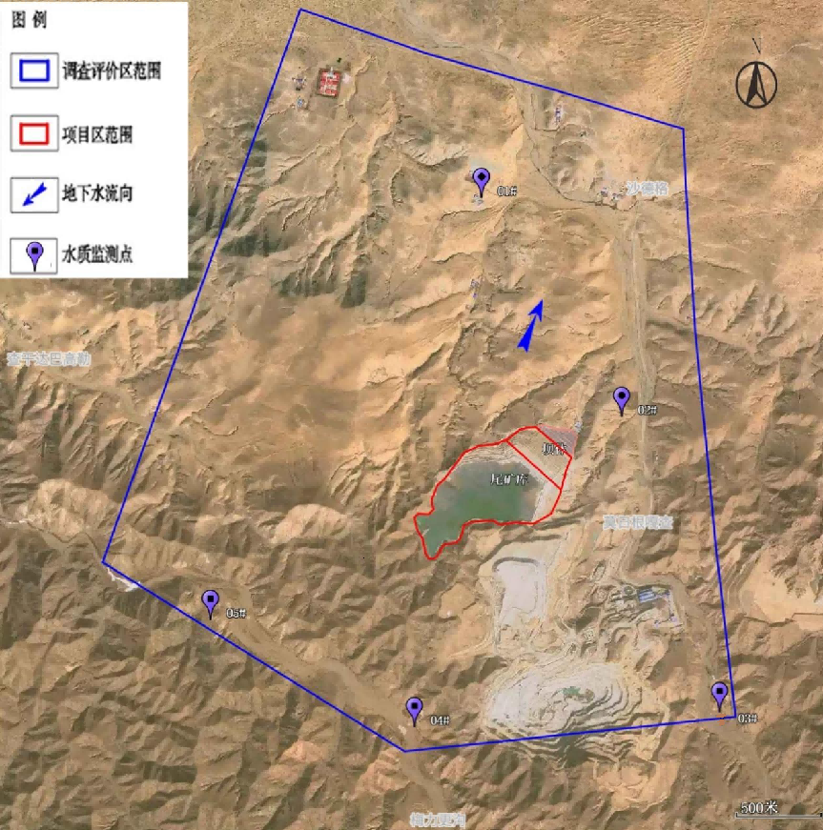
图1-1地下水评价范围、水质监测布点图

1.4.5土壤评价等级及评价范围

（1）评价等级
建设项目属于污染影响型项目，项目位于西沙德盖钼业公司现有尾矿库，周围分布有草地，因此本项目周边的土壤环境敏感程度为敏感，判别依据见表1-11。
表1-11污染影响型敏感程度分级表
敏感程度 | 判别依据
敏感 | 建设项目周边存在耕地、园地、牧草地、饮用水水源地或居民区、学校、医院、疗养院、养老院等土壤环境敏感目标的
较敏感 | 建设项目周边存在其他土壤环境敏感目标的
不敏感 | 其他情况
扩建后尾矿库总占地面积为59.18hm²，项目类别尾矿库加高扩容部分属于“采矿业”中的其他，类别等级为Ⅲ类，因此建设项目的项目类别按Ⅲ类划分，综上，建设项目土壤评价工作等级为三级，具体划分情况见表1-12。
表1-12污染影响型评价工作等级划分表
占地规模  评价工作等级  敏感程度 | I类项目 |  |  | Ⅱ类项目 |  |  | Ⅲ类项目
占地规模  评价工作等级  敏感程度 | 大 | 中 | 小 | 大 | 中 | 小 | 大 | 中 | 小
敏感 | 一级 | 一级 | 一级 | 二级 | 二级 | 二级 | 三级 | 三级 | 三级
较敏感 | 一级 | 一级 | 二级 | 二级 | 二级 | 三级 | 三级 | 三级 | —
不敏感 | 一级 | 二级 | 二级 | 二级 | 三级 | 三级 | 三级 | — | —

（2）评价范围
项目厂址占地范围内以及占地范围外50m范围内。

1.4.6环境风险评价等级及评价范围

（1）评价等级
根据建设项目涉及的物质及工艺系统危险性和所在地的环境敏感性确定环境风险潜势，按照评价工作等级划分确定评价等级。

1）风险物质风险评估
根据《建设项目环境风险评价技术导则》（HJ169-2018）附录B和《危险化学品重大危险源辨识》（GB18218-2018）判断，建设项目生产、使用、储存过程中涉及的有毒有害、易燃易爆物质为废润滑油。

①危险物质数量与临界量比值（Q）
按照《建设项目环境风险评价技术导则》（HJ169-2018）附录C计算危险物质数量与临界量比值（Q）。
Q=q₁/Q₁+q₂/Q₂……＋q_{n}/Q_{n}
式中：q₁，q₂…，q_{n}为每种危险物质最大存在量，t；
Q₁，Q₂…Q_{n}为与各危险物质的临界量，t。
表1-13项目危险物质名称及临界量
类别 | 危险化学品名称 | 临界量Q（t） | 最大实际储量  q（t） | q/Q
易燃液体 | 废润滑油（废矿物油） | 2500 | 10 | 0.004
Q=10/2500=0.004。
当Q＜1时，该项目环境风险潜势为I。
当Q≥1时，将Q值划分为：（1）1≤Q＜10；（2）10≤Q＜100；（3）Q≥100。
参见附录B确定危险物质的临界量。定量分析危险物质数量与临界量的比值（Q）和所属行业及生产工艺特点（M），按附录C对危险物质及工艺系统危险性（P）等级进行判断。

②环境风险评价工作等级判断
根据《建设项目环境风险评价技术导则》（HJ169-2018），环境风险评价工作等级划分为一级、二级、三级、简单分析。根据建设项目涉及的物质及工艺系统危险性和所在地的环境敏感性确定环境风险潜势，按照下表确定评价工作等级。
表1-14环境风险评价工作等级划分表
环境风险潜势 | Ⅳ、Ⅳ+ | Ⅲ | Ⅱ | Ⅰ
评价工作等级 | 一 | 二 | 三 | 简单分析
简单分析是相对于详细评价工作内容而言，在描述危险物质、环境影响途径、环境危害后果、风险防范措施等方面给出定性的说明
本项目Q＜1时，环境风险潜势为I，由上表可知，本次环境风险评价等级为简单分析，不设评价范围。

（2）尾矿库风险评估
本次评价根据《尾矿库环境风险评估技术导则（试行）》（HJ740-2015）的要求对尾矿库风险进行评估。
选矿厂配套尾矿库位于选矿厂西北侧，下游无常年地表水体，尾矿库堆存过程中可能产生塌垮、滑坡、泥石流等地质灾害，存在着相应的环境风险事故。参照《尾矿库环境风险评估技术导则》（试行）（HJ740-2015），从尾矿库的环境危害性（H）、周边环境敏感性（S）、控制机制可靠性（R）三方面进行评分，将重点环境监管尾矿库环境风险划分为重大、较大、一般三个等级。

①尾矿库环境危害性
采用评分方法，对类型、性质和规模三方面指标进行评分累加求和，评估尾矿库环境危害性（H）。尾矿库环境危害性（H）等别划分指标体系见表1-15。
表1-15尾矿库环境危害性（H）等别划分指标得分
序号 | 指标项目 |  |  |  |  | 指标分值 | 评分依据 | 得分
1 | 尾矿库环境危害性 | 类型 | 矿种类型/固体废物类型/尾矿（或尾矿水）成分类型 |  |  | 48 | 重金属矿种（钼） | 48
2 | 尾矿库环境危害性 | 性质 | 特征污染物指标浓度情况 | 浓度倍数情况 | pH值 | 8 | pH（7.64） | 0
3 |  |  |  |  | 指标最高浓度倍数 | 14 | 所有指标浓度倍数均在3倍以下 | 0
4 | 尾矿库环境危害性 | 性质 | 特征污染物指标浓度情况 | 浓度倍数3倍及以上指标项数 |  | 6 | 无 | 0
5 | 尾矿库环境危害性 | 规模 | 现状库容 |  |  | 24 | 1219.53万m³（大于等于1000万方，小于3000万方） | 18
依据尾矿库环境危害性等别划分表，将环境危害性（H）划分为H1、H2、H3三个等别。尾矿库环境危害性（H）等别划分表见表1-16。
表1-16尾矿库环境危害性（H）等别划分表
尾矿库环境危害性得分（D_{H}） | 尾矿库环境危害性等别代码
D_{H}＞60 | H1
30＜D_{H}≤60 | H2
D_{H}≤30 | H3
依据表1-15、表1-16，尾矿库环境危害性得分DH=66，D_{H}＞60，根据尾矿库环境危害性等级划分表，确定本项目尾矿库风险等级为H1。

②尾矿库周边环境敏感性
采用评分法，对尾矿库下游涉及的跨界情况、周边环境风险受体情况、周边环境功能类别情况三方面指标进行评分，具体见表1-17。
表1-17尾矿库周边环境敏感性（S）等级划分指标评分表
序号 | 指标项目 |  |  |  |  | 指标分值 | 评分依据 | 得分
1 | 尾矿库周边环境敏感性 | 下游涉及的跨界情况 | 涉及跨界类型 |  |  | 18 | 无跨界 | 0
2 | 尾矿库周边环境敏感性 | 下游涉及的跨界情况 | 涉及跨界距离 |  |  | 6 | 无跨界 | 0
3 | 尾矿库周边环境敏感性 | 周边环境风险受体情况 |  |  |  | 54 | 居民（人口200人以下） | 18
4 | 尾矿库周边环境敏感性 | 周边环境功能类别情况 | 水环境 | 下游水体 | 地表水 | 9 | 无 | 0
5 |  |  |  |  | 海水 | 9 | 无 | 0
6 | 尾矿库周边环境敏感性 | 周边环境功能类别情况 | 水环境 | 地下水 |  | 6 | 三类 | 4
7 | 尾矿库周边环境敏感性 | 周边环境功能类别情况 | 土壤环境 |  |  | 4 | 三类（矿产附近） | 1
8 | 尾矿库周边环境敏感性 | 周边环境功能类别情况 | 大气环境 |  |  | 3 | 二类（一般工业区和农村地区） | 1.5
依据尾矿库周边环境敏感性等别划分表，将周边环境敏感性（S）划分为S1、S2、S3三个等别，尾矿库周边环境敏感性等别划分表见表1-18。
表1-18尾矿库环境危害性（H）等别划分表
尾矿库周边环境敏感性得分（Ds） | 尾矿库周边环境敏感性（S）等别代码
Ds＞60 | S1
30＜Ds≤60 | S2
Ds≤30 | S3
依据表1-17和表1-18，尾矿库周边环境敏感性得分DS=24.5≤30，根据尾矿库周边环境敏感性等别划分表，确定本项目尾矿库风险等级为S3。

③尾矿库控制机制可靠性
采用评分法，对尾矿库的基本情况、自然条件情况、生产安全情况、环境保护情况和历史事件五方面指标进行评分。
表1-19尾矿库控制机制可靠性（R）等别划分指标得分
序号 | 指标项目 |  |  |  | 指标分值 | 实际得分 | 评分依据
1 | 尾矿库控制机制可靠性 | 基本情况 | 堆存 | 堆存种类 | 1.5 | 0 | 单一用途
2 | 尾矿库控制机制可靠性 | 基本情况 | 堆存 | 堆存方式 | 1 | 1 | 湿法堆存
3 | 尾矿库控制机制可靠性 | 基本情况 | 堆存 | 坝体透水情况 | 2 | 0 | 不透水坝
4 | 尾矿库控制机制可靠性 | 基本情况 | 输送 | 输送方式 | 1.5 | 1 | 管道输送+泵站加压
5 | 尾矿库控制机制可靠性 | 基本情况 | 输送 | 输送量 | 1 | 0.5 | 大于等于1000方/日，小于10000方/日
6 | 尾矿库控制机制可靠性 | 基本情况 | 输送 | 输送距离 | 1.5 | 0 | 小于2千米
7 | 尾矿库控制机制可靠性 | 基本情况 | 回水 | 回水方式 | 1 | 0.5 | 管道输送+泵站加压
8 | 尾矿库控制机制可靠性 | 基本情况 | 回水 | 回水送量 | 0.5 | 0.5 | 大于1000方/日，小于10000方/日
9 | 尾矿库控制机制可靠性 | 基本情况 | 回水 | 回水距离 | 1 | 0 | 小于2千米
10 | 尾矿库控制机制可靠性 | 基本情况 | 防洪 | 库外截洪设施 | 2 | 0 | 有，雨污分流
11 | 尾矿库控制机制可靠性 | 基本情况 | 防洪 | 库内排洪设施 | 2 | 0 | 有，仅作为排洪通道。
12 | 尾矿库控制机制可靠性 | 自然条件情况 | 是否处于按《地质灾害危险性评估技术要求（试行）》评定为“危害性中等”或“危害性大”的区域，或者处于地质灾害易灾区、岩溶（喀斯特）地貌区。 |  | 9 | 0 | 不处于地质灾害易灾区或岩溶（喀斯特）区地貌区
13 | 尾矿库控制机制可靠性 | 生产安全情况 | 尾矿库安全度等别 |  | 15 | 0 | 正常库
14 | 尾矿库控制机制可靠性 | 环境保护情况 | 环保审批 | 是否通过“三同时”验收 | 8 | 0 | 是
15 | 尾矿库控制机制可靠性 | 污染防治 | 水排放情况 |  | 3 | 0 | 不对外排放尾矿水或渗滤液等
16 | 尾矿库控制机制可靠性 | 污染防治 | 防流失情况 |  | 1.5 | 0 | 符合环评等相关要求
17 | 尾矿库控制机制可靠性 | 污染防治 | 防渗漏情况 |  | 2.5 | 0 | 符合环评等相关要求
18 | 尾矿库控制机制可靠性 | 污染防治 | 防扬散情况 |  | 1.5 | 0 | 符合环评等相关要求
19 | 尾矿库控制机制可靠性 | 环境应急 | 环境应急设施 | 事故应急池建设情况 | 5 | 0 | 有，且符合环评等相关要求。
20 | 尾矿库控制机制可靠性 | 环境应急 | 环境应急设施 | 输送系统环境应急设施建设情况 | 2 | 0 | 有，且符合环评等相关要求。
21 | 尾矿库控制机制可靠性 | 环境应急 | 环境应急设施 | 回水系统环境应急设施建设情况 | 1.5 | 0 | 有，且符合环评等相关要求。
22 | 尾矿库控制机制可靠性 | 环境应急 | 环境应急预案 |  | 6.5 | 1 | 已编制环境应急预案并报备，现场落实情况基本符合预案设计
23 | 尾矿库控制机制可靠性 | 环境应急 | 环境应急资源 |  | 2 | 1 | 设置了应急资源，基本符合预案设计
24 | 尾矿库控制机制可靠性 | 环境应急 | 环境监测预警与日常检查 | 监测预警 | 2 | 1 | 制定了监测预警方案，基本符合预案设计
25 | 尾矿库控制机制可靠性 | 环境应急 | 环境监测预警与日常检查 | 日常检查 | 2 | 1 | 制定了日常检查工作方案，基本符合预案设计
26 | 尾矿库控制机制可靠性 | 环境应急 | 环境安全隐患排查与治理 | 环境安全隐患排查 | 3 | 1 | 制定了环境安全隐患排查工作方案，基本符合预案设计
27 | 尾矿库控制机制可靠性 | 环境应急 | 环境安全隐患排查与治理 | 环境安全隐患治理 | 2.5 | 1 | 定期进行安全隐患排查，  基本符合预案设计
28 | 尾矿库控制机制可靠性 | 环境应急 | 环境违法与环境纠纷情况 | 近三年来是否存在环境违法行为或与周边存在环境纠纷 | 7 | 0 | 无
29 | 尾矿库控制机制可靠性 | 历史事件情况 | 近三年来发生事故或事件情况（包括安全和环境方面） | 事件等级 | 8 | 6 | 发生过较大事故
30 | 尾矿库控制机制可靠性 | 历史事件情况 | 近三年来发生事故或事件情况（包括安全和环境方面） | 事件次数 | 3 | 1.5 | 1次
表1-20尾矿库控制机制可靠性（R）等别划分表
尾矿库控制机制可靠性（DR） | 尾矿库环境危害性（R）等别代码
DR＞60 | R1
30＜DR≤60 | R2
DR≤30 | R3
依据表1-19和表1-20，对照尾矿库控制机制可靠性（R）指标评分表及尾矿库控制机制可靠性等别划分表，尾矿库控制机制可靠性得分DR=17≤30，本项目尾矿库风险等级为R3。

（3）评价工作级别划分
根据《尾矿库环境风险评估技术导则（试行）》（HJ740-2015），综合尾矿库环境危害性（H）、周边环境敏感性（S）、控制机制可靠性（R）三方面的等别，对照尾矿库环境风险等级划分矩阵表，将尾矿库环境风险划分为重大、较大、一般三个等级。确定本项目尾矿库环境风险等级为“一般（H1S3R3）”。
表1-21尾矿库环境风险等级划分矩阵
序号 | 情形 |  |  | 环境风险等级
序号 | 环境危害性（H） | 周边环境敏感性（S） | 控制机制可靠性（R） | 环境风险等级
1 | H1 | S1 | R1 | 重大
2 | H1 | S1 | R2 | 重大
3 | H1 | S1 | R3 | 较大
4 | H1 | S2 | R1 | 重大
5 | H1 | S2 | R2 | 较大
6 | H1 | S2 | R3 | 较大
7 | H1 | S3 | R1 | 重大
8 | H1 | S3 | R2 | 较大
9 | H1 | S3 | R3 | 一般
根据《尾矿库环境风险评估技术导则（试行）》（HJ740-2015）的规定：其他类型环境风险受体调查评估范围：山谷型尾矿库下游不小于80倍坝高。
本项目属于山谷型尾矿库，扩建后坝高129m，则环境风险受体调查评估范围为尾矿库下游（北侧）10.32km范围。

1.4.7生态环境评价等级及评价范围

（1）工作等级
根据《环境影响评价技术导则生态影响》（HJ19-2022）对项目的生态环境评价工作进行分级，本项目拟建位置不涉及国家公园、自然保护区、世界自然遗产、重要生境、自然公园、生态保护红线；不属于水文要素影响型且地表水评价等级不低于二级的建设项目；地下水水位和土壤影响范围内没有天然林、公益林、湿地等生态保护目标；工程永久占地和临时占地小于20km²范围。因此，本项目生态影响评价等级为三级。

（2）评价范围
项目生态影响评价工作等级为三级，且项目对生态影响较小，生态影响评价范围为项目边界外延1000m区域。

1.5评价标准

1.5.1环境质量标准
1.5.1.1环境空气
内蒙古自治区级乌拉山自然保护区执行《环境空气质量标准》（GB3095-2012）及修改单中一级标准；其它环境保护目标执行《环境空气质量标准》（GB3095-2012）及修改单中二级标准，详见表1-22。
表1-22环境空气质量标准（摘录）
环境要素 | 污染物 | 取值时间 | 标准值 | 标准来源
环境空气 | TSP | 年平均 | 80μg/m³ | 《环境空气质量标准》  （GB3095-2012）及修改单中一级标准
环境空气 | TSP | 24小时平均 | 120μg/m³ | 《环境空气质量标准》  （GB3095-2012）及修改单中一级标准
环境空气 | PM₁₀ | 年平均 | 40μg/m³ | 《环境空气质量标准》  （GB3095-2012）及修改单中一级标准
环境空气 | PM₁₀ | 24小时平均 | 50μg/m³ | 《环境空气质量标准》  （GB3095-2012）及修改单中一级标准
环境空气 | PM_{2.5} | 年平均 | 15μg/m³ | 《环境空气质量标准》  （GB3095-2012）及修改单中一级标准
环境空气 | PM_{2.5} | 24小时平均 | 35μg/m³ | 《环境空气质量标准》  （GB3095-2012）及修改单中一级标准
环境空气 | SO₂ | 年平均 | 20μg/m³ | 《环境空气质量标准》  （GB3095-2012）及修改单中一级标准
环境空气 | SO₂ | 24小时平均 | 50μg/m³ | 《环境空气质量标准》  （GB3095-2012）及修改单中一级标准
环境空气 | SO₂ | 1小时平均 | 150μg/m³ | 《环境空气质量标准》  （GB3095-2012）及修改单中一级标准
环境空气 | NO₂ | 年平均 | 40μg/m³ | 《环境空气质量标准》  （GB3095-2012）及修改单中一级标准
环境空气 | NO₂ | 24小时平均 | 80μg/m³ | 《环境空气质量标准》  （GB3095-2012）及修改单中一级标准
环境空气 | NO₂ | 1小时平均 | 200μg/m³ | 《环境空气质量标准》  （GB3095-2012）及修改单中一级标准
环境空气 | CO | 24小时平均 | 4mg/m³ | 《环境空气质量标准》  （GB3095-2012）及修改单中一级标准
环境空气 | CO | 1小时平均 | 10mg/m³ | 《环境空气质量标准》  （GB3095-2012）及修改单中一级标准
环境空气 | O₃ | 日最大8小时平均 | 100μg/m³ | 《环境空气质量标准》  （GB3095-2012）及修改单中一级标准
环境空气 | O₃ | 24小时平均 | 160μg/m³ | 《环境空气质量标准》  （GB3095-2012）及修改单中一级标准
环境空气 | TSP | 年平均 | 200μg/m³ | 《环境空气质量标准》  （GB3095-2012）及修改单中二级标准
环境空气 | TSP | 24小时平均 | 300μg/m³ | 《环境空气质量标准》  （GB3095-2012）及修改单中二级标准
环境空气 | PM₁₀ | 年平均 | 70μg/m³ | 《环境空气质量标准》  （GB3095-2012）及修改单中二级标准
环境空气 | PM₁₀ | 24小时平均 | 150μg/m³ | 《环境空气质量标准》  （GB3095-2012）及修改单中二级标准
环境空气 | PM_{2.5} | 年平均 | 35μg/m³ | 《环境空气质量标准》  （GB3095-2012）及修改单中二级标准
环境空气 | PM_{2.5} | 24小时平均 | 75μg/m³ | 《环境空气质量标准》  （GB3095-2012）及修改单中二级标准
环境空气 | SO₂ | 年平均 | 60μg/m³ | 《环境空气质量标准》  （GB3095-2012）及修改单中二级标准
环境空气 | SO₂ | 24小时平均 | 150μg/m³ | 《环境空气质量标准》  （GB3095-2012）及修改单中二级标准
环境空气 | SO₂ | 1小时平均 | 500μg/m³ | 《环境空气质量标准》  （GB3095-2012）及修改单中二级标准
环境空气 | NO₂ | 年平均 | 40μg/m³ | 《环境空气质量标准》  （GB3095-2012）及修改单中二级标准
环境空气 | NO₂ | 24小时平均 | 80μg/m³ | 《环境空气质量标准》  （GB3095-2012）及修改单中二级标准
环境空气 | NO₂ | 1小时平均 | 200μg/m³ | 《环境空气质量标准》  （GB3095-2012）及修改单中二级标准
环境空气 | CO | 24小时平均 | 4mg/m³ | 《环境空气质量标准》  （GB3095-2012）及修改单中二级标准
环境空气 | CO | 1小时平均 | 10mg/m³ | 《环境空气质量标准》  （GB3095-2012）及修改单中二级标准
环境空气 | O₃ | 日最大8小时平均 | 160μg/m³ | 《环境空气质量标准》  （GB3095-2012）及修改单中二级标准
环境空气 | O₃ | 24小时平均 | 200μg/m³ | 《环境空气质量标准》  （GB3095-2012）及修改单中二级标准
1.5.1.2声环境
本项目位于《声环境质量标准》（GB3096-2008）规定的2类区，执行2类标准，详见表1-23。
表1-23声环境质量标准（摘录）单位dB（A）
时段 | 昼间 | 夜间 | 备注
标准限值 | 60 | 50 | GB3096-2008中2类
1.5.1.3地下水环境
本项目地下水质量标准执行《地下水质量标准》（GB/T14848-2017）中Ⅲ类标准，详见表1-24。
表1-24地下水质量标准（摘录）
环境要素 | 污染物名称 | 标准值 | 单位 | 标准来源
地下水 | pH | 6.5~8.5 | 无量纲 | 《地下水质量标准》（GB/T14848-2017）中Ⅲ类标准
地下水 | 总硬度 | 450 | mg/L | 《地下水质量标准》（GB/T14848-2017）中Ⅲ类标准
地下水 | 溶解性总固体 | 1000 | mg/L | 《地下水质量标准》（GB/T14848-2017）中Ⅲ类标准
地下水 | 耗氧量 | 3.0 | mg/L | 《地下水质量标准》（GB/T14848-2017）中Ⅲ类标准
地下水 | 氟化物 | 1.0 | mg/L | 《地下水质量标准》（GB/T14848-2017）中Ⅲ类标准
地下水 | 硝酸盐氮 | 20.0 | mg/L | 《地下水质量标准》（GB/T14848-2017）中Ⅲ类标准
地下水 | 亚硝酸盐氮 | 1.0 | mg/L | 《地下水质量标准》（GB/T14848-2017）中Ⅲ类标准
地下水 | 挥发酚 | 0.002 | mg/L | 《地下水质量标准》（GB/T14848-2017）中Ⅲ类标准
地下水 | 氰化物 | 0.05 | mg/L | 《地下水质量标准》（GB/T14848-2017）中Ⅲ类标准
地下水 | 氨氮 | 0.50 | mg/L | 《地下水质量标准》（GB/T14848-2017）中Ⅲ类标准
地下水 | 六价铬 | 0.05 | mg/L | 《地下水质量标准》（GB/T14848-2017）中Ⅲ类标准
地下水 | 砷 | 0.01 | mg/L | 《地下水质量标准》（GB/T14848-2017）中Ⅲ类标准
地下水 | 汞 | 0.001 | mg/L | 《地下水质量标准》（GB/T14848-2017）中Ⅲ类标准
地下水 | 铅 | 0.01 | mg/L | 《地下水质量标准》（GB/T14848-2017）中Ⅲ类标准
地下水 | 铁 | 0.3 | mg/L | 《地下水质量标准》（GB/T14848-2017）中Ⅲ类标准
地下水 | 锰 | 0.10 | mg/L | 《地下水质量标准》（GB/T14848-2017）中Ⅲ类标准
地下水 | 镉 | 0.005 | mg/L | 《地下水质量标准》（GB/T14848-2017）中Ⅲ类标准
地下水 | 锌 | 1.00 | mg/L | 《地下水质量标准》（GB/T14848-2017）中Ⅲ类标准
地下水 | 铜 | 1.00 | mg/L | 《地下水质量标准》（GB/T14848-2017）中Ⅲ类标准
地下水 | 硒 | 0.01 | mg/L | 《地下水质量标准》（GB/T14848-2017）中Ⅲ类标准
地下水 | 总大肠菌群 | 3.0 | MPN/100mL | 《地下水质量标准》（GB/T14848-2017）中Ⅲ类标准
地下水 | 菌落总数 | 100 | CFU/mL | 《地下水质量标准》（GB/T14848-2017）中Ⅲ类标准
地下水 | 钠 | 200 | mg/L | 《地下水质量标准》（GB/T14848-2017）中Ⅲ类标准
地下水 | 氯化物 | 250 | mg/L | 《地下水质量标准》（GB/T14848-2017）中Ⅲ类标准
地下水 | 硫酸盐 | 250 | mg/L | 《地下水质量标准》（GB/T14848-2017）中Ⅲ类标准
地下水 | 钼 | 0.07 | mg/L | 《地下水质量标准》（GB/T14848-2017）中Ⅲ类标准
1.5.1.4土壤环境
项目区建设用地土壤环境质量执行《土壤环境质量建设用地土壤污染风险管控标准（试行）》（GB36600-2018），根据标准中“4建设用地的分类”，建设用地分为第一类建设用地和第二类建设用地，其中第一类建设用地包括城市建设用地中的居住用地（R），公共管理与公共服务用地中的中小学用地（A33），医疗卫生用地（A5）和社会福利设施用地（A6），以及公园绿地（G1）中的社区公园或儿童公园用地等；第二类用地包括城市建设用地中的工业用地（M）；物流仓储用地（W），商业服务设施用地（B），道路与交通设施用地（S），公用设施用地（U），公共管理与服务用地（A）（A33、A5、A6除外），以及绿地与广场用地（G）（G1中的社区公园或公园用地除外），项目内属于第二类建设用地中的“城市建设用地中的工业用地（M）”，因此执行二类用地的筛选值，具体标准值见表1-25。

表1-25《土壤环境质量建设用地土壤污染风险管控标准（试行）》单位：mg/kg
序号 | 污染物项目 | CAS编号 | 筛选值
序号 | 污染物项目 | CAS编号 | 第二类用地
重金属和无机物
1 | 砷 | 7440-38-2 | 60①
2 | 镉 | 7440-43-9 | 65
3 | 铬（六价） | 18540-29-9 | 5.7
4 | 铜 | 7440-50-8 | 18000
5 | 铅 | 7439-92-1 | 800
6 | 汞 | 7439-97-6 | 38
7 | 镍 | 7440-02-0 | 900
挥发性有机物
8 | 四氯化碳 | 56-23-5 | 2.8
9 | 氯仿 | 67-66-3 | 0.9
10 | 氯甲烷 | 74-87-3 | 37
11 | 1，1-二氯乙烷 | 75-34-3 | 9
12 | 1，2-二氯乙烷 | 107-06-2 | 5
13 | 1，1-二氯乙烯 | 75-35-4 | 66
14 | 顺-1，2-二氯乙烯 | 156-59-2 | 596
15 | 反-1，2-二氯乙烯 | 156-60-5 | 54
16 | 二氯甲烷 | 75-09-2 | 616
17 | 1，2-二氯丙烷 | 78-87-5 | 5
18 | 1，1，1，2-四氯乙烷 | 630-20-6 | 10
19 | 1，1，2，2-四氯乙烷 | 79-34-5 | 6.8
20 | 四氯乙烯 | 127-18-4 | 53
21 | 1，1，1-三氯乙烷 | 71-55-6 | 840
22 | 1，1，2-三氯乙烷 | 79-00-5 | 2.8
23 | 三氯乙烯 | 79-01-6 | 2.8
24 | 1，2，3-三氯丙烷 | 96-18-4 | 0.5
25 | 氯乙烯 | 75-01-4 | 0.43
26 | 苯 | 71-43-2 | 4
27 | 氯苯 | 108-90-7 | 270
28 | 1，2-二氯苯 | 95-50-1 | 560
29 | 1，4-二氯苯 | 106-46-7 | 20
30 | 乙苯 | 100-41-4 | 28
31 | 苯乙烯 | 100-42-5 | 1290
32 | 甲苯 | 108-88-3 | 1200
33 | 间二甲苯+对二甲苯 | 108-38-3，  106-42-3  106-42-3 | 570
34 | 邻二甲苯 | 95-47-6 | 640
半挥发性有机物
35 | 硝基苯 | 98-95-3 | 76
36 | 苯胺 | 62-53-3 | 260
37 | 2-氯酚 | 95-57-8 | 2256
38 | 苯并〔a〕蒽 | 56-55-3 | 15
39 | 苯并〔a〕芘 | 50-32-8 | 1.5
40 | 苯并〔b〕荧蒽 | 205-99-2 | 15
41 | 苯并〔k〕荧蒽 | 207-08-9 | 151
42 | 䓛 | 218-01-9 | 1293
43 | 二苯并〔a，h〕蒽 | 53-70-3 | 1.5
44 | 茚并〔1，2，3-cd〕芘 | 193-39-5 | 15
45 | 萘 | 91-20-3 | 70
46 | 钼 | -- | 无标准限值
尾矿库四周50m范围内天然牧草地，土壤环境质量执行《土壤环境质量农用地土壤污染风险管控标准（试行）》（GB15618-2018）表1农用地土壤污染风险筛选值（基本项目）--“其他”标准，具体标准值见表1-26。
表1-26土壤环境质量农用地污染风险管控标准单位：mg/kg
序号 | 污染物项目 |  | 风险筛选值
序号 |  |  | pH≥7.5
1 | 镉 | 其他 | 0.6
2 | 汞 | 其他 | 3.4
3 | 砷 | 其他 | 25
4 | 铅 | 其他 | 170
5 | 铬 | 其他 | 250
6 | 铜 | 其他 | 100
7 | 镍 |  | 190
8 | 锌 |  | 300

1.5.2污染物排放标准
1.5.2.1废气
项目尾矿库干滩粉尘排放执行《大气污染物综合排放标准》（GB16297-1996），具体标准值见表1-27。
表1-27《大气污染物综合排放标准》（GB16297-1996）摘录
污染物 | 无组织排放监控浓度限值
污染物 | 监控点 | 浓度（mg/m³）
颗粒物 | 周围外浓度最高点 | 1.0
1.5.2.2噪声
运营期厂界噪声执行《工业企业厂界环境噪声排放标准》（GB12348-2008）中的2类标准，详见表1-28。
表1-28工业企业厂界环境噪声排放标准（摘录）单位dB（A）
厂区 | 昼间 | 夜间 | 备注
厂界 | 60 | 50 | GB12348-2008中2类
1.5.2.3其他标准
一般工业固废执行《一般工业固体废物贮存和填埋污染控制标准》（GB18599-2020）中的有关规定。
危险废物执行《危险废物贮存污染控制标准》（GB18597-2023）中的有关规定。

1.6环境保护目标
内蒙古乌拉山自治区级自然保护区位于本项目南侧650m处，本项目运输道路不经过乌拉山自然保护区；梅力更保护区位于本项目南侧14km处，本项目对其无影响；梅力更沟无流动性河流，为泄洪沟，本项目对其无影响。
根据现场踏勘和环境敏感点的分布，拟确定本项目主要环境保护目标如表1-29所示。
表1-29项目主要环境保护目标
环境要素 | 保护目标 | 经纬度 |  | 相对方位 | 距尾矿库边界m | 人数 | 保护级别
大气 | 莫日嘎查居民点1 | 109°26'06.67" | 40°48'16.35" | 尾矿库东侧 | 210 | 3 | 《环境空气质量标准》（GB3095-2012）及修改单的二级标准
大气 | 莫日嘎查居民点2 | 109°26'23.34" | 40°48'31.85" | 尾矿库东北侧 | 800 | 3 | 《环境空气质量标准》（GB3095-2012）及修改单的二级标准
大气 | 查干达巴居民点1 | 109°26'5.31" | 40°48'54.09" | 尾矿库北侧 | 1210 | 3 | 《环境空气质量标准》（GB3095-2012）及修改单的二级标准
大气 | 查干达巴居民点2 | 109°25'31.71" | 40°48'37.48" | 尾矿库北侧 | 820 | 3 | 《环境空气质量标准》（GB3095-2012）及修改单的二级标准
大气 | 查干达巴居民点3 | 109°25'31.55" | 40°48'56.56" | 尾矿库北侧 | 1410 | 3 | 《环境空气质量标准》（GB3095-2012）及修改单的二级标准
大气 | 莫日嘎查二虎家 | 109°26'15.29" | 40°48'5.66" | 尾矿库东侧 | 460 | 3 | 《环境空气质量标准》（GB3095-2012）及修改单的二级标准
大气 | 胡气高勒斯庆家 | 109°26'31.28" | 40°47'19.26" | 尾矿库东南侧 | 1450 | 3 | 《环境空气质量标准》（GB3095-2012）及修改单的二级标准
大气 | 梅力更沟高万喜家 | 109°25'16.02" | 40°47'18.73" | 尾矿库南侧 | 650 | 3 | 《环境空气质量标准》（GB3095-2012）及修改单的二级标准
大气 | 梅力更沟居民点 | 109°24'26.00" | 40°47'38.62" | 尾矿库西侧 | 1030 | 3 | 《环境空气质量标准》（GB3095-2012）及修改单的二级标准
大气 | 内蒙古乌拉山自治区级自然保护区 | 109°25'9.76" | 40°47'17.62" | 尾矿库南侧 | 650 | / | 《环境空气质量标准》（GB3095-2012）及修改单的一级标准
声环境 | 尾矿库四周200m范围及尾矿运输路径两侧200m范围内无保护目标 |  |  |  |  |  | 《声环境质量标准》（GB3096-2008）2类区
地下水 | 1#水井（水质水位） | 109°25'32.33" | 40°48'56.79" | 尾矿库北侧 | 1440 | 牧户养殖用水 | 《地下水质量标准》（GB/T14848-2017）Ⅲ类标准
地下水 | 2#水井（水质水位） | 109°26'06.67" | 40°48'16.35" | 尾矿库东侧 | 210 | 牧户养殖用水 | 《地下水质量标准》（GB/T14848-2017）Ⅲ类标准
地下水 | 3#水井（水质水位） | 109°26'31.28" | 40°47'19.26" | 尾矿库东南侧 | 1450 | 牧户养殖用水 | 《地下水质量标准》（GB/T14848-2017）Ⅲ类标准
地下水 | 4#水井（水质水位） | 109°25'16.02" | 40°47'18.73" | 尾矿库南侧 | 650 | 牧户养殖用水 | 《地下水质量标准》（GB/T14848-2017）Ⅲ类标准
地下水 | 5#水井（水质水位） | 109°24'26.00" | 40°47'38.62" | 尾矿库西侧 | 1030 | 牧户养殖用水 | 《地下水质量标准》（GB/T14848-2017）Ⅲ类标准
地下水 | 6#水井（水位） | 109°26'05.59" | 40°48'55.38" | 尾矿库北侧 | 1360 | 牧户养殖用水 | 《地下水质量标准》（GB/T14848-2017）Ⅲ类标准
地下水 | 7#水井（水位） | 109°26'23.79" | 40°48'32.19" | 尾矿库东北侧 | 1000 | 牧户养殖用水 | 《地下水质量标准》（GB/T14848-2017）Ⅲ类标准
地下水 | 8#（水位） | 109°26'10.97" | 40°47'50.62" | 尾矿库东侧 | 465 | 牧户养殖用水 | 《地下水质量标准》（GB/T14848-2017）Ⅲ类标准
地下水 | 9#（水位） | 109°25'32.46" | 40°48'37.87" | 尾矿库北侧 | 840 | 牧户养殖用水 | 《地下水质量标准》（GB/T14848-2017）Ⅲ类标准
地下水 | 10#（水位） | 109°26'15.75" | 40°48'06.42" | 尾矿库东侧 | 460 | 牧户养殖用水 | 《地下水质量标准》（GB/T14848-2017）Ⅲ类标准
地下水 | 以及评价范围内的地下水资源 |  |  |  |  |  | 《地下水质量标准》（GB/T14848-2017）Ⅲ类标准
土壤 | 尾矿库四周50m范围内天然牧草地 |  |  |  |  |  | 《土壤环境质量农用地土壤污染风险管控标准（试行）》（GB15618-2018）
生态 | 评价范围内的动物、植被、土壤等生态环境 |  |  |  |  |  | /
环境风险 | 尾矿库下游（北侧）10.32km范围内的草地以及该范围内居民点（莫日嘎查居民点2、查干达巴居民点1、查干达巴居民点2、查干达巴居民点3） |  |  |  |  |  | /

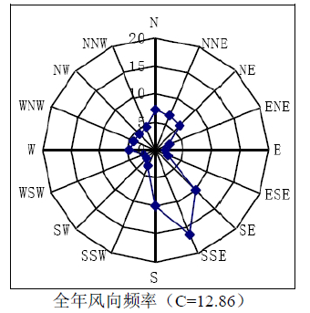
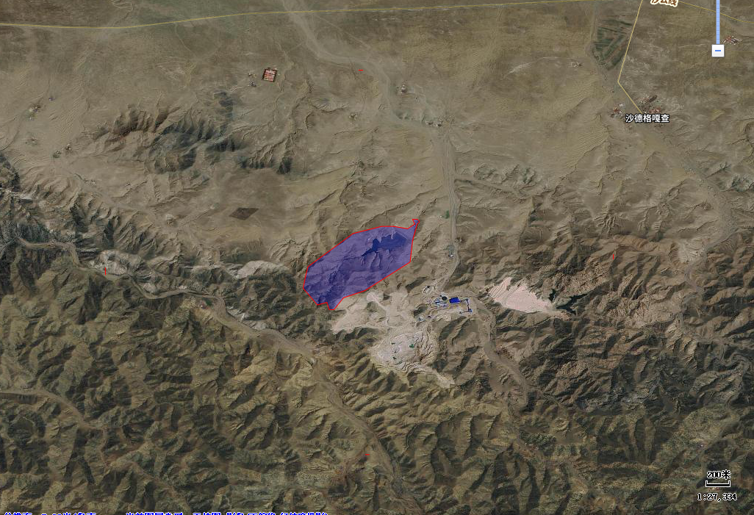
图例
场区
环境空气评价范围
大气环境保护目标
内蒙古乌拉山自治区级自然保护区
梅力更沟居民点
梅力更沟高万喜家
查干达巴居民点3
查干达巴居民点2
查干达巴居民点1
莫日嘎查居民点2
莫日嘎查居民点1
胡气高勒斯庆家
莫日嘎查二虎家
图1-2项目环境空气环境保护目标及评价范围图

图1-3项目地下水环境保护目标及评价范围图

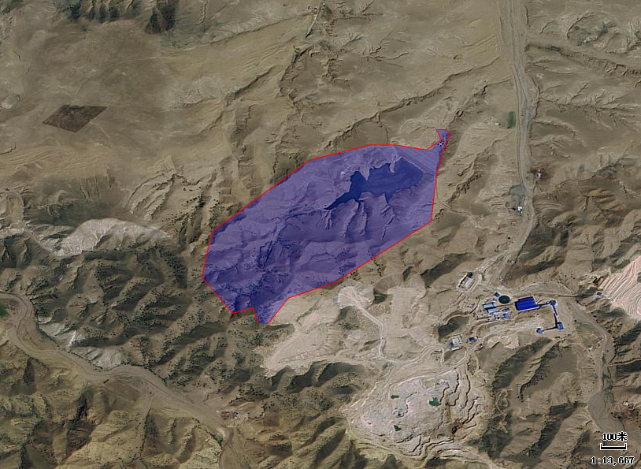
图例
场区
土壤环境评价范围
声环境评价范围
图1-4项目土壤环境和声环境保护目标及评价范围图

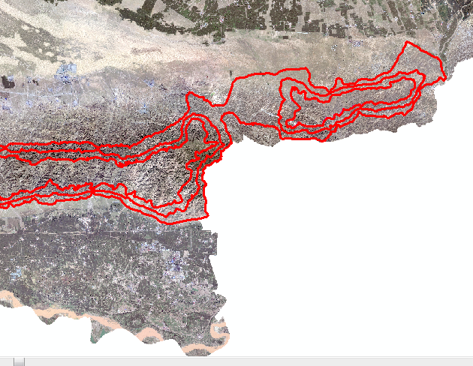
本项目位置

图1-5本项目与乌拉山自然保护区相对位置关系图
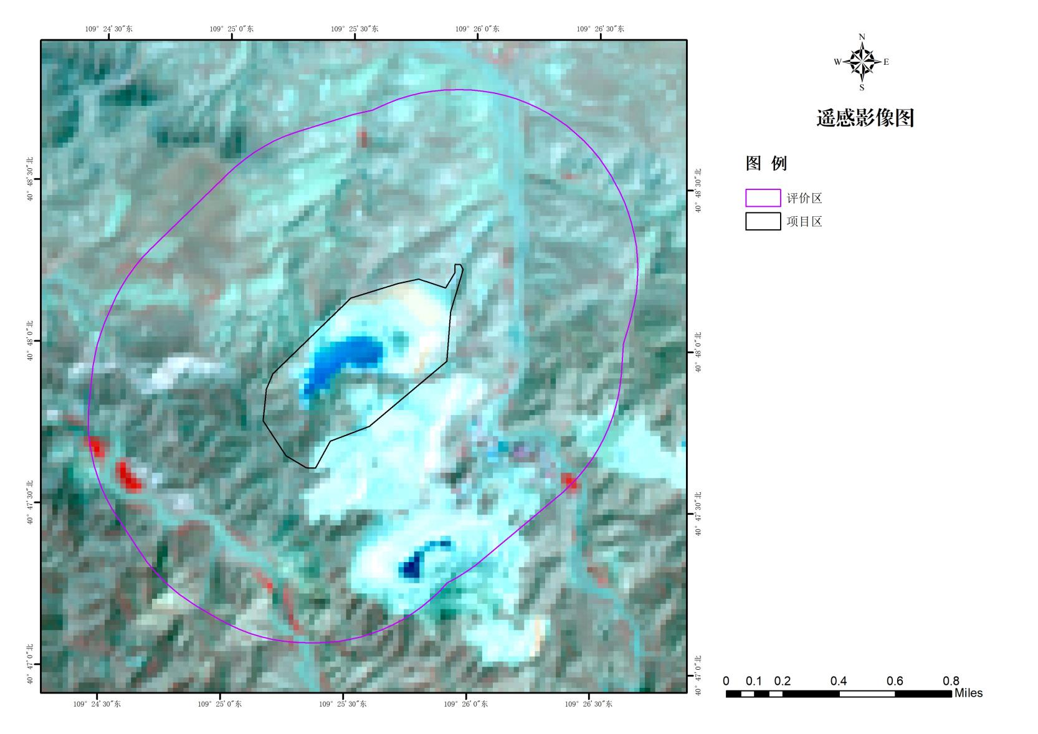
图1-6项目遥感影像图

2工程概况

2.1公司概况
乌拉特前旗西沙德盖钼业有限责任公司（以下简称西沙德盖钼业公司）于2006年9月注册登记，注册资金27800万元，注册号：152824000006921，企业性质为有限责任公司，该公司主要从事钼矿采选、钼矿产品销售等。
2004年，巴彦淖尔市环境科学研究所编制完成了《内蒙古乌拉特前旗西沙德盖矿区60万吨/年钼矿采选项目环境影响报告书》。同年，原巴彦淖尔市环境保护局出具了《关于对〈内蒙古乌拉特前旗西沙德盖矿区60万吨/年钼矿采选项目环境影响报告书〉的批复》（巴环发〔2004〕27号）。该钼矿工程规模为年处理矿石60万t/a，原矿品位为0.082，产品为含钼45%的精矿1092t/a。项目在开采过程中实际开采能力为30万t/a，开采方式为露天开采，公路开拓汽车运输方式。2010年，该矿山主体工程以及配套环保措施均已建成竣工并投入试生产，在此情况下，巴彦淖尔市环境监测站承担该项目的竣工环境保护验收调查工作。2011年，原巴彦淖尔市环境保护局出具了《关于内蒙古乌拉特前旗西沙德盖矿区60万吨/年钼矿采选项目竣工环境保护验收意见》（巴环验〔2011〕13号），同意该项目通过环保验收。
根据钼矿新增资源储量及矿权设置情况，乌拉特前旗西沙德盖钼业有限责任公司拟在既有年开采30万吨钼矿石基础上，实施钼矿石开采技术改造建设项目，技改后矿区范围、矿区面积和开采标高不变，首期采用露天开采工艺，年新增钼矿石采矿能力270万吨（13500t/d），钼矿石年综合采矿能力达到300万吨。
2015年1月6日，原内蒙古自治区环境保护厅出具了《关于乌拉特前旗西沙德盖钼业有限责任公司西沙德盖钼矿年处理300万吨钼矿石采矿技改项目环境影响报告书的批复》（内环审〔2015〕5号）对项目的采矿工程进行了环境批复。2014年10月17日原巴彦淖尔市环境保护局出具了《关于乌拉特前旗西沙德盖钼业有限责任公司年处理300万吨钼矿选矿节能技改扩产项目环境影响报告书的批复》（巴环审发〔2014〕039号）。
2016年9月26日原巴彦淖尔市环境保护局以《关于内蒙古自治区乌拉特前旗西沙德盖钼业有限责任公司10000t/d钼矿采选扩建尾矿库工程环境影响报告书的批复》（巴环审发〔2016〕17号）对现有尾矿库进行了批复。2017年8月委托内蒙古巴彦淖尔洁宇环保科技发展有限公司编制《内蒙古自治区乌拉特前旗西沙德盖钼业有限责任公司10000t/d钼矿采选扩建尾矿库工程环境保护监理报告》；2017年8月23日原巴彦淖尔市环境保护局以《内蒙古自治区乌拉特前旗西沙德盖钼业有限责任公司10000t/d钼矿采选扩建尾矿库工程竣工环境保护验收意见》（巴环验〔2017〕28号）同意现有尾矿库通过竣工环境保护验收。
西沙德盖钼业公司于2021年9月27日签署发布了突发环境事件应急预案，并于2021年9月27日进行了备案，备案编号150823-2021-H7-L。2020年5月29日取得了固定污染源排污登记回执，登记编号：91150823793617392H001Q。
西沙德盖钼业钼矿采用露天开采工艺，年综合采矿能力达到300万吨；选矿厂年处理300万吨钼矿石，年排尾矿量299.46万t/a；尾矿库有效库容约965.78万m³，设计服务年限6.7年，剩余服务年限约0.9年。

2.2现有尾矿库工程概况

2.2.1现有尾矿库工程内容
根据《内蒙古自治区乌拉特前旗西沙德盖钼业有限责任公司10000t/d钼矿采选扩建尾矿库工程环境影响报告书》《内蒙古自治区乌拉特前旗西沙德盖钼业有限责任公司10000t/d钼矿采选扩建尾矿库工程建设项目竣工环境保护验收检测报告》以及现场踏勘，现有尾矿库建设情况如下：
（1）建设规模：尾矿库坝底标高1366.0m，最终堆积标高1454.0m，总坝高88.0m，有效库容约965.78万m³。目前，该尾矿库坝顶标高约为1445.5m，距离设计标高1454m，剩余8.5m。
（2）尾矿排弃方式：湿排工艺，尾矿堆积坝采用“上游式”尾矿筑坝，坝上分散放矿，人工筑尾矿子坝。

（3）建设地点：内蒙古自治区巴彦淖尔市乌拉特前旗沙德格苏木。
（4）服务年限：尾矿库设计服务年限6.7年，剩余服务年限约0.9年。

（5）总投资：3324.11万元
（6）本项目主体工程为尾矿库，主要内容：尾矿库位置、初期坝和尾矿砂堆积坝、尾矿库排水防洪构筑物、尾矿库回水设施等。
现有尾矿库工程组成见表2-1。

表2-1现有尾矿库工程组成表
工程组成 |  |  | 现有尾矿库建设情况
主体  工程 | 尾矿库 | 初期坝 | 初期坝为堆石坝，内坡设有土工膜防渗，坝底标高1366m，坝顶标高1405m，坝高39m，坝顶宽5m。内、外坡比1:2.0。  根据加高扩容工程岩土工程勘察报告，库区原地面地层为强风化花岗岩，施工已按原设计要求清理至基岩，初期坝坐落于强风化花岗岩。  根据现场踏勘，初期坝尺寸与设计要求一致，外观质量良好。
主体  工程 | 尾矿库 | 堆积坝 | 现状总坝高为79.5m，尾矿库等别为三等。现状尾矿库坝顶标高约为1445.5m，主坝平均坡比为1:5.5，主坝平均坡比缓于设计要求的1:4.0，北侧及南侧副坝平均平坡比为1:4.0，与设计要求一致。  根据业主提供的浸润线观测记录，人工浸润线监测孔及在线浸润线监测孔均未见水，浸润线埋深大于孔深12m。  现状尾矿坝质量较好，坝面无渗流、沼泽化，无浸润线出逸迹象。
主体  工程 | 尾矿库 | 1号副坝和2号副坝 | 在临近初期坝的东南侧山脊处有1号副坝，库区西侧山脊处有2号副坝，副坝均为堆石坝，内坡设有土工膜防渗。1号副坝顶标高1410.0m，顶宽3.0m，坝轴线长92.0m，坝高5.0m，2号副坝顶标高1454.0m，顶宽3.0m，坝轴线长28.0m，坝高3.0m。尾矿库运行过程中，企业已对1号及2号副坝采用废石压坡，外坡比均为1:2.0。
主体  工程 | 尾矿库 | 排渗设施 | 在标高在1412m、1422m、1432m及1442m标高平行坝轴线设置有排渗设施。  堆积坝体内，每上升10.0m设排渗带一条，平行于坝轴线布置，断面为梯形，外包400g/m²土工无纺布，内部设穿孔PVC塑料渗水管，直径150mm，渗水管外接塑料PVC导水管，坡向库外i=0.01，间隔10.0m铺设。  根据尾矿库勘察报告及浸润线记录，浸润线埋深约13.5，排渗设施运行正常，降低浸润线效果良好。
主体  工程 | 尾矿库 | 排水系统 | 排水系统为溢流井～回水管型式，共有5座溢流井，其中0、1、2、3号溢流井已封堵，目前使用的是4号溢流井，井高18m，圈梁内径2.5m，井座顶标高1438m，井顶标高1456。根据包头冶金建筑研究院2022年6月编制的《尾矿库排水构筑物4号井架及回水管检测报告》该工程4号井架及回水管结构布置及截面尺寸、混凝土现有钢筋强度、钢筋配置情况、钢筋保护层均符合设计要求，井架立柱变形满足规范要求。
主体  工程 | 尾矿库 | 监测设施 | 尾矿库堆积坝的位移监测设施布置在堆积坝1412m、1422m、1432m标高上，测点间距50～120m。  堆积坝浸润线监测设于堆积坝1412m、1422m、1432m标高上。  库区水位标尺设于库区溢流井身，值班室外设置降雨量监测计1个。  在线监测包括坝体位移、浸润线、库水位、干滩长度、防洪高度、降雨量及视频监控。
辅助  工程 | 尾矿输送及放矿系统 |  | 尾矿产量约为299.46万t/a（干物质），尾矿浓度～40%，采用水隔膜泵加压输送，通过尾矿管道输送到现有尾矿库进行排放。输送主管采用2条DN450钢管，1用1备。尾矿放矿主管采用1条dn450（壁厚26.7mm）PE管道，放矿支管采用dn160PE管道。
辅助  工程 | 消力池 |  | 消力池采用C30钢筋混凝土结构，断面尺寸为10m×5m×3m，侧壁和底板厚度均为300mm。
辅助  工程 | 回水池 |  | 1座1000m³尾矿回水池，储存2h尾矿回水量。
辅助  工程 | 回水泵站 |  | 回水方式采用浮船式回水泵站，回水泵站设在库上游沟顶端，回水管采用DN133mm钢管，管道长600m。
辅助  工程 | 上坝道路 |  | 土石路面，路宽为5m。
辅助  工程 | 库区值班室 |  | 设在库区西侧的山坡平缓地带，距尾矿坝约150m。
公用  工程 | 给水工程 |  | 洒水抑尘用水采用洒水车运输。
公用  工程 | 排水工程 |  | 尾矿库内的水通过消力池、回水池及输水管线输送到选矿厂作为生产用水。
公用  工程 | 采暖工程 |  | 泵站、值班室采用电热供暖方式。
公用  工程 | 供电工程 |  | 由西沙德格苏本供电所供给。
环保  工程 | 废气 |  | 尾矿库产生的粉尘采用洒水车、水管进行洒水降尘。
环保  工程 | 废水 |  | 尾矿库内的水通过消力池、回水池及输水管线输送到选矿厂作为生产用水。
环保  工程 | 噪声 |  | 采用低噪声设备、泵房隔声等措施。
环保  工程 | 固废 |  | 选矿尾矿砂为I类一般工业固废，排至尾矿库堆存。
环保  工程 | 生态 |  | 服务期满后，按照《一般工业固体废物贮存和填埋污染控制标准》（GB18599-2020）的Ⅱ类场要求，进行封场闭库，表层采取固土和覆土措施，撒播草种及时进行复垦恢复植被。
环保  工程 | 风险 |  | 设有排水涵管、排渗系统、安全观测设施等
环保  工程 | 防渗 |  | 现有尾矿库区：根据《监理报告》可知：现有尾矿库库底和边坡同样做防渗层，铺设300mm厚级配沙砾石过渡层，300mm厚粘土层（渗透系数不大于10⁻⁷cm/s），1.5mmHDPE土工膜，300mm厚细砂保护层，300mm砂砾石保护层（粒径4-6cm）；初期坝坝体上游坡铺设400mm厚粗砂垫层，然后铺设500g/m²加筋土工布，最上面铺500mm厚天然砂砾石保护层。  消力池和回水池坝体内侧及整个水池底部全部采用C30抗渗等级P6混凝土。

2.2.2尾矿库相关设计参数

2.2.2.1尾矿库原设计概况
2017年5月，沈阳有色冶金设计研究院编制了《内蒙古自治区乌拉特前旗西沙德盖钼业有限责任公司10000t/d钼矿采选扩建尾矿库工程安全设施设计》。尾矿库原设计总坝高为88m，总库容为965.78万m³，等别为三等。其库内主要构筑物有初期坝、副坝、堆积坝、排水系统、排渗设施、防渗设施、安全观测设施等。2020年6月，海湾工程有限公司编制了《内蒙古自治区乌拉特前旗西沙德盖钼业有限责任公司10000t/d钼矿采选扩建尾矿库技改工程安全设施设计》。尾矿库技改设计总坝高为88m，总库容为1219.53万m³，等别为三等。服务年限为6.7年。技改设计对尾矿库堆积坝及相关附属设施方案进行调整，具体内容包括堆积坝、副坝、排渗、监测设施、坝面及坝肩排水沟等，初期坝、排水设施、库区防渗、输送及回水设施不变。

（1）初期坝
初期坝坝体为不透水堆石坝，坝顶标高1405m，坝底标高1366m，坝高39m，坝顶宽5m。初期坝内、外坡比均为1：2.0。上游坡采用两布一膜的防渗反滤组合层，上层为500g/m²土工布、中间层为HDPE土工膜、下层为500g/m²土工布。

（2）堆积坝
设计堆积坝初期开始即采用三面放矿，堆积坝紧邻初期坝堆筑，不再向库内移动210m，尾矿库最终堆积标高不变，仍为1454.0m，堆积高度49m，尾矿库总堆高88m。堆积坝最终外坡比仍采用1：4。

（3）副坝
在临近初期坝的东南侧山脊及库区尾部西侧山脊各修建一道副坝，1#副坝为堆石坝，顶标高1410.0m，顶宽3.0m，坝轴线长92.0m，坝高5.0m，内外坡比为1：1.5，内坡设置两布一膜防渗层，上层为500g/m²土工布、中间层为1.5HDPE土工膜、下层为500g/m²土工布，土工布上、下各铺一层300mm厚砂砾石保护层。
2#副坝为堆石坝，顶标高1454.0m，顶宽3.0m，坝轴线长28.0m，坝高3.0m，内外坡比为1：1.5，内坡设置两布一膜防渗层，上层为500g/m²土工布、中间层为1.5HDPE土工膜、下层为500g/m²土工布，土工布上、下各铺一层300mm厚砂砾石保护层。

（4）排水系统
尾矿库排水设施由回水管、溢流井、转流井、消力池等组成。
回水管直径1.5m，管线长1170m，管线沿沟底布设，采用现浇钢筋混凝土结构；溢流井为框架式，井架内径4.5m，共5座，采用现浇钢筋混凝土结构，其中0号井井架高9.0m，1号井井架高12.0m，其它井架高18.0m。转流井1座，采用现浇钢筋混凝土结构。
尾矿库回水采用坝后式无压回水系统，尾矿水由水泵输送至选矿厂附近回水高位水池内。尾矿库附近设一座回水泵站及回水池。

（5）排水沟
坝肩排水沟采用浆砌石或砖砌结构，其净断面1.0m×1.0m。尾矿砂堆积坝体外坡面随坝体升高修建纵向和横向排水沟，其中横向排水沟每升高10m布置一条（第一条堆积坝升高7m时布置），排水沟沿子坝坝顶内侧布置，其断面尺寸为宽0.5m、深0.4～0.8m，采用浆砌石或砖砌结构；纵向排水沟垂直横向排水沟沿坝体外坡面布置，间距50m，其断面尺寸为宽0.4m、深0.3～0.5m，采用浆砌石或砖砌结构。

（6）排渗设施
对排渗设施形式进行调整，每上升10.0m设排渗管网一层（第一层堆积坝升高7m时布置），其中横向排渗管平行于坝轴线布置，排渗管布置于距坝轴线70m的滩面上，排渗管采用直径150mmPVC塑料制作，其上半部分梅花形打孔，外包400g/m²土工无纺布；纵向回水管垂直于横向回水管布置，间距20m，排渗管采用直径150mmPVC塑料制作，其上半部分梅花形打孔，外包400g/m²土工无纺布，其坡度为0.01、坡向坝前，出口位于坝面横向排水沟。

（7）监测设施
该尾矿库堆积坝的位移监测设施布置在堆积坝1412m、1422m、1432m、1442m、1452m标高上，测点间距50-120m。
堆积坝浸润线监测剖面沿垂直坝体轴线方向布置，每条剖面线为1组，该尾矿库共布置14组，每组布置2-5个观测孔不等，设于堆积坝1412m、1422m、1432m、1442m、1452m标高上。

2.2.2.2尾矿库运行现状
根据尾矿库现状图及现场踏勘及企业提供资料对尾矿库现状情况简述如下：

（1）初期坝及副坝现状
初期坝为堆石坝，内坡设有土工膜防渗，坝底标高1366m，坝顶标高1405m，坝高39m，坝顶宽5m。内、外坡比1:2.0。
根据加高扩容工程岩土工程勘察报告，库区原地面地层为强风化花岗岩，施工已按原设计要求清理至基岩，初期坝坐落于强风化花岗岩。
根据现场踏勘，初期坝尺寸与设计要求一致，外观质量良好，初期坝外坝脚有少量清澈渗透水渗出。渗透通道为强风化地基岩层或局部土工膜防渗失效。
在临近初期坝的东南侧山脊处有1号副坝，库区西侧山脊处有2号副坝，副坝均为堆石坝，内坡设有土工膜防渗。1号副坝顶标高1410.0m，顶宽3.0m，坝轴线长92.0m，坝高5.0m，2号副坝顶标高1454.0m，顶宽3.0m，坝轴线长28.0m，坝高3.0m。尾矿库运行过程中，企业已对1号及2号副坝采用废石压坡，外坡比均为1:2.0。

（2）堆积坝现状
现状总坝高为79.5m，尾矿库等别为三等。现状尾矿库坝顶标高约为1445.5m，主坝平均坡比为1:5.5，主坝平均坡比缓于设计要求的1:4.0，北侧及南侧副坝平均平坡比为1:4.0，与设计要求一致。
根据业主提供的浸润线观测记录，人工浸润线监测孔及在线浸润线监测孔均未见水，浸润线埋深大于孔深12m。
现状尾矿坝质量较好，坝面无渗流、沼泽化，无浸润线出逸迹象。

（3）排水系统现状
排水系统为溢流井～回水管型式，共有5座溢流井，其中0、1、2、3号溢流井已封堵，目前使用的是4号溢流井，井高18m，圈梁内径2.5m，井座顶标高1438m，井顶标高1456。根据包头冶金建筑研究院2022年6月编制的《尾矿库排水构筑物4号井架及回水管检测报告》该工程4号井架及回水管结构布置及截面尺寸、混凝土现有钢筋强度、钢筋配置情况、钢筋保护层均符合设计要求，井架立柱变形满足规范要求。

（4）排水明沟现状
现状坝体与两侧山体结合处设有坝肩排水明沟，坝面设有排水沟。在1412m、1422m、1432m标高平台处各设有一道纵向排水沟，纵向排水沟之间设有竖向排水沟。排水沟外观良好，无破损，淤堵现象。

（5）排渗设施现状
在标高在1412m、1422m、1432m及1442m标高平行坝轴线设置有排渗设施。根据尾矿库勘察报告及浸润线记录，浸润线埋深约13.5，排渗设施运行正常，降低浸润线效果良好。

（6）监测设施现状
尾矿库堆积坝的位移监测设施布置在堆积坝1412m、1422m、1432m标高上，测点间距50～120m。
堆积坝浸润线监测设于堆积坝1412m、1422m、1432m标高上。
库区水位标尺设于库区溢流井身，值班室外设置降雨量监测计1个。
在线监测包括坝体位移、浸润线、库水位、干滩长度、防洪高度、降雨量及视频监控。

（7）防渗设施现状
根据《内蒙古自治区乌拉特前旗西沙德盖钼业有限责任公司10000t/d钼矿采选扩建尾矿库工程环境保护监理报告》《内蒙古自治区乌拉特前旗西沙德盖钼业有限责任公司10000t/d钼矿采选扩建尾矿库工程竣工环境保护验收意见》（巴环验〔2017〕28号）、《乌拉特前旗西沙德盖钼业有限责任公司年处理300万吨钼矿选矿节能技改扩产项目尾矿库加高扩容工程初步设计（备案版）》和《乌拉特前旗西沙德盖钼业有限责任公司年处理300万吨钼矿选矿节能技改扩产项目尾矿库加高扩容工程安全设施设计》（工程号：SZ5-2023N006CS）可知：
现有尾矿库库底和边坡同样做防渗层，铺设300mm厚级配沙砾石过渡层，300mm厚粘土层（渗透系数不大于10⁻⁷cm/s），1.5mmHDPE土工膜，300mm厚细砂保护层，300mm砂砾石保护层（粒径4-6cm）；初期坝坝体上游坡铺设400mm厚粗砂垫层，然后铺设500g/m²加筋土工布，最上面铺500mm厚天然砂砾石保护层。2017年8月23日原巴彦淖尔市环境保护局以《内蒙古自治区乌拉特前旗西沙德盖钼业有限责任公司10000t/d钼矿采选扩建尾矿库工程竣工环境保护验收意见》（巴环验〔2017〕28号），尾矿库做防渗处理，满足《一般工业固体废物贮存、处置场污染控制标准》（GB18599-2001）Ⅱ类场要求运行和管理，同意现有尾矿库通过竣工环境保护验收。
现有回水池坝体内侧及整个水池底部全部采用C30抗渗等级P6混凝土。
现有消力池坝体内侧及整个水池底部全部采用C30抗渗等级P6混凝土。

2.2.3工艺流程
现有工程尾矿库尾矿砂采用湿式排放的方式。
乌拉特前旗西沙德盖钼业有限责任公司年处理300万t钼矿，尾矿产量约为299.46万t/a，尾矿浓度～40%，采用水隔膜泵加压输送，通过尾矿管道输送到现有尾矿库进行排放。输送主管采用2条DN450钢管，1用1备。尾矿放矿主管采用1条dn450（壁厚26.7mm）PE管道，放矿支管采用dn160PE管道。尾矿回水经现有尾矿回水泵站加压输送至选厂使用。现有尾矿库设计最终堆积标高为1454m。选厂现有尾矿设施见表2-2。
表2-2选厂现有尾矿系统主要设备表
序号 | 名称 | 型号及规格 | 单位 | 数量 | 备注
1 | 水隔离泵 | 型号：D450-60×3  Q=450m³/h，H=180m  N=355kW | 套 | 3 | 2用1备

2.2.4污染物排放情况
现有工程污染物排放情况如下：

（1）废气
现有工程废气污染物主要为尾矿库干滩面产生的扬尘，采取定期洒水等措施抑尘。
根据内蒙古路易精普检测科技有限公司于2023年5月26日出具的《乌拉特前旗西沙德盖钼业有限责任公司尾矿库自行监测2023年第二季度检验监测报告》可知：
表2-3无组织废气检验检测结果一览表
序号 | 采样点位 | 检测项目 | 单位 | 检测结果 | 限值
1 | 厂界上风向1# | 颗粒物 | mg/m³ | 0.238 | 1.0
2 | 厂界上风向1# | 颗粒物 | mg/m³ | 0.263 | 1.0
3 | 厂界上风向1# | 颗粒物 | mg/m³ | 0.245 | 1.0
4 | 厂界上风向1# | 颗粒物 | mg/m³ | 0.258 | 1.0
5 | 厂界下风向2# | 颗粒物 | mg/m³ | 0.445 | 1.0
6 | 厂界下风向2# | 颗粒物 | mg/m³ | 0.452 | 1.0
7 | 厂界下风向2# | 颗粒物 | mg/m³ | 0.462 | 1.0
8 | 厂界下风向2# | 颗粒物 | mg/m³ | 0.437 | 1.0
9 | 厂界下风向3# | 颗粒物 | mg/m³ | 0.455 | 1.0
10 | 厂界下风向3# | 颗粒物 | mg/m³ | 0.440 | 1.0
11 | 厂界下风向3# | 颗粒物 | mg/m³ | 0.430 | 1.0
12 | 厂界下风向3# | 颗粒物 | mg/m³ | 0.452 | 1.0
13 | 厂界下风向4# | 颗粒物 | mg/m³ | 0.453 | 1.0
14 | 厂界下风向4# | 颗粒物 | mg/m³ | 0.445 | 1.0
15 | 厂界下风向4# | 颗粒物 | mg/m³ | 0.427 | 1.0
16 | 厂界下风向4# | 颗粒物 | mg/m³ | 0.432 | 1.0
厂界无组织颗粒物排放值为0.238～0.462mg/m³，满足《大气污染物综合排放标准》（GB16297-1996）表2新污染源大气污染物排放限值中“无组织排放监控浓度限值”。

（2）噪声
现有工程噪声源主要为水泵等，采用低噪声设备、泵房隔声等措施。
根据内蒙古路易精普检测科技有限公司于2023年4月4日出具的《乌拉特前旗西沙德盖钼业有限责任公司尾矿库自行监测2023年第一季度检验监测报告》可知：
表2-4噪声检验检测结果一览表
检测时间 | 点位编号 | 测量位置 | 检测结果dB（A）
检测时间 | 点位编号 | 测量位置 | 昼间 | 夜间
检测时间 | 点位编号 | 测量位置 | Leq值 | Leq值
2023-03-25~03-26 | 1# | 厂界南侧 | 57 | 45
2023-03-25~03-26 | 2# | 厂界东侧 | 57 | 46
2023-03-25~03-26 | 3# | 厂界北侧 | 56 | 47
2023-03-25~03-26 | 4# | 厂界西侧 | 57 | 45
限值 |  |  | 60 | 50
厂界噪声监测结果昼间56dB（A）～57dB（A），夜间45dB（A）～47dB（A），满足《工业企业厂界环境噪声排放标准》（GB12348-2008）2类标准限值要求。

（3）土壤
根据内蒙古路易精普检测科技有限公司于2023年4月4日出具的《乌拉特前旗西沙德盖钼业有限责任公司尾矿库自行监测2023年第一季度检验监测报告》可知：
表2-5土壤检验检测结果一览表
序号 | 检测项目 | 检测结果 | 执行标准限值
1 | pH（无量纲） | 8.30 | --
2 | 砷mg/kg | 14.8 | 60
3 | 铜mg/kg | 8.2 | 18000
4 | 锌mg/kg | 50 | --
5 | 铅mg/kg | 34 | 800
6 | 镉mg/kg | 0.23 | 20
7 | 锰mg/kg | 595 | --
8 | 镍mg/kg | 42 | 900
9 | 钼mg/kg | 0.6 | --
10 | 银mg/kg | 0.07 | --
11 | 汞mg/kg | 0.208 | 38
12 | 阴离子交换量cmol/kg | 6.3 | --
13 | 铁（以Fe₂O₃计）% | 6.13 | --
14 | 铬mg/kg | 52 | --
尾矿库土壤满足《土壤环境质量建设用地土壤污染风险管控标准（试行）》（GB36600-2018）二类用地的筛选值。

（4）地下水
内蒙古路易精普检测科技有限公司于2023年5月30日对西沙德盖钼业公司矿区、选厂、尾矿库设置的4口监控井进行检测，根据《乌拉特前旗西沙德盖钼业有限责任公司地下水自行监测2023年第二季度检验监测报告》可知：
表2-6地下水检验检测结果一览表
序号 | 检测项目 | 单位 | 检测结果 |  |  |  | 执行标准限值
序号 | 检测项目 | 单位 | 地下水井  （E:109°26′31.65″；  N:40°47′18.12″） | 地下水井  （E:109°26′12.56″；N:40°48′06.09″） | 地下水井  （E:109°26′06.5″；  N:40°48′50.54″） | 地下水井  （E:109°26′21.33″；  N:40°49′09.08″） | 执行标准限值
序号 | 检测项目 | 单位 | 尾矿库东南侧/1450m | 尾矿库东侧/460m | 尾矿库北侧/1360m | 尾矿库东北侧/1750m | 执行标准限值
1 | pH值 | 无量纲 | 7.7 | 7.8 | 7.6 | 7.7 | 6.5-8.5
2 | 总硬度 | mg/L | 159 | 219 | 151 | 212 | ≤450
3 | 氯化物 | mg/L | 94 | 90 | 88 | 84 | ≤250
4 | 硫酸盐 | mg/L | 86 | 83 | 79 | 77 | ≤250
5 | 溶解性总固体 | mg/L | 360 | 482 | 342 | 456 | ≤1000
6 | 铁 | mg/L | 0.129 | 0.136 | 0.0904 | 0.0771 | ≤0.3
7 | 锰 | mg/L | 3.02×10⁻³ | 3.25×10⁻³ | 2.17×10⁻³ | 1.88×10⁻³ | ≤0.10
8 | 铜 | mg/L | 0.0192 | 0.0239 | 0.0182 | 0.0159 | ≤1.00
9 | 锌 | mg/L | 0.0146 | 0.0152 | 9.58×10⁻³ | 8.21×10⁻³ | ≤1.00
10 | 挥发酚 | mg/L | 0.0003L | 0.0003L | 0.0003L | 0.0003L | ≤0.002
11 | 氨氮 | mg/L | 0.142 | 0.174 | 0.119 | 0.192 | ≤0.50
12 | 钠 | mg/L | 64.0 | 89.0 | 62.0 | 86.0 | ≤200
13 | 耗氧量 | mg/L | 1.13 | 1.23 | 0.82 | 0.94 | ≤3.0
14 | 硝酸盐氮 | mg/L | 3.60 | 2.39 | 4.35 | 3.06 | ≤20
15 | 亚硝酸盐氮 | mg/L | 0.003L | 0.003L | 0.003L | 0.003L | ≤1.00
16 | 总大肠菌群 | （MPN/100mL） | ＜2 | ＜2 | ＜2 | ＜2 | ≤3
17 | 菌落总数 | （CFU/mL） | 14 | 18 | 18 | 13 | ≤100
18 | 氟化物 | mg/L | 0.60 | 0.58 | 0.56 | 0.53 | ≤1
19 | 氰化物 | mg/L | 0.004L | 0.004L | 0.004L | 0.004L | ≤0.05
20 | 六价铬 | mg/L | 0.004L | 0.004L | 0.004L | 0.004L | ≤0.05
21 | 砷 | mg/L | 7.00×10⁻⁴ | 4.00×10⁻⁴ | 4.00×10⁻⁴ | 5.00×10⁻⁴ | ≤0.01
22 | 汞 | mg/L | 4.00×10⁻⁵L | 4.00×10⁻⁵L | 4.00×10⁻⁵L | 4.00×10⁻⁵L | ≤0.001
23 | 铅 | mg/L | 6.00×10⁻⁴ | 6.40×10⁻⁴ | 4.60×10⁻⁴ | 4.10×10⁻⁴ | ≤0.01
24 | 镉 | mg/L | 5.00×10⁻⁵L | 8.00×10⁻⁵ | 5.00×10⁻⁵L | 5.00×10⁻⁵L | ≤0.005
25 | 石油类 | mg/L | 0.01L | 0.01L | 0.01L | 0.01L | ——
26 | 钙 | mg/L | 30.7 | 42.9 | 29.6 | 41.6 | ——
27 | 镁 | mg/L | 23.2 | 32.0 | 22.2 | 30.8 | ——
28 | 钾 | mg/L | 1.98 | 2.83 | 1.94 | 2.80 | ——
29 | 钼 | mg/L | 4.32×10⁻³ | 4.87×10⁻³ | 3.34×10⁻³ | 2.94×10⁻³ | ≤0.07
30 | 钒 | mg/L | 7.05×10⁻³ | 7.46×10⁻³ | 5.13×10⁻³ | 4.43×10⁻³ | ——
地下水各监测因子均满足《地下水质量标准》（GB/T14848-2017）中Ⅲ类标准。

（5）废水
尾矿库内的水通过消力池、回水池及输水管线输送到选矿厂作为生产用水，无废水排放；无新增工作人员，无新增生活污水产生。

（6）固体废物
现有工程固体废物主要有尾矿砂，具体处置情况见表2-7。
表2-7现有工程固体废物产生量
编号 | 污染源 | 污染物 | 种类 | 产生量（t/a） | 排放去向
S1 | 选矿厂 | 尾矿 | 一般固废 | 299.46万 | 尾矿排入尾矿库

2.2.5现有工程存在的环境问题及整改措施
根据现场调查结合环境保护主管部门管理要求，发现以下环境问题：
（1）矿区、选厂、尾矿库均没有设置危险废物暂存间，不符合《危险废物贮存污染控制标准》（GB18597-2023）环保要求。
针对以上问题，提出的整改措施如下：
（1）在选厂建设1个危险废物暂存间，用于暂存废机油等危险废物，暂存后统一交由有资质单位集中处置。

2.3扩建工程概况

2.3.1工程名称、地点、环境现状
建设项目名称：乌拉特前旗西沙德盖钼业有限责任公司年处理300万吨钼矿选矿节能技改扩产项目尾矿库加高扩容工程项目。
建设性质：扩建。
建设单位：乌拉特前旗西沙德盖钼业有限责任公司。
建设地点：内蒙古乌拉特前旗沙德格苏木西沙德盖钼业公司现有尾矿库所在位置。中心坐标为东经109°25'35.85"，北纬40°47'58.26"。地理位置见图2-1。
占地情况：本项目在西沙德盖钼业公司现有尾矿库基础上进行加高扩容，尾矿库属于山谷型尾矿库，扩建后，尾矿库总占地面积591800m²（新增占地面积213144.71m²），新增用地的土地类型主要为其他草原，不涉及基本草地，目前正在办理征占草地手续；项目用地不在风景名胜区、自然保护区、国防设施等保护区范围内。
劳动定员及工作制度：不新增劳动定员；330天/年，3班/天，8小时/班。

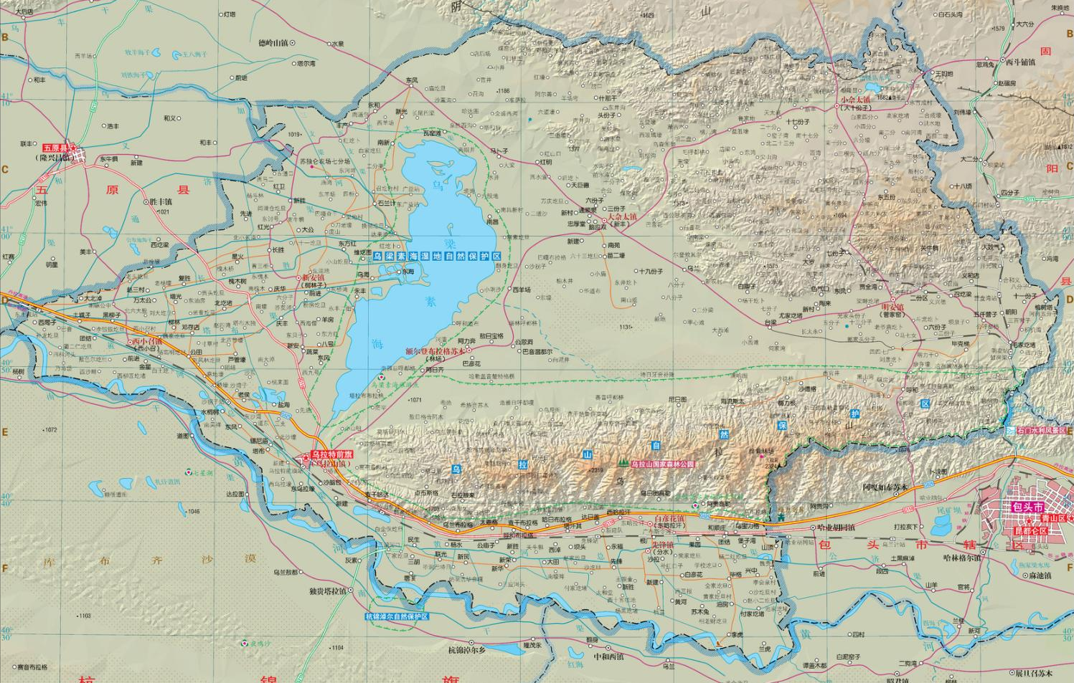

本项目
图2-1项目地理位置图
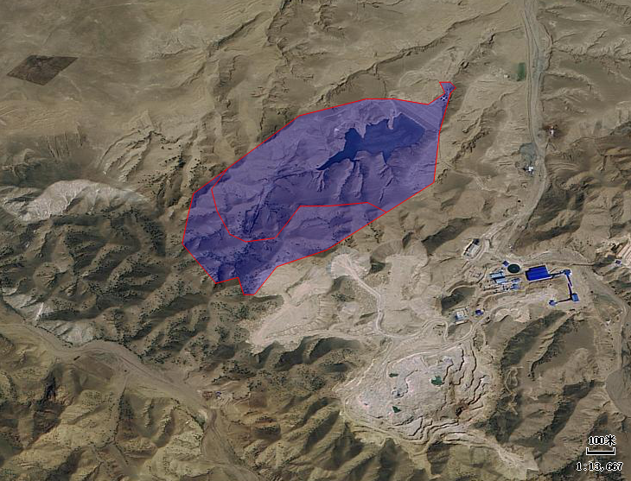
排土场
尾矿库新增占地区域
现有尾矿库
钼矿
选厂
图2-2项目四邻关系图

2.3.2项目建设内容
本项目对西沙德盖钼业公司有限责任公司现有尾矿库进行加高扩容，项目加高扩容完成后现有尾矿库库容由现有的1219.53万m³扩大至2145万m³，库容增加926万m³，新增有效库容695万m³，尾矿库等别由现有的三等库提高为二等库，按照年排尾矿量299.46万t/a计算，现有尾矿库剩余服务年限约0.9年，扩建尾矿库服务年限约3.7年，扩建后尾矿库服务年限约4.6年。
加高扩容工程分为利旧设施及新建设施，利旧设施包括初期坝、1号副坝、2号副坝、1454m以下堆积坝，排渗设施、监测设施、排水沟及绿化等；新建设施主要包括：堆积坝体加高、堆积坝及筑坝工艺、3号副坝及排土场防护、新建排水系统、现状排水系统封堵、新增排渗设施、新增防渗设施、新增安全监测设施、排水沟、坝面绿化及辅助设施等。
辅助设施有：库区管理设施、通信、照明和上坝道路。
主要建设内容见表详见表2-8。

表2-8项目组成表
工程组成 |  |  | 现有尾矿库建设情况 | 扩建工程设计情况 | 扩建完成后尾矿库情况 | 备注
主体  工程 | 尾矿库 | 初期坝 | 初期坝为堆石坝，内坡设有土工膜防渗，坝底标高1366m，坝顶标高1405m，坝高39m，坝顶宽5m。内、外坡比1:2.0。  根据加高扩容工程岩土工程勘察报告，库区原地面地层为强风化花岗岩，施工已按原设计要求清理至基岩，初期坝坐落于强风化花岗岩。  根据现场踏勘，初期坝尺寸与设计要求一致，外观质量良好。 | 依托现有 | 初期坝为堆石坝，内坡设有土工膜防渗，坝底标高1366m，坝顶标高1405m，坝高39m，坝顶宽5m。内、外坡比1:2.0。  根据加高扩容工程岩土工程勘察报告，库区原地面地层为强风化花岗岩，施工已按原设计要求清理至基岩，初期坝坐落于强风化花岗岩。  根据现场踏勘，初期坝尺寸与设计要求一致，外观质量良好。 | 依托现有
主体  工程 | 尾矿库 | 堆积坝 | 总坝高为88m，尾矿库等别为三等。尾矿库坝顶标高为1454m，主坝平均坡比为1:5.5，主坝平均坡比缓于设计要求的1:4.0，北侧及南侧副坝平均平坡比为1:4.0，与设计要求一致。  根据业主提供的浸润线观测记录，人工浸润线监测孔及在线浸润线监测孔均未见水，浸润线埋深大于孔深12m。  现状尾矿坝质量较好，坝面无渗流、沼泽化，无浸润线出逸迹象。 | 加高堆积坝，放矿工艺采用上游式分散放矿法，主坝堆积坝平均外坡比为1:5.5，每期子坝堆筑高度为5m，顶宽12.5m，子坝外边坡为1:3.0，内边坡为1:1.5。副坝堆积坝平均外坡比为1:4.0，每期子坝堆筑高度为5m，顶宽10m，子坝外边坡为1:2.0，内边坡为1:1.5。 | 总坝高为129m，尾矿库等别为二等。尾矿库坝顶标高为1495m，加高工程放矿工艺采用上游式分散放矿法，主坝堆积坝平均外坡比为1:5.5，每期子坝堆筑高度为5m，顶宽12.5m，子坝外边坡为1:3.0，内边坡为1:1.5。副坝堆积坝平均外坡比为1:4.0，每期子坝堆筑高度为5m，顶宽10m，子坝外边坡为1:2.0，内边坡为1:1.5。 | 扩建
主体  工程 | 尾矿库 | 1号副坝和2号副坝 | 在临近初期坝的东南侧山脊处有1号副坝，库区西侧山脊处有2号副坝，副坝均为堆石坝，内坡设有土工膜防渗。1号副坝顶标高1410.0m，顶宽3.0m，坝轴线长92.0m，坝高5.0m，2号副坝顶标高1454.0m，顶宽3.0m，坝轴线长，企业已对1号及2号副坝采用废石压坡，28.0m，坝高3.0m。尾矿库运行过程中外坡比均为1:2.0。 | 依托现有 | 在临近初期坝的东南侧山脊处有1号副坝，库区西侧山脊处有2号副坝，副坝均为堆石坝，内坡设有土工膜防渗。1号副坝顶标高1410.0m，顶宽3.0m，坝轴线长92.0m，坝高5.0m，2号副坝顶标高1454.0m，顶宽3.0m，坝轴线长28.0m，坝高3.0m。尾矿库运行过程中，企业已对1号及2号副坝采用废石压坡，外坡比均为1:2.0。 | 依托现有
主体  工程 | 尾矿库 | 3号副坝 | / | 位于尾矿库西南侧，3号副坝滩顶距溢流井较近，最小距离仅230m，为保证尾矿库回水和防洪满足要求，设计自标高1475m起，滩前130m位置修建导流堤。 | 位于尾矿库西南侧，3号副坝滩顶距溢流井较近，最小距离仅230m，为保证尾矿库回水和防洪满足要求，设计自标高1475m起，滩前130m位置修建导流堤。 | 新建
主体  工程 | 尾矿库 | 排渗设施 | 在标高在1412m、1422m、1432m及1442m标高平行坝轴线设置有排渗设施。根据尾矿库勘察报告及浸润线记录，浸润线埋深约13.5，排渗设施运行正常，降低浸润线效果良好。 | 堆积坝平行坝轴线方向每隔10m高差设一道水平排渗盲沟。排渗盲沟呈梯形断面，底宽2.5m，顶宽1m，高度1.5m。排渗盲沟采用D=30～50mm级配卵石填充，外包一层300g/m²土工布作为反滤层 | 堆积坝平行坝轴线方向每隔10m高差设一道水平排渗盲沟。排渗盲沟呈梯形断面，底宽2.5m，顶宽1m，高度1.5m。排渗盲沟采用D=30～50mm级配卵石填充，外包一层300g/m²土工布作为反滤层 | 新建
主体  工程 | 尾矿库 | 排渗井 | / | 在堆积坝第五级子坝标高1417m设5眼排渗井，平行于坝轴线方向排列布置，排渗井间距45m，外径600mm，内径400mm；排渗井应向下延伸至基岩，井深约52m；排渗井内渗水由水泵抽出，导入下游回水池。基建期布设1号、3号和5号排渗井，尾矿库运行期若浸润线埋深接近预警值，及时布设2号及4号排渗井。 | 在堆积坝第五级子坝标高1417m设5眼排渗井，平行于坝轴线方向排列布置，排渗井间距45m，外径600mm，内径400mm；排渗井应向下延伸至基岩，井深约52m；排渗井内渗水由水泵抽出，导入下游回水池。基建期布设1号、3号和5号排渗井，尾矿库运行期若浸润线埋深接近预警值，及时布设2号及4号排渗井。 | 新建
主体  工程 | 尾矿库 | 排水系统 | 排水系统为溢流井～回水管型式，共有5座溢流井，其中0、1、2、3号溢流井已封堵，目前使用的是4号溢流井，井高18m，圈梁内径2.5m，井座顶标高1438m，井顶标高1456。根据包头冶金建筑研究院2022年6月编制的《尾矿库排水构筑物4号井架及回水管检测报告》该工程4号井架及回水管结构布置及截面尺寸、混凝土现有钢筋强度、钢筋配置情况、钢筋保护层均符合设计要求，井架立柱变形满足规范要求。 | 新建排水系统采用井～管式。库区新建3座溢流井，溢流井均采用窗口式、C30现浇钢筋混凝土结构，溢流井内径2.0m，1号溢流井高12m，2号及3号井高17m。回水管采用C30现浇钢筋混凝土结构，过水断面为圆形，内径1.2m。设2座转流井，转流井侧壁、顶板和底板厚度均为0.6m，净高3.7m，内径2.5m。转流井为现浇C30水工钢筋混凝土结构。  原回水管线与初期坝内坝脚交接位置上下游各50m长度区段全部采用C25混凝土全断面封堵。 | 新建排水系统采用井～管式。库区新建3座溢流井，溢流井均采用窗口式、C30现浇钢筋混凝土结构，溢流井内径2.0m，1号溢流井高12m，2号及3号井高17m。回水管采用C30现浇钢筋混凝土结构，过水断面为圆形，内径1.2m。设2座转流井，转流井侧壁、顶板和底板厚度均为0.6m，净高3.7m，内径2.5m。转流井为现浇C30水工钢筋混凝土结构。  原回水管线与初期坝内坝脚交接位置上下游各50m长度区段全部采用C25混凝土全断面封堵。 | 新建
主体  工程 | 尾矿库 | 监测设施 | 尾矿库堆积坝的位移监测设施布置在堆积坝1412m、1422m、1432m标高上，测点间距50～120m。  堆积坝浸润线监测设于堆积坝1412m、1422m、1432m标高上。  库区水位标尺设于库区溢流井身，值班室外设置降雨量监测计1个。  在线监测包括坝体位移、浸润线、库水位、干滩长度、防洪高度、降雨量及视频监控。 | 尾矿库人工监测设施包含位移观测、浸润线观测、库水位观测。  堆积坝南侧新增人工位移13个位移监测点，在山体无变形处结合实际地形布置3个观测基点。新增人工浸润线观测点12个。  在线监测系统设计监测内容包括坝体表面位移、坝体内部位移、浸润线、干滩长度及坡度、库水位、降雨量及视频监控等。 | 尾矿库人工监测设施包含位移观测、浸润线观测、库水位观测。  堆积坝南侧新增人工位移13个位移监测点，在山体无变形处结合实际地形布置3个观测基点。新增人工浸润线观测点12个。  在线监测系统设计监测内容包括坝体表面位移、坝体内部位移、浸润线、干滩长度及坡度、库水位、降雨量及视频监控等。 | 新建
辅助  工程 | 尾矿输送及放矿系统 |  | 尾矿产量约为299.46万t/a，尾矿浓度～40%，采用水隔膜泵加压输送，通过尾矿管道输送到现有尾矿库进行排放。输送主管采用2条DN450钢管，1用1备。尾矿放矿主管采用1条dn450（壁厚26.7mm）PE管道，放矿支管采用dn160PE管道。 | 新建尾矿加压泵站位置调整尾矿输送管线的路由，利旧现有尾矿输送管线的部分管段（从选厂起始约700m），调整约500m尾矿输送管线至新建尾矿加压泵站.尾矿加压泵站出矿管道即为尾矿放矿主管，管道采用dn450PE管，沿尾矿库坝顶明设并保温，管线总长度约1km。坝上放矿支管沿坝体间隔12m设置，每18条支管为1组，暂设2组，放矿支管采用dn160钢丝网骨架塑料复合管，管道压力等级1.0MPa。每条放矿支管起端设1个DN150矿浆阀进行控制。 | 新建尾矿加压泵站位置调整尾矿输送管线的路由，利旧现有尾矿输送管线的部分管段（从选厂起始约700m），调整约500m尾矿输送管线至新建尾矿加压泵站.尾矿加压泵站出矿管道即为尾矿放矿主管，管道采用dn450PE管，沿尾矿库坝顶明设并保温，管线总长度约1km。坝上放矿支管沿坝体间隔12m设置，每18条支管为1组，暂设2组，放矿支管采用dn160钢丝网骨架塑料复合管，管道压力等级1.0MPa。每条放矿支管起端设1个DN150矿浆阀进行控制 | 依托+改造
辅助  工程 | 消力池 |  | 消力池采用C30钢筋混凝土结构，断面尺寸为10m×5m×3m，侧壁和底板厚度均为300mm。 | 依托原有 | 消力池采用C30钢筋混凝土结构，断面尺寸为10m×5m×3m，侧壁和底板厚度均为300mm。 | 依托
辅助  工程 | 回水池 |  | 1座1000m³尾矿回水池，储存2h尾矿回水量。 | 拆除现有尾矿回水池；  新建1座1000m³尾矿回水池，储存2h尾矿回水量。 | 1座1000m³尾矿回水池，储存2h尾矿回水量。 | 新建
辅助  工程 | 回水泵站 |  | 回水方式采用浮船式回水泵站，回水泵站设在库上游沟顶端，回水管采用DN133mm钢管，管道长600m。 | 拆除现有回水泵站；  新建1座半地下式尾矿库回水泵站，平面尺寸：15m×13.5m，地上部分高5m；地下部分深4m。配套泵站内设1组尾矿回水泵，将尾矿回水输送至选厂高位水池。 | 新建1座半地下式尾矿库回水泵站，平面尺寸：15m×13.5m，地上部分高5m；地下部分深4m。泵站内设1组尾矿回水泵，将尾矿回水输送至选厂高位水池。 | 新建
辅助  工程 | 上坝道路 |  | 土石路面，路宽为5m | 道路设计车速20km/h，路面宽度为5.0m，最小圆曲线半径15.0m，最大限制纵坡为8%，纵坡限制坡长350.0m。 | 道路设计车速20km/h，路面宽度为5.0m，最小圆曲线半径15.0m，最大限制纵坡为8%，纵坡限制坡长350.0m。 | 新建
辅助  工程 | 库区值班室 |  | 设在库区西侧的山坡平缓地带，距尾矿坝约150m | 依托原有 | 库区东侧山坡处现有一座值班房，设置应急物资库，以便尾矿库管理人员值班、通讯、放置工具及物资储备。 | 依托
辅助  工程 | 危废暂存间 |  | / | 位于选厂沙泵站东侧新建1座危废暂存间，全封闭钢结构，建筑面积为120m²；用于储存西沙德盖钼业公司采场、选厂产生的危废。  属于重点防渗区，地面采用混凝土+2mm厚HDPE膜铺设，渗透系数≤10⁻¹⁰cm/s。 | 位于选厂沙泵站东侧新建1座危废暂存间，全封闭钢结构，建筑面积为120m²；用于储存西沙德盖钼业公司采场、选厂产生的危废。  属于重点防渗区，地面采用混凝土+2mm厚HDPE膜铺设，渗透系数≤10⁻¹⁰cm/s。 | 新建
公用  工程 | 给水工程 |  | 洒水抑尘用水采用洒水车运输。 | 洒水抑尘用水采用洒水车运输。 | 洒水抑尘用水采用洒水车运输。 | 依托现有
公用  工程 | 排水工程 |  | 尾矿库内的回水通过溢流井、回水管、消力池、回水池及输水管线输送到选矿厂作为生产用水。 | 尾矿库内的回水通过溢流井、回水管、消力池进入回水池，通过输水管线输送到选矿厂现有高位水池，作为选矿厂生产用水。 | 尾矿库内的回水通过溢流井、回水管、消力池进入回水池，通过输水管线输送到选矿厂现有高位水池，作为选矿厂生产用水。 | 新建
公用  工程 | 采暖工程 |  | 泵站、值班室采用电热供暖方式。 | 泵站、值班室采用电热供暖方式。 | 泵站、值班室采用电热供暖方式。 | 新建
公用  工程 | 供电工程 |  | 由西沙德格苏本供电所供给。 | 由西沙德格苏本供电所供给。 | 由西沙德格苏本供电所供给。 | 依托现有
环保  工程 | 废气 |  | 尾矿库产生的粉尘采用洒水车、水管进行洒水降尘。 | 对表面干滩面采用分散放矿，并配合洒水车、水管进行洒水降尘。 | 对表面干滩面采用分散放矿，并配合洒水车、水管进行洒水降尘。 | 新建
环保  工程 | 废水 |  | 尾矿库内的水通过消力池、回水池及输水管线输送到选矿厂作为生产用水。无新增工作人员，无新增生活污水产生。 | 项目尾矿库内回水通过溢流井、回水管、消力池进入新建回水池，再通过新建回水泵站泵送至选矿厂现有高位水池，作为生产用水循环使用，无废水排放；无新增工作人员，无新增生活污水产生。 | 项目尾矿库内回水通过溢流井、回水管、消力池进入新建回水池，再通过新建回水泵站泵送至选矿厂现有高位水池，作为生产用水循环使用，无废水排放；无新增工作人员，无新增生活污水产生。 | 新建
环保  工程 | 噪声 |  | 采用低噪声设备、泵房隔声等措施。 | 采用低噪声设备、泵房隔声等措施。 | 采用低噪声设备、泵房隔声等措施。 | 新建
环保  工程 | 固废 |  | 选矿尾矿砂为I类一般工业固废，排至尾矿库堆存。 | 本公司产生的尾矿砂为I类一般工业固废，排至尾矿库堆存。 | 本公司产生的尾矿砂为I类一般工业固废，排至尾矿库堆存。 | 新建
环保  工程 | 生态 |  | 服务期满后，按照《一般工业固体废物贮存和填埋污染控制标准》（GB18599-2020）的Ⅱ类场要求，进行封场闭库，表层采取固土和覆土措施，撒播草种及时进行复垦恢复植被。 | 服务期满后，尾矿坝外坡面需采用沙棘、草苜蓿等耐旱灌木或草种进行植被绿化。 | 服务期满后，一般工业固废应执行《一般工业固体废物贮存和填埋污染控制标准》（GB18599-2020）中的有关规定，进行封场闭库，表层采取固土和覆土措施，撒播草种及时进行复垦恢复植被。 | 新建
环保  工程 | 风险 |  | 设有排水涵管、排渗系统、安全观测设施等 | 设置溢洪道、排渗系统、安全观测设施等 | 设置溢洪道、排渗系统、安全观测设施等 | 新建
环保  工程 | 地下水监控井 |  | 尾矿库设3座跟踪监控井：1#E109°25'32.33"，N40°48'56.79"；2#E109°26'06.67"，N40°48'16.35"；3#E109°25'16.02"，N40°47'18.73"； | 依托现有 | 尾矿库设3座跟踪监控井：1#E109°25'32.33"，N40°48'56.79"；2#E109°26'06.67"，N40°48'16.35"；3#E109°25'16.02"，N40°47'18.73"； | 依托现有
环保  工程 | 防渗 |  | 现有尾矿库库底和边坡同样做防渗层，铺设300mm厚级配沙砾石过渡层，300mm厚粘土层（渗透系数不大于10⁻⁷cm/s），1.5mmHDPE土工膜，300mm厚细砂保护层，300mm砂砾石保护层（粒径4-6cm）；初期坝坝体上游坡铺设400mm厚粗砂垫层，然后铺设500g/m²加筋土工布，最上面铺500mm厚天然砂砾石保护层。  回水池坝体内侧及整个水池底部全部采用C30抗渗等级P6混凝土。  消力池坝体内侧及整个水池底部全部采用C30抗渗等级P6混凝土。 | 本次尾矿库加高扩容项目防渗工程包括两部分内容：（1）尾矿库现有库区防渗依托现有防渗措施；（2）紧邻现有尾矿库南侧新增占地上新建尾矿库区防渗措施。  1、现有尾矿库区防渗如下：  根据《监理报告》可知：现有尾矿库库底和边坡同样做防渗层，铺设300mm厚级配沙砾石过渡层，300mm厚粘土层（渗透系数不大于10⁻⁷cm/s），1.5mmHDPE土工膜，300mm厚细砂保护层，300mm砂砾石保护层（粒径4-6cm）；初期坝坝体上游坡铺设400mm厚粗砂垫层，然后铺设500g/m²加筋土工布，最上面铺500mm厚天然砂砾石保护层。  2017年8月23日原巴彦淖尔市环境保护局以《内蒙古自治区乌拉特前旗西沙德盖钼业有限责任公司10000t/d钼矿采选扩建尾矿库工程竣工环境保护验收意见》（巴环验〔2017〕28号），尾矿库做防渗处理，满足Ⅱ类场要求运行和管理，同意现有尾矿库通过竣工环境保护验收。  2、紧邻现有尾矿库南侧新增占地部分：尾矿库库底和边坡同样做防渗层，铺设750mm厚粘土层（渗透系数不大于10⁻⁷cm/s），1.5mmHDPE土工膜，300mm厚细砂保护层，300mm砂砾石保护层（粒径4-6cm）。  3、回水池：坝体内侧及整个水池底部全部采用C30抗渗等级P6混凝土。 | 本次尾矿库加高扩容项目防渗工程包括两部分内容：（1）尾矿库现有库区防渗依托现有防渗措施；（2）紧邻现有尾矿库南侧新增占地上新建尾矿库区防渗措施。  1、现有尾矿库区防渗如下：  根据《监理报告》可知：现有尾矿库库底和边坡同样做防渗层，铺设300mm厚级配沙砾石过渡层，300mm厚粘土层（渗透系数不大于10⁻⁷cm/s），1.5mmHDPE土工膜，300mm厚细砂保护层，300mm砂砾石保护层（粒径4-6cm）；初期坝坝体上游坡铺设400mm厚粗砂垫层，然后铺设500g/m²加筋土工布，最上面铺500mm厚天然砂砾石保护层。  2017年8月23日原巴彦淖尔市环境保护局以《内蒙古自治区乌拉特前旗西沙德盖钼业有限责任公司10000t/d钼矿采选扩建尾矿库工程竣工环境保护验收意见》（巴环验〔2017〕28号），尾矿库做防渗处理，满足Ⅱ类场要求运行和管理，同意现有尾矿库通过竣工环境保护验收。  2、紧邻现有尾矿库南侧新增占地部分：尾矿库库底和边坡同样做防渗层，铺设750mm厚粘土层（渗透系数不大于10⁻⁷cm/s），1.5mmHDPE土工膜，300mm厚细砂保护层，300mm砂砾石保护层（粒径4-6cm）。  3、回水池：坝体内侧及整个水池底部全部采用C30抗渗等级P6混凝土。 | 依托现有+新建

2.3.3本项目设计方案
根据《乌拉特前旗西沙德盖钼业有限责任公司年处理300万吨钼矿选矿节能技改扩产项目尾矿库加高扩容工程初步设计》和《乌拉特前旗西沙德盖钼业有限责任公司年处理300万吨钼矿选矿节能技改扩产项目尾矿库加高扩容工程安全设施设计》可知：

2.3.3.1尾矿库加高扩容方案
设计尾矿坝最终堆积标高为1495m，总坝高129m，可新增库容约926万m³，总库容约为2145万m³，现有尾矿库剩余服务年限约0.9年，扩建尾矿库服务年限约3.7年，扩建后尾矿库服务年限约4.6年。加高扩容后尾矿库等别为二等。

2.3.3.2尾矿排放

（1）选厂尾矿输送系统现状
乌拉特前旗西沙德盖钼业有限责任公司年处理300万t钼矿，尾矿产量约为299.46万t/a，尾矿浓度～40%，采用水隔膜泵加压输送，通过尾矿管道输送到现有尾矿库进行排放。输送主管采用2条DN450钢管，1用1备。尾矿放矿主管采用1条dn450（壁厚26.7mm）PE管道，放矿支管采用dn160PE管道。尾矿回水经现有尾矿回水泵站加压输送至选厂使用。现有尾矿库设计最终堆积标高为1454m。

（2）设计内容
为满足选厂排尾需求，设计利用库区现有地形进行加高扩容，在周边山体垭口布设副坝及堆积坝，尾矿库可加高至1495m标高。本次设计考虑利旧选厂现有尾矿输送系统设施，新增尾矿加压泵站、尾矿输送管线及放矿管道，保证尾矿库扩容后尾矿正常排放。新建尾矿回水泵站及尾矿回水管线，将尾矿回水加压输送回选厂高位水池。

（3）尾矿输送系统
干尾矿量：415.9t/h（299.46万t/a）。
尾矿比重：2.9t/m³；
底流浓度～40%
原尾矿坝终期坝标高1454m；
扩容改造后尾矿坝终期坝标高1495m；
尾矿加压后最远输送距离：1000m
尾矿粒度：详见表2-9。
表2-9尾矿粒级筛析表
粒度 | 产率% | 负累计产率%
mm | 产率% | 负累计产率%
+0.35 | 1.27 | 100
-0.35~+0.246 | 3.08 | 98.73
-0.246~+0.175 | 5.29 | 95.65
-0.175~+0.147 | 7.14 | 90.36
-0.147~+0.104 | 11.03 | 83.22
-0.104~+0.075 | 16.01 | 72.19
-0.075~+0.053 | 15.46 | 56.18
-0.053~+0.043 | 12.53 | 40.72
-0.043~+0.038 | 9.31 | 28.19
-0.038~+0.030 | 7.64 | 18.88
-0.030 | 11.24 | 11.24

（4）尾矿输送方案
根据现有尾矿输送系统设置条件，在尾矿库南侧坝肩下1460m新建1座尾矿加压泵站，内设尾矿加压泵组，加压后尾矿输送系统满足扩容后终期坝放矿要求。
本次设计根据新建尾矿加压泵站位置调整尾矿输送管线的路由，利旧现有尾矿输送管线的部分管段（从选厂起始约700m），调整约500m尾矿输送管线至新建尾矿加压泵站。调整区段尾矿输送管道可拆除原有线路尾矿管道后利旧使用。
尾矿加压泵站出矿管道即为尾矿放矿主管，管道采用dn450PE管，沿尾矿库坝顶明设并保温，管线总长度约1km。坝上放矿主管可利旧移设现有管道坝上放矿支管沿坝体间隔12m设置，每18条支管为1组，暂设2组，放矿支管采用dn160钢丝网骨架塑料复合管，管道压力等级1.0MPa。每条放矿支管起端设1个DN150矿浆阀进行控制。放矿支管可利旧使用现有管道。

（5）尾矿输送水力计算

1）水力计算模型
由于没有尾矿管道输送试验报告，本次设计参考北京有色冶金设计院计算方法，计算确定临界管径和临界流速。

①临界管径计算
D_{L}=
式中：Q_{k}——矿浆流量，m³/s；
D_{L}——临界管径，m；
u——矿砂中值颗粒直径d₅₀的沉速，m/s；
p_{v}——矿浆体积浓度；
g——重力加速度，m/s²；
γ_{g}——尾矿比重；
k——安全系数，取k=2；

②临界流速计算
V_{L}=9.5
式中：V_{L}——临界流速，m/s；

③水力坡降计算
I_{k}=kI₀γ_{k}
式中：I_{k}——输送矿浆的水力坡降；
γ_{k}——矿浆比重；
I₀—输送与矿浆流速相等的清水的水力坡降，m水柱/m。
I₀=λV_{j}²/2gD_{j}
D_{j}——计算管径，m；
V_{j}——计算流速，m/s；
g——重力加速度，9.81m/s²；
λ——阻力系数；

2）水力计算
尾矿干矿量415.9t/h，尾矿输送浓度～40%，临界管径、临界流速、水力坡降按上述公式计算，选用dn450（内径397mm）PE管作为计算管径，结果见表2-10。
表2-10尾矿输送水力计算表
流量  Q(m³/h) |  | 浓度  P(%) | 临界管径  (mm) | 临界流速（m/s） | 计算管内径  (mm) | 计算流速（m/s）
Q2 | 772 | 40 | 390 | 1.78 | 397 | Q2
0.9Q2 | 695 | 40 | 370 | 1.75 | 397 | 0.9Q2
1.1Q2 | 850 | 40 | 410 | 1.81 | 397 | 1.1Q2

3）尾矿系统输送扬程
尾矿加压泵站高于尾矿库原设计终期坝标高（1454m），尾矿加压泵主要用于尾矿库扩容加高后尾矿排放，尾矿加压泵所需扬程计算，详见表2-11。
表2-11尾矿加压泵扬程核算
坝高（m） | 设计输送  矿浆量  （m³/h） | 水力坡降I  (m水柱/m) | 输送  距离（m） | 输送  高差  （m） | 管道总损失  （m） | 剩余  水头  （m） | 浆体  扬程（m） | 渣浆泵  清水扬程（m）
1495 | 772 | 0.0069 | 1000 | 35 | 10.55 | 10 | 69.56 | 63.37
1495 | 695 | 0.0056 | 1000 | 35 | 9.11 | 10 | 67.91 | 61.87
1495 | 850 | 0.0083 | 1000 | 35 | 12.13 | 10 | 71.38 | 65.03

2.3.3.3尾矿加压泵站
在尾矿库南侧坝肩下新建1座尾矿加压泵站，泵站为地上式建筑，主体泵房平面尺寸：15m×12m，吊车梁轨顶高7m，辅建配电室及值班室。泵站室内地坪绝对标高为1460m。泵站内设备详见表2-12。
表2-12尾矿加压泵站主要设备表
序号 | 名称 | 型号及规格 | 单位 | 数量 | 备注
1 | 尾矿加压泵 | 250ZJ-Ⅱ-A83  Q=900m³/h，H=66m  N=400kW，380V | 台 | 2 | 1用1备，变频电机
2 | 液下渣浆泵 | 40ZJL-A35  Q=40m³/h，H=42m  N=18.5W | 台 | 2 | 1用1备  配控制箱及液位控制器
3 | 水封泵 | 40DFL6-12×8  Q=6m³/h，H=96m  N=4kW | 台 | 2 | 1用1备
4 | 电动单梁起重机 | LDA-10型  G=10t，起升高度9m  N=17.6kW | 台 | 1

2.3.3.4堆积坝与筑坝工艺
加高工程放矿工艺采用上游式分散放矿法，在坝顶铺设放矿主管道，管道采用dn450PE管，沿尾矿库坝顶明设并保温，坝上放矿支管沿坝体间隔12m设置，每18条支管为1组，放矿支管采用dn160钢丝网骨架塑料复合管，管道压力等级1.0MPa，采用支管于子坝前均匀放矿，保持坝内滩面均匀上升。冰冻季节采用库内多点集中放矿。
尾矿排放重量浓度为40%，根据《尾矿库安全规程》（GB39496-2020），上游式尾矿筑坝的尾矿浆重量浓度超过35%时，应进行尾矿堆坝试验研究。企业已按40%浓度生产运行多年，根据增高扩容工程岩土工程勘察报告剖面图及堆积坝粒径分析表，初期坝顶以上堆积坝钻孔ZK1-1~ZK1-7，-200目颗粒含量约15%～20%，对比类似工程，尾矿排放浓度为20%的尾矿库堆积坝，-200目颗粒含量约14%～18%，该浓度指标条件下堆积坝主要由粗颗粒组成，勘察根据钻孔概化剖面、根据室内试验得出尾矿力学指标，在此基础上进行三维静动力分析及坝体稳定性分析，根据计算结果，坝体稳定性满足规范要求，无需尾矿堆坝试验研究。
在尾矿库现状子坝顶平台内侧及副坝坝顶向上堆筑子坝，每级子坝高度为5.0m，可分二期进行堆筑，每期堆筑高度2.5m，顶宽3.0m。主坝每级子坝需留设12.5m宽平台后堆筑下一级子坝，子坝外坡比为1：3，内坡比为1：1.5，平均外坡比为1：5.5；副坝每级子坝需留设10m宽平台后堆筑下一级子坝，子坝外坡比为1：2.0，内坡比为1：1.5，平均外坡比为1：4.0。在子坝堆筑过程中，采用推土机结合人工方法堆筑，子坝压实度不小于92%。每年汛期及冰冻期之前必须提前堆筑好子坝，确保所需的调洪库容。滩前粗尾砂不满足子坝堆筑需求量时采用山皮土堆筑子坝。
3号副坝滩顶距溢流井较近，最小距离仅230m，为保证尾矿库回水和防洪满足要求，设计自标高1475m起，库区内滩前130m位置修建导流堤，导流堤采用库区土石堆筑，轴线长约250m，顶宽为2m，两侧坡比为1：1.5。生产运行过程中若其他坝段干滩长度或安全超高无法满足设计要求可采用池填法放矿，届时由设计补充相关参数。

2.3.3.5副坝及淹没区排土场防护

（1）3号副坝
库区西北侧垭口位置建3号副坝，采用堆石坝，最大坝高6m，坝底标高1460m，坝顶标高1466m，坝轴线长约52.3m，副坝顶宽为5m，内坡比为1:1.65，外坡比为1:1.75，坝体内坡设SN2/PE-16-400-0.3复合土工膜防渗，土工膜基层分别采用200mm厚碎石和100mm粗砂，保护层采用300mm厚碎石。
设计采用SN2/PE-16-400-0.3复合土工膜，其基本特性要求如下：单位面积质量400g/m²；厚度0.3mm；纵横向断裂应力均不小于16kN/m；CBR顶破强力不小于2.8kN；耐静水压力0.5MPa；剥离强度不小于6N/cm，幅宽偏差小于1.0%。
副坝筑坝材料可利用采场剥离岩石，筑坝前必须对筑坝材料进行材料试验，其性能须满足抗压强度不小于35Mpa，内摩擦角＞34°，软化系数不小于0.85。对上坝石料进行筛选，以满足筑坝材料级配要求：一般石料的中值粒径D₅₀=40～200mm，不均匀系数η=30～150，石料中不应含有5mm以下的颗粒，小于2cm颗粒含量不应大于5%，石料最大粒径不应大于碾压厚度的3/4，碾压厚度根据施工机械通过碾压试验确定，一般不超过600mm。要求碾压后的石料孔隙率应小于30%。
坝体最外层干砌块石要求平方，最小边长应大于0.2m，长短边之比不超过3~4。干砌块石应垫稳填实，与周边砌石靠紧，不使用有夹角或薄边的石料砌筑，严禁出现通缝，叠砌和浮塞现象。
副坝坝基要求坐落在强风化花岗岩层上，开挖深度不小于0.5m。副坝与岸坡接头坡度要求不陡于1:1.5，同时不能出现局部岸坡突变，不允许存在台阶式和倒悬坡。要求清理后岸坡平顺均匀，无明显凸凹不平或突变。
坝体施工应严格执行《碾压式土石坝设计规范》（SL274-2020）中的相关规定。

（2）南侧排土场防护
扩建尾矿库利用现有排土场作为坝体（和南侧山体作用一样），该区域排土场顶标高1495m，高约35m，已达到排土场最终设计标高，尾矿库坝体最终堆积标高1454.0m，因此，可以利用作为一侧的坝体。
排土场外坡比为1:2.0，间隔高差10m设平台，平台顶宽3m。排土场淹没区域设SN2/PE-16-400-0.3复合土工膜防渗，土工膜基层采用200mm厚碎石及100mm厚粗砂，保护层采用300mm厚清基土料，来自尾矿库新增占地清基过程中产生的土料。土工膜防渗随坝体升高铺设，不低于主坝坝顶标高。
排土场每做好一个台阶，及时进行生态修复（不属于本次工程范围）。

2.3.3.6库容及服务年限
尾矿坝堆积至标高1495m时尾矿库新增库容约为926万m³，库容利用系数按0.75计算，有效库容为695万m³，坝高—新增库容曲线详见表2-13。
选厂年排尾量为299.46万t，尾矿平均堆积干容重按1.6t/m³计算，现有尾矿库剩余服务年限约0.9年，扩建尾矿库服务年限约3.7年，扩建后尾矿库服务年限约4.6年。
表2-13坝高—新增库容曲线表
标高  （m） | 面积  （m²） | 平均面积（m²） | 高差  （m） | 库容  （万m³） | 累计库容  （万m³） | 有效库容  （万m³） | 服务年限  （A）
1454 | 221095 | — | — | — | — | — | —
1465 | 247515 | 234305 | 11 | 257.74 | 257.74 | 193.30 | 1.0
1475 | 228793 | 238154 | 10 | 238.15 | 495.89 | 371.92 | 2.0
1485 | 220202 | 224497.5 | 10 | 224.50 | 720.39 | 540.29 | 2.9
1495 | 191439 | 205820.5 | 10 | 205.82 | 926.21 | 694.66 | 3.7

2.3.3.7新建排水系统
加高扩容时，在库区南侧新建排水系统，新建排水系统采用井～管式。

（1）溢流井
库区新建3座溢流井，溢流井采用窗口式、C30现浇钢筋混凝土结构，1号溢流井高12m，2号及3号井高17m，井筒内径均为2.0m，井壁厚度均为0.20m。每层设置6个进水孔，内径0.25m，外径0.3m。
溢流井要求采用商品混凝土。溢流井基础要求坐落在中风化基岩上，超挖部分采用C15毛石混凝土回填。
溢流井进水孔均采用混凝土塞封堵，孔塞要求质量合格，预先试封编号，一孔一塞。孔塞安装完毕后，在溢流井外侧采用500g/m²土工布包裹，土工布用直径6mm钢筋固定。
在溢流井周边设置浮圈，在井顶安装避雷针，在进水口设置拦污栅和强光照明设施，在朝向坝顶方向的井壁上设置水位标尺及溢流井标识牌，标明井座高程、井顶高程、井高、进水高程等数据。
后一座溢流井投入使用后及时对前一座溢流井井座封堵，封堵体采用C30现浇钢筋混凝土，直径与井座内径一致，厚1.0m。

（2）回水管
转流井、溢流井、消力池之间采用现浇整体式回水管连接。回水管过水断面为圆形，内径1.2m，壁厚0.3m，底板厚0.45m，总长度约884m。
回水管采用现浇C30水工钢筋混凝土结构，要求采用商品混凝土。回水管基础要求坐落在强风化基岩上，超挖部分采用C15毛石混凝土回填。每8m设一道沉降缝，缝间设置橡胶止水带，地基变化处需加设沉降缝。

（3）转流井
回水管转角大于130°位置设转流井，共设2座，转流井侧壁、顶板和底板厚度均为0.6m，净高3.7m，内径2.5m。转流井为现浇C30水工钢筋混凝土结构，要求采用商品混凝土。转流井基础要求坐落在中风化基岩上，超挖部分采用C15毛石混凝土回填。

（4）消力池
消力池采用C30钢筋混凝土结构，断面尺寸为10m×5m×3m，侧壁和底板厚度均为300mm。

（5）导流明渠
消力池通过导流明渠接至新建回水池，再通过新建回水泵站泵送至选矿厂现有高位水池，作为生产用水循环使用。
导流明渠长度约280m，明渠过水断面尺寸1.2m（宽）×1.1m（深），采用M7.5浆砌石结构，侧壁和底板厚均为0.5m，过水表面采用水泥砂浆抹平，厚度20mm。

2.3.3.8原排水系统封堵
该尾矿库加高后现状排水系统结构可靠性无法保证，故在新排水系统建成后，需及时将原排水系统进行封堵处理。

（1）处理措施
原回水管线与初期坝内坝脚交接位置上、下游各50m长度区段全部采用C25混凝土全断面封堵。
为保证充填密实，充填时采用分段充填，C25混凝土充填段一次充填长度不大于50m。

（2）施工方法和步骤
1）从下游出口进入，对拟注满填实段回水管进行清淤工作，待清淤完毕后，在距离下游出口250m处砌筑第一道水泥沙袋围堰（须插6根Φ18钢筋），砌筑时埋设注浆管、排气管、导流管和监测设施，导流管和排气管均可采用内径100mm的塑料管；
2）在距第一道围堰下游46m处砌筑第二道围堰，砌筑时埋设导流管、排气管和注浆管，注浆管内径150mm，采用膨胀螺栓固定在回水管顶部，上游端头包裹500g/m²土工布。在第二道围堰下游附近布设可移动的监测设施；
3）待人员撤出，第二道围堰凝固后，开始启动设备对充填段灌注C25混凝土，一次注满，施工时，利用布设的监测设施监控充实效果，确保注浆段都注满填实；
4）第一段注满填实后，人员进入，在距第二道围堰下游48m处砌筑第三道围堰，按上述方法灌注C25混凝土。

（3）施工安全防范措施
1）对进入和参与施工的工作人员进行安全和各项操作的现场培训，讲解操作规程，并严格按操作规程进行作业。
2）排水系统注满填土施工前应将管内积水排空，确保回水管线具备施工条件；
3）排水系统清淤时，应检查现状结构完好程度。确保安全前提下人员方可进入管内进行施工操作；
4）清淤过程中若存在淤堵物下泄等危害危及施工人员安全的情况时，应立即停止清淤工作，并由建设单位、施工单位、监理单位和设计单位及时共同协商解决；

5）施工人员应佩戴安全帽，手套等防护器具；
6）施工人员应配备对讲机等通讯器材，还应携带氧气包，两人同时进入，做好互保；
7）为了防止发生人员的伤亡事故，排洪系统外必须有必要的交通工具和抢救设备，如防毒面具等。
8）排水系统内配备24V以下的低压照明设备，应急灯等照明设施；

9）必须制定通风措施及相应的应急预案；
10）在排水系统压力灌浆充填过程中，管内施工人员必须全部撤出；

11）分段灌浆时水泥沙袋围堰厚度可根据现场实际情况适当加大；
12）整个施工过程中应派专人负责观察库区情况，如出现异常，需及时通报现场施工管理人员，并启动相应应急预案。
13）回水管内缺氧可用鼓风机通风，通风管应直接到达施工面进行不间断地送风，保证回水管内空气的流通，作业区应设置氧气浓度监控设备，一旦浓度低时快速撤离，同时应有备用的医用氧气，便于发生缺氧事故时急救。
14）回水管内出现险情时，回水管内的人员使用报警器向管外报警，回水管外的人接到报警后马上实施抢救。回水管外发生险情时，使用信号灯向回水管内报警，回水管内的人员接到报警后迅速撤离。
原排水系统4号溢流井顶标高为1456m，库水位运行至标高1455m前应完成新建排水系统建设，新建排水系统投入使用后及时对原排水系统进行封堵。

2.3.3.9尾矿回水系统设计

（1）尾矿库回水量
尾矿库入库干尾矿量为299.46万t/a，尾矿排放浓度～40%，尾矿库回水率按80%考虑，尾矿库回水量为499m³/h，设计回水量考虑1.1波动系数，尾矿库设计回水量549m³/h。

（2）尾矿回水系统设施
根据可研设计阶段方案比较结果，尾矿库回水系统采用新建泵站泵送回水。尾矿坝南侧坝肩标高1445m平台新建回水池及回水泵站，尾矿回水先自流至新建回水池，再通过新建回水泵站泵送至选矿厂现有高位水池。

1）尾矿回水泵站
新建1座半地下式尾矿库回水泵站，平面尺寸：15m×13.5m，地上部分高5m；地下部分深4m。配套1座1000m³尾矿回水池，储存2h尾矿回水量。泵站内设1组尾矿回水泵，将尾矿回水输送至选厂高位水池。泵站主要设备见下表2-14。
表2-14尾矿回水泵站主要设备表
序号 | 名称 | 型号及规格 | 单位 | 数量 | 备注
1 | 尾矿回水泵 | 型号：DFSS300-13N/4A  Q=550m³/h，H=32m  N=75kW | 台 | 2 | 1用1备，变频电机
2 | 潜污泵 | 50WQ11101  Q=18m³/h，H=15m  N=1.5kW | 台 | 2 | 1用1备，配控制箱  及液位计。
3 | 电动单梁起重机 | LDA-3  起重量3t，起升高度12mN=5.7kW | 台 | 1

2）尾矿回水管道
尾矿回水管采用1条D377×9螺旋焊钢管，回水泵站至选厂高位水池间管道管段长度约1.3km。尾矿回水管道埋地敷设，中心埋深2.2m，设置管沟或套管防止渗漏造成环境污染。

2.3.3.10新建坝肩、坝面排水明沟
在加高过程中，在两侧坝肩与山坡结合处设置排水沟，过水断面尺寸1.0m（宽）×1.2m（深）。在尾矿坝外坝坡上设置竖、纵向坝面排水沟。竖向排水沟垂直坝轴线方向间隔50m设一道，过水断面尺寸0.8m（宽）×1.0m（深）；纵向排水沟平行坝轴线方向每隔5m高差布设一道，过水断面尺寸0.6m（宽）×0.8m（深）。坝面排水沟均采用C25钢筋混凝土结构，侧壁和底板厚均为0.15m。

2.3.3.11排渗设施

（1）排渗井
排渗井收集坝体内渗水。
在堆积坝第五级子坝标高1417m设5眼排渗井，平行于坝轴线方向排列布置，排渗井间距45m，外径600mm，内径400mm；排渗井应向下延伸至基岩，井深约52m；排渗井内渗水由水泵抽出，导入下游回水池。基建期布设1号、3号和5号排渗井，尾矿库运行期若浸润线埋深接近预警值，及时布设2号及4号排渗井。排渗井平面布置图见图2-3。
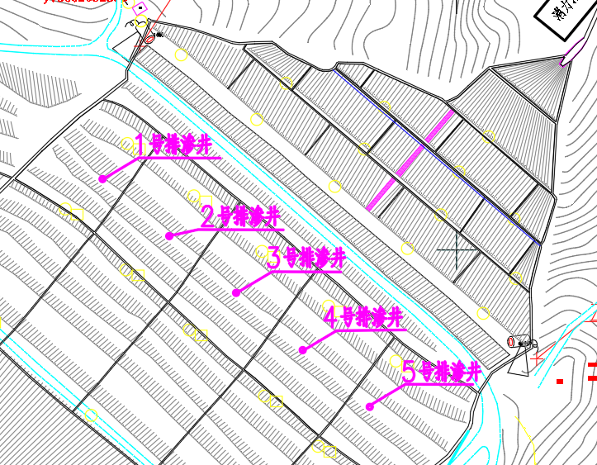
图2-3排渗井平面布置图
排渗井井壁由内向外依次为工程内径400mm塑料管（PVC）、80目滤网3～5层、滤料、原状土；由上至下为井口管、滤水管、沉沙管；井壁外侧滤料层厚100mm，滤料采用级配为20～50mm粗砂；排渗井要求采用C10防水水泥浇筑盖或木头盖封底；滤水管接缝处采用特质PVC管接头和胶水连接，排渗井施工中不得采用泥浆护壁；排渗井成井后，应高于地面500mm，井口应用盖板封闭，井口周围应铺设碎石或浇筑混凝土，厚度不宜小于500mm。
PVC管材料质量要求如下：壁厚11.7mm，同一截面壁厚偏差≤14%；纵向回缩率≤5%；抗压强度≥0.8MPa；抗拉强度≥40MPa；维卡软化温度≥90℃；内外壁光滑平整，不允许有气泡、裂口和明显的痕纹、凹陷、色泽不均匀及分解变色线。
排渗井内渗水由水泵抽出，导入下游回水池。潜水泵电机型号100QJ6-50/13-1.5，扬程50m，流量6m³/h。管井内设自动化排水系统，由液位控制器对井内水位进行控制，液位变送器控制箱，其型号为1100A-55-X12/P-A，液位变送器，其型号CVW11-L25-B25-A1-B-A控制最低水位应高于滤水管封底2.5m，最高水位应低于井口标高2.5m。
排渗井可采用冲击、回转正（反）循环钻进工艺成孔，采用冲击、回转钻进成孔工艺时，应符合现行行业标准《供水水文地质钻探与管井操作规程》GJJ/T13的有关规定。
安装井管前应校核孔径、孔深和孔斜，孔径不得小于设计井径。井管外观应符合下列规定：
1）井管应无残缺、断裂和弯曲等缺陷；
2）井管的上、下口平面应垂直于井管轴线。
井管的安装应符合下列规定：
1）下管方法应根据管材强度和起重设备能力选定，可选用悬吊下管法和托盘下管法；
2）井管应对正接值，封闭严密，连接强度应满足下管安全和成井质量要求；
3）管井外设有滤料，应设置扶正器；
4）管井底部应采取封堵措施。
滤料填充应保证连续均衡并应将所填滤料留样备查。
管井施工允许偏差应符合表5-15的要求。
表5-15管井施工允许偏差
项目 | 允许偏差 | 检验方法
过滤管段下置深度 | ±300mm | 钢尺测量
管井中心垂直度 | ±1° | 仪器测量
井位 | ±d/2mm | 仪器测量
井深 | +500mm，-100mm | 钢尺测量
井径 | ±20mm | 钢尺测量
滤水管段开孔率 | ±10% | 钢尺测量、计算
注：d为管井直径
排渗井吊装施工及维修所需设备见表5-16。
表5-16排渗井施工及维修设备
阶段 | 设备
吊装施工 | 三脚架、吊车、导链等
维修 | 空压机、污水泵、风管
运行期间细泥化的尾矿砂有可能会堵塞排渗井的滤网，如出现此类情况抽水量会降低，对排渗降低浸润线会有影响，应对溢流井出水量进行监测。出水量监测点应设在单个排渗井出水口处，每日测量不应少于一次。
排渗井使用过程中要定期观察使用情况，若出现细泥淤堵滤网造成抽水量降低，应及时进行洗井，并根据洗井情况确定是否需要增加新的排渗井。

（2）排渗盲沟
为有效控制后期坝体内浸润线埋深，现状标高以上的堆积坝还需继续设置水平排渗盲沟。在尾矿坝1464m标高以上每隔10m高差分别设置一层排渗盲沟。排渗盲沟呈梯形断面，底宽2.5m，顶宽1m，高度1.5m。排渗盲沟采用D=30～50mm级配卵石填充，外包一层300g/m²土工布作为反滤层，并用dn110PE管作导流管，将排渗盲沟的渗水排出坝体。排渗盲沟顶部覆盖1.0m厚d≥1mm尾砂；dn110PE管垂直坝轴线均匀布置，间距30m，接入坝面排水沟。排渗盲沟导流管须提前埋设。

2.3.3.12防渗设施
本次尾矿库加高扩容项目防渗工程包括两部分内容：（1）尾矿库现有库区防渗依托现有防渗措施；（2）紧邻现有尾矿库南侧新增占地上新建尾矿库区防渗措施。

（1）现有尾矿库区防渗如下：
根据《监理报告》可知：现有尾矿库库底和边坡同样做防渗层，铺设300mm厚级配沙砾石过渡层，300mm厚粘土层（渗透系数不大于10⁻⁷cm/s），1.5mmHDPE土工膜，300mm厚细砂保护层，300mm砂砾石保护层（粒径4-6cm）；初期坝坝体上游坡铺设400mm厚粗砂垫层，然后铺设500g/m²加筋土工布，最上面铺500mm厚天然砂砾石保护层。
2017年8月23日原巴彦淖尔市环境保护局以《内蒙古自治区乌拉特前旗西沙德盖钼业有限责任公司10000t/d钼矿采选扩建尾矿库工程竣工环境保护验收意见》（巴环验〔2017〕28号），尾矿库做防渗处理，满足Ⅱ类场要求运行和管理，同意现有尾矿库通过竣工环境保护验收。

（2）紧邻现有尾矿库南侧新增占地部分防渗设计如下：
根据《一般工业固体废物贮存和填埋污染控制标准》（GB18599-2020）的5.3条，II类场应采用单人工复合衬层作为防渗衬层，并符合以下技术要求；
1）人工合成材料应采用高密度聚乙烯膜，厚度不小于1.5mm，并满足GB/T17643规定的技术指标要求。采用其他人工合成材料的，其防渗性能至少相当于1.5mm高密度聚乙烯膜的防渗性能。
2）粘土衬层厚度应不小于0.75m，且经压实、人工改性等措施处理后的饱和渗透系数应不大于1.0×10⁻⁷cm/s。使用其他粘土类防渗衬层材料时，应具有同等以上的隔水效力。
根据《一般工业固体废物贮存和填埋污染控制标准》（GB18599-2020）的附录A，单人工复合衬层系统说明，单人工复合衬层系统（HDPE土工膜+粘土）结构如图A.1所示，部分结构说明如下：
A）渗滤液导排层：宜采用卵石，厚度不应小于30cm，卵石下可增设土工复合排水网；
B）人工防渗衬层：采用HDPE土工膜时厚度不应小于1.5mm；
C）粘土衬层：渗透系数不应大于1.0×10⁻⁷cm/s，厚度不宜小于75cm；
D）保护层：可采用非织造土工布及保护粘土层；
E）地下水导排层（可选）：采用卵（砾）石等石料；
F）基础层：具有承载填埋堆体负荷的天然岩土层或经过地基处理的稳定岩土层。

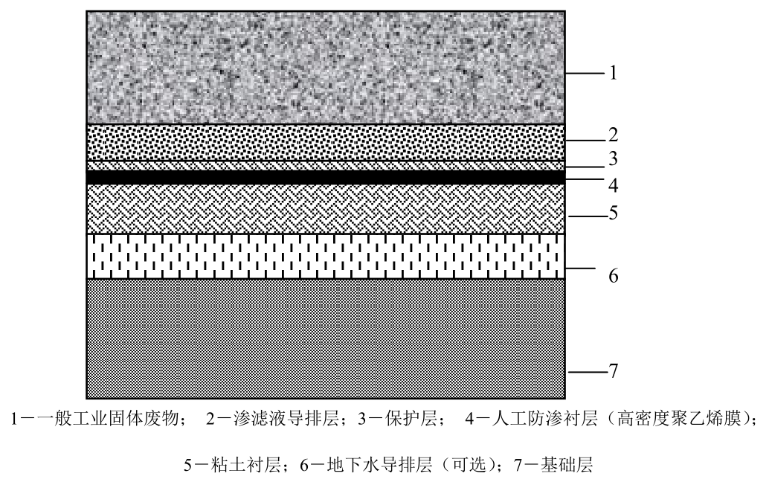

图A.1单人工复合衬层系统示意图
综上，根据本项目设计资料，紧邻现有尾矿库南侧新增占地部分尾矿库库底和边坡采用单人工复合衬层作为防渗衬层，库底及侧壁防渗层结构按自下而上的顺序分别为基础层、粘土衬层、人工防渗衬层、保护层、渗滤液导排层。具体工程方案如下：

3）库区底部防渗层结构从下至上依次为：

①压实后的基础层
②粘土衬层厚度应不小于0.75m，且经压实、人工改性等措施处理后的饱和渗透系数应不大于1.0×10⁻⁷cm/s。使用其他粘土类防渗衬层材料时，应具有同等以上的隔水效力；
③复合土工膜（两布一膜，1.5mm厚HDPE土工膜、400g/m2短纤非织造土工布保护层）

④300mm砾石导排层

4）边坡防渗层结构从下至上依次为：

①压实后的基础层
②粘土衬层厚度应不小于0.75m，且经压实、人工改性等措施处理后的饱和渗透系数应不大于1.0×10⁻⁷cm/s。使用其他粘土类防渗衬层材料时，应具有同等以上的隔水效力。
③防渗衬层复合土工膜（两布一膜，1.5mm厚HDPE土工膜、400g/m2短纤非织造土工布保护层）

④砂硕填充袋

（3）坝体边坡防渗设计如下：
主坝、副坝等上游和坝顶防渗自上而下：堆石坝、200mm厚砂卵石垫层、铺设1.5mm厚光面HDPE土工膜、200mm厚砂卵石垫层、混凝土坡面，渗透系数小于1.0×10⁻⁷cm/s。

（4）防渗工程施工方案如下：

1）基地及边坡整平、削坡方案
清理库底及边坡浮土及杂草、树木，按库底及边坡整平及坡度要求进行施工，对边坡陡峭和地形急剧变化地带，清理后边坡坡度不大于1:2。
清理完毕后进行碾压、整平进行找坡，坡向下游的比降不得小于2%，底部防渗层两侧向中央坡度不小于2%。底部基础层压实度不小于0.93，边坡基础层压实度不小于0.90。

2）防渗系统铺设
为防止地基不均匀沉降而破坏防渗层，在工程施工时应采取如下的工程措施：一是在新增尾矿库整平后应按照设计要求对库底进行碾压夯实；二是在铺设防渗膜时应松铺，在铺设一段长度后应适当回折一部分，以减小地基不均匀沉降对防渗膜的影响。

3）防渗系统锚固
为保证侧壁防渗膜的铺设质量，防止防渗膜在自重作用下自然滑落及由于边坡太高给施工带来的不便，在本工程施工时应采取如下的工程措施：一是新增尾矿库场地整平时，在边坡坡脚、坡顶及每5m或者10m高差的位置平整锚固平台，并设置锚固沟，用于防渗膜的锚固；二是在铺设防渗膜时应松铺，以便防渗膜有一定伸缩量。

（5）填埋库区防渗系统建基面技术要求

1）基础面应满足场地整平要求。
2）填埋库区底应清理平整，并夯实紧密、平整，尤其填方处应清除杂草、杂物及表层虚土。清理完的场地若见植物深根应人工拔除。
3）对出现的棱角较大的岩石区域土工膜铺设前，应先将岩石区处理平整和清洗干净，然后用水泥砂浆抹面处理，厚度不小于3cm。水泥砂浆抹面处理。
4）当防渗系统分期铺设时，边坡修整不能一次性达到高程，要欠挖0.5m。对未铺设防渗系统的土质边坡需要护坡处理，护坡做法采用方格型浆砌片石骨架内铺草皮护坡。
5）填埋库区土建基础面施工完毕后需要经过质检部门验收后，才可进行防渗材料的铺设施工。

（6）HDPE土工膜铺设技术要求
1）HDPE土工膜铺设以前应请监理工程师共同对现场条件进行全面确认，保证填埋库区的基础表面平整，没有凹凸不平现象，无尖刺颗粒，无可能破坏HDPE土工膜的各种硬杂物存在，并对防渗材料的质量（各项性能指标，表面是否有气泡、孔洞、皱纹、破损等）进行严格检查，确认无误后方可进行铺设。
不允许工膜表面有损害土工膜的油渍、燃料或喷溅化学物或化学斑点（3）如在雨天施工，必须有可行的措施，并得到监理方和业主代表的确认后，才可进行施工。
2）每一片土工膜都需在铺设的当天进行焊接；并采取适当的保护措施以防止雨水进入下面的地表。
3）铺设的土工膜须干燥和整洁，避免土工膜产生皱纹和褶痕。
4）土工膜的表面不允许未经认可的设备进行施工。
5）施工中只可使用经准许的工具箱或工具袋。对膜可能产生损伤的设备和工具不可以放置在土工膜的表面。
6）工作鞋须为软底平底无跟的工作鞋，大头鞋或鞋底、鞋跟有铁掌的鞋不允许进入。
7）铺设后的土工膜在进行调整位置的不能损坏安装好的土工膜。
8）拉运土工膜时只能使用经准许使用的专用夹子。
9）必须避免土工膜卷材因运输或储存过程的高温可能导致的“粘连”现象。
10）在铺设的土工膜上禁止吸烟。铺设土工膜的区域内禁止使用火柴、打火机和化学溶剂或类似的物品。
11）所有土工膜表面的压力测试孔必须清楚地作上标记，并用土工膜补修或用挤出焊接。
12）禁止由于高温造成的未使用过的挤出焊条（粒）与防渗膜和任何其他土工织物层粘连。
施工中需有足够的临时压载物（砂袋或废轮胎）以防止铺设的土工膜被大风吹起。在大风的情况下，土工膜须被临时锚固，并暂停安装工作。
13）所有有关施工质量保证方面的数据，包括土工膜的铺设、焊接、修补和测试等须有清晰的、完整的记录。

（7）HDPE土工膜焊接技术要求
1）在土工膜防渗膜铺设之前，土工膜安装单位须提供土工膜的铺设和焊接平面布置图。焊接要求如下：
（a）接缝应与坡面线平行；
（b）在场底的水平接缝与坡脚的距离必须大于1.5m；
（c）焊缝与坡脚表面应整齐、美观，不得有裂纹、气孔、漏焊或跳焊现象；
（d）对双轨熔焊焊接，焊缝的搭接宽度为100mm；对于挤出焊，焊缝的搭接宽度为75mm。
2）对双轨焊接，土工膜在两道焊缝之间形成的封闭空间应进行气压检漏测试。

3）挤出焊接后，应采用真空测试或电火花测试。
4）土工膜焊接后，应按每台焊机每150m焊缝长度取样一次的频率对焊缝取样对焊缝强度测试。
5）在焊接设备焊接的试样未通过试焊检查或监理工程师确认之前，不得开始正式焊接。

6）焊接前必须将土工膜表面的灰尘，污物等异物清洁干净。
7）若环境温度低于5度或高于40度时，施工单位应提供与规定温度范围内同等焊接质量的截面证明，并请监理工程确认后，方可进行施工。
8）焊接形式一般采用双焊缝搭焊，挤出式焊接仅用在修复（修补、覆盖）且熔焊设备达不到的地方。
9）焊缝的联结强度应大于母材强度。
10）施工现场应具备足够焊接施工设备，确保焊接施工连续进行。
11）施工现场应设有检测实验室，并配备有必要的检测设备，且现场检测应对土工膜焊缝进行目检、压力试验、真空试验和破坏性测试。

（8）无纺土工布铺设技术要求
1）在长丝土工布铺设之前，安装单位须提供长丝土工布的铺设和连接平面图。
2）土工布间的接缝须与坡面线平行，在场底的水平接缝与坡脚的距离必须大于1.5m。
3）采用缝合连接时，土工布的重叠宽度为100mm。
4）土工布的铺设应按以下要求进行：
a.在坡面上对长丝土工布的一端进行锚固然后将卷材顺坡面放下，以保证土工布保持拉紧的状态；
b.所有的长丝土工布都须用沙袋压住，
c.长丝土工布只能用土工布刀进行切割（钩刀），如在场地内切割，对其他材料须采取保护措施，以防止由于切割长丝土工布而对其造成损坏；
d.在铺设长丝土工布的同时，安装单位须采取一切必要措施以防止对下面防渗材料造成破坏；
e.在铺设长丝土工布时，必须注意不要让石头、大量尘土或水分等有可能破坏土工布、有可能阻塞排水渠或有可能接下来的连接带来困难的物质进入土工布或土工布下面；
f.安装结束后，对所有长丝土工布表面进行目测以确定所有损坏的地方做上标记并进行修补。
5）结果采用缝合连接，缝合必须采用双缝合。缝合线须采用与长丝土工布材质相同或超过的材料，缝合线为防化学腐蚀和紫外线的材质。

6）应确保没有泥土或砾石覆盖层中的砾石进入长丝土工布中间。
7）损坏和修补（在缝合接合处，如果跳针的距离小于100mm，接缝须按下列程序进行修补）
a.缝合线之上接缝的内侧须用热粘方式接合，宽度须为缝合线两侧各不少于150毫米。
b.接合缝须折平，然后将其用热粘与相邻的长丝土工布连接。
c.在缝合接合处，如果跳针的距离大于100mm，须进行重新缝合修补，并确保跳针末端已经重新缝合。
d.在所有地区，除了岩石斜坡地段，漏洞或撕裂部分须用同一材质的长丝土工布补丁进行修补缝合。在岩石坡面上，漏洞或撕裂部分需用同材质长丝土工布补丁并采用热粘缝合进行修补。
e.在填埋场底部，如果裂口长度超过卷材宽度的10%，损坏的部分须被切除掉，然后采用上述方式把两部分长丝土工布连接起来。
f.应注意将土工布材质之间的任何有可能刺穿土工布的物体清理掉。

（9）边坡处保护层要求
防渗透材料之上的保护层为土或砂砾填充袋，采用土袋时袋子为抗老化编织袋。
综上，扩建尾矿库新建占地区域应达到《一般工业固体废物贮存和填埋污染控制标准》（GB18599-2020）II类场要求。

2.3.3.13新建观测设施
根据《尾矿库安全监测技术规范》（AQ2030-2010）、《尾矿库安全监督管理规定》（国家安全生产监督管理总局令第38号）及《尾矿库安全规程》（GB39496-2020）规定，尾矿库应设置人工安全监测和在线安全监测相结合的安全监测设施。

（1）人工观测设施

1）位移观测设施
根据该库的现状情况，3号副坝坝顶平台布设1个，堆积坝标高1474m平台布设6个，最终堆积坝标高1495m平台布设6个，共布设13个位移监测点，在山体无变形处结合实际地形布置3个观测基点。
通过水平位移观测、垂直沉降观测，了解掌握尾矿坝的安全状态。工作基点安设在不受坝的变形影响，不受外来机械破坏及便于观测的地方，其高程宜接近观测点的高程。
测点和基点的结构必须坚固可靠，且不易变形。测点和土基上基点的底座埋入土层的深度不小于1.0m，且应深入冰冻层以下0.5m。

2）浸润线观测设施
根据尾矿库现有浸润线观测孔布设情况，尾矿坝上垂直于坝轴线方向设置7个浸润线观测断面，观测点分别布设在1464m及1484m平台，共布设浸润线观测点12个。
浸润线观测孔深度17m，采用DN100mm工程塑料管，下半部分为花管包土工布。浸润线观测孔埋设时应确保管壁与尾砂结合良好和不因施工遭受破坏。

3）库水位及雨量监测设施
在溢流井朝向滩顶的外壁上，设置库水位观测水尺。在值班室设置雨量计对降雨量进行监测。

（2）在线监测系统

1）监测点布置
①在线位移监测布置：根据该库的现状情况，3号副坝坝顶平台布设1个，最终堆积坝标高1495m平台布设6个，共布设7个位移监测点，在尾矿库无变形处布设工作基点，共3个。在线位移监测点紧邻人工位移监测设施布设，相互校核。
②内部位移监测布置：在堆积坝标高1474m平台及1495m平台各布设1个内部位移监测点，内部位移监测点附近设置一个监测分站，内部设置一台数采，通道数量与传感器数量相匹配，共2台采集仪。
③在线浸润线监测布置：根据尾矿库现有浸润线观测孔布设情况，尾矿坝上垂直于坝轴线方向设置7个浸润线观测断面，观测点分别布设在1464m及1484m平台，共布设浸润线观测点12个。
④现状滩顶沿坝体轴线方向布置3个高程监测设施，在距滩顶50m处和距滩顶100m处分别设3个监测设施，形成3条干滩监测横剖面。监测设备采用超声波液位计，供电采用太阳能供电，数据传输采用无线通信方式，后期滩面升高时整体调整监测设备位置。
通过液位计测量出的高程，根据干滩长度计算出沉积滩坡度。
⑤在线库水位监测布置：在尾矿库溢流井外壁上，共设1个监测点。随着库水位的上升，及时将水位监测设施向上移动，保证监测的连续性。库水位监测设备供应与安装单位必须按设计的正常运行水位、设计洪水位及洪水上升幅度进行调试。
⑥在线降雨量监测布置：将雨量计安装于尾矿库的监控室或者值班室的顶部，预先将雨量计安装底座用混凝土浇筑好，保证雨量计上方45°的仰角范围内无遮挡物。
⑦视频监控布置：视频监控共布设7台，视频摄像装置采用球型或枪型摄像头，初期坝坝顶、尾矿坝外坝坡两侧、溢流井进水口、排水系统出水口、值班室等位置安装，可配夜用照明灯，用于监测各坝段实时运行情况。通讯方式可选择有线光纤、互联宽带、4G网或无线网桥，中心计算机安装监控软件，可手动控制云台方向。

⑧水质监测
在防渗坝上、下游各设1个水质监测孔，共计2个。
尾矿库其他在线监测设施利旧原有设备及线路。

2）监测设备

①表面位移监测设备
表面位移监测采用GNSS技术，尾矿库在线监测系统设8套GNSS监测设备，监测设备技术参数设计见表2-17。
表2-17GNSS技术参数表
设备名称 | 参数
GNSS接收机 | 水平精度：±2.5mm+0.5pp  竖直精度：±5mm+0.5ppm  工作温度：–40ºC~+85ºC  防护等级：IP68
位移监测用统一的平面坐标及水平高程，设计、施工和运行诸阶段的控制网坐标系统保持坐标系统的一致性。GNSS设备采用太阳能供电，或架设线缆供电。

②浸润线监测设备
浸润线监测采用“测压管+渗压计”技术。浸润线监测设备技术参数设计见表2-18。
表2-18浸润线监测设备技术参数表
序号 | 设备名称 | 参数
1 | 振弦式采集仪 | 通道数量：不少于3通道  通讯方式：GPRS/3G/4G无线通讯或485有线通讯供电方式：内置锂电池直流供电，可充电  电源保护：防雷保护，防反接保护  工作环境：温度范围-20℃~60℃，湿度范围0~90%  数据存储空间：>1年数据保存时间：>1年  频率测量误差（振弦传感器）：<0.5Hz  温度测量误差（振弦传感器）：<0.3º℃
2 | 振弦式渗压计 | 测量范围：0～0.35MPa灵敏度：  测量精度：≤0.1%F.S  温度测量范围：-40～+80℃温度测量灵敏度：±0.1℃

③降雨量监测设备
降雨量监测采用雨量计，采用翻斗式雨量计，技术参数设计表2-19。
表2-19翻斗式雨量计技术参数表
设备名称 | 参数
翻斗式雨量计 | 精度：0.1mm，量程0.01～4mm/min

④视频监控
视频监控采用摄像机红外网络摄像机，大于200万像素，150m红外照射距离，防护等级IP68；工作温度：-30℃-65℃，支持智能抓拍。其设备参数见表2-20。
表2-20摄像机参数
作用距离 | 夜间>150m，昼间>400m。
成像器件 | 超低照度一体机，自动彩转黑，最低照度0.07LUX。
成像镜头 | 1、光学18倍变焦；  2、f=4.1～73.8mm；  3、F1.4~F3.0；  4、视场角2.8度～48度。
激光电源 | 1、两级电路驱动；  2、恒压恒流；  3、1秒缓加电电路，消除浪涌脉冲。
激光镜头 | 1、30倍20mm激光摄远镜头；  2、F值：1.0；  3、镀多层近红外增透膜，激光耦合效率>95%；  4、预置位：精密电位器电压反馈。
激光光源 | 1、波长810nm；  2、照明角度：2~45度超大角度连续变化；  3、RML随机微透镜阵列匀光技术。
云台参数 | 1、采用一体化集成智能设计；  2、云台速度：水平0~80°/s，俯仰0°~60°/s；  3、角度：水平360度无限位连续旋转，俯仰180度；  4、128个预置位，6条巡航轨迹，30秒自学习功能；  5、具有守望功能；  6、集成2400~19200波特率PELCOD、P多协议控制。
智能同步变焦 | 1、同步方式：SSZ智能随动控制；  2、可单独调节照明器角度。
光轴微调机构 | 1、调节方式：外部MMA微调机构，预留窗口；  2、调节精度：0.02度。
其他 | 1、OSD远程菜单设置；  2、带雨刷，可连续/一次刷；  3、抗冲击：20000公里无故障，适合车载；  4、防雷击：接口电路特殊处理，2000V防雷；  5、工作温度：-25℃~+55℃；  6、储存温度：-40℃~+65℃；  7、防盐雾：在pH值6.5~7.2条件下，连续喷雾48小时，表面无变化。

3）监测系统通信、供电、雷统

①通信系统
尾矿库监测数据（表面位移、内部位移、降雨量、视频监控）传输采用DTU传输模块，应用4G/5G网络传输至部署在云平台上的综合采集系统，并通过云平台进行网络发布，企业尾矿库值班室与市级应急管理局通信利旧，通过目前已建的通信系统。

②供电系统
在线监测系统各监测点（表面位移、内部位移、降雨量、视频监控）采用太阳能供电，配备后备电池。
尾矿库值班室和公司调度中心采用220V交流电源，并配备1kVA的UPS不间断电源。

③防雷系统
尾矿库在线监测系统防雷设计以防雷、防浪涌基本技术为基础，采用整体设计、分级防护原则进行设计，从电源防护、设备防护、直击雷防护、接地网建设等电位连接、线路防雷等全方位整体考虑系统的防雷、防浪涌方案。采用分级防护措施，保证雷电及高电涌安全泄放或屏蔽。各监测点（表面位移、内部位移、降雨量、视频监控）以接闪、均压等电位连接、接地、分流、屏蔽以及躲避等方法和技术为基础进行防雷和防浪涌。各监测点接地电阻不大于10Ω，尾矿库值班室和公司调度中心接地电阻不大于4Ω。

4）预警阈值

①浸润线
设计通过试算，确定坝体在不同标高运行时需要控制的浸润线最小埋深见表2-21。浸润线埋深预警控制参数见表2-22。
表2-21浸润线埋深控制参数表
坝段 | 坝顶标高  （m） | 测点标高（m）
坝段 | 坝顶标高  （m） | 1422 | 1432 | 1464 | 1484
主坝 | 1465 | 8.0 | 8.0 | -- | --
主坝 | 1495 | 10.8 | 11.0 | 11.0 | 12.5
2号副坝北（S2、S8） | 1495 | -- | -- | 8.0 | 11.0
2号副坝 | 1495 | -- | -- | 6.2 | 10.6
3号副坝 | 1495 | -- | -- | -- | 7.5
表2-22浸润线埋深预警值表
坝段 | 坝顶标高  （m） | 预警级别 | 测点标高（m）
坝段 | 坝顶标高  （m） | 预警级别 | 1422 | 1432 | 1464 | 1484
主坝 | 1465 | 蓝色预警 | 9.0 | 9.0 | -- | --
主坝 | 1465 | 黄色预警 | 8.9 | 8.9 | -- | --
主坝 | 1465 | 橙色预警 | 8.8 | 8.8 | -- | --
主坝 | 1465 | 红色预警 | 8.0 | 8.0 | -- | --
主坝 | 1495 | 蓝色预警 | 12.1 | 12.3 | 12.3 | 14.0
主坝 | 1495 | 黄色预警 | 12.0 | 12.2 | 12.2 | 13.9
主坝 | 1495 | 橙色预警 | 11.9 | 12.1 | 12.1 | 13.8
主坝 | 1495 | 红色预警 | 10.8 | 11.0 | 11.0 | 12.5
2号副坝北  （S2、S8） | 1495 | 蓝色预警 | -- | -- | 9.2 | 12.5
2号副坝北  （S2、S8） | 1495 | 黄色预警 | -- | -- | 9.0 | 12.3
2号副坝北  （S2、S8） | 1495 | 橙色预警 | -- | -- | 8.8 | 12.1
2号副坝北  （S2、S8） | 1495 | 红色预警 | -- | -- | 8.0 | 11.0
2号副坝 | 1495 | 蓝色预警 | -- | -- | 7.2 | 12.1
2号副坝 | 1495 | 黄色预警 | -- | -- | 7.0 | 11.9
2号副坝 | 1495 | 橙色预警 | -- | -- | 6.8 | 11.7
2号副坝 | 1495 | 红色预警 | -- | -- | 6.2 | 10.6
3号副坝 | 1495 | 蓝色预警 | -- | -- | -- | 9.7
3号副坝 | 1495 | 黄色预警 | -- | -- | -- | 9.6
3号副坝 | 1495 | 橙色预警 | -- | -- | -- | 9.5
3号副坝 | 1495 | 红色预警 | -- | -- | -- | 8.6

②坝体位移
尾矿坝位移量、位移变化速率的正常运行值根据已有监测成果统计分析，初步确定正常运行值为：水平方向上连续5天日平均位移速率小于5mm/d，5日累计位移小于25mm，垂直方向上按水平方向的2倍值控制。蓝色预警阈值为正常运行值的1.1倍，黄色预警阈值为正常运行值的1.3倍，橙色预警阈值为正常运行值的2倍，红色预警阈值为正常运行值的3倍。
表2-23尾矿坝位移预警阈值
尾矿坝位移预警项目 | 正常  运行值 | 蓝色  预警 | 黄色  预警 | 橙色  预警 | 红色  预警
5日累计监测点的位移速率变化量（mm） | 25 | 28 | 33 | 50 | 75
水平方向上连续5天日平均位移速率（mm/d） | 5 | 5.5 | 6.5 | 10 | 15

③干滩长度、安全超高及库水位
根据调洪演算确定生产运行控制参数，干滩及库水位控制参数见表2-24，干滩长度及安全超高预警值见表2-25，库水位预警值见表2-26。
表2-24尾矿库滩面及水位控制参数
滩顶标高（m） | 坝段 | 正常运行
滩顶标高（m） | 坝段 | 正常水位（m） | 干滩长度（m） | 防洪高度（m）
1445≤H<1466 | 所有坝段 | H-2.80 | 400~280 | 2.8
1466≤H≤1495 | 北侧（子堤） | H-3.10 | 130 | 3.1
1466≤H≤1495 | 主坝 | H-3.10 | 443 | 3.1
1466≤H≤1495 | 南侧 | H-3.10 | 310 | 3.1

表2-25干滩预警值表
滩顶标高（m） |  |  | 1445≤H<1466 | 1466≤H≤1495
 |  |  | 1445≤H<1466 | 北侧（子堤） | 主坝 | 南侧
预警  级别 | 蓝色预警 | 干滩长度（m） | 390~240 | 130 | 423 | 290
预警  级别 | 蓝色预警 | 安全超高（m） | 2.7 | 2.9
预警  级别 | 黄色预警 | 干滩长度（m） | 370~220 | 130 | 400 | 260
预警  级别 | 黄色预警 | 安全超高（m） | 2.6 | 2.8
预警  级别 | 橙色预警 | 干滩长度（m） | 350~200 | 130 | 380 | 230
预警  级别 | 橙色预警 | 安全超高（m） | 2.5 | 2.7
预警  级别 | 红色预警 | 干滩长度（m） | 143~100 | 130 | 186 | 130
预警  级别 | 红色预警 | 安全超高（m） | 1.0 | 1.3
表2-26库水位预警值表
滩顶标高H（m） |  | 1445≤H≤1466 | 1466<H≤1495
预警级别 | 蓝色预警 | H-2.7 | H-2.9
预警级别 | 黄色预警 | H-2.6 | H-2.8
预警级别 | 橙色预警 | H-2.5 | H-2.7
预警级别 | 红色预警 | H-1.0 | H-1.3

④降雨量监测
降雨量预警值见表2-27。
表2-27降雨量预警值表
蓝色预警值 | 黄色预警值 | 橙色预警值 | 红色预警值
当地气象部门预报的台风、暴雨天气 | 当地气象部门预报的  台风、暴雨天气 | 24小时降雨量≥301mm | 24小时降雨量≥362mm
1h内降雨量8mm | 1h内降雨量16mm | 24小时降雨量≥301mm | 24小时降雨量≥362mm
3h内降雨量10mm | 3h内降雨量20mm | 24小时降雨量≥301mm | 24小时降雨量≥362mm
6h内降雨量12mm | 6h内降雨量25mm | 24小时降雨量≥301mm | 24小时降雨量≥362mm
12h内降雨量15mm | 12h内降雨量30mm | 24小时降雨量≥301mm | 24小时降雨量≥362mm
24h内降雨量25mm | 24h内降雨量50mm | 24小时降雨量≥301mm | 24小时降雨量≥362mm
2.3.3.14尾矿库辅助设施

（1）尾矿库管理设施
本次设计利用现有值班室，值班室设置在主坝东侧山体上，值班室可采用活动板房型式，以便于尾矿库堆积坝升高后灵活调整其位置。值班内应设置办公和休息基本设施、固定电话机、手机、对讲机等通信设施，且须配备移动式手提强光照明设备，便于夜间值班人员检查。值班室内还应设置报警装置，便于值班人员在尾矿库发生特殊情况时及时预警。为了便于值班人员、管理者和安监人员全面了解尾矿坝设计情况，值班室内还应准备好尾矿库备案版的设计文件及相关其他资料文档。应加强值班人员的安全培训工作，在值班室内设置安全管理规章制度牌。
仓库内应配备发电设备、水域救生器材及应急抢险物资，包括铁锹、草袋、编织袋、土工布、砂石料、应急灯、工作船等。

（2）通讯
根据安全生产管理需要，在值班室内设生产电话和调度电话各1部，为尾矿工与车间之间配备对讲机2对，保证值班室之间及值班室与厂区及时通讯联系。

（3）坝上照明
为便于尾矿库的夜间安全管理，尾矿坝上需设照明系统。原尾矿坝上照明设施完好，要求新建副坝处于增设探照灯照向上游外坝面，电源引自选厂变配电室，以满足尾矿坝夜间的检查和巡视。坝顶每隔50m设1盏照明灯，采用可移动的木质电杆，在新建排水系统进、出水口增设1盏强光照明灯。

（4）上坝道路
现有库外道路位于库区南侧，由企业自行修建，满足尾矿库筑坝设备以及巡视人员、车辆的通行。加高库容工程在尾矿库南侧修建道路，道路尽量沿山体布设，自坝下延伸至坝顶及值班室。
上坝道路采用碎石路面。设计车速20km/h，路面宽度为5.0m，最小圆曲线半径15.0m，最大限制纵坡为8%。

2.3.3.15外坝坡防护
为了防止水土流失堆积坝外坡覆碎石或山皮土，覆山皮土外坡需绿化。

2.3.3.16安全护栏
在尾矿库周边设置安全护栏，防止无关人员和牲畜进入尾矿库内。防护围栏可采用铁丝网，高度不得小于1.5m。

2.3.3.17洪水计算及调洪演算

（1）防洪标准
尾矿库加高扩容后，总坝高129m，总库容为2145万m³，尾矿库等别为二等，偏于二等库下限，根据《尾矿库安全规程》（GB39496-2020），二等库下限防洪标准为500年一遇，尾矿库加高设计时防洪标准按提高一等考虑，洪水重现期取1000年一遇。

（2）调洪演算结果
通过调洪演算结果可得出，尾矿库运行期间，遭遇设计频率洪水时最小干滩长度、安全超高均能满足规范要求。尾矿库防洪能力满足规范要求。

2.3.3.18坝体稳定性分析

（1）尾矿库的等别及标准
尾矿库加高扩容后，总坝高129m，总库容为2145万m³，尾矿库等别为二等。尾矿坝作为主要构筑物，重要性级别为2级。
根据《中国地震动参数区划图》（GB18306-2015）划分，该地区设计基本地震动峰值加速度为0.20g，地震基本烈度为8度。
根据《尾矿库安全规程》（GB39496-2020）相关规定，采用瑞典圆弧法和简化毕肖普法进行计算，尾矿库不同工况下坝坡抗滑稳定最小安全系数见表2-28。
表2-28坝坡抗滑稳定最小安全系数
计算方法 | 运行工况 | 规范要求的值
瑞典圆弧法 | 正常运行 | 1.25
瑞典圆弧法 | 洪水运行 | 1.15
瑞典圆弧法 | 特殊运行 | 1.05
简化毕肖普法 | 正常运行 | 1.35
简化毕肖普法 | 洪水运行 | 1.25
简化毕肖普法 | 特殊运行 | 1.15

（2）稳定性分析结果
计算结果表明，现状坝体在正常运行、洪水运行及特殊运行工况下，采用两种方法计算的坝体抗滑稳定安全系数均能满足规范规定的要求。
计算结果表明，尾矿坝堆筑至1495时在正常运行、洪水运行及特殊运行工况下，采用两种方法计算的坝体抗滑稳定安全系数均能满足规范规定的要求。

2.3.4公用工程

2.3.4.1给、排水工程
本项目无新增劳动定员，无新增生活用水。生产用水由选矿厂现有高位水池供给。
洒水抑尘用水采用洒水车运输，水管进行喷洒。

2.3.4.2供暖工程
本项目泵站、值班室采用电热供暖方式。

2.3.4.3供电工程
从初期坝下游回水泵站10kV变电所引来1回10kV电源，采用10kV架空线路，导线采用LGJ-70型钢芯铝绞线，供电距离约为0.7km。

2.3.5建设进度
本项目计划于2023年2月开工建设，于2024年6月投入运营。

2.3.6占地面积与总平面布置
本次扩建内容为：对西沙德盖钼业公司现有尾矿库进行加高扩容，扩建后，尾矿库占地面积由现有378655.29m²扩大至591800m²（新增占地面积213144.71m²），新增占地性质为其他草原，土地手续正在办理中。
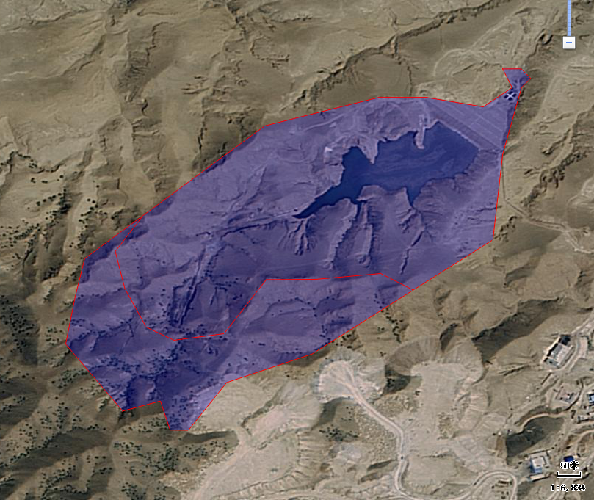
排土场
尾矿库新增占地区域
现有尾矿库
图2.4尾矿库对比图
本次尾矿库加高扩容工程包括两部分建设内容：（1）依托现有尾矿库区加高堆积坝；（2）紧邻现有尾矿库南侧新增占地部分。
1、现有尾矿库区：根据《监理报告》可知：现有尾矿库库底和边坡同样做防渗层，铺设300mm厚级配沙砾石过渡层，300mm厚粘土层（渗透系数不大于10⁻⁷cm/s），1.5mmHDPE土工膜，300mm厚细砂保护层，300mm砂砾石保护层（粒径4-6cm）；初期坝坝体上游坡铺设400mm厚粗砂垫层，然后铺设500g/m²加筋土工布，最上面铺500mm厚天然砂砾石保护层。
2、紧邻现有尾矿库南侧新增占地部分：尾矿库库底和边坡同样做防渗层，铺设750mm厚粘土层（渗透系数不大于10⁻⁷cm/s），1.5mmHDPE土工膜，300mm厚细砂保护层，300mm砂砾石保护层（粒径4-6cm）。

3工程分析
本项目是对现有尾矿库的扩容改造，本次扩建内容为：对西沙德盖钼业公司现有尾矿库进行加高扩容，扩建后，尾矿库占地面积由现有的378655.29m²扩大至591800m²（新增占地面积213144.71m²），总坝高由现有的88m扩大至129m（新增坝高41m），库容由现有的1219.53万m³扩大至2145万m³（新增库容926万m³，利用系数按0.75计算，有效库容增加695万m³），尾矿库等别由现在的三等库提高为二等库。按照年排尾矿量299.46万t/a计算，尾矿平均堆积干容重按1.6t/m³计算，现有尾矿库剩余服务年限约0.9年，扩建尾矿库服务年限约3.7年，扩建后尾矿库服务年限约4.6年。

3.1工艺流程
根据现有尾矿输送系统设置条件，在尾矿库南侧坝肩下1460m新建1座尾矿加压泵站，内设尾矿加压泵组；利旧现有尾矿输送管线的部分管段（从选厂起始约700m），调整约500m尾矿输送管线至新建尾矿加压泵站。管道采用dn450PE管，沿尾矿库坝顶明设并保温，管线总长度约1km。
坝上放矿支管沿坝体间隔12m设置，每18条支管为1组，暂设2组，放矿支管采用dn160钢丝网骨架塑料复合管，管道压力等级1.0MPa。每条放矿支管起端设1个DN150矿浆阀进行控制。
尾矿库内的回水通过溢流井、回水管、消力池进入回水池，通过输水管线输送到选矿厂现有高位水池，作为选矿厂生产用水。尾矿坝南侧坝肩标高1445m平台新建回水池及回水泵站，尾矿库内回水通过溢流井、回水管、消力池进入新建回水池，再通过新建回水泵站泵送至选矿厂现有高位水池，作为生产用水循环使用，无废水排放。

3.2运营期污染源分析

3.2.1大气污染源分析
本次工程运营期废气污染物主要为尾矿库干滩面产生的扬尘。
尾矿库内的尾矿砂为细微的固体颗粒，在风季或刮大风的时候，沉积滩的干滩面将产生二次扬尘。工程尾矿库干滩面积随尾矿库内的尾矿量而定的，本尾矿库采取分散放矿配合洒水进行抑尘，每个放矿周期支管布设长度约40m，干滩长度约300m，计算的干滩面积约12000m²，本次评价按尾矿库干滩面面积12000m²。
参考《金属尾矿库扬尘影响分析及污染防治措施建议——以金属尾矿库为例》（化学工程与装备，2009年第7期）文献，根据西安建筑科技大学1998年对马钢南山铁矿的尾矿进行的风洞实验，得出的启动摩阻风速与尾矿粒径的平方根呈线性增加关系，及尾矿粉尘的起尘量与摩阻风速的高次方成正比关系的经验公式，计算尾矿库起尘量。公式如（1）、（4）、（5）所示：
对于干燥尾矿砂而言，当风速达到或超过某一值时，在风力作用下，原来静止于尾矿干滩表面的颗粒物才开始运动，此时的风速称为启动摩阻风速。公式如下：
U_{*0}=117.73+497.38d^{1/2}（1）
式中U_{*0}—起动摩阻风速（mms⁻¹）
d—尾矿砂粒径（mm），尾矿库内细颗粒，此处取0.032mm；
经计算，可得U_{*0}＝206.7mm/s
由于习惯上采用距地面10m高处的气象风速来描述风力对颗粒物的推动作用，因此需要将U_{*0}换成气象风速。根据北京师范大学2003年4月在北京北郊进行大量的野外风沙观测结果与风洞实验数据，得出的摩阻风速与气象风速的转化关系经验公式，换算公式如下：
U=〔5.75lg（γ/γ₁）〕U_{*0}（2）
γ₁=0.081lg（0.18/d）（3）
U—10m高处的气象风速（mm/s），
γ＝10000mm
γ₁—为静风条件下（U=0）颗粒物能够升高的距离（mm）
经过计算得到U=6.2m/s。
干燥尾矿砂起尘量的计算公式为：Q=qM（4）
q=0.5397U_{*0}^{5.68}，U>6.2m/s（5）

q=0，U≤6.2m/s
式中：Q—起尘量（g/s）；
q—起尘率（gm⁻²s⁻¹）
M—干滩面积（m²），干滩面积为12000m²。
因此，本项目尾矿库的起动风速为6.2m/s，当风速大于6.2m/s时（根据调查，项目区全年风速大于6m/s日数为40天），在风力的作用下尾矿库开始起尘，起尘量为2.891t/a（0.330kg/h）。项目尾矿库采用分散放矿减少干滩段面积，同时循环式分散放矿也可增加滩面含水率起到抑尘效果，在干滩裸露时间长、特别干燥易起尘区域再配合洒水，其综合抑尘效率可达70%；经计算得知，尾矿干滩面的扬尘量为0.867t/a（0.099kg/h）。

3.2.2水污染源分析
项目尾矿水先自流至新建回水池，再通过新建回水泵站泵送至选矿厂现有高位水池，作为生产用水循环使用，无废水排放；西沙德盖钼业公司现有选矿厂采用单一磁选工艺，不添加任何药剂，尾矿水中主要污染物为SS，水质较为简单。
本项目无新增劳动定员，无新增生活污水。

3.2.3噪声污染源分析
项目主要噪声设备包括各类泵等，其噪声值约90dB（A），各类设备声源强见表3-1。
表3-1运营期噪声源强一览表
位置 | 设备名称 | 数量  （台/套） | 最高声级  dB（A） | 采取措施 | 治理后源强  dB（A）
尾矿库 | 尾矿加压泵 | 2（1用1备） | 90 | 隔声减震 | 65
尾矿库 | 液下渣浆泵 | 2（1用1备） | 90 | 隔声减震 | 65
尾矿库 | 水封泵 | 2（1用1备） | 90 | 隔声减震 | 65
尾矿库 | 电动单梁起重机 | 1 | 95 | 隔声减震 | 70
尾矿库 | 尾矿回水泵 | 2（1用1备） | 90 | 隔声减震 | 65
尾矿库 | 潜污泵 | 2（1用1备） | 90 | 隔声减震 | 65
尾矿库 | 电动单梁起重机 | 1 | 95 | 隔声减震 | 70

3.2.4固体废弃物污染源分析
本项目为尾矿库加高扩容项目，项目本身为固体废物处置项目，由于本项目不新增劳动人员，无生活垃圾产生。

（1）尾矿
尾矿库主要堆存湿选矿厂产生的尾矿，尾矿产生量约为299.46万t/a（干物质），尾矿浓度≤40%。
内蒙古加通环境检测治理有限公司2023年4月18日对1个西沙德盖钼业公司库内尾矿样品根据《危险废物鉴别标准通则》（GB5085.7-2019）、《危险废物鉴别标准浸出毒性鉴别》（GB5085.3-2007）进行了浸出毒性实验，检测结果见表3-2。
表3-2固体废物（酸浸）检测结果
采样依据 |  | 《工业固体废物采样制样技术规范》HJ/T20-1998
采样日期 |  | 2023-04-18 | 分析日期 |  | 2023-04-18~2023-05-10
序号 | 样品名称 | 固废（尾矿砂） |  | 标准限值GB5085.3-2007 |  | 单位
序号 | 采样位置 | -- |  |  |  | 单位
序号 | 样品状态 | 棕褐色颗粒状 |  |  |  | 单位
序号 | 分析项目  样品编号 | GF-JT2304406-01-001 |  |  |  | 单位
1 | pH | 8.31 |  | -- |  | 无量纲
2 | 铜 | 0.02L |  | ≤100 |  | mg/L
3 | 锌 | 0.249 |  | ≤100 |  | mg/L
4 | 镉 | 5×10⁻³L |  | ≤1 |  | mg/L
5 | 铅 | 0.1L |  | ≤5 |  | mg/L
6 | 总铬* | 2×10⁻² |  | ≤15 |  | mg/L
7 | 六价铬 | 4×10⁻³L |  | ≤5 |  | mg/L
8 | 甲基汞 | 未检出 |  | 不得检出 |  | mg/L
9 | 乙基汞 | 未检出 |  | 不得检出 |  | mg/L
10 | 汞* | 1.01×10⁻³ |  | ≤0.1 |  | mg/L
11 | 铍* | 6×10⁻³ |  | ≤0.02 |  | mg/L
12 | 镍 | 0.04L |  | ≤5 |  | mg/L
13 | 银 | 0.01L |  | ≤5 |  | mg/L
14 | 砷 | 1.78×10⁻⁴ |  | ≤5 |  | mg/L
15 | 硒 | 2.0×10⁻⁴L |  | ≤1 |  | mg/L
16 | 氟化物 | 1.66 |  | ≤100 |  | mg/L
17 | 氰化物* | 1×10⁻⁴L |  | ≤5 |  | mg/L
18 | 钡 | 5.44×10⁻³ |  | ≤100 |  | mg/L
固体废物前处理方式 |  | 《固体废物浸出毒性浸出方法硫酸硝酸法》HJ/T299-2007；  《固体废物腐蚀性测定玻璃电极法》GB/T15555.12-1995；
评价标准 | 参照执行《危险废物鉴别标准浸出毒性鉴别》GB5085.3-2007，表1浸出毒性鉴别标准值。
根据《固体废物浸出毒性浸出方法水平振荡法》（HJ557-2010）进行了浸出毒性实验，检测结果见表3-3。
表3-3固体废物（水浸）检测结果
采样依据 |  | 《工业固体废物采样制样技术规范》HJ/T20-1998
采样日期 |  | 2023-04-18 | 分析日期 | 2023-04-18~2023-04-24
序号 | 样品名称 | 固废（尾矿砂） |  | 标准限值  GB8978-1996 | 单位
序号 | 采样位置 | -- |  | 标准限值  GB8978-1996 | 单位
序号 | 样品状态 | 棕褐色颗粒状 |  | 标准限值  GB8978-1996 | 单位
序号 | 样品编号  分析项目 | GF-JT2304406-01-002 |  | 标准限值  GB8978-1996 | 单位
1 | pH | 8.14 |  | 6~9 | 无量纲
2 | 铜 | 0.02L |  | ≤0.5 | mg/L
3 | 锌 | 0.08 |  | ≤2.0 | mg/L
4 | 镉 | 0.05L |  | ≤0.1 | mg/L
5 | 铅 | 0.06L |  | ≤1.0 | mg/L
6 | 六价铬 | 4×10⁻³L |  | ≤0.5 | mg/L
7 | 甲基汞 | 未检出 |  | 不得检出 | mg/L
8 | 乙基汞 | 未检出 |  | 不得检出 | mg/L
9 | 汞 | 4.6×10⁻⁴ |  | ≤0.05 | mg/L
10 | 铍 | 1×10⁻⁴L |  | ≤0.005 | mg/L
11 | 钡 | 3.6×10⁻³ |  | -- | mg/L
12 | 镍 | 0.03L |  | ≤1.0 | mg/L
13 | 银 | 0.01L |  | ≤0.5 | mg/L
14 | 砷 | 1.0×10⁻⁴L |  | ≤0.5 | mg/L
15 | 硒 | 2.1×10⁻⁴ |  | ≤0.1 | mg/L
16 | 氟化物 | 4.63 |  | ≤10 | mg/L
17 | 氰化物 | 4×10⁻³L |  | ≤0.5 | mg/L
18 | 总铬 | 0.03L |  | ≤1.5 | mg/L
固体废物前处理方式 |  | 《固体废物浸出毒性浸出方法水平震荡法》HJ557-2009；  《固体废物腐蚀性测定玻璃电极法》GB/T15555.12-1995；
评价标准 | 参照执行《污水综合排放标准》GB8978-1996，表1第一类污染物最高允许排放浓度，表4第二类污染物最高允许排放浓度（一级标准）。
综上，①根据《危险废物鉴别标准通则》（GB5085.7-2019）、《危险废物鉴别标准浸出毒性鉴别》（GB5085.3-2007）进行了浸出毒性实验，浸出液中各项监测指标均未超过《危险废物鉴别标准浸出毒性鉴别》（GB5085.3-2007）表1浸出毒性鉴别标准值，因此钼矿尾矿不属于危险废物；②根据《固体废物浸出毒性浸出方法水平振荡法》（HJ557-2010）进行了浸出毒性实验，浸出液中各项监测指标均未超过《污水综合排放标准》（GB8978-1996）最高允许排放浓度（第二类污染物最高允许排放浓度按照一级标准执行），且pH值在6～9范围之内，因此钼矿尾矿属于第I类一般工业固体废物。

3.3污染物排放情况汇总
本项目建成后污染物汇总情况见表3-4。
表3-4本项目建成后污染物汇总情况表
项目 | 名称 |  | 单位 | 排放量
废气 | 无组织 | 颗粒物 | t/a | 0.867
固废 | 一般固废 | 尾矿 | t/a | 0

3.4本项目扩建前后污染物排放“三本账”
表3-5工程扩建前后污染物排放“三本账”t/a
污染物 |  | 现有尾矿库 | 扩建尾矿库 | 以新代老 | 扩建尾矿库后排放量 | 增减情况
废气 | 颗粒物 | 3.26 | 0.867 | -3.26 | 0.867 | -2.393
固废 | 一般固废 | 0 | 0 | 0 | 0 | 0

4环境概况

4.1地理位置
乌拉特前旗位于内蒙古自治区西部，巴彦淖尔市东南部，黄河北岸，河套平原东端。地理位置在东经108°11'～109°54'、北纬40°28'～41°16'。东与包头毗邻，西与五原县相连，南至黄河与鄂尔多斯市杭锦旗和达拉特旗隔河相望，北与乌拉特中旗接壤。旗政府所在地乌拉山镇，距呼和浩特市288km，距巴彦淖尔市市政府所在地临河区142km。
本项目位于乌拉特前旗政府所在乌拉山镇东北方向72km，行政区划隶属沙德格苏木，中心坐标为东经109°25'35.85"，北纬40°47'58.26"。

4.2地形地貌
乌拉特前旗属于黄河流域区，为第四系冲洪冲积层，地耐力能满足一般工业厂房的要求，没有断裂带等不良地质状况。表层为粘性土层，厚度4-15m，由砂壤土、壤土和粘土组成。下部厚层细砂夹薄黏土层，厚度约50m，砂层中含有砾石层。流域区的土壤类型为盐化灌淤土，占全旗总面积的64.3%，荒地为盐土，占总面积的35.7%。土壤表层质地为红泥土。黄灌区土壤的pH值为7.7。
乌拉特前旗地形属内蒙古高原的一部分，东北部为丘陵山区、西部、南部为黄河冲积平原（西部为河套平原，南部为三湖河平原），平原区海拔1007m。全旗地势在1000～2400m之间，东北高，西南低，东及东北有属于阴山山脉西段的乌拉山、白云常合山和渣尔泰山，西南及乌拉山南部为黄河冲积平原即广阔富饶的河套平原，三大山脉之间形成小佘太川、明安川。乌拉山西北部10多km有乌梁素海，山南10多km为黄河。

4.3气候气象
乌拉特前旗属中温带大陆多风干旱气候区，冬寒而长，夏热而短，昼夜温差大，光照充分；春季风沙较大；雨热同季，对农作物生长十分有利。年平均气温6～7℃，年均日照3202小时，积温3200℃，无霜期110～145天，年降雨量200～500mm，年平均降水量为270mm，最大降水量为8月，极端日降水量达109.6mm，蒸发量大，年平均蒸发量为2388mm；年平均气温7.9℃，1月平均气温零下10℃左右，7月平均气温24℃左右，7月份气温最高为36.5℃，最低气温-22.7℃；年平均日照3196小时，无霜期127天，积温（大于10℃）3200小时，土壤最大冻结深度115cm。该地区年主导风向为SSE，出现频率18.1%。且春、夏、秋和冬四季的主导风向为SSE，出现频率分别为17.7%、21.9%、20.1%和14.1%；全年静风频率也高达17.3%。

4.4地表水系及河流
乌拉特前旗境内水道均属黄河水系。黄河由西向东流经旗南部。季节性河流有乌松秃力河、苏海河、昆独仑河、摩楞河，山洪沟104条，黄河灌渠有总干渠、长济渠、塔布渠、三湖河、华惠渠、义和渠、通济渠、总排干沟、通长干沟、长塔干沟、塔南干沟、三湖一分、二分、三分、四分干沟、新安分干沟、通北分干沟，河流总长度为1817.9km，河网密度0.24km/km²，年径流总量11639×10⁴m³，保证率为50%左右。浅层地下水6.46×10⁴m³，引黄河水量年平均为6×10⁴m³。在流域区，110国道及包兰铁路以北，地下水矿化度多为小于1g/L，110国道及包兰铁路南，地下水矿化度逐渐变高。
总排干是河套灌区排水系统的主体工程，是乌梁素海的主要补给源，其前身是乌加河古道。1967年总排干沟开挖初步完成，乌加河古道正式废除，到1985年，总排干沟配套工程全部完成，确定由总排干主干段、乌梁素海、出口退水渠三部分组成，全长260.38km。
乌梁素海是内蒙古自治区黄河流域内最大的淡水湖泊，地处内蒙古河套平原东端乌拉特前旗境内，面积293km²，是黄河流域最大、地球上同一纬度最大的自然湿地，也是全球范围内半荒漠地区极为少见的高生态效益湿地，在我国湿地、荒漠及动物物种三大系统保护中均居于重要地位。

4.5水文地质
本区属阴山山地水文地质区，低山丘陵基岩裂隙水亚区，阴山西部岩浆岩变质岩裂隙水较贫地段。区域南侧为乌拉山山脉，大面积分布晚中太古界乌拉山岩群第三岩组（Ar2wl3）黑云角闪斜长片麻岩，含有风化裂隙水，富水性较弱；乌拉山北麓冲洪积倾斜平原有厚度不稳定的第四系砂砾石孔隙潜水含水层分布，富水性较好，地下水的主要补给来源为大气降水和地下水的迳流补给，降雨的补给强度大，但补给时间短。本区年降雨量146.0-458.6mm，历年平均为375.7mm，多以暴雨形式集中在7、8月内出现，日降雨量最大可达56.3mm。本区属干旱区，蒸发强度较大，年最大蒸发量为2636.47mm，而历年平均蒸发量为2100mm。因此，蒸发排泄是本区地下水的主要排泄方式之一。另外，地下水以径流的方式排泄于区外、人畜的饮用及工农业用水也是本区地下水的排泄方式之一。地下水总体流向为从南向北。

4.6自然生态概况

（1）土壤
乌拉特前旗总面积7476km²，其中平原占三分之二，山地和川地面积约三分之一。全旗农民人均耕地0.53hm²，有种植草地1.67万hm²。用于工、农业发展的土地资源丰富。
根据土壤普查，乌拉特前旗境内土壤共有6个土类，18个亚类，49个土属，395个土种。分别为灌淤土、草甸土、盐土、风沙土、栗钙土和灰褐土。乌拉特前旗境内土壤盐渍化比较严重，并有逐年发展的趋势，与地下水位及矿化度相关。

（2）植被
乌拉特前旗因地形地貌复杂，土壤类型多样，小气候差异明显，导致植物群落分布有显著的地带性和区域性。
垂直分布：乌拉山系旱生森林型植被，在古代有茂密的原始森林，近代已为天然次生植被所代替，海拔1700m以上，以山杨、白桦、油松、侧柏等乔木为主，植被覆盖度为70%-85%，海拔1700m以下，以灌木与草本植物为主，植被盖度为50%-70%，海拔1200-1400m的洪积扇地带，主要植被为草本植物和灌木群落，在山脚边或沟谷出口处有山榆、酸枣等乔木伴生，植被盖度为35%-90%。
色尔腾山区，在古代也有原始森林植被，在干旱寒冷的气候条件影响下，目前已变为植被稀疏的水土流失区，仅在查石太山的深山区有小面积藻木疏林和草丛互生。
地域分布：后山干旱地区，由东向西，雨量递减，植物群落有明显的方向性，生有干旱、半干旱草原植被。草群覆盖度30%-70%，有灌溉条件的灌淤土区，为农作物的多种杂草所覆盖。

（3）野生动物
因自然环境变化，境内野生动物种类数量变化很大。通过现场调查、走访当地群众以及收集已有资料，统计出评价区常见的野生动物。其中，哺乳动物主要有：蒙古兔、跳鼠；鸟类有野鸭、布谷鸟、家燕、喜鹊、乌鸦、石鸡、雉鸡、麻雀等。

5环境质量现状

5.1大气环境质量现状监测与评价

（1）区域达标情况及基本污染物环境质量现状
根据《环境影响评价技术导则大气环境》（HJ2.2-2018），项目所在区域达标判定，优先采用国家或地方生态环境主管部门公开发布的评价基准年环境质量公告或环境质量报告中的数据或结论。其中评价基准年为近3年中数据相对完整的1个日历年作为评价基准年。
根据《环境影响评价技术导则大气环境》（HJ2.2-2018）中6.4.1.1中的内容“城市环境空气质量达标评价指标为SO₂、NO₂、PM₁₀、PM_{2.5}、CO、O₃，六项污染物全部达标即为城市环境空气质量达标”。本项目设定的评价基准年为2022年，根据《巴彦淖尔市环境质量状况公报（2022年）》数据，2022年乌拉特前旗环境空气质量现状数据如下表5-1所示：
表5-1基本污染物环境质量一览表
评价因子 | 平均时段 | 现状浓度（μg/m³） | 二级标准值（μg/m³） | 占标率  （%） | 达标  情况
SO₂ | 年平均 | 14 | 60 | 23.3 | 达标
SO₂ | 24小时平均第98百分位数 | / | 150 | / | /
NO₂ | 年平均质量浓度 | 17 | 40 | 42.5 | 达标
NO₂ | 24小时平均第98百分位数 | / | 80 | / | /
CO | 24小时平均第95百分位数 | 1200 | 4000 | 30 | 达标
O₃ | 日最大8小时第90百分位数 | 142 | 160 | 88.8 | 达标
PM₁₀ | 年平均质量浓度 | 41 | 70 | 58.6 | 达标
PM₁₀ | 24小时平均第95百分位数 | / | 150 | / | /
PM_{2.5} | 年平均质量浓度 | 17 | 35 | 48.6 | 达标
PM_{2.5} | 24小时平均第95百分位数 | / | 75 | / | /
2022年，乌拉特前旗环境空气质量达标评价指标SO₂、NO₂、PM_{2.5}、PM₁₀、O₃、CO全部达标，由此可判断乌拉特前旗为城市环境空气质量达标区。

（2）其他污染物环境质量现状
为掌握本项目所在地区的TSP环境质量现状，为影响评价提供基础资料和数据，本评价委托内蒙古加通环境检测治理有限公司对项目区尾矿库进行监测。

①监测布点及因子
本项目共布设1个环境质量现状监测点位，具体点位见表5-2。
表5-2大气监测点位表
编号 | 监测点名称 | 监测因子 | 监测时段 | 备注
1 | 项目区 | TSP | 2023.4.11-2023.4.18日 | 尾矿库坝址处

②监测时间与频率
在2023年4月11日至2023年4月18日（共连续监测7天有效数据）进行监测。
表5-3各污染物采样时间及频率
污染物 | 监测时段 | 采样频率  （次/日） | 检测时间
TSP | 24小时平均浓度：24小时 | 1 | 11：00～次日11：00

③采样依据及分析方法
采样和分析方法按国家环境保护总局颁布的《环境空气质量标准》（GB3095-2012）及生态环境部颁布的《环境检测技术规范》和《空气和废气检测分析方法》的有关要求和规定进行，污染物分析方法详见表5-4。
表5-4环境空气检测分析方法
检测项目 | 分析方法依据 | 检测仪器 | 检出限 | 单位
TSP | 《环境空气总悬浮颗粒物的测定重量法》HJ1263-2022 | 明华MH1200全自动大气/颗粒物采样器-16代JT-41、JT-42、JT-43、JT-63  崂应2050型空气/智能TSP综合采样JT-12  AUW120DASSY岛津分析天平JT-135 | 0.007 | mg/m³

④检测数据结果
监测结果见表5-5。
表5-5环境空气质量监测结果（日均值）单位：mg/m³
监测点位 | 监测点坐标 | 污染物 | 评价标准/  （mg/m³） | 监测浓度范围/  （mg/m³） | 最大浓度  占标率/% | 超标率/  % | 达标  情况
项目区 | E109°25′39.06″  N40°48′07.03 | TSP | 0.3（24小时平均浓度） | 0.231~0.259 | 86.3% | 0 | 达标
由以上的监测数据可知，监测点TSP监测浓度为0.231～0.259mg/m³，最大浓度占标率为86.3%，超标率为0。因此，本项目所在区域的TSP日均值能满足《环境空气质量标准》（HJ3095-2012）中的二级标准限值要求。

5.2声环境质量现状监测与评价
本项目委托内蒙古加通环境检测治理有限公司对本项目四周噪声进行监测。

5.2.1环境噪声现状测量

（1）测量仪器与方法
环境噪声现状测量使用AWA6228+多功能声级计JT-190，测量前进行校正。测量方法采用《声环境质量标准》（GB3096-2008）中规定的方法。

（2）测量时间与条件
测量于2023年4月16日白天和夜间（昼夜各一次）。测量时天气晴朗、风速小于5m/s，符合噪声测量气象条件。

（3）测量布点
选择本项目四周共布设检测点6处。

（4）检测项目
等效连续A声级L_{Aeq}（昼间L_{d}，夜间L_{n}）。

5.2.2测量结果
工程厂界噪声现状测量结果见表5-6。
表5-6噪声测量结果统计表单位：dB（A）
检测时间 | 点位编号 | 测量位置 | 检测结果dB（A）
检测时间 | 点位编号 | 测量位置 | 昼间Leq值 | 夜间Leq值
2023年4月16日 | 1# | 厂界北侧 | 44.4 | 42.9
2023年4月16日 | 2# | 厂界北侧 | 44.6 | 41.6
2023年4月16日 | 3# | 厂界西北侧 | 45.3 | 41.3
2023年4月16日 | 4# | 厂界西南侧 | 45.7 | 42.1
2023年4月16日 | 5# | 厂界南侧 | 44.9 | 42.7
2023年4月16日 | 6# | 厂界东南侧 | 45.9 | 42.0
限值 |  |  | 60 | 50
从监测结果可以看出，项目区的噪声现状值昼间在44.4-45.9dB（A）之间，夜间在41.3-42.9dB（A）之间，满足《声环境质量标准》（GB3096-2008）中2类（昼间60dB（A），夜间50dB（A））的标准限值要求。

5.3地下水环境质量现状监测与评价
为了解本项目所在区域地下水水质现状，并为影响评价提供基础资料和数据，本评价委托内蒙古加通环境检测治理有限公司对项目区周边水井进行了检测；检测报告见附件。
5.3.1.1监测布点
本评价在评价范围内设置了5个地下水水质水位监测点和10个地下水水质监测点，点位概况见表5-7。
表5-7地下水环境质量监测点一览表
序号 | 监测井编号 | 方位 | 距离 | 地下水方向 | WGS84坐标 |  | 用途 | 监测内容
 |  |  |  |  | 经度 | 纬度 | 用途 | 监测内容
1 | 1#水井（水质水位） | 尾矿库北侧 | 1440 | 下游 | 109°25'32.33" | 40°48'56.79" | 牧户养殖用水 | 水质、水位
2 | 2#水井（水质水位） | 尾矿库东侧 | 210 | 下游 | 109°26'06.67" | 40°48'16.35" | 牧户养殖用水 | 水质、水位
3 | 3#水井（水质水位） | 尾矿库东南侧 | 1450 | 两侧 | 109°26'31.28" | 40°47'19.26" | 牧户养殖用水 | 水质、水位
4 | 4#水井（水质水位） | 尾矿库南侧 | 650 | 上游 | 109°25'16.02" | 40°47'18.73" | 牧户养殖用水 | 水质、水位
5 | 5#水井（水质水位） | 尾矿库西侧 | 1030 | 上游 | 109°24'26.00" | 40°47'38.62" | 牧户养殖用水 | 水质、水位
6 | 6#水井（水位） | 尾矿库北侧 | 1360 | 下游 | 109°26'05.59" | 40°48'55.38" | 牧户养殖用水 | 水位
7 | 7#水井（水位） | 尾矿库东北侧 | 1000 | 下游 | 109°26'23.79" | 40°48'32.19" | 牧户养殖用水 | 水位
8 | 8#（水位） | 尾矿库东侧 | 465 | 两侧 | 109°26'10.97" | 40°47'50.62" | 牧户养殖用水 | 水位
9 | 9#（水位） | 尾矿库北侧 | 840 | 下游 | 109°25'32.46" | 40°48'37.87" | 牧户养殖用水 | 水位
10 | 10#（水位） | 尾矿库东侧 | 460 | 两侧 | 109°26'15.75" | 40°48'06.42" | 牧户养殖用水 | 水位
5.3.1.2监测项目
pH值、氨氮、硝酸盐氮、亚硝酸盐氮、挥发酚、氰化物、砷、汞、铬（六价）、总硬度、铅、镉、铁、锰、溶解性总固体、耗氧量、硫酸盐、氯化物、菌落总数、钼、钾、钠、钙、镁、CO₃²⁻、HCO₃⁻。
水位监测项目：水位、井深、井口坐标。
表5-8各地下水环境现状监测点井深水位一览表
点位 | 坐标 | 井深m | 水位埋深m | 水温℃
1#水井（水质水位） | 109°25'32.33"；40°48'56.79" | 18 | 7 | 12.3
2#水井（水质水位） | 109°26'06.67"；40°48'16.35" | 22 | 8 | 12.2
3#水井（水质水位） | 109°26'31.28"；40°47'19.26" | 35 | 10 | 12.1
4#水井（水质水位） | 109°25'16.02"；40°47'18.73" | 50 | 15 | 12.1
5#水井（水质水位） | 109°24'26.00"；40°47'38.62" | 50 | 12 | 12.1
6#水井（水位） | 109°26'05.59"；40°48'55.38" | 18 | 7 | 12.4
7#水井（水位） | 109°26'23.79"；40°48'32.19" | 22 | 8 | 12.2
8#（水位） | 109°26'10.97"；40°47'50.62" | 25 | 10 | 12.5
9#（水位） | 109°25'32.46"；40°48'37.87" | 20 | 7 | 12.1
10#（水位） | 109°26'15.75"；40°48'06.42" | 25 | 9 | 12.2
5.3.1.3监测频率
监测一天，采样一次。
5.3.1.4分析方法
采样分析按国家《地下水环境监测技术规范》（HJ164-2020）和《地下水质量标准》（GB/T14848-2017）等有关规定标准进行。
5.3.1.5监测结果
内蒙古加通环境检测治理有限公司于2023年4月18日对项目区周边水井进行的检测结果见5-9。
表5-9地下水水质分析统计表
序号 | 监测  项目 | 单位 | 2023年4月18日 |  |  |  |  | 限值
序号 | 监测  项目 | 单位 | SH-JT2304408-01-392 | SH-JT2304408-02-393 | SH-JT2304408-03-394 | SH-JT2304408-04-395 | SH-JT2304408-05-396 | 限值
1 | pH值 | 无量纲 | 7.8 | 7.8 | 7.9 | 7.9 | 7.8 | 6.5~8.5
2 | 氨氮 | mg/L | 3.9×10⁻² | 8.4×10⁻² | 5.2×10⁻² | 3.1×10⁻² | 3.4×10⁻² | ≤0.50
3 | 硝酸盐氮 | mg/L | 15.0 | 13.8 | 13.4 | 14.6 | 18.9 | ≤20.0
4 | 亚硝酸盐氮 | mg/L | 3×10⁻³L | 3×10⁻³L | 3×10⁻³L | 3×10⁻³L | 3×10⁻³L | ≤1.00
5 | 挥发酚 | mg/L | 3×10⁻⁴L | 3×10⁻⁴L | 3×10⁻⁴L | 3×10⁻⁴L | 3×10⁻⁴L | ≤0.002
6 | 氰化物 | mg/L | 2×10⁻³L | 2×10⁻³L | 2×10⁻³L | 2×10⁻³L | 2×10⁻³L | ≤0.05
7 | 砷 | mg/L | 4×10⁻⁴ | 4×10⁻⁴ | 4×10⁻⁴ | 3×10⁻⁴L | 3×10⁻⁴L | ≤0.01
8 | 汞 | mg/L | 4.9×10⁻⁴ | 2.9×10⁻⁴ | 3.5×10⁻⁴ | 3.5×10⁻⁴ | 2.7×10⁻⁴ | ≤0.001
9 | 铬（六价） | mg/L | 4×10⁻³L | 4×10⁻³L | 4×10⁻³L | 4×10⁻³L | 4×10⁻³L | ≤0.05
10 | 总硬度 | mg/L | 386 | 426 | 420 | 412 | 312 | ≤450
11 | 铅 | mg/L | 2.5×10⁻³L | 2.5×10⁻³L | 2.5×10⁻³L | 2.5×10⁻³L | 2.5×10⁻³L | ≤0.01
12 | 镉 | mg/L | 5×10⁻⁴L | 5×10⁻⁴L | 5×10⁻⁴L | 5×10⁻⁴L | 5×10⁻⁴L | ≤0.005
13 | 铁 | mg/L | 0.03L | 0.03L | 0.03L | 0.03L | 0.03L | ≤0.3
14 | 锰 | mg/L | 0.01L | 0.01L | 0.01L | 0.01L | 0.01L | ≤0.10
15 | 溶解性总固体 | mg/L | 710 | 826 | 834 | 886 | 622 | ≤1000
16 | 耗氧量 | mg/L | 1.12 | 0.85 | 1.16 | 1.24 | 0.65 | ≤3.0
17 | 硫酸盐 | mg/L | 208 | 230 | 235 | 240 | 154 | ≤250
18 | 氯化物 | mg/L | 44.8 | 41.5 | 38.7 | 35.9 | 29.0 | ≤250
19 | 菌落总数 | CFU/ml | 7 | 4 | 9 | 2 | 8 | ≤100
20 | 钾 | mg/L | 7.61 | 11.0 | 10.8 | 9.88 | 6.55 | --
21 | 钠 | mg/L | 25.4 | 31.2 | 31.0 | 32.2 | 21.5 | ≤200
22 | 钙 | mg/L | 108 | 137 | 136 | 131 | 101 | --
23 | 镁 | mg/L | 14.3 | 16.9 | 16.7 | 15.9 | 12.9 | --
24 | CO₃²⁻ | mg/L | 0 | 0 | 0 | 0 | 0 | --
25 | HCO₃⁻ | mg/L | 215 | 257 | 250 | 243 | 239 | --
内蒙古蓝箭环保有限责任公司于2023年8月21日对项目区周边水井进行的补测结果见5-10。
表5-10地下水水质分析统计表
序号 | 监测  项目 | 单位 | 2023年8月21日 |  |  |  |  | 限值
序号 | 监测  项目 | 单位 | 20230825XS01 | 20230825XS02 | 20230825XS03 | 20230825XS04 | 20230825XS05 | 限值
1 | 钼 | mg/L | 0.05L | 0.05L | 0.05L | 0.05L | 0.05L | 0.07
5.3.1.6评价标准
本次采用《地下水质量标准》（GB/T14848-2017）的Ⅲ类标准进行地下水现状评价。
5.3.1.7评价方法
采用单因子标准指数法进行评价。当水质参数的标准指数大于1时，表明该水质参数超过了规定的水质标准，已经不能满足相应的使用要求。标准指数值越大，超标越严重。标准指数计算公式分为以下两种情况：
①对于评价标准为定值的水质因子，其标准指数计算公式如下：
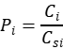
式中：
p_{i}—第i个水质因子的标准指数，量纲为1；
C_{i}—第i个水质因子的监测浓度值，mg/L；
Cs_{i}—第i个水质因子的标准浓度值，mg/L。
②对于评价标准为区间值的水质因子（如pH值），其标准指数计算公式如下：
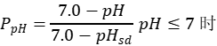
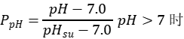
式中：
P_{PH}—pH的标准指数，无量纲；
pH—pH监测值；
pH_{su}—标准中pH的上限值；
pH_{sd}—标准中pH的下限值。
③评价结果
本次地下水质量评价中，钾、钙、镁、HCO₃²⁻和CO₃²⁻暂无可参考的评价标准，其他检测项目均执行《地下水质量标准》（GB/T14848-2017）的Ⅲ类标准。本次采用单因子标准指数法对地下水样品监测结果进行评价，评价结果详见表5-11。
表5-11地下水环境质量现状评价结果
序号 | 项目编号 | 1# | 2# | 3# | 4# | 5#
1 | pH值 | 0.918 | 0.918 | 0.929 | 0.929 | 0.918
2 | 氨氮 | 0.078 | 0.168 | 0.104 | 0.062 | 0.068
3 | 硝酸盐氮 | 0.750 | 0.690 | 0.670 | 0.730 | 0.945
4 | 亚硝酸盐氮 | 0.003 | 0.003 | 0.003 | 0.003 | 0.003
5 | 挥发酚 | 0.150 | 0.150 | 0.150 | 0.150 | 0.150
6 | 氰化物 | 0.040 | 0.040 | 0.040 | 0.040 | 0.040
7 | 砷 | 0.040 | 0.040 | 0.040 | 0.030 | 0.030
8 | 汞 | 0.490 | 0.290 | 0.350 | 0.350 | 0.270
9 | 铬（六价） | 0.080 | 0.080 | 0.080 | 0.080 | 0.080
10 | 总硬度 | 0.858 | 0.947 | 0.933 | 0.916 | 0.693
11 | 铅 | 0.250 | 0.250 | 0.250 | 0.250 | 0.250
12 | 镉 | 0.100 | 0.100 | 0.100 | 0.100 | 0.100
13 | 铁 | 0.100 | 0.100 | 0.100 | 0.100 | 0.100
14 | 锰 | 0.100 | 0.100 | 0.100 | 0.100 | 0.100
15 | 溶解性总固体 | 0.710 | 0.826 | 0.834 | 0.886 | 0.622
16 | 耗氧量 | 0.373 | 0.283 | 0.387 | 0.413 | 0.217
17 | 硫酸盐 | 0.832 | 0.920 | 0.940 | 0.960 | 0.616
18 | 氯化物 | 0.179 | 0.166 | 0.155 | 0.144 | 0.116
19 | 菌落总数 | 0.070 | 0.040 | 0.090 | 0.020 | 0.080
20 | 钾 | -- | -- | -- | -- | --
21 | 钠 | 0.127 | 0.156 | 0.155 | 0.161 | 0.108
22 | 钙 | -- | -- | -- | -- | --
23 | 镁 | -- | -- | -- | -- | --
24 | CO₃²⁻ | -- | -- | -- | -- | --
25 | HCO₃⁻ | -- | -- | -- | -- | --
地下水化学类型：
目前地下水化学类型分类以舒卡列夫分类方法应用最为广泛，本次采用舒卡列夫方法进行地下水化学分类。根据地下水中主要的八种离子：Cl⁻、SO₄²⁻、CO₃²⁻、HCO³⁻、K⁺、Na⁺、Ca²⁺、Mg²⁺（K⁺与Na⁺合并计算），将摩尔分数大于25%的阴离子和阳离子进行组合，将调查区划分成1种类型地下水。利用水质监测数据计算阴、阳离子的当量浓度，根据计算结果：项目区地下水八大离子基本平衡，见表5-12，地下水化学类型为Ca-HCO₃·SO4型，见表5-13。
表5-12地下水阴阳离子平衡检验结果表
序号 | 检测指标 | 1#（mmol/L） | 2#（mmol/L） | 3#（mmol/L） | 4#（mmol/L） | 5#（mmol/L）
1 | K⁺ | 0.19 | 0.28 | 0.28 | 0.25 | 0.17
2 | Na⁺ | 1.10 | 1.36 | 1.35 | 1.40 | 0.93
3 | Ca²⁺ | 5.39 | 6.84 | 6.79 | 6.54 | 5.04
4 | Mg²⁺ | 1.19 | 1.41 | 1.39 | 1.33 | 1.08
5 | 氨氮（以N计） | 0.00 | 0.00 | 0.00 | 0.00 | 0.00
阳离子合计 |  | 7.88 | 9.88 | 9.80 | 9.51 | 7.22
6 | HCO₃⁻ | 3.52 | 4.21 | 4.10 | 3.98 | 3.92
7 | CO₃²⁻ | 0.00 | 0.00 | 0.00 | 0.00 | 0.00
8 | SO₄²⁻ | 4.33 | 4.79 | 4.90 | 5.00 | 3.21
9 | CI⁻ | 1.26 | 1.17 | 1.09 | 1.01 | 0.82
10 | 硝酸盐（以N计） | 1.07 | 0.99 | 0.96 | 1.04 | 1.35
阴离子合计 |  | 10.19 | 11.16 | 11.04 | 11.04 | 9.29
阴阳离子相对误差% |  | 12.79 | 6.07 | 5.95 | 7.41 | 12.57
表5-13评价区地下水化学类型
序号 | 检测指标 | 1#（mmol/L） | 2#（mmol/L） | 3#（mmol/L） | 4#（mmol/L） | 5#（mmol/L）
1 | K+ | 2.47 | 2.85 | 2.82 | 2.66 | 2.32
2 | Na+ | 14.01 | 13.73 | 13.75 | 14.71 | 12.95
3 | Ca2+ | 68.39 | 69.18 | 69.23 | 68.70 | 69.83
4 | Mg2+ | 15.12 | 14.25 | 14.20 | 13.93 | 14.89
5 | 氨氮（以N计） | 0.00 | 0.00 | 0.00 | 0.00 | 0.00
阳离子合计 |  | 100 | 100 | 100 | 100 | 100
6 | HCO3- | 34.58 | 37.75 | 37.12 | 36.09 | 42.16
7 | CO32- | 0.00 | 0.00 | 0.00 | 0.00 | 0.00
8 | SO42- | 42.52 | 42.94 | 44.34 | 45.30 | 34.52
9 | CI- | 12.38 | 10.48 | 9.87 | 9.16 | 8.79
10 | 硝酸盐（以N计） | 10.51 | 8.83 | 8.67 | 9.45 | 14.53
阴离子合计 |  | 100 | 100 | 100 | 100 | 100
水化学类型 |  | Ca-HCO3·SO4
氟化物、总大肠菌群参照内蒙古路易精普检测科技有限公司于2023年5月30日出具的《乌拉特前旗西沙德盖钼业有限责任公司地下水自行监测2023年第二季度检验监测报告》。
表5-14地下水检验检测结果一览表
序号 | 检测项目 | 单位 | 检测结果 |  |  |  | 执行标准限值
序号 | 检测项目 | 单位 | 地下水井  （E:109°26′31.65″；N:40°47′18.12″） | 地下水井  （E:109°26′12.56″；N:40°48′06.09″） | 地下水井  （E:109°26′06.5″；  N:40°48′50.54″） | 地下水井  （E:109°26′21.33″；  N:40°49′09.08″） | 执行标准限值
1 | 氟化物 | mg/L | 0.60 | 0.58 | 0.56 | 0.53 | ≤1
2 | 总大肠菌群 | （MPN/100mL） | ＜2 | ＜2 | ＜2 | ＜2 | ≤3
根据地下水环境监测结果可知，本项目区域地下水各监测因子均满足《地下水质量标准》（GB/T14848-2017）中Ⅲ类标准。
5.3.1.8包气带现状监测
1、监测布点
为了解现有工程运行对项目区包气带的污染现状，本次评价委托内蒙古蓝箭环保有限责任公司分别在尾矿库南侧（1#、E:109°25′23.46″N:40°47′44.25″）和尾矿库北侧（2#、E:109°26′02.33″N:40°48′23.72″）布设了包气带监测点取样进行浸溶试验。

（2）监测因子
铜、镉、铅、砷、汞、镍、总铬、锑、硒。

（3）采样深度
分别在0~20cm、20～60cm、60～100cm采一个样。
（4）监测结果：见表5-15。
（5）评价结论
采用单因子标准指数法进行评价，评价结果见表5-15。
由表5-15可知，项目区内包气带检测结果均能满足地下水Ⅲ类水质标准要求，说明项目场地内包气带未受到现有工程的污染。
表5-15包气带现状监测结果一览表
分析项目 | 尾矿库内 |  |  | 尾矿库外 |  |  | 《土壤环境质量建设用地土壤污染风险管控标准（试行）》  （GB36600-2018）表1
分析项目 | 表 | 中 | 深 | 表 | 中 | 深 | 《土壤环境质量建设用地土壤污染风险管控标准（试行）》  （GB36600-2018）表1
铜 | 20 | 17 | 18 | 15 | 16 | 16 | 36000
镉 | 0.33 | 0.20 | 0.31 | 0.32 | 0.29 | 0.32 | 172
铅 | 32 | 29 | 36 | 31 | 34 | 33 | 2500
砷 | 34.3 | 10.5 | 26.2 | 6.09 | 6.11 | 12.7 | 140
汞 | 0.153 | 0.091 | 0.677 | 0.142 | 2.90 | 1.11 | 82
镍 | 31 | 33 | 30 | 27 | 30 | 27 | 2000
总铬 | 62 | 61 | 60 | 54 | 56 | 58 | —
锑 | 2.43 | 0.814 | 1.89 | 0.480 | 0.569 | 1.36 | 360
硒 | 0.429 | 0.272 | 0.212 | 0.114 | 0.221 | 0.167 | —

5.4土壤环境质量现状监测与评价
为了解本项目所在区域土壤环境现状，并为影响评价提供基础资料和数据，委托内蒙古加通环境检测治理有限公司对项目周围的土壤进行了现状监测。

5.4.1监测点位
根据建设项目的实际情况，本次评价布设3个点位，位于项目区内，点位细况详见表5-16。
表5-16建设用地土壤理化特性调查表
1# | 2# | 3#
尾矿库西侧  1#表层样 | 尾矿库南侧  2#表层样 | 尾矿库东南侧  3#表层样
表土层（0~20cm） | 表土层（0~20cm） | 表土层（0~20cm）

5.4.2监测项目
砷、汞、六价铬、镉、铅、铜、镍、2-氯酚、硝基苯、萘、苯并（A）蒽、䓛、苯并（b）荧蒽、苯并（k）荧蒽、苯并（A）芘、茚并（1，2，3-cd）芘、二苯并（a，h）蒽、苯胺、氯乙烯、1，1-二氯乙烯、二氯甲烷、反式1，2-二氯乙烯、1，1-二氯乙烷、顺式1，2-二氯乙烯、氯仿、1，1，1-三氯乙烷、四氯化碳、氯甲烷、苯、1，2-二氯乙烷、三氯乙烯、1，2-二氯丙烷、甲苯、1，1，2-三氯乙烷、四氯乙烯、氯苯、乙苯、1，1，1，2-四氯乙烷、间/对二甲苯、邻二甲苯、苯乙烯、1，1，2，2-四氯乙烷、1，2，3-三氯丙烷、1，4-二氯苯、1，2-二氯苯，共45项；

5.4.3监测时间与频率
1#-3#采样时间为2023年4月18日，检测1天，每天1次。

5.4.4评价标准及方法
占地范围内1#~3#执行《土壤环境质量建设用地土壤污染风险管控标准》GB36600-2018中表1建设用地土壤污染风险筛选值和管制值中筛选值第二类用地限值。
本次现状评价土壤现状监测方法见表5-17。
表5-17土壤现状监测方法
序号 | 样品类别 | 分析项目 | 检测依据 | 检测仪器 | 检出限/最低检出浓度 | 单位
1 | 土壤 | 砷 | 《土壤质量总汞、总砷、总铅的测定原子荧光法第2部分：土壤中总砷的测定》  GB/T22105.2-2008 | RGF-6200原子荧光光度计JT-02 | 0.01 | mg/kg
2 | 土壤 | 镉 | 《土壤质量铅、镉的测定石墨炉原子吸收分光光度法》  GB/T17141-1997 | Z-2700日立原子吸收（石墨炉）JT-11 | 0.01 | mg/kg
3 | 土壤 | 铬（六价） | 《土壤和沉积物六价铬的测定碱溶液提取-火焰原子吸收分光光度法》HJ1082-2019 | AA-6300C岛津光学双光束原子吸收分光光度计JT-01 | 0.5 | mg/kg
4 | 土壤 | 铜 | 《土壤和沉积物铜、锌、铅、镍、铬的测定火焰原子吸收分光光度法》HJ491-2019 | AA-6300C岛津光学双光束原子吸收分光光度计JT-01 | 1 | mg/kg
5 | 土壤 | 铅 | 《土壤和沉积物铜、锌、铅、镍、铬的测定火焰原子吸收分光光度法》HJ491-2019 | AA-6300C岛津光学双光束原子吸收分光光度计JT-01 | 10 | mg/kg
6 | 土壤 | 汞 | 《土壤质量总汞、总砷、总铅的测定原子荧光法第1部分：土壤中总汞的测定》  GB/T22105.1-2008 | RGF-6200原子荧光光度计JT-02 | 2×10⁻³ | mg/kg
7 | 土壤 | 镍 | 《土壤和沉积物铜、锌、铅、镍、铬的测定火焰原子吸收分光光度法》HJ491-2019 | AA-6300C岛津光学双光束原子吸收分光光度计JT-01 | 3 | mg/kg
8 | 土壤 | 四氯化碳 | 《土壤和沉积物挥发性有机物的测定顶空/气相色谱-质谱法》HJ642-2013 | 安捷伦6890N-5973气质联用仪JT-04 | 2.1×10⁻³ | mg/kg
9 | 土壤 | 氯仿 | 《土壤和沉积物挥发性有机物的测定顶空/气相色谱-质谱法》HJ642-2013 | 安捷伦6890N-5973气质联用仪JT-04 | 1.5×10⁻³ | mg/kg
10 | 土壤 | 氯甲烷 | 《土壤和沉积物挥发性卤代烃的测定顶空/气相色谱-质谱法》  HJ736-2015 | 安捷伦6890N-5973气质联用仪JT-04 | 3×10⁻³ | mg/kg
11 | 土壤 | 1，1-二氯乙烷 | 《土壤和沉积物挥发性有机物的测定顶空/气相色谱-质谱法》  HJ642-2013 | 安捷伦6890N-5973气质联用仪JT-04 | 1.6×10⁻³ | mg/kg
12 | 土壤 | 1，2-二氯乙烷 | 《土壤和沉积物挥发性有机物的测定顶空/气相色谱-质谱法》  HJ642-2013 | 安捷伦6890N-5973气质联用仪JT-04 | 1.3×10⁻³ | mg/kg
13 | 土壤 | 1，1-二氯乙烯 | 《土壤和沉积物挥发性有机物的测定顶空/气相色谱-质谱法》  HJ642-2013 | 安捷伦6890N-5973气质联用仪JT-04 | 8×10⁻⁴ | mg/kg
14 | 土壤 | 顺-1，2-二氯乙烯 | 《土壤和沉积物挥发性有机物的测定顶空/气相色谱-质谱法》  HJ642-2013 | 安捷伦6890N-5973气质联用仪JT-04 | 9×10⁻⁴ | mg/kg
15 | 土壤 | 反-1，2-二氯乙烯 | 《土壤和沉积物挥发性有机物的测定顶空/气相色谱-质谱法》  HJ642-2013 | 安捷伦6890N-5973气质联用仪JT-04 | 9×10⁻⁴ | mg/kg
16 | 土壤 | 二氯甲烷 | 《土壤和沉积物挥发性有机物的测定顶空/气相色谱-质谱法》  HJ642-2013 | 安捷伦6890N-5973气质联用仪JT-04 | 2.6×10⁻³ | mg/kg
17 | 土壤 | 1，2-二氯丙烷 | 《土壤和沉积物挥发性有机物的测定顶空/气相色谱-质谱法》  HJ642-2013 | 安捷伦6890N-5973气质联用仪JT-04 | 1.9×10⁻³ | mg/kg
18 | 土壤 | 1，1，1，2-四氯乙烷 | 《土壤和沉积物挥发性有机物的测定顶空/气相色谱-质谱法》  HJ642-2013 | 安捷伦6890N-5973气质联用仪JT-04 | 1.0×10⁻³ | mg/kg
19 | 土壤 | 1，1，2，2-四氯乙烷 | 《土壤和沉积物挥发性有机物的测定顶空/气相色谱-质谱法》  HJ642-2013 | 安捷伦6890N-5973气质联用仪JT-04 | 1.0×10⁻³ | mg/kg
20 | 土壤 | 四氯乙烯 | 《土壤和沉积物挥发性有机物的测定顶空/气相色谱-质谱法》  HJ642-2013 | 安捷伦6890N-5973气质联用仪JT-04 | 8×10⁻⁴ | mg/kg
21 | 土壤 | 1，1，1-三氯乙烷 | 《土壤和沉积物挥发性有机物的测定顶空/气相色谱-质谱法》  HJ642-2013 | 安捷伦6890N-5973气质联用仪JT-04 | 1.1×10⁻³ | mg/kg
22 | 土壤 | 1，1，2-三氯乙烷 | 《土壤和沉积物挥发性有机物的测定顶空/气相色谱-质谱法》  HJ642-2013 | 安捷伦6890N-5973气质联用仪JT-04 | 1.4×10⁻³ | mg/kg
23 | 土壤 | 三氯乙烯 | 《土壤和沉积物挥发性有机物的测定顶空/气相色谱-质谱法》  HJ642-2013 | 安捷伦6890N-5973气质联用仪JT-04 | 9×10⁻⁴ | mg/kg
24 | 土壤 | 1，2，3-三氯丙烷 | 《土壤和沉积物挥发性有机物的测定顶空/气相色谱-质谱法》  HJ642-2013 | 安捷伦6890N-5973气质联用仪JT-04 | 1.0×10⁻³ | mg/kg
25 | 土壤 | 氯乙烯 | 《土壤和沉积物挥发性有机物的测定顶空/气相色谱-质谱法》  HJ642-2013 | 安捷伦6890N-5973气质联用仪JT-04 | 1.5×10⁻³ | mg/kg
26 | 土壤 | 苯 | 《土壤和沉积物挥发性有机物的测定顶空/气相色谱-质谱法》  HJ642-2013 | 安捷伦6890N-5973气质联用仪JT-04 | 1.6×10⁻³ | mg/kg
27 | 土壤 | 氯苯 | 《土壤和沉积物挥发性有机物的测定顶空/气相色谱-质谱法》  HJ642-2013 | 安捷伦6890N-5973气质联用仪JT-04 | 1.1×10⁻³ | mg/kg
28 | 土壤 | 1，2-二氯苯 | 《土壤和沉积物挥发性有机物的测定顶空/气相色谱-质谱法》  HJ642-2013 | 安捷伦6890N-5973气质联用仪JT-04 | 1.0×10⁻³ | mg/kg
29 | 土壤 | 1，4-二氯苯 | 《土壤和沉积物挥发性有机物的测定顶空/气相色谱-质谱法》  HJ642-2013 | 安捷伦6890N-5973气质联用仪JT-04 | 1.2×10⁻³ | mg/kg
30 | 土壤 | 乙苯 | 《土壤和沉积物挥发性有机物的测定顶空/气相色谱-质谱法》  HJ642-2013 | 安捷伦6890N-5973气质联用仪JT-04 | 1.2×10⁻³ | mg/kg
31 | 土壤 | 苯乙烯 | 《土壤和沉积物挥发性有机物的测定顶空/气相色谱-质谱法》  HJ642-2013 | 安捷伦6890N-5973气质联用仪JT-04 | 1.6×10⁻³ | mg/kg
32 | 土壤 | 甲苯 | 《土壤和沉积物挥发性有机物的测定顶空/气相色谱-质谱法》  HJ642-2013 | 安捷伦6890N-5973气质联用仪JT-04 | 2.0×10⁻³ | mg/kg
33 | 土壤 | 间二甲苯+对二甲苯 | 《土壤和沉积物挥发性有机物的测定顶空/气相色谱-质谱法》  HJ642-2013 | 安捷伦6890N-5973气质联用仪JT-04 | 3.6×10⁻³ | mg/kg
34 | 土壤 | 邻二甲苯 | 《土壤和沉积物挥发性有机物的测定顶空/气相色谱-质谱法》  HJ642-2013 | 安捷伦6890N-5973气质联用仪JT-04 | 1.3×10⁻³ | mg/kg
35 | 土壤 | 2-氯苯酚 | 《土壤和沉积物半挥发性有机物的测定气相色谱-质谱法》HJ834-2017 | 安捷伦6890N气相色谱仪JT-04 | 0.06 | mg/kg
36 | 土壤 | 苯胺* | 《EPAMethod8270DSemⅣolatileOrganicCompoundsbyGasChromatography/MassSpectrometry（GC/MS）-Revision4》 | -- | 0.001 | mg/kg
37 | 土壤 | 硝基苯 | 《土壤和沉积物半挥发性有机物的测定气相色谱-质谱法》  HJ834-2017 | 安捷伦6890N气相色谱仪JT-04 | 0.09 | mg/kg
38 | 土壤 | 苯并〔a〕蒽 | 《土壤和沉积物多环芳烃的测定高效液相色谱法》  HJ784-2016 | 1100series液相色谱仪JT-13 | 4×10⁻³ | mg/kg
39 | 土壤 | 苯并〔a〕芘 | 《土壤和沉积物多环芳烃的测定高效液相色谱法》  HJ784-2016 | 1100series液相色谱仪JT-13 | 5×10⁻³ | mg/kg
40 | 土壤 | 苯并〔b〕荧蒽 | 《土壤和沉积物多环芳烃的测定高效液相色谱法》  HJ784-2016 | 1100series液相色谱仪JT-13 | 5×10⁻³ | mg/kg
41 | 土壤 | 苯并〔k〕荧蒽 | 《土壤和沉积物多环芳烃的测定高效液相色谱法》  HJ784-2016 | 1100series液相色谱仪JT-13 | 5×10⁻³ | mg/kg
42 | 土壤 | 䓛 | 《土壤和沉积物多环芳烃的测定高效液相色谱法》  HJ784-2016 | 1100series液相色谱仪JT-13 | 3×10⁻³ | mg/kg
43 | 土壤 | 二苯并〔a，h〕蒽 | 《土壤和沉积物多环芳烃的测定高效液相色谱法》  HJ784-2016 | 1100series液相色谱仪JT-13 | 5×10⁻³ | mg/kg
44 | 土壤 | 茚并〔1，2，3-cd〕芘 | 《土壤和沉积物多环芳烃的测定高效液相色谱法》  HJ784-2016 | 1100series液相色谱仪JT-13 | 4×10⁻³ | mg/kg
45 | 土壤 | 萘 | 《土壤和沉积物多环芳烃的测定高效液相色谱法》  HJ784-2016 | 1100series液相色谱仪JT-13 | 3×10⁻³ | mg/kg

5.4.5监测结果
土壤检测结果见表5-18。
表5-18土壤检测结果（占地范围内1#-3#）单位：mg/kg
序号 | 检测项目 | 单位 | 检测结果 |  |  | 标准限值
序号 | 检测项目 | 单位 | 1#项目区西北侧 | 2#项目区西侧 | 3#项目区西南侧 | 标准限值
1 | 砷 | mg/kg | 16.5 | 12.7 | 14.8 | ≤60
2 | 镉 | mg/kg | 0.21 | 0.36 | 0.36 | ≤65
3 | 铬（六价） | mg/kg | 未检出 | 未检出 | 未检出 | ≤5.7
4 | 铜 | mg/kg | 23 | 23 | 19 | ≤18000
5 | 铅 | mg/kg | 36 | 41 | 40 | ≤800
6 | 汞 | mg/kg | 0.174 | 0.107 | 9.03×10⁻² | ≤38
7 | 镍 | mg/kg | 35 | 26 | 35 | ≤900
8 | 四氯化碳 | mg/kg | 未检出 | 未检出 | 未检出 | ≤2.8
9 | 氯仿 | mg/kg | 未检出 | 未检出 | 未检出 | ≤0.9
10 | 氯甲烷 | mg/kg | 未检出 | 未检出 | 未检出 | ≤37
11 | 1，1-二氯乙烷 | mg/kg | 未检出 | 未检出 | 未检出 | ≤9
12 | 1，2-二氯乙烷 | mg/kg | 未检出 | 未检出 | 未检出 | ≤5
13 | 1，1-二氯乙烯 | mg/kg | 未检出 | 未检出 | 未检出 | ≤66
14 | 顺-1，2-二氯乙烯 | mg/kg | 未检出 | 未检出 | 未检出 | ≤596
15 | 反-1，2-二氯乙烯 | mg/kg | 未检出 | 未检出 | 未检出 | ≤54
16 | 二氯甲烷 | mg/kg | 未检出 | 未检出 | 未检出 | ≤616
17 | 1，2-二氯丙烷 | mg/kg | 未检出 | 未检出 | 未检出 | ≤5
18 | 1，1，1，2-四氯乙烷 | mg/kg | 未检出 | 未检出 | 未检出 | ≤10
19 | 1，1，2，2-四氯乙烷 | mg/kg | 未检出 | 未检出 | 未检出 | ≤6.8
20 | 四氯乙烯 | mg/kg | 未检出 | 未检出 | 未检出 | ≤53
21 | 1，1，1-三氯乙烷 | mg/kg | 未检出 | 未检出 | 未检出 | ≤840
22 | 1，1，2-三氯乙烷 | mg/kg | 未检出 | 未检出 | 未检出 | ≤2.8
23 | 三氯乙烯 | mg/kg | 未检出 | 未检出 | 未检出 | ≤2.8
24 | 1，2，3-三氯丙烷 | mg/kg | 未检出 | 未检出 | 未检出 | ≤0.5
25 | 氯乙烯 | mg/kg | 未检出 | 未检出 | 未检出 | ≤0.43
26 | 苯 | mg/kg | 未检出 | 未检出 | 未检出 | ≤4
27 | 氯苯 | mg/kg | 未检出 | 未检出 | 未检出 | ≤270
28 | 1，2-二氯苯 | mg/kg | 未检出 | 未检出 | 未检出 | ≤560
29 | 1，4-二氯苯 | mg/kg | 未检出 | 未检出 | 未检出 | ≤20
30 | 乙苯 | mg/kg | 未检出 | 未检出 | 未检出 | ≤28
31 | 苯乙烯 | mg/kg | 未检出 | 未检出 | 未检出 | ≤1290
32 | 甲苯 | mg/kg | 未检出 | 未检出 | 未检出 | ≤1200
33 | 间二甲苯+对二甲苯 | mg/kg | 未检出 | 未检出 | 未检出 | ≤570
34 | 邻二甲苯 | mg/kg | 未检出 | 未检出 | 未检出 | ≤640
35 | 2-氯酚 | mg/kg | 未检出 | 未检出 | 未检出 | ≤2256
36 | 苯胺* | mg/kg | 未检出 | 未检出 | 未检出 | ≤260
37 | 硝基苯 | mg/kg | 未检出 | 未检出 | 未检出 | ≤76
38 | 苯并〔a〕蒽 | mg/kg | 未检出 | 未检出 | 未检出 | ≤15
39 | 苯并〔a〕芘 | mg/kg | 未检出 | 未检出 | 未检出 | ≤1.5
40 | 苯并〔b〕荧蒽 | mg/kg | 未检出 | 未检出 | 未检出 | ≤15
41 | 苯并〔k〕荧蒽 | mg/kg | 未检出 | 未检出 | 未检出 | ≤151
42 | 䓛 | mg/kg | 未检出 | 未检出 | 未检出 | ≤1293
43 | 二苯并〔a，h〕蒽 | mg/kg | 未检出 | 未检出 | 未检出 | ≤1.5
44 | 茚并〔1，2，3-Cd〕芘 | mg/kg | 未检出 | 未检出 | 未检出 | ≤15
45 | 萘 | mg/kg | 未检出 | 未检出 | 未检出 | ≤70
评价标准 | 《土壤环境质量建设用地土壤污染风险管控标准》（GB36600-2018）
检测  结论 | 经检测，所检测因子均符合《土壤环境质量建设用地土壤污染风险管控标准》GB36600-2018表1筛选值二类用地的标准限值要求，pH、水分无限值。
备注 | “L”为低于方法检出限
钼参照内蒙古路易精普检测科技有限公司于2023年4月4日出具的《乌拉特前旗西沙德盖钼业有限责任公司尾矿库自行监测2023年第一季度检验监测报告》。
表5-19土壤检验检测结果一览表
序号 | 检测项目 | 检测结果 | 执行标准限值
1 | 钼mg/kg | 0.6 | --
综上，本项目尾矿库各土壤监测点均满足《土壤环境质量建设用地土壤污染风险管控标准（试行）》（GB36600-2018）二类用地的筛选值。

图5-1地下水环境现状监测布点图

图例
场区
环境空气评价范围
大气环境监测点位

图5-2土壤环境和声环境现状监测布点图
图例
场区
环境空气评价范围
大气环境监测点位
图例
场区
土壤环境评价范围
土壤监测点位
声环境评价范围
噪声监测点位

图5-3土壤环境和声环境现状监测布点图

5.5生态环境现状调查与评价

1、遥感数据源的选择与解译
本次遥感信息解译使用的信息源为landsat8OLI影像543波段合成，空间分辨率为30m，成像时间为2021年8月。
通过遥感解译与地面调查相结合的方式获取评价范围土地利用、植被类型、土壤侵蚀、景观类型等数据，最终，利用GIS软件完成评价范围内各种生态图件的制作。

2、现场调查
地面调查主要采取以实地调查为主，收集资料为辅相结合的方法。实地调查掌握项目区范围内自然生态的基本情况以及各种水土保持项目的情况。
现场调查使用1/12100地形图和全球定位系统。在实地调查的基础上，结合卫星影像图，取得植被组成、土地利用现状等第一手资料，最后利用REGIONMANAGER处理软件绘制评价区1/50000相关生态图件和数据统计表。
以项目区边界外扩1.0km，作为本次生态现状的评价范围。

5.5.1土地利用现状
项目土地利用现状图如图5-4所示。

表5-20评价区土地利用类型统计表
一级类型 | 二级类型 | 斑块数（个） | 面积（m²） | 占总面积比例（%）
耕地 | 水浇地 | 4 | 53793.97 | 0.7
林地 | 其他林地 | 21 | 967715.84 | 13.1
草地 | 天然牧草地 | 20 | 4771246.97 | 64.8
住宅用地 | 农村宅基地 | 2 | 3901.84 | 0.1
工矿仓储用地 | 采矿用地 | 7 | 1204548.42 | 16.4
水利及水利设施用地 | 内陆滩涂 | 3 | 279364.37 | 3.8
水利及水利设施用地 | 坑塘水面 | 1 | 86530.22 | 1.2
总计 |  | 58 | 7367101.63 | 100.00

表5-21项目区土地利用类型统计表
一级类型 | 二级类型 | 斑块数（个） | 面积（m2） | 占总面积比例（%）
林地 | 其他林地 | 4 | 73822.40 | 12.5
草地 | 天然牧草地 | 4 | 235623.52 | 39.8
工矿仓储用地 | 采矿用地 | 4 | 195823.86 | 33.1
水利及水利设施用地 | 内陆滩涂 | 1 | 86530.22 | 14.6
总计 |  | 13 | 591800.00 | 100.00

5.5.2植被类型现状
项目植被类型现状图如图5-5所示。

表5-22评价区植被类型统计表
一级类型 | 二级类型 | 斑块数（个） | 面积（m2） | 占总面积比例（%）
温带针叶林 | 樟子松群落 | 21 | 967715.84 | 13.1
温带典型干草原植被 | 克氏针茅+羊草+冷蒿群落 | 9 | 4056823.25 | 55.1
温带典型干草原植被 | 克氏针茅+百里香+猪毛菜群落 | 11 | 714423.72 | 9.7
 | 水浇地 | 4 | 53793.97 | 0.7
 | 农村宅基地 | 2 | 3901.84 | 0.1
 | 采矿用地 | 7 | 1204548.42 | 16.4
 | 内陆滩涂 | 3 | 279364.37 | 3.8
 | 坑塘水面 | 1 | 86530.22 | 1.2
总计 |  | 58 | 7367101.63 | 100.00

表5-23项目区植被类型统计表
一级类型 | 二级类型 | 斑块数（个） | 面积（m2） | 占总面积比例（%）
温带针叶林 | 樟子松群落 | 4 | 73822.40 | 12.5
温带典型干草原植被 | 克氏针茅+羊草+冷蒿群落 | 2 | 199245.38 | 33.7
温带典型干草原植被 | 克氏针茅+百里香+猪毛菜群落 | 2 | 36378.14 | 6.1
 | 采矿用地 | 4 | 195823.86 | 33.1
 | 内陆滩涂 | 1 | 86530.22 | 14.6
总计 |  | 13 | 591800.00 | 100.00

5.5.3生态系统功能区划
经过现场踏勘，评价范围内无国家级和地方重点保护野生动植物集中分布区或栖息地、国家级和自治区级自然保护区、生态功能保护区以及其他类型的保护区域。
项目在巴彦淖尔市的生态功能区划位置如图5-6所示。

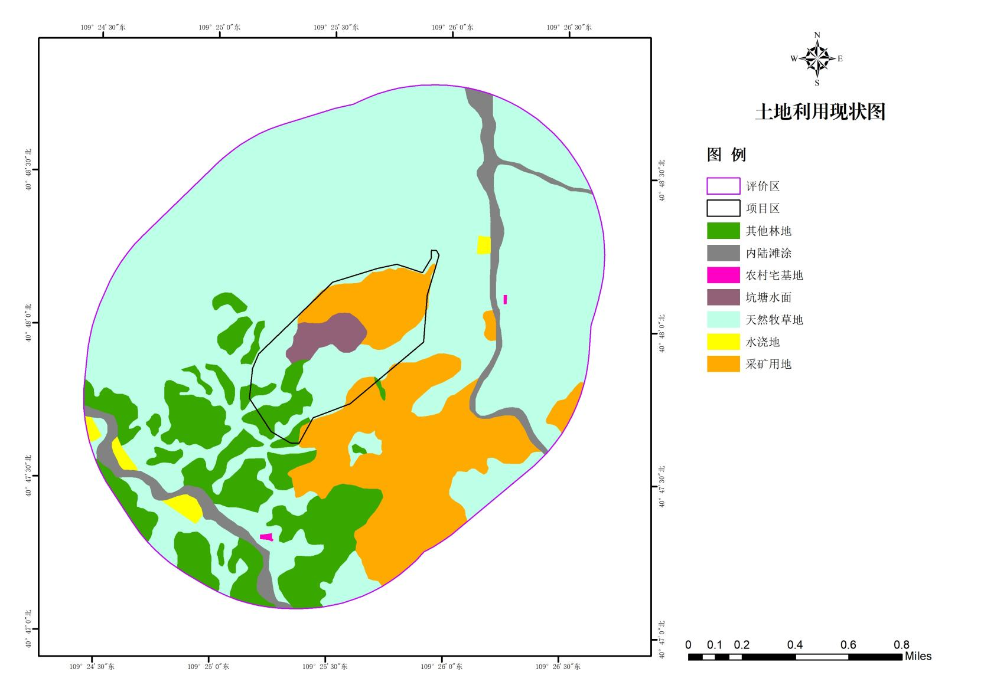
图5-4项目土地利用现状图
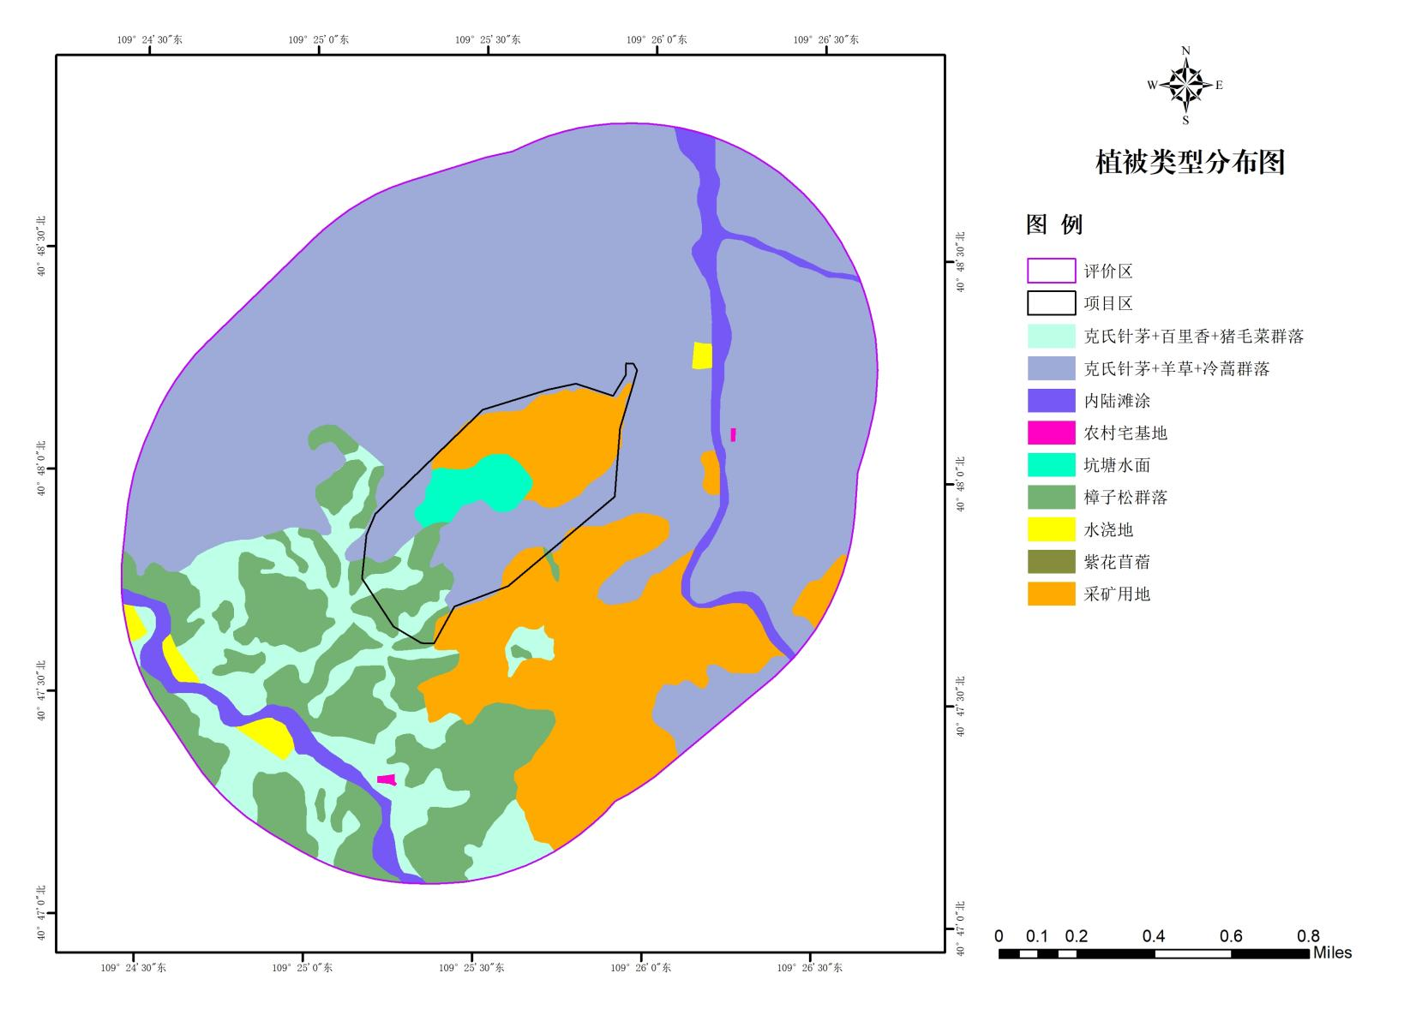
图5-5项目植被类型现状图
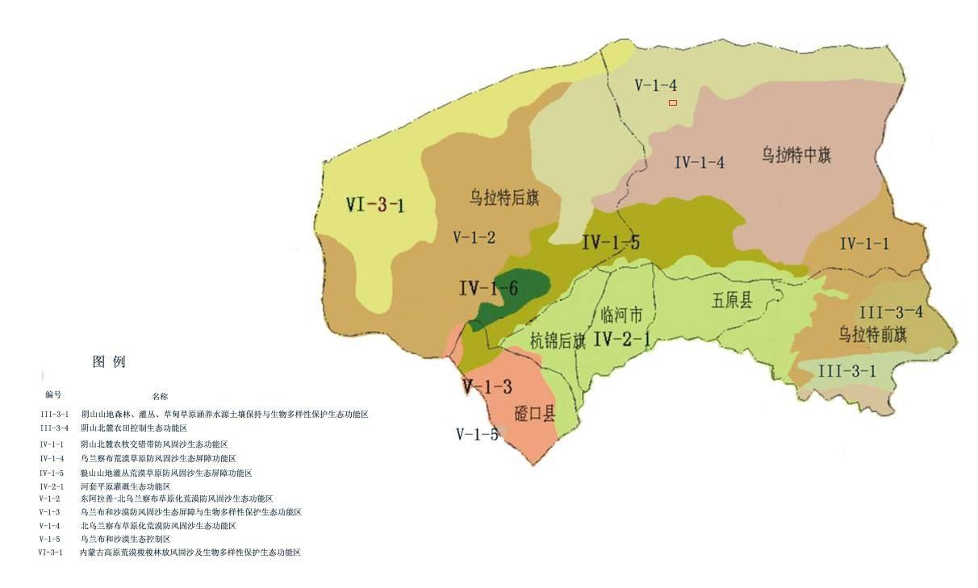
本项目
图5-6巴彦淖尔生态功能图

6施工期环境影响与评价
根据现场调查情况，本项目距离乌拉山自然保护区650m，不涉及饮用水水源保护区、基本农田保护区、地质公园、文物古迹、古树名木和重要保护动物栖息地等重点环境保护对象，本项目施工期施工人员不得进入乌拉山自然保护区。

6.1环境空气影响分析
施工期间，由于土层的开挖、回填、堆放及运输可能产生短时间的扬尘。施工期间，由于建筑材料的装卸、施工，可能造成短时间粉尘飞扬。
有关研究表明，施工工地的扬尘60%以上是施工交通运输引起的道路扬尘。道路扬尘量的大小与车速、车型、车流量、风速、道路表面积尘量等多种因素有关。一般情况下运输弃土车辆的道路扬尘量约1.37kg/km辆，运输车辆在挖土和弃土区现场的道路扬尘量分别为10.42kg/km辆和7.2kg/km辆。挖土区和弃土区的道路扬尘污染比弃土运输途经道路的扬尘污染严重。施工期车辆运输不经过附近居民居住区，对居民生活影响较小。
这些影响是短时间的，随着施工结束而停止，在施工期间合理安排作业时间，避开大风天气，加强施工管理，可以减轻对环境的影响。由于施工现场距离周围居民区较远，因而仅对厂区造成影响。施工单位应做好如下污染控制工作：
1、合理安排工期，尽量使土石方开挖等对土层扰动大的作业期避开大风季节，以减轻扬尘影响；
2、尾矿加压泵站、副坝、排水系统、回水系统等基础开挖后的土石方应定点堆放，并对弃土、弃渣等易产生扬尘点采取喷水抑尘措施，特别是在大风季节强化管理，要求大风天停止土石方施工，并做好必要的遮掩覆盖；
3、汽车运输砂石、渣土或其他建筑材料要进行遮盖，必要时采用密闭专用车辆，最大限度减少施工扬尘对环境的影响。
此外，要求施工单位坚持对施工队伍进行环境教育，增强他们的环境保护意识。施工期采取上述措施后，可显著减轻施工活动对环境空气质量带来的不良影响。

6.2水环境影响分析
施工期间，车辆清洗、施工人员住宿等，将会带来一定量的冲洗废水及生活污水。在降雨时对某些建筑材料及时遮盖以减少雨水冲刷产生污水。要求施工单位在进行设备及车辆冲洗时应固定地点，不允许将冲洗水随时随地排放，建议建设施工污水沉淀池，车辆清洗废水沉淀后的复用于预拌砂浆等施工环节中。
本项目施工期较短，施工期间施工人员生活污水依托厂区现有设施处理，不外排。选厂位于尾矿库东侧700m，可以依托。
总之，施工期产生的废水量较小，经过处理后回用或排放，不会对当地的水环境产生污染影响。

6.3声环境影响分析

1、建设期噪声源强
在施工进程中，常使用的施工机械有装载机、混凝土搅拌机、吊车、电锯、运输车辆等设备，在正常情况下这些设备产生的声压级在80～95dB（A）之间，且建设期间这些噪声源都处于露天状态。
2、预测模式
建设期噪声预测采用以下模式：
式中：Li－第i噪声源在预测点噪声值，dB（A）；Lo－施工机械噪声源强，dB（A）；
r0一测定Lo时距噪声源的距离，m；r－预测点距噪声源的距离，m。

3、预测结果及影响分析
以最大噪声源强95dB（A）进行预测计算，施工机械的噪声影响情况见表6-1。
由表6-1可见，在距噪声源20m以外噪声值小于69dB（A），在距噪声源100m以外噪声值小于55dB（A），达到《建筑施工场界环境噪声排放标准》（GB12523-2011）要求。由于项目区占地面积较大，噪声敏感点受其影响较小，故建设期施工噪声对周围声环境影响较小，施工机械噪声影响见表6-1。
表6-1施工机械噪声影响
距离（m） | 20 | 40 | 60 | 80 | 100 | 120 | 140 | 160 | 180
预测值dB（A） | 69 | 63 | 59 | 57 | 55 | 53 | 51 | 50 | 49

6.4固体废物影响分析
施工期固体废物主要是施工废土、建筑垃圾、生活垃圾等。
施工废土随产随运，拉运至指定地点进行低洼处填埋等。
施工过程中产生的建筑垃圾属无害固体废物，但长期堆放会因扬尘影响大气质量，同时影响景观。建筑垃圾应分阶段清理和处置，合理调配。
生活垃圾如不及时处理，在气温适宜的条件下则会滋生蚊虫、产生恶臭，传播疾病，对周围环境产生不利影响。生活垃圾应统一堆放在固定的地点，并及时运至环卫部门指定地点处理，以将所产生的不利影响减到最小。

6.5生态影响分析
项目对所在地的生态环境的影响主要表现在对土地利用功能、植被、动物的影响。

（1）对土壤和植被的影响
项目建设后新增占地213144.71m²，占地性质为其他草原，新增占地破坏为植被完全清除。生物量损失会随植被的清除降低项目区涵养水源、保持土壤的生态服务功能，易引发水土流失。经现场勘查，项目区范围内无珍稀濒危物种的分布，因此对整个项目区对所在区域植被的群落组成、覆盖度、生物资源量、频率、密度以及连续性等影响很小，对区域生态环境影响不大。

（2）对野生动物的影响
项目区施工机械、施工人员活动及运输车辆等对现有动物的栖息生境产生扰动，对各类动物产生不同程度的影响。对项目区动物的栖息、繁衍将产生局部影响，可能造成动物的脱离或搬迁。
通过现场调查和咨询，项目占地范围内动物资源匮乏，主要是小型啮齿类、爬行类动物及常见鸟类，没有珍稀物种。由于项目施工期较短，因此施工期对动物的影响不大。

（3）对土地利用功能及水土流失的影响
项目新增占地213144.71hm²，占地性质为其他草原，场地平整、地基开挖等建设期间开挖和扰动地表，致使地表裸露，原有土地利用功能改变。且在项目建设过程中，由于植被破坏和坡度增加，松散堆积物质在降雨过程中极易被冲刷而形成水土流失。
但随着工程建设完成，生态恢复工作完成之后，水土流失源头消失，水土流失状况将得到极大缓解并将趋于消失。
本项目产生挖方为5000t，其中填方为4500t，剩余500t土石方用于上坝道路铺路、场地平整，不外排。

7运营期环境影响预测与评价

7.1区域气象特征

7.1.1站点基本信息
地面数据站点基本信息如下表。
表7-1地面和高空数据站点基本信息表
类别 | 站点名称 | 站点编号 | 气象站等级 | 站点坐标 |  | 高程（m） | 气象要素
 |  |  |  | 经度 | 纬度 | 高程（m） | 气象要素
地面 | 乌拉特前旗 | 53433 | 一般站 | 108.650 | 40.733 | 1020.4 | 风向、风速、干球温度、相对湿度、总云、低云

7.1.2气象站近20年地面气象历史资料
本次评价项目采用的是乌拉特前旗气象站（53433）资料，位于内蒙古自治区乌拉特前旗，地理坐标为东经108.650度，北纬40.733度，平均海拔高度1020.4米，该气象站距项目厂址62.4km，拥有长期的气象观测资料，以下资料根据近20年气象数据统计分析。乌拉特前旗气象站气象资料整编表如表7-2。
表7-2乌拉特前旗气象站［53433］近20年（2003-2022）主要气候特征统计表
序号 | 项目 | 统计结果 | 单位 | 序号 | 项目 | 统计结果 | 单位
1 | 年平均风速 | 2.2 | m/s | 7 | 年平均降水量 | 226.4 | mm
2 | 年平均气压 | 900.2 | hPa | 8 | 最大年降水量 | 387.5 | mm
3 | 年平均气温 | 9.5 | ℃ | 9 | 最小年降水量 | 73.0 | mm
4 | 极端最高气温 | 40.0 | ℃ | 10 | 年日照时数 | 3120.6 | h
5 | 极端最低气温 | -30.5 | ℃ | 11 | 年最多风向 | SSE | --
6 | 年平均相对湿度 | 45.7 | % | 12 | 年均静风频率 | 7.3 | %
表7-3乌拉特前旗气象站［53433］近20年（2003-2022）累年逐月气候要素变化表
年份  月份 | 1 | 2 | 3 | 4 | 5 | 6 | 7 | 8 | 9 | 10 | 11 | 12 | 全年
平均风速m/s | 1.7 | 2.1 | 2.4 | 2.6 | 2.8 | 2.5 | 2.4 | 2.2 | 2.2 | 2.0 | 2.1 | 1.9 | 2.2
平均气温℃ | -9.6 | -4.6 | 3.7 | 12.1 | 18.5 | 23.5 | 25.6 | 23.2 | 17.8 | 9.7 | 0.8 | -7.2 | 9.5
平均相对湿度% | 54.8 | 46.0 | 37.5 | 32.5 | 32.0 | 39.5 | 49.2 | 53.5 | 52.1 | 48.0 | 51.9 | 52.0 | 45.7
降水量mm | 1.4 | 2.8 | 3.7 | 8.1 | 18.1 | 28.9 | 56.4 | 54.0 | 36.6 | 9.7 | 6.2 | 1.3 | 226.4
日照时数h | 211.8 | 224.6 | 260.7 | 287.3 | 310.6 | 302.9 | 303.6 | 287.2 | 256.1 | 257.5 | 211.0 | 207.2 | 3120.6

7.1.3气象站近20年风向、风频观测数据统计
乌拉特前旗气象站近20年主要风向为SSE，占到全年14.7%左右。近20年资料分析的风向玫瑰图如图7-1，月风向玫瑰见图7-2，风向统计见表7-4。
表7-4乌拉特前旗气象站［53433］近20年（2003-2022）风向频率统计表
风向 | N | NNE | NE | ENE | E | ESE | SE | SSE | S | SSW | SW | WSW | W | WNW | NW | NNW | C
频率% | 6.6 | 5.7 | 6.3 | 4.2 | 2.0 | 3.0 | 12.7 | 14.7 | 8.7 | 3.4 | 2.1 | 1.8 | 5.7 | 6.1 | 4.6 | 5.4 | 7.3

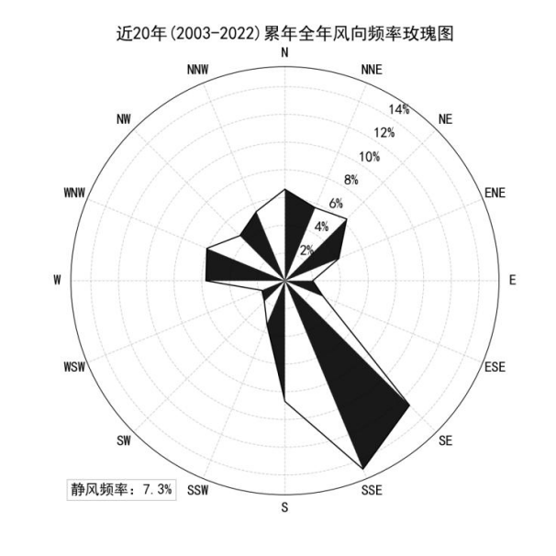
图7-1乌拉特前旗气象站［53433］近20年（2003-2022）风向频率玫瑰图
表7-5乌拉特前旗气象站［53433］近20年（2003-2022）月风向频率统计表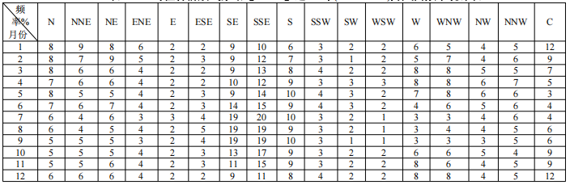

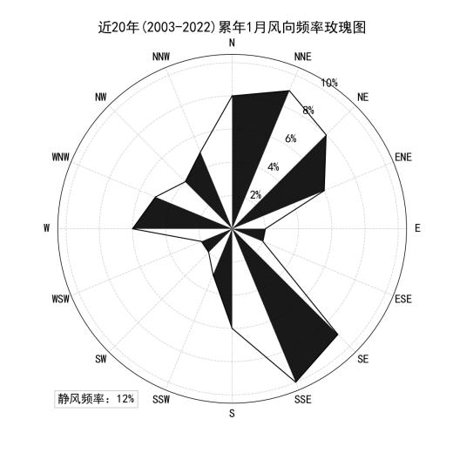 | 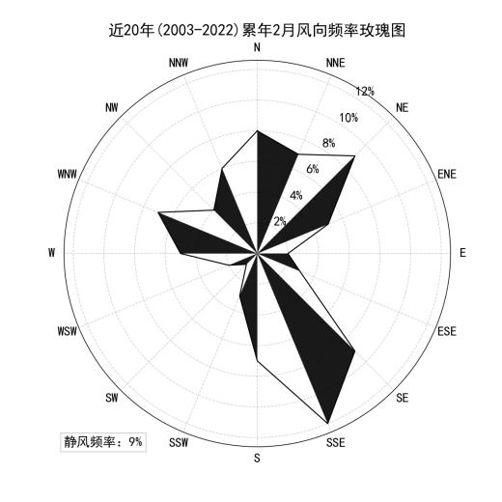
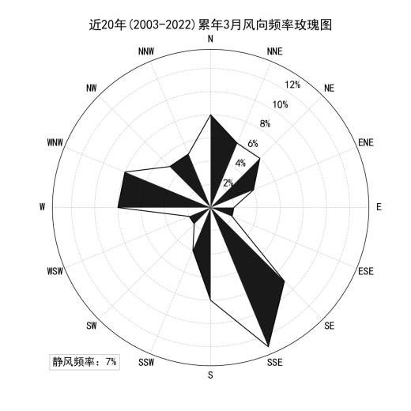 | 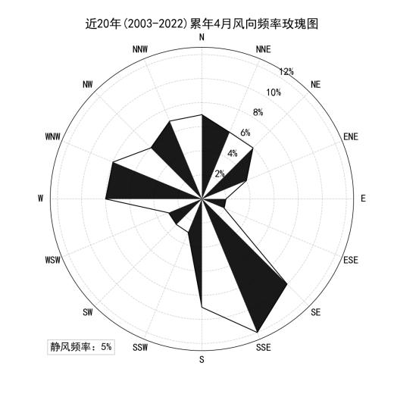
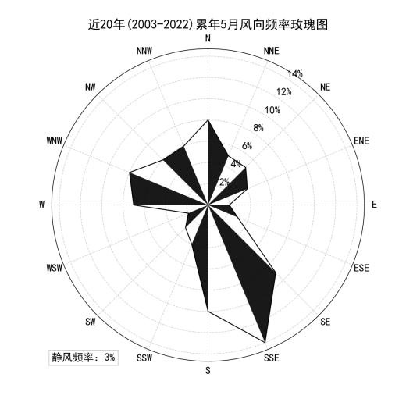 | 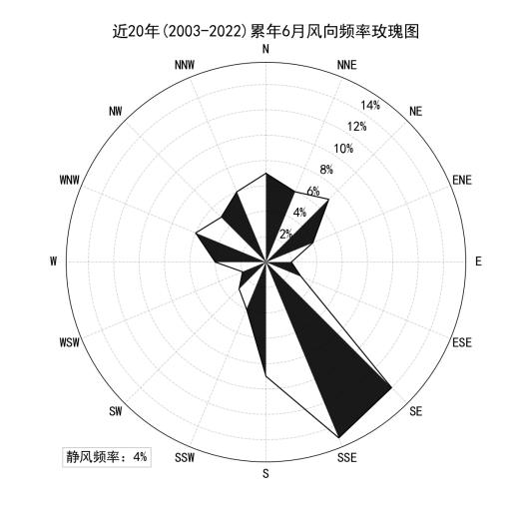
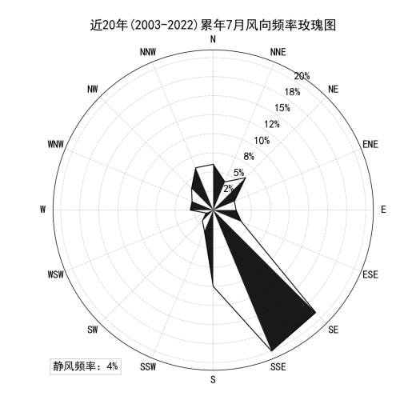 | 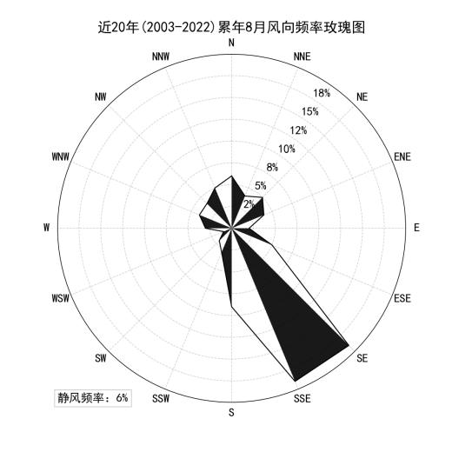
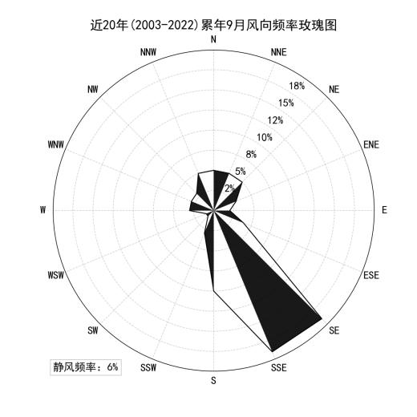 | 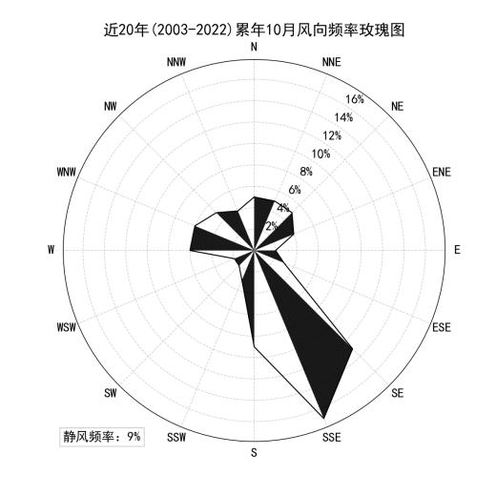
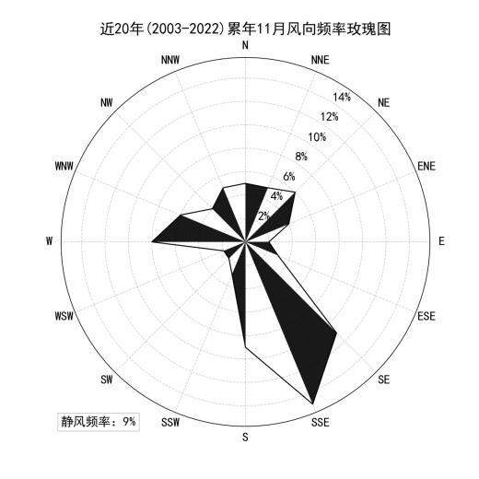 | 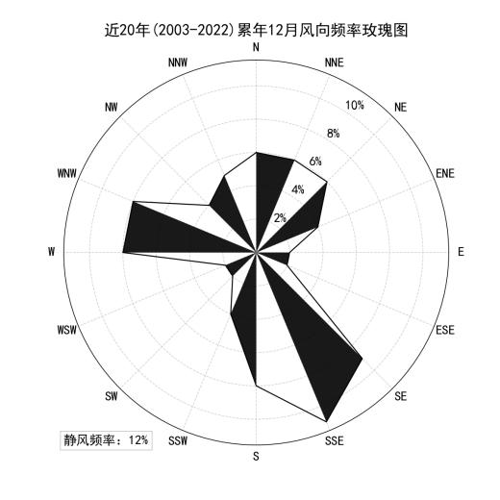
图7-2乌拉特前旗气象站［53433］近20年（2003-2022）月风向频率玫瑰图

7.2大气环境影响预测及评价
本项目大气评价等级为二级，根据《环境影响评价技术导则大气环境》（HJ2.2-2018），不开展进一步预测与评价。评价将根据废气污染源及估算模式的计算结果进行污染物达标排放分析并对污染物排放量进行核算。

7.2.1预测因子
预测因子的确定：根据本项目污染分析，本次评价大气环境影响预测因子确定为TSP，排放形式为矩形面源排放。

7.2.2预测模式及参数
本项目预测模式选用《环境影响评价技术导则大气环境》（HJ2.2-2018）中推荐的AERSCREEN估算模式，根据评价范围内当前DEM所需的SRTM文件，从下载地址获取并生成DFM文件（90m分辨率），项目区DEM文件等高线示意图见下图，计算本项目估算模型参数表见表7-6。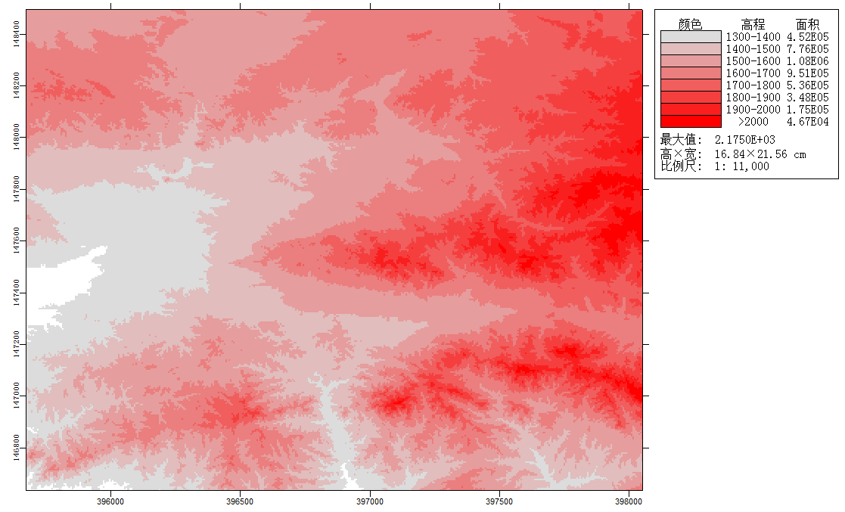
图7-3本项目DEM地形图
表7-6本项目估算模型参数表
编号 | 名称 | 面源起点坐标 |  | 面源海拔高度/m | 面源长度  /m | 面源宽度  /m | 与正北向夹角/° | 面源有效排放高度/m | 年排放小时数/h | 排放工况 | 污染物排放速率/（kg/h）
编号 | 名称 | X | Y |  |  |  |  |  |  |  | TSP
1 | 尾矿库干滩 | 40.7993118° | 109.4244533° | 1432 | 300 | 40 | 0 | 5 | 8760 | 正常 | 0.099

7.2.3预测结果
根据《环境影响评价技术导则大气环境》（HJ2.2-2018）的规定，预测计算结果见表7-7。
表7-7尾矿库粉尘估算模型计算结果表
距离  m | TSP
距离  m | 浓度（μg/m³） | 占标率（%）
10 | 25.678 | 2.853
100 | 29.573 | 3.286
200 | 33.91 | 3.768
300 | 37.949 | 4.217
400 | 41.851 | 4.650
500 | 45.848 | 5.094
600 | 50.185 | 5.576
700 | 54.451 | 6.050
800 | 58.794 | 6.533
900 | 60.666 | 6.741
1000 | 61.374 | 6.819
1095 | 61.626 | 6.847
2000 | 54.154 | 6.017
2500 | 50.393 | 5.599
由上表可知，TSP无组织最大落地浓度为61.626μg/m³，最大占标率为6.847%，因此，项目无组织废气厂界浓度可以满足《大气污染物综合排放标准》（GB16297-1996）表2新污染源大气污染物排放限值中“无组织排放监控浓度限值”。

7.2.4污染物排放量核算

（1）无组织排放量核算
表7-8大气污染物无组织排放量核算表
序号 | 排放口编号 | 产污  环节 | 污染物 | 主要污染防治措施 | 国家或地方污染物排放标准 |  | 年排放量/（t/a）
 |  |  |  |  | 标准名称 | 浓度限值/（μg/m³） | 年排放量/（t/a）
1 | 1# | 尾矿库干滩 | TSP | 分散放矿+洒水 | 《大气污染物综合排放标准》（GB16297-1996） | 1.0 | 0.867
无组织排放总计
无组织排放总计 |  |  |  | TSP |  |  | 0.867

（2）项目大气污染物年排放量核算
表7-9大气污染物年排放量核算表
序号 | 污染物 | 年排放量/（t/a）
1 | TSP | 0.867

7.2.5大气环境影响评价自查表
表7-10大气环境影响评价自查表
工作内容 |  | 自查项目
评价等级与范围 | 评价等级 | 一级□ |  |  |  | 二级☑ |  | 三级□
评价等级与范围 | 评价范围 | 边长=50km□ |  |  |  | 边长=5～50km□ |  | 边长=5km☑
评价因子 | SO₂+NOx排放量 | ≥2000t/a□ |  | 500～2000t/a□ |  |  | <500t/a☑
评价因子 | 评价因子 | 基本污染物（SO₂、NO₂、PM₁₀、PM_{2.5}、CO、O₃） |  |  |  |  | 包括二次PM_{2.5}□
评价因子 | 评价因子 | 其他污染物（TSP） |  |  |  |  | 不包括二次PM_{2.5}☑
评价标准 | 评价标准 | 国家标准☑ |  |  | 地方标准□ |  | 附录D□ | 其他标准□
现状评价 | 评价功能区 | 一类区□ |  |  |  | 二类区☑ |  | 一类区和二类区□
现状评价 | 评价基准年 | （2022）年
现状评价 | 环境空气质量现状调查数据来源 | 长期例行监测数据☑ |  |  |  | 主管部门发布的数据□ |  | 现状补充检测☑
现状评价 | 现状评价 | 达标区☑ |  |  |  |  | 不达标区□
污染源调查 | 调查内容 | 本项目正常排放源☑ |  |  | 拟替代的污染源□ |  | 其他在建、拟建项目污染源□ | 区域污染源□
污染源调查 | 调查内容 | 本项目非正常排放源□ |  |  |  |  | 其他在建、拟建项目污染源□
污染源调查 | 调查内容 | 现有污染源☑ |  |  |  |  | 其他在建、拟建项目污染源□
大气环境影响预测与评价 | 预测模型 | AERMOD□ | ADMS□ | AUSTAL2000□ |  | EDMS/AEDT□ | CALPUFF□ | 网格模型□ | 其他☑
大气环境影响预测与评价 | 预测范围 | 边长≥50km□ |  |  |  | 边长5～50km□ |  | 边长=5km☑
大气环境影响预测与评价 | 预测因子 | 预测因子（TSP） |  |  |  |  | 包括二次PM2.5□
大气环境影响预测与评价 | 预测因子 |  |  |  |  |  | 不包括二次PM2.5☑
大气环境影响预测与评价 | 正常排放短期浓度贡献值 | C本项目最大占标率≤100%☑ |  |  |  |  | C本项目最大占标率>100%□
大气环境影响预测与评价 | 正常排放年均浓度贡献值 | 一类区 |  | C本项目最大占标率≤10%□ |  |  | C本项目最大占标率>10%□
大气环境影响预测与评价 | 正常排放年均浓度贡献值 | 二类区 |  | C本项目最大占标率≤30%□ |  |  | C本项目最大占标率>30%□
大气环境影响预测与评价 | 非正常1h浓度贡献值 | 非正常持续时长 |  |  | C非正常占标率≤100%□ |  |  | C非正常占标率>100%□
大气环境影响预测与评价 | 非正常1h浓度贡献值 | （）h
大气环境影响预测与评价 | 保证率日平均浓度和年平均浓度叠加值 | C叠加达标□ |  |  |  |  | C叠加不达标□
大气环境影响预测与评价 | 区域环境质量的整体变化情况 | k≤-20%□ |  |  |  |  | k>-20%□
环境监测计划 | 污染源  监测 | 监测因子：（TSP） |  |  |  | 有组织废气监测□ |  | 无监测□
环境监测计划 | 污染源  监测 |  |  |  |  | 无组织废气监测☑
环境监测计划 | 环境质量监测 | 监测因子：（） |  |  |  | 监测点位数（） |  | 无监测□
评价结论 | 环境影响 | 可以接受☑不可以接受□
评价结论 | 大气环境防护距离 | 距（）厂界最远（）m
评价结论 | 污染源年排放量 | SO₂：（）t/a |  |  | NOx：（）t/a |  | 颗粒物：（0.867）t/a | VOCs：（）t/a
注：“□”，填“√”；“（）”为内容填写项

7.3废水排放影响分析
尾矿库内的回水通过溢流井、回水管、消力池进入回水池，通过输水管线输送到选矿厂现有高位水池，作为选矿厂生产用水；无新增劳动定员，无新增生活污水。因此本项目不会对地表水环境产生影响。

7.4地下水环境影响分析

7.4.1地层
尾矿库所在区域出露地层有中太古界乌拉山群第二岩段，新生界第四系全新统。
（1）乌拉山群第二岩段：分布在矿区西北部，约占矿区面积的五分之一，岩性为混合岩化角闪斜长片麻岩。混合岩角闪斜长片麻岩：风化面颜色为灰白色，新鲜面为深灰-灰黑色，细粒鳞片花岗变晶结构，片麻状构造。
（2）第四系全新统（Q_{h}^{al}、Q_{h}^{eol}）：主要分布于勘查区北部及河流沟谷之中，由砂砾石组成，砾石成分为角闪斜长片麻岩、闪长岩、花岗伟晶岩等。厚度一般小于10m。
（3）岩浆岩：矿区所见侵入岩主要为二叠纪不等粒斑状钾长花岗岩、云英化岩斑状钾长花岗岩，脉岩有花岗斑岩脉，石英脉。钾长花岗岩为矿区的主要岩石类型，分布在云英化岩斑状钾长花岗岩的外边，在含矿区内亦有少量分布，颜色为肉红色，斑状结构，块状构造，斑晶粒径由2-4mm的半自形-它形钾长石、斜长石、石英及黑云母组成。云英化岩斑状钾长花岗岩位于矿区中部四周为斑状钾长花岗岩环绕，为矿区的主要赋存部位，肉红色，蚀变交代结构、变异的细粒花岗结构。岩石的主要由斜长石、钾长石、石英、黑云母、不透明矿物、副矿物等组成。评价区见两种脉岩，即花岗斑岩脉、石英脉，以石英脉分布最广，数量最多。

7.4.2区域水文地质条件
区域水文地质分区为阴山山地区中低山基岩裂隙水亚区，根据地下水的分类及其特征，将本区地下水划分为松散岩类孔隙水和基岩裂隙水区。

7.4.2.1松散岩类孔隙水区
（1）沟谷冲洪积孔隙潜水含水层：呈条带状南北向分布于沙德盖沟及项目区东西各3km的更皮庙沟和后梅力更沟间歇性河谷中，沟谷宽度50-150m，呈“U”字型，松散岩类沉积厚度小于10m。含水层岩性为第四系冲洪积砂、砂砾石等，厚度为1.3-4.0m，水位埋深1.65-3.8m。河谷含水层颗粒较粗，分选性差，渗透性好，单井涌水量小于100m³/d，单位涌水量小于1.0L/S.m，中等富水性。水化学类型为HCO₃·SO₄--Ca·Mg型水，水质较为良好，矿化度一般小于1g/L。
区域中部的乌拉山主峰为南北分水岭，大气降水受地形控制，呈面流汇入沟谷，暴雨沟谷可见短暂洪流，洪水深度小于1.0m，沟谷断续有地表径流，流量小于100m³/d，转换补给沟谷砂砾石含水层。除部分渗入补给底部基岩裂隙水，大部分沿沟谷由南向北径流排泄，在出沟口处水位跌落补给山前倾斜平原冲洪积扇沙砾石层潜水，地下径流出区外和大气蒸发为主要排泄途径。
（2）山前冲洪积倾斜平原孔隙水含水层：分布于矿区北部沙德盖至台梁村洼地，即明安川，东西向分布，宽度14-26km，地形东高西低，标高1200-1115m，地形坡降0.3%，第四系沉积厚度约300m，地表分布薄层风积砂土，含水层岩性为冲洪积砂砾石，厚度约50m。隔水层为湖泊沉积的灰色粉质粘土层。单井涌水量1000m³/d左右，单位涌水量5.0L/S.m，强富水性。水位埋深大于50m，水化学类型为HCO₃-Na·Ca型水，矿化度小于1g/L。
本区地下水除直接接受大气降水垂直渗入补给外，还接受南北山区沟谷潜水径流补给。地下水总体由南向北径流，区域地下水开采主要为农田灌溉开采。

7.4.2.2基岩裂隙水区
区内出露地层以中太古界乌拉山（岩）群（ArW）黑云角闪斜长片麻岩和二叠纪花岗岩为主，含水层为风化裂隙水，局部构造裂隙水。风化裂隙深度一般为37m左右，沟谷上游可见泉水出露，片麻岩区泉流量为1.7L/s，片麻岩区钻孔涌水量0.0237L/s；花岗岩区泉流量为1.08L/s。弱富水性，地下水水化学类型HCO₃—Ca·Mg型，矿化度0.388g/L。
基岩裂隙水主要接受大气降水的渗入补给，受地形控制由分水岭两侧向南北和地形低洼处径流，沟谷第四系潜水与基岩接触，形成互补关系。
地下水埋藏深度、水质、水量等都随着所处位置不同而变化，含水层的特征和富水性详见区域水文地质图（图7-5）。
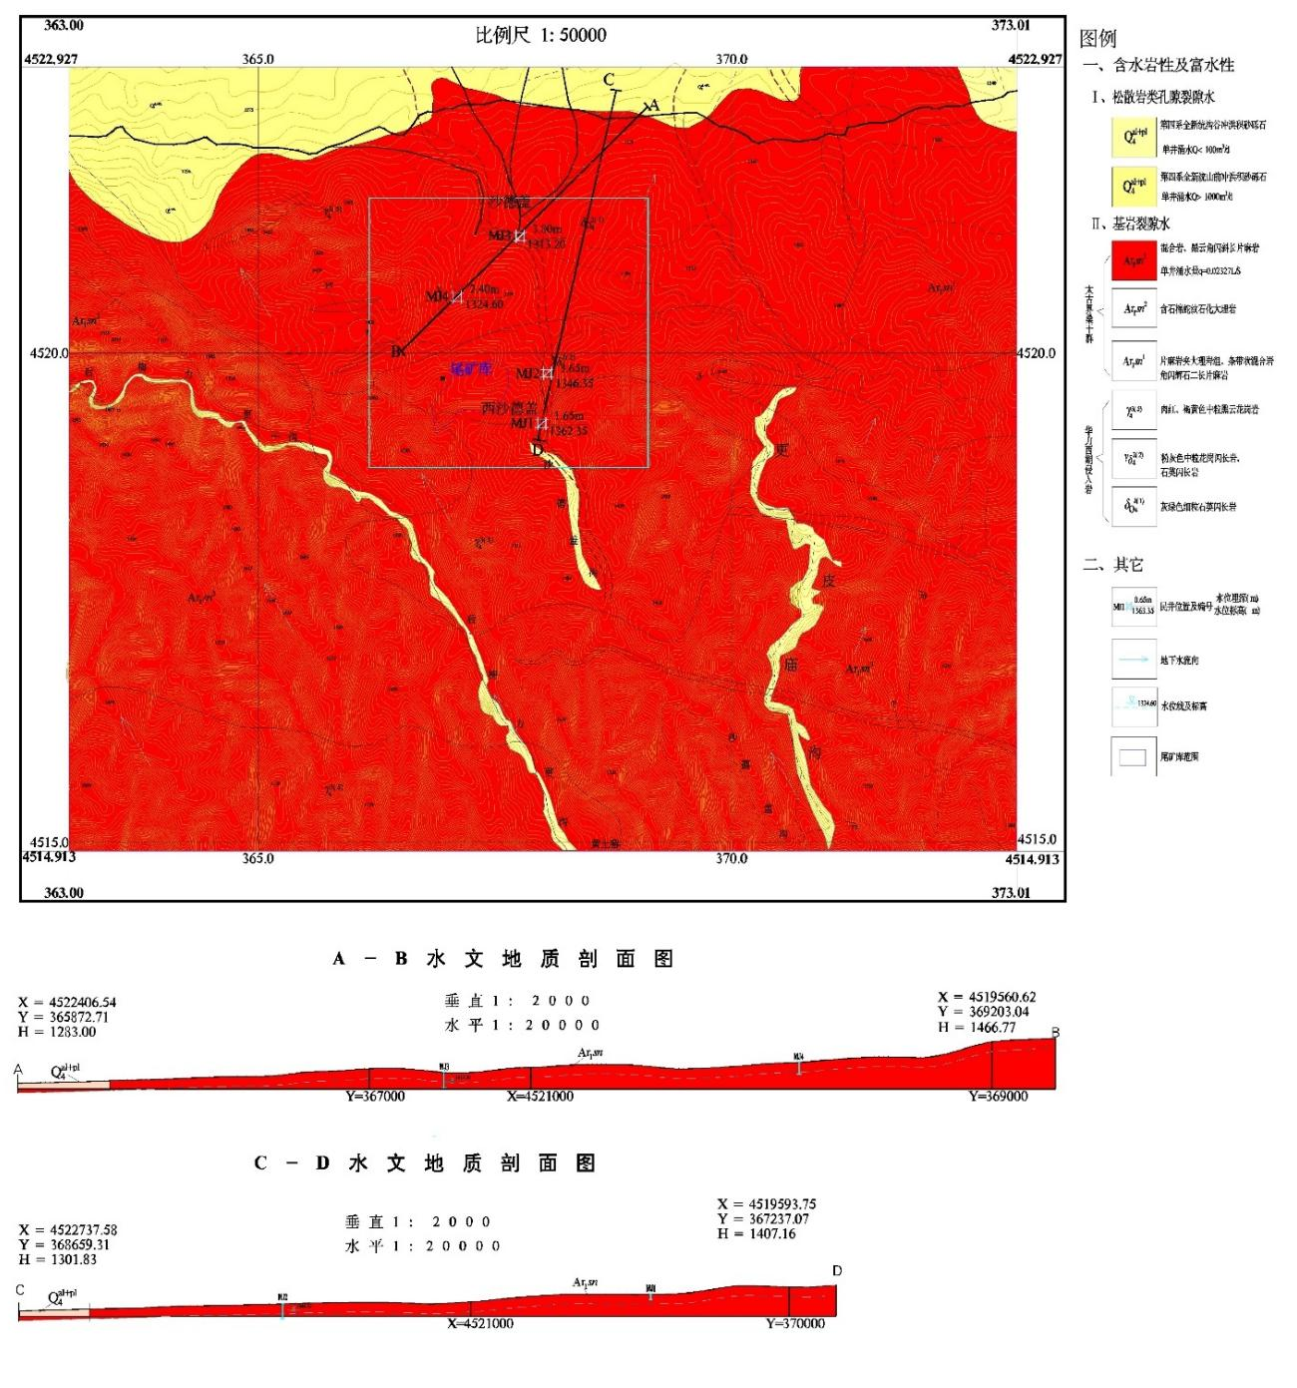
图7-4区域水文地质图

7.4.2.3区域地下水的补给、径流与排泄

（1）区域地下水的补给
本区域地下水的主要补给来源为大气降水和地下水的迳流补给，降雨的补给强度一般，年平均雨量为375mm，日最大降雨量为109.6mm，补给时间短。

（2）区域地下水的迳流
第四系冲洪积层潜水含水层主要分布在乌拉山的山间沟谷之中，砂砾石渗透性能良好，故地下水迳流畅通，迳流方向与沟谷走向大体一致，总体由南向北径流。

（3）区域地下水排泄
本区属半干旱区，蒸发强度较大，年最大蒸发量为2636.47mm。因此，蒸发排泄是本区地下水的主要排泄方式之一。另外，地下水以迳流的方式排泄于区外。人畜的饮用及工农业用水也是本区地下水的排泄方式之一。

7.4.3评价区水文地质条件

7.4.3.1项目区地质条件
项目区位于阴山山地区乌拉山大桦背山分水岭北侧，为中低山变质岩、岩浆岩裂隙水补给径流区，地形南高北低，尾矿库附近海拔1476.54-1358.81m，绝对高差117.73m，一般高差小于40m，为小起伏低山地貌，属侵蚀-剥蚀地形。尾矿库最低侵蚀基准面标高1358.81m，位于北东部沟谷。尾矿库基底及周边岩性为二叠纪不等粒斑状钾长花岗岩，尾矿库东及北边有沙德盖沟，北西边还有沙芥沟，均沉积第四系砂砾石。

7.4.3.2评价区地下水类型及赋存特征
本区属于干旱-半干旱区，具有典型的大陆性气候特征，春季多风，夏季炎热，冬季严寒等特点。多年平均降水量255.6mm，降水多集中在7～9月，占总降水量的90%左右，多年年均蒸发量2347.9mm，尤其是4～9月蒸发量最大，占全年总蒸发量的70%～80%。地下水补给主要为大气降水，每次降水，水位都会相应上升，降雨过后，由于径流及蒸发排泄，水位下降。年内地下水水位有一定程度的涨落趋势，年变幅不大，一般0.5～1.0m。高水位期一般出现在2—4月份（冰雪消融期）及8~9月份（雨季），低水期一般在6~7月份。

（1）松散岩类孔隙水含水层
主要分布在尾矿库东、北边的沙德盖沟，北及北西边的沙芥沟。沙德盖沟宽80-150m，呈“U”字型，第四系冲洪积砂砾石沉积厚度3.3-6.0m，水位埋深1.65-3.80m，水位标高1313-1362m，含水层厚度1.35-1.70m。据尾矿库东500m沙德盖沟MJ1简易抽水试验资料，井深3.3m，井径1.0m，水位埋深1.65m，含水层厚度1.70m，降深值0.78m，单井涌水量64.58m³/d，单位涌水量0.96L/s.m，富水性中等。渗透系数最大为25.01m/d，地下水水化学类型为HCO₃·SO₄-Ca型，矿化度小于1g/L。

（2）基岩裂隙潜水含水层
尾矿库基底及周边岩性为二叠纪不等粒斑状钾长花岗岩，基岩长期裸露地表，岩石节理裂隙较发育，风化裂隙深度一般为37m左右，节理裂隙内有泥质半充填或充填，节理裂隙的透水性、连通性一般较差。由于花岗岩出露地形较高，不易接受大气降水补给，涌水量有限。基岩裂隙水水位埋深43-55m，据《钼矿采矿技改项目环境影响报告书》，基岩含水层厚度38.5m，抽水试验降深28.3m，单孔涌水量24.28m³/d，单位涌水量0.01L/s.m，弱富水性，渗透系数0.04m/d，水化学类型为HCO₃-Ca·Mg型。
基岩裂隙水为评价区主要含水层，但含水层和构造破碎带富水性弱，地下水补给条件差，地形条件有利于排水，水文地质条件简单。详见尾矿库评价区水文地质图（图7-6）。

（3）透水不含水层
评价区尾矿库周边的第四系凤积黄土，厚度3-6m，残坡积碎石，花岗岩全风化层，结构松散，具有良好的渗透性，为透水不含水层。

（4）隔水层
尾矿库的隔水层为裂隙不发育的基岩地层，除裂隙导水外，渗透系数极低，具备较好的隔水条件。主要分布在本区中部的采矿权范围内，由变质岩、花岗岩组成，岩体本身较为完整，裂隙不发育，形成隔水岩体或隔水岩墙等相对隔水层。片麻岩的风化程度为中风化及微弱时，可以视为相对隔水层，渗透系数小于10⁻⁷cm/s。

（5）包气带
尾矿库基底及周边花岗岩区包气带岩性由风化花岗岩组成，厚度43-55m，渗透性非常小，可以作为本区相对隔水层对待，而含有裂隙的基岩则可以认为弱渗透层。沟谷沙砾石层厚度1.65-3.80m，包气带薄，渗透性强，易污染。

（6）评价区地下水的补给、径流、排泄条件
评价区第四系孔隙水接受上游沟谷地表和地下径流汇入补给，沿沟谷由南向北西径流出区外，径流和蒸发是地下水的排泄途径。
基岩风化裂隙带为一层状并连续分布的含水体，可接受大气降水渗入补给，水位受地形控制，由高向低径流排泄，地下水流向总体由南向北径流，地下水排泄主要为径流排泄和采矿人工排泄。

（7）地下水动态特征
评价区地下水受到自然因素和人为因素的影响，在本区主要为自然因素，其次为矿山开采，自然因素包括大气降水、蒸发、包气带岩性、厚度等。根据本区影响地下水动态的主要因素结合本次调查工作，评价区地下水的动态变化规律按成因类型为降雨—径流型，地下水变化幅度一般小于0.5m，高水位期一般出现在雨季7-9月份，低水位一般在1-4月枯水期。评价区西南矿区范围为疏干排水区，水位变化幅度大，地下水类型为开采型，主要受矿山开采影响，水位变化幅度大。
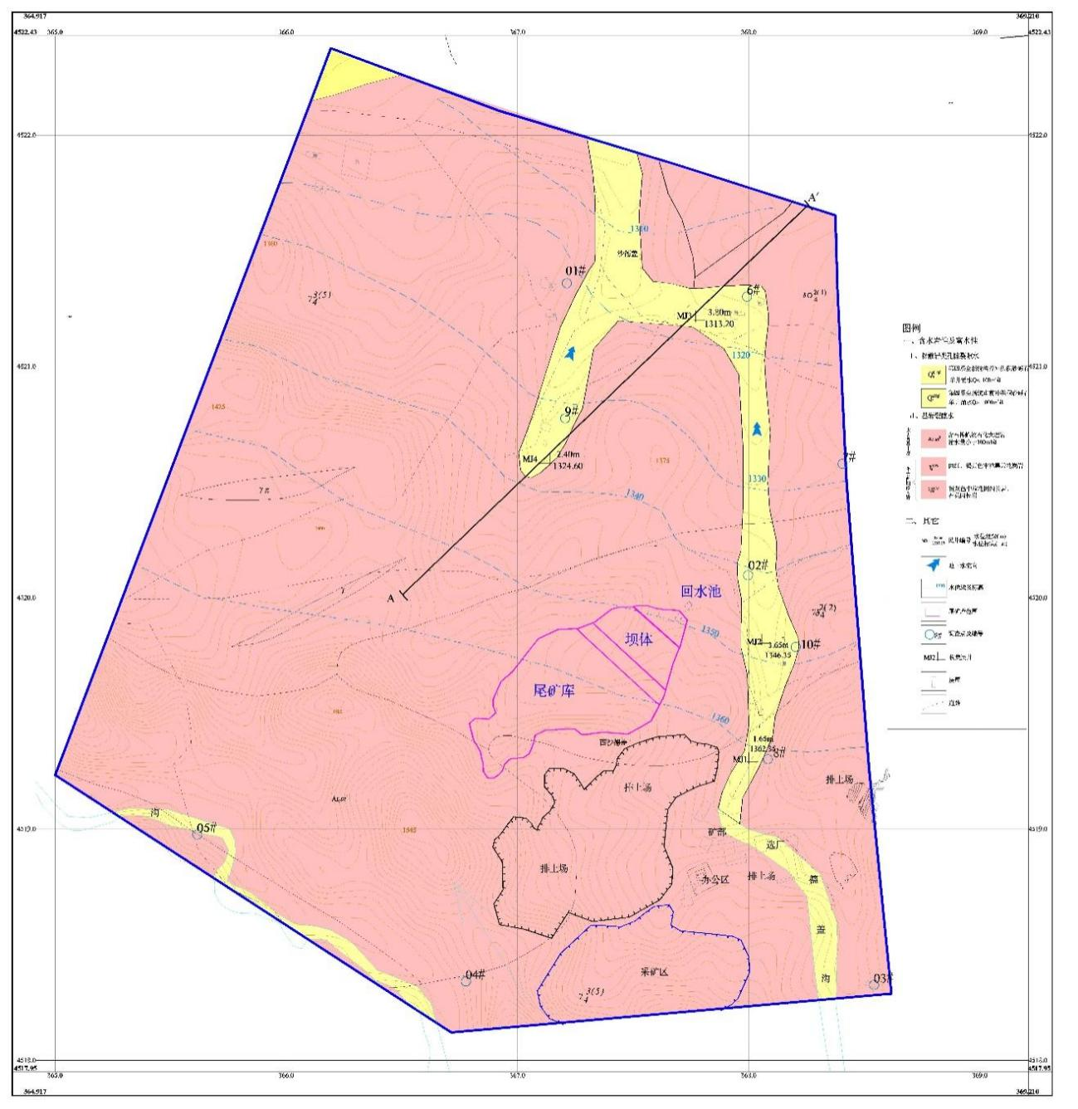
图7-5项目区水文地质图

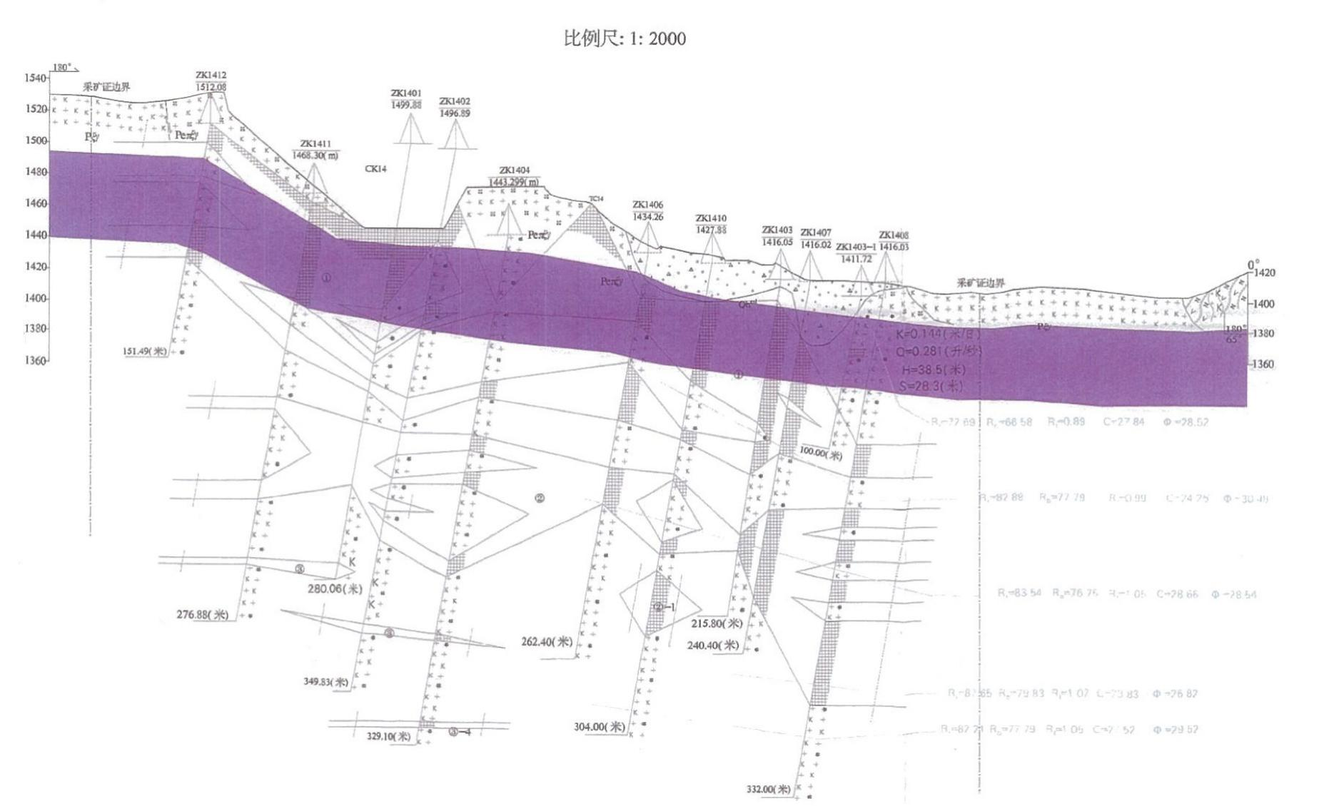
图7-6项目区水文地质剖面图

7.4.4项目区工程地质条件
根据本次勘察钻探资料以及内蒙古工大岩土工程有限责任公司编写的《乌拉特前旗西沙德盖钼业有限责任公司年产300万吨钼矿采选扩建工程新建尾矿库建设项目岩土工程勘察报告》，将库区地内地层自上而下划分为两种类型：尾矿堆积物-尾矿砂、库基原始天然地层。
（1）尾矿堆积物主要由尾粉土、粉砂、细砂、砾砂组成，岩性变化不大，土层交错层理不发育。详细描述如下：
第①层粉土：该单元层以粉土为主，混少量碎石，呈土黄色，干，密实。其厚度变化在0.00～2.20m之间，层底标高变化在1415.88.11～1432.81m之间；
第②层粉砂：该单元层以粉砂为主，混少量碎石，灰黄色，稍湿，松散，主要成分为石英、长石。厚度变化在0.00～6.20m之间，层底标高变化在1413.22～1427.67m之间；
第③层细砂：该单元层以细砂为主，混少量碎石，土黄色，稍湿，松散，矿物成分为石英、长石。厚度变化在6.00～12.12m之间，层底标高变化在1405.68～1424.81m之间；
第④层砾砂：该单元层砾砂为主，混有大量碎石，褐黄色，稍湿，松散，矿物成分主要为石英、长石，其他暗色矿物次之。厚度变化在12.00～22.00m之间，层底标高变化在1396.83～1409.70m之间；

（2）库基原始天然地层：
第⑤层粉细砂（Q4^{al+pl}）：该单元层以细砂为主，局部为粗砂夹层，混少量碎石，天然状态下呈褐黄色，稍湿，松散一稍密，长石、石英质，含云母，其厚度变化在0.50～11.00m之间，层底标高变化在1383.76～1411.06m之间。
第⑥层砾砂（Q4^{al+pl}）：褐黄色，混粒结构，混少量块石，天然状态下呈褐黄色一灰黄色，稍湿一湿，中密，矿物成分主要为长石、石英，分选性一般，磨圆度中等；库区南部有粉土夹层；粉土为褐黄色，含少量砂岩，天然状态下呈稍湿一湿，稍密一中密状态；本单元层在库区普遍存在，厚度变化在2.50～7.30m之间，一般变化在5.00m左右，层底标高变化在1058.43～1051.29m之间。
第⑦层碎石（Q4^{al+pl}）：该单元层以碎石为主，局部为砾秒夹层；天然状态下呈褐黄色，稍湿，总体呈稍密一中密，长石、石英质，含云母、少量砾石及粘性土：砾砂在天然状态下呈褐黄色一灰黄色，稍湿一湿，中密，矿物成分主要为长石、石英，分选性一般，磨圆度中等：厚度变化在0.50～-1100之间，层底标高变化在1383.76～1411.06m之间。
第⑧层强风化花岗岩（P5γ）：内红色，岩石风化强烈，矿物成分由长石石英及少量云母、绿泥石、角闪石等组成，钻进困难，拔钻声大，岩芯呈碎块状，岩石坚硬程度为较软岩，岩石质量指标RQD0＜25，完整程度为极破碎，岩体基本质量等级为V类，工程地质性能良好，强度大；本单元层层厚1.20～2.90m，层底标高为1381.66m～140856m之间。
第⑨层中等风化花岗岩（P5γ）：灰白～肉红色，由长石、石英及少量云母、绿泥石、角闪石等组成，中粗粒花岗结构，块状构造，节理、裂隙较发育，岩体完整性一般，岩芯多呈短柱状，岩石质量指标RQD变化在25～50，为差的岩石按坚硬程度属较硬岩，岩体完整程度属破碎。钻探深度未揭穿此层。
从工程地质剖面图可以看出，总体上尾矿堆积物的分布有一定的规律特点，尾矿堆积物的沉积规律具有纵向上细下粗特点，水平上变化不大。项目区工程地质剖面见图7-8、项目区典型柱状图见图7-9。
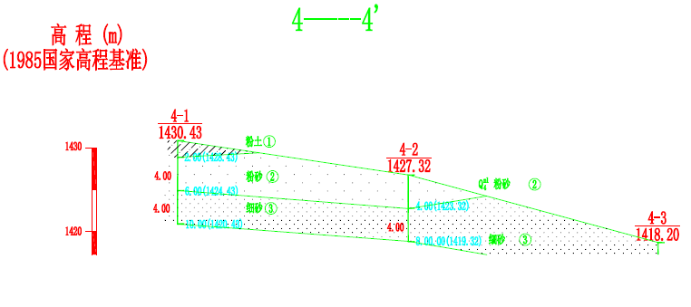
图7-7尾矿库项目区工程地质剖面图
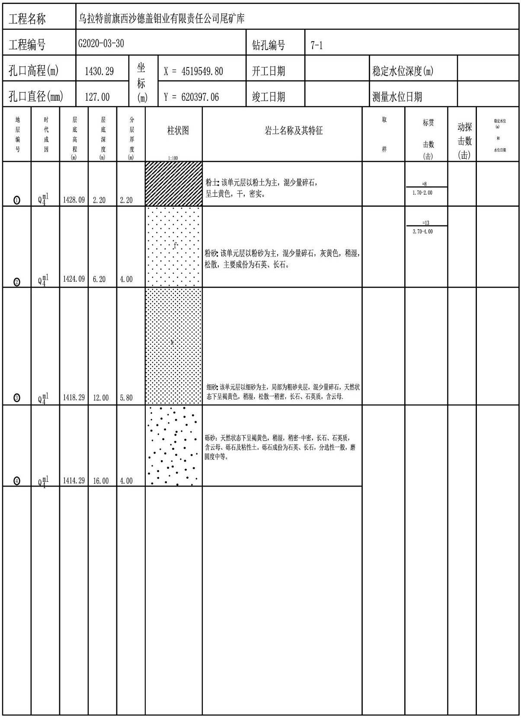
图7-8项目区钻孔柱状图
勘察期间场地在标高下26.00m范围未见地下水，本次勘察对地层渗透性进行了测试，各土层的渗透系数见表7-10，根据地层及渗透系数经验值，坝体坝基土均属于强透水层，透水性较好。
表7-10项目区地层渗透系数
土层 | 粉土 | 粉砂 | 细砂 | 砾砂 | 碎石 | 花岗岩
渗透系数K（cm/s） | 6.3×10⁻⁴ | 4.3×10⁻⁴ | 2.0×10⁻³ | 5.4×10⁻² | 6.5×10⁻⁴ | 7.3×10⁻⁴
据本次勘察结果，库区内地层层位分布稳定，无滑坡、泥石流、活动断层等不良地质作用存在，不存在渗流稳定性问题，勘察范围内无地下水分布。坝基地层透水性较好。尾矿坝现状浸润线在尾矿库干滩中降落缓慢，坝坡中水力坡度逐渐增大，接近初期坝时形成陡降曲线，浸润指出露位置低于坝脚，未从坡面溢出，有利于坝坡的稳定。

7.4.5包气带防污性能
由尾矿库地层岩性可知，尾矿库的包气带主要由细砂和砾砂组成，厚度一般小于26m。尾矿库包气带的渗透系数最大为5.4×10⁻²cm/s，渗透系数大于1.0×10⁻⁴cm/s，根据导则判断厂区天然包气带防污性能为“弱”。天然包气带防污性能分级参照表见表7-11。
表7-11天然包气带防污性能参照表
分级 | 包气带岩土的渗透性能
强 | 岩（土）层单层厚度Mb≥1.0m，渗透系数K≤1×10⁻⁶cm/s，且分布连续、稳定。
中 | 岩（土）层单层厚度0.5m≤Mb<1.0m，渗透系数K≤1×10⁻⁶cm/s，且分布连续、稳定。岩（土）层单层厚度Mb≥1.0m，渗透系数1×10⁻⁶cm/s<K≤1×10⁻⁴cm/s，且分布连续、稳定。
弱 | 岩（土）层不满足上述“强”和“中”条件。

7.4.6水文地质试验
《内蒙古自治区乌拉特前旗西沙德盖钼业有限责任公司年产300万吨钼矿采选扩建项目尾矿库水文地质勘察报告》中对项目区附近的一口民井各进行了简易抽水试验，本次在尾矿库北侧200m沟谷沙砾石层进行了一处渗水试验。

（1）抽水试验
评价区尾矿库东侧500m沙德盖沟MJ1进行抽水试验，含水层岩性为第四系冲洪积砂砾石，利用现有抽水设备进行了一次最大降深的简易抽水试验，井深3.3m，井径1.0m，静止水位1.60m，渗透系数计算为33.6m/d。
表7-12调查区抽水试验结果表
井号 | Q（m3/d） | q（L/S.m） | H（m） | R（m） | r（m） | S（m） | K（m/d）
MJ1 | 64.58 | 0.96 | 1.7 | 100 | 0.5 | 0.68 | 33.6

（2）渗水试验
污染物从地表进入浅层地下水，必然要经过包气带，包气带的防污性能好坏直接影响着地下水污染程度和状况。通过现场渗水试验获得的表土垂向渗透系数是评价厂区包气带防污性能所需要的重要参数。本次在尾矿库北侧200m沟谷沙砾石层进行了一处渗水试验。具体的试验点及成果见表7-13。测得渗透系数为55.20m/d。评价区沟谷内包气带的渗透系数为55.20m/d，表明地表砂砾石包气带渗透性较强，防污性能弱，一旦发生事故，尾矿库澄清回水池内的水会迅速渗入地下水中。
7-13渗水试验成果表
编号 | 位置：尾矿库北东沟谷 |  |  | 渗透系数K
编号 | X | Y | 高程（m） | （m/d）
ST1 | 4519796 | 36620866 | 1358.28 | 55.20

7.4.7区域环境水文地质问题调查
本矿区地处丘陵区，地形起伏较大，人口稀少，有几家采矿企业及铁精粉选矿企业坐落在周围地区，其他人类活动规模较小。
经实地调查，评价区范围不存在岩溶塌陷、土壤盐渍化等环境水文地质问题。且本区土壤比较贫瘠，为中等强度的水土流失区域，土壤侵蚀属于轻、中度风蚀。
因此，评价区范围内存在的主要环境水文地质问题为土壤风蚀、水土流失问题。

7.4.8地下水环境影响评价

7.4.8.1水文地质概念模型
在本项目中，主要的水文地质环境问题是尾矿库产生的尾矿回水（含钼、铬、砷、氟化物、SS等）下渗进入地下水中产生污染，进而对地下水资源产生影响。本项目位于丘陵区沟谷水文地质单元。含水层以基岩裂隙水为主，本次采用解析法进行预测，地下水溶质运移解析法预测，模型可概化为一维稳定流动二维水动力弥散问题的瞬时注入示踪剂—平面瞬时点源的预测模型，其主要假设条件为：
①假定含水层等厚、均质，并在平面无限分布，含水层的厚度、宽度和长度相比可忽略；
②假定定量的定浓度的污水，在极短时间内注入整个含水层的厚度范围；
③污水的注入对含水层内的天然流场不产生影响。
污染物在含水层的情况可以概化为示踪剂（污染物离子）瞬时注入的一维稳定流动二维水动力弥散问题，取平行水流方向为x轴。

（2）污染预测模型
根据《环境影响评价技术导则地下水环境》（HJ610-2016），一维稳定流动二维水动力弥散问题的瞬时注入示踪剂—平面瞬时点源的预测模型为：
式中：
x，y—计算点处的位置坐标；
t—时间，d；
C（x，y，t）—t时刻点x，y处的示踪剂浓度，mg/L；
M—含水层厚度；
m_{M}—长度为M的线源瞬时注入的示踪剂质量，g；
u—水流速度，m/d；
n—有效孔隙度，无量纲；
D_{L}—纵向x方向的弥散系数，m²/d；
D_{T}—横向y方向的弥散系数，m²/d；
—圆周率。

（3）模型参数的选取
利用所选取的污染物迁移模型，能否达到对污染物迁移过程的合理预测，在于模型参数的选取和确定。
①污染物泄漏量：尾矿库回水池面积为225m²，回水池容积为1000m³，泄漏量预测为回水池容积量，即1000m³。根据污染物浓度分别计算。
②泄漏时间：假设监测为每半年一次，在例行监测时发现超标，则泄漏时间按最大计算，取180d。

③含水层的厚度M：
根据评价区的水文地质条件，评价区内含水层主要为第四系冲洪积潜水含水层和钾长斑状花岗岩风化裂隙构造裂隙弱含水层，第四系冲洪积潜水含水层岩性为第四系冲洪积砂砾石层，钾长斑状花岗岩风化裂隙构造裂隙弱含水层基岩风化裂隙较为发育，裂隙深度不稳定，结合水文地质剖面图和钻孔柱状图，将本区划分为两层，含水层厚度概化为100m。

④有效孔隙度：有效孔隙度n：基岩区取n=0.15；
⑤水流实际平均流速u：根据上文工程地质勘察，地下水包气带中砂砾石层渗透系数为46.66m/d，该层不含水。含水层渗透系数为0.37-1.73m/d，取平均值为0.77m/d。水力坡度I取0.031。因此地下水的渗透流速u=K×I/n=0.77m/d×0.031/0.15=0.16m/d。
⑥纵向x方向的弥散系数D_{L}：含水层纵向弥散度α_{L}=10m，由此计算项目含水层中的纵向弥散系数D_{L=}=10×0.16m/d=1.60m²/d；
⑦横向y方向的弥散系数D_{T}：根据经验一般，α_{T}=0.1×α_{L}，因此α_{T}=1m，则横向弥散系数D_{T}=α_{T}×u=0.16m²/d。

7.4.8.2地下水污染预测

（1）地下水污染预测情景设定
正常工况下，尾矿库内尾矿砂不会外泄，回水池防渗完好，无泄漏，不会对周围环境造成影响。在回水池防渗破损时，尾矿库渗滤液可通过包气带等污染到松散岩类孔隙含水层，逐渐渗入，逐渐积累，使第四系松散层类孔隙潜水含水层产生污染。
尾矿库澄清液回水池面积为225m²，回水池容积为1000m³，假设回水池泄漏，单次泄漏量为5%，回水池容积为1000m³。假设监测为每半年一次，在例行监测时发现超标，则泄漏时间按最大计算，取180d，每天泄漏100m³。

（2）预测因子筛选
根据内蒙古路易精普检测科技有限公司于2023年8月10日出具的尾矿废水的监测分析报告，监测分析结果见表7-14。
表7-14尾矿库尾矿水水质情况
序号 | 送样时间 | 分析项目 | 分析结果 | 单位
1 | 2023年8月10日 | pH | 7.9 | 无量纲
2 | 2023年8月10日 | 氨氮 | 0.956 | mg/L
3 | 2023年8月10日 | 生化需氧量 | 3.0 | mg/L
4 | 2023年8月10日 | 化学需氧量 | 56 | mg/L
5 | 2023年8月10日 | 阴离子表面活性剂 | 0.333 | mg/L
6 | 2023年8月10日 | 氯化物 | 17 | mg/L
7 | 2023年8月10日 | 氟化物 | 13.3 | mg/L
8 | 2023年8月10日 | 硫酸盐 | 180 | mg/L
9 | 2023年8月10日 | 总磷 | 0.05 | mg/L
10 | 2023年8月10日 | 溶解性总固体 | 760 | mg/L
11 | 2023年8月10日 | 色度 | 5 | 度
12 | 2023年8月10日 | 浊度 | 4 | 度
13 | 2023年8月10日 | 总硬度 | 414 | mg/L
14 | 2023年8月10日 | 总碱度 | 118 | mg/L
15 | 2023年8月10日 | 粪大肠菌群 | 120 | mg/L
16 | 2023年8月10日 | 石油类 | 0.48 | mg/L
17 | 2023年8月10日 | 铁 | 0.153 | mg/L
18 | 2023年8月10日 | 锰 | 0.0152 | mg/L
19 | 2023年8月10日 | 铅 | 2.34×10⁻³ | mg/L
20 | 2023年8月10日 | 钼 | 10.9 | mg/L
本项目尾矿库废水检测数据对照《城市污水再生利用工业用水水质》（GB/T19923-2020）表1工艺与产品用水要求、《地下水质量标准》（GB/T14848-2017）Ⅲ类水质，所测项目对比情况见下表7-15。
表7-15尾矿库尾矿水水质分析结果
序号 | 分析项目 | 分析结果 | 单位 | 《城市污水再生利用工业用水水质》（GB/T19923-2020）（表1） | 《地下水质量标准》GB/T14848-2017（Ⅲ类）
1 | pH | 7.9 | 无量纲 | 6.5-8.5 | 6.5-8.5
2 | 氨氮 | 0.956 | mg/L | 10 | 0.5
3 | 生化需氧量 | 3.0 | mg/L | 10 | 3
4 | 化学需氧量 | 56 | mg/L | 60 | 3
5 | 阴离子表面活性剂 | 0.333 | mg/L | 0.5 | 0.3
6 | 氯化物 | 17 | mg/L | 250 | 250
7 | 氟化物 | 13.3 | mg/L | / | 1
8 | 硫酸盐 | 180 | mg/L | 250 | 250
9 | 总磷 | 0.05 | mg/L | 1 | /
10 | 溶解性总固体 | 760 | mg/L | 1000 | 1000
11 | 色度 | 5 | 度 | 30 | 15
12 | 浊度 | 4 | 度 | 5 | 3
13 | 总硬度 | 414 | mg/L | 450 | 450
14 | 总碱度 | 118 | mg/L | 350 | /
15 | 粪大肠菌群 | 120 | mg/L | 2000 | /
16 | 石油类 | 0.48 | mg/L | 1 | 0.05
17 | 铁 | 0.153 | mg/L | 0.3 | 0.3
18 | 锰 | 0.0152 | mg/L | 0.1 | 0.1
19 | 铅 | 2.34×10⁻³ | mg/L | / | 0.01
20 | 钼 | 10.9 | mg/L | / | 0.07
根据项目污染源的分布和类型参照地下水水质现状以及选矿回水监测结果进行单因子筛选，监测中单因子指数占比最高的因子作为预测因子。尾矿回水中监测因子均满足《污水综合排放标准》GB8979-1996排放标准，部分物质浓度超过《地下水质量标准》（GB/T14848-2017）中Ⅲ类标准，最终选取化学需氧量、钼作为特征因子，一次污染化学需氧量泄漏95kg、钼泄漏5.31kg。钼、石油类以《地下水质量标准》（GB/T14848-2017）中Ⅲ类标准作为超标范围限值，将上述源强代入模型，得出计算结果。
表7-16预测因子超标范围贡献浓度值（单位：mg/L）
污染源 | 预测因子 | 监测最大值 | 地下水标准 | 单因子指数
选矿回水 | 钼 | 10.9 | 0.07 | 155.7
选矿回水 | 化学需氧量 | 56 | 3 | 18.7

（3）预测结果
非正常工况回水池一次泄漏180天，地下水污染模拟300天～5000天，化学需氧量、钼污染运移预测结果见下表7-17。
表7-17预测因子超标范围贡献浓度值（单位：mg/L）。
运移时间（d） | 钼 |  |  | 化学需氧量
运移时间（d） | 预测超标范围长（m） | 预测超标面积（m²） | 影响最远距离（m） | 预测超标范围长（m） | 预测超标面积（m²） | 影响最远距离（m）
300 | 130 | 5103 | 155 | 115 | 2708 | 135
500 | 183 | 8045 | 180 | 110 | 2591 | 180
1000 | 195 | 8573 | 315 | 60 | 1178 | 295
3000 | 175 | 4122 | 705 | / | / | 640
5000 | / | / | 1250 | / | / | 1200

（4）结果评价
根据预测结果：尾矿库回水池一次性泄漏导致污染物在项目区超标范围超出范围很小，钼超标最大污染源直径为195m，可检测到的影响范围最远在污染源下游1250m，超过尾矿库的范围不大，污染物在5000天后基本消失。而化学需氧量由于水质中浓度较低，则在计算期间由于泄漏导致的水中化学需氧量超标范围小，最大超标范围直径为115m，超标面积为2708m²，超标时间短，1000天超标区域逐渐消失，下游最远影响1200。

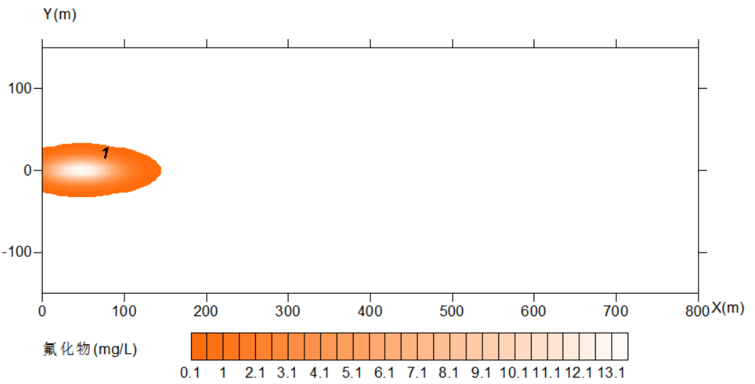
a.钼泄漏300天预测图
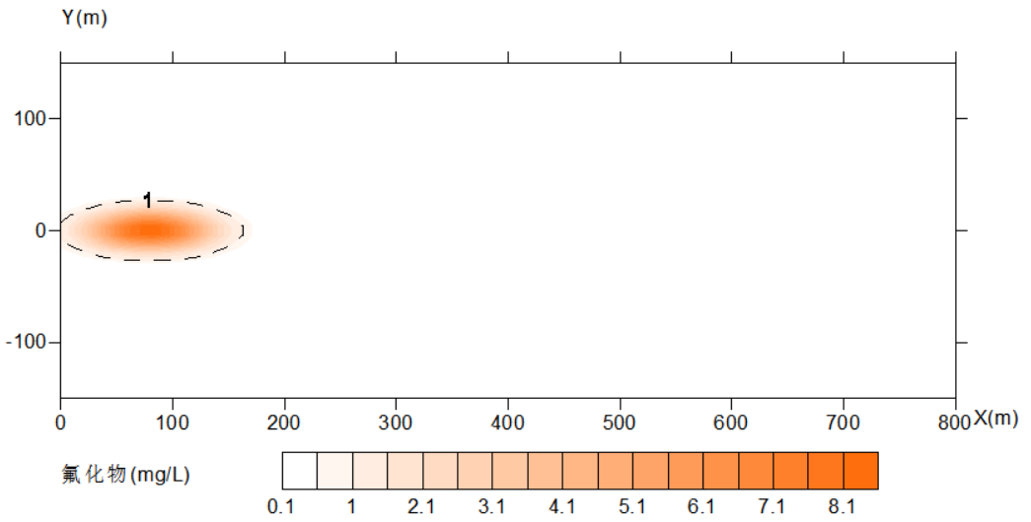
b.钼泄漏500天预测图
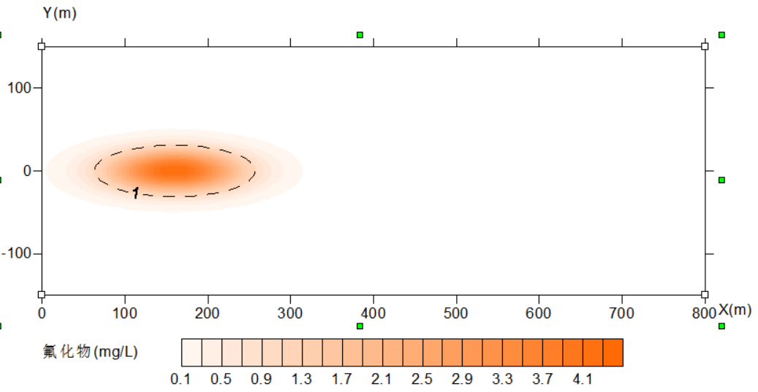
c.钼泄漏1000天预测图
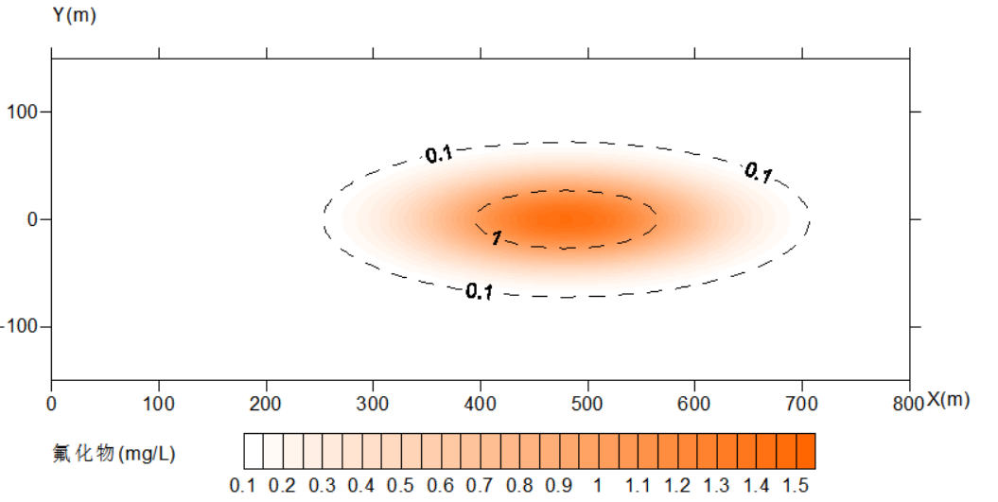
d.钼泄漏3000天预测图
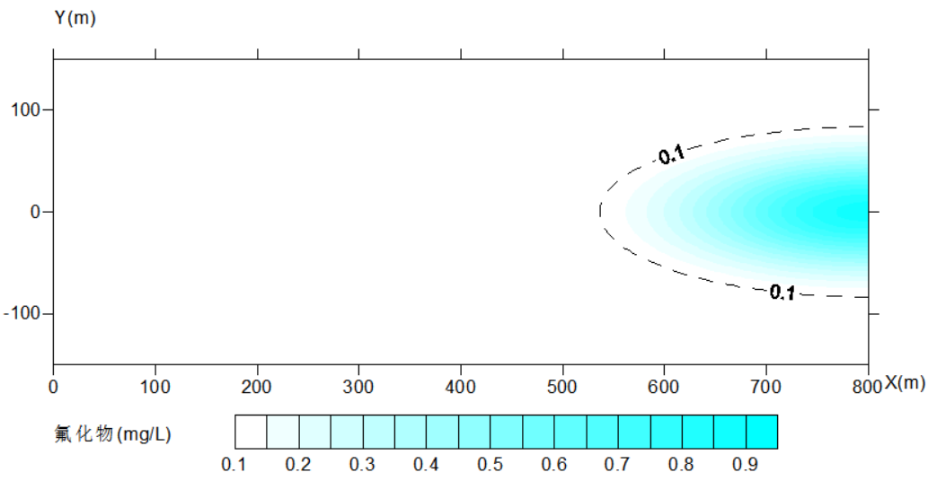
e.钼泄漏5000天预测图
图7-9钼泄漏300天～5000天预测图
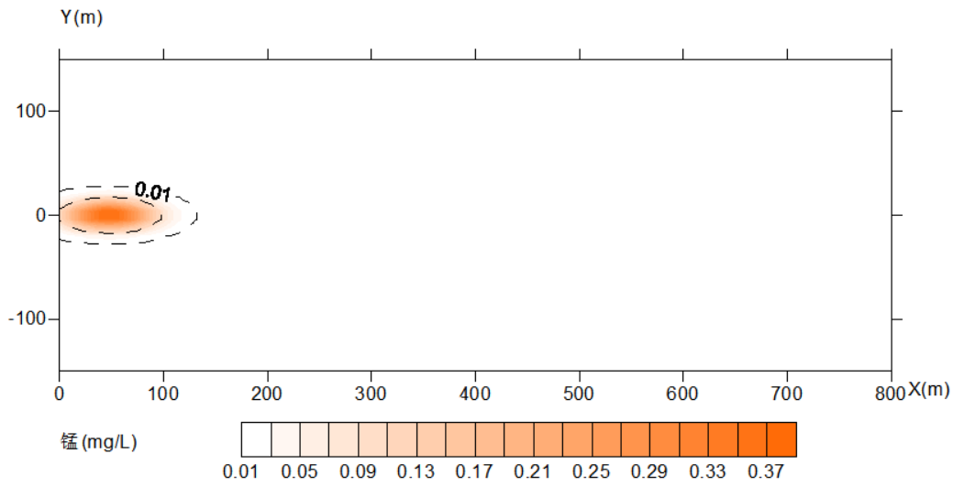

a.化学需氧量泄漏300天预测图
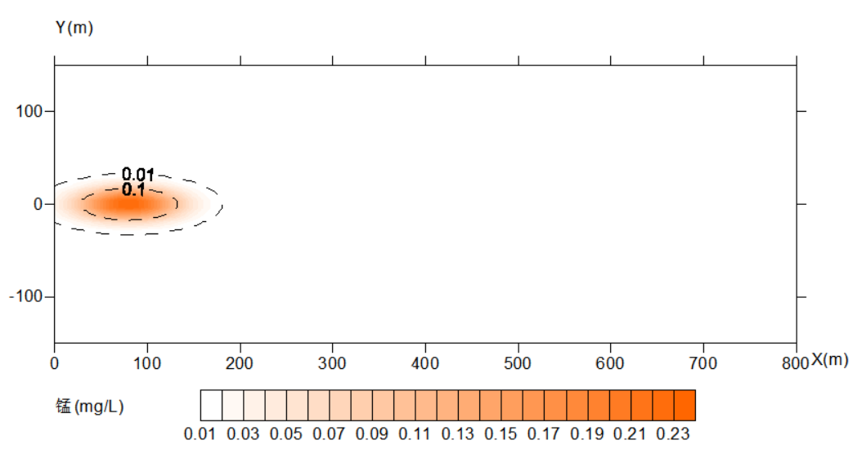
b.化学需氧量泄漏500天预测图
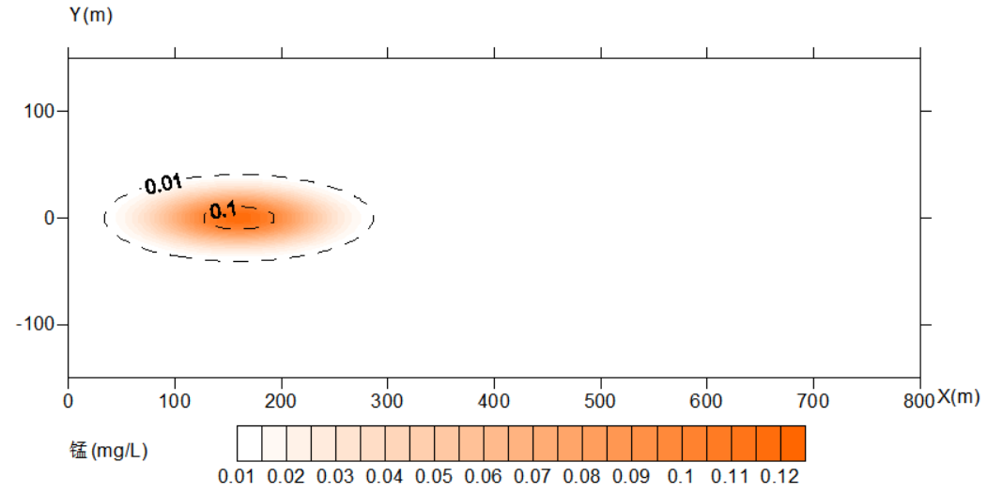c.化学需氧量泄漏2000天预测图
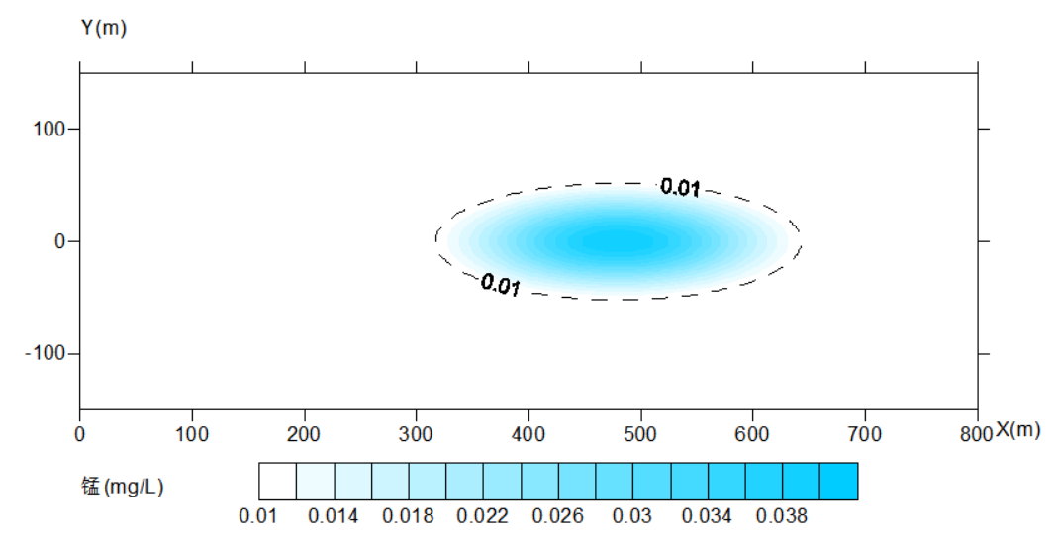
d.化学需氧量物泄漏3000天预测图
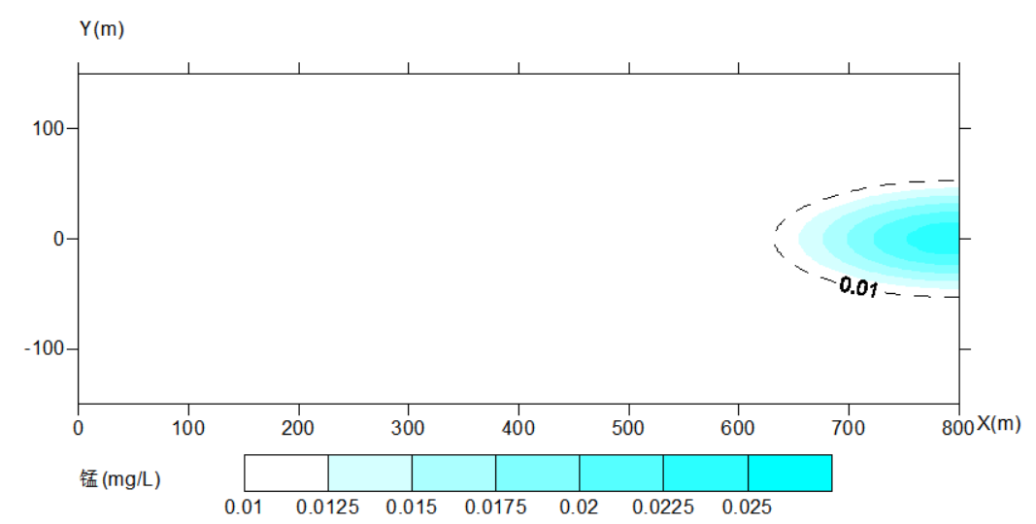
e.化学需氧量泄漏5000天预测图
图7-10化学需氧量泄漏300天～5000天预测图
根据上图上表，非正常工况下化学需氧量、钼的泄漏，随着时间的推移，污染物浓度贡献值越来越小，3000天后超标范围消失，之后污染物运移面积逐渐增大，但均未超标，对地下水影响较小。

7.4.9地下水环境保护措施

（1）应急措施
根据《地下水环境监测技术规范》（HJ164-2020）的要求，为了及时准确地掌握周围地下水环境污染控制状况，工程应建立地下水监控体系，包括建立完善的监测制度、配备先进的检测仪器和设备、科学、合理设置地下水污染监控井，及时发现污染、及时控制。
通过地下水监测井监测数据及反馈启动应急处置方案，及时发现地下水污染事故及其影响范围和程度，为启动地下水应急措施提供信息保障。并设立警示牌，警示牌参考下图。
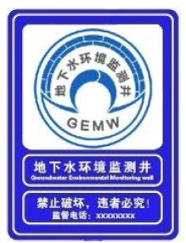
图7-11地下水环境监测井警示牌示意图

（2）监控措施
根据《地下水环境监测技术规范》（HJ164-2020）的要求，监测井建设包括监测井设计、施工、成井、抽水试验等内容，参照DZ/T相关要求执行。为了保护监测井，应建设监测井井口保护装置，包括井口保护筒、井台或井盖等部分。监测井保护装置应坚固耐用、不易被破坏。
在尾矿库范围按照地下水的流向布设地下水监测井。布设原则如下：
①监测点总体上能反映监测区域内的地下水环境质量状况。
②监测点位不宜变动，尽可能保持地下水监测数据的连续性。
③综合考虑监测井成井方法、当前科技发展和监测技术水平等因素，考虑实际采样的可行性，使地下水监测点布设切实可行。

（3）监测井布置
依据地下水监测原则，结合扩建工程所在区域的水文地质条件，依托现有水井，在尾矿库下游布设2个地下水水质监测点，在尾矿库上游布设1个地下水水质监测点，地下水监测计划见表7-18，监测点分布见图7-12。

（4）监测数据管理
监测结果应及时存档，并定期向环保部门汇报，对于监测数据应该进行公开。如发现异常或发生环境事故时，加密监测频次，并分析异常原因，采取应急措施。
表7-18地下水监测计划一览表
 | 坐标 | 监测频率 | 监测项目
现状监测井1#（下游） | E109°25'32.33"，N40°48'56.79"； | 丰、枯水期/年 | pH值、氨氮、硝酸盐、亚硝酸盐、氰化物、砷、汞、铬（六价）、总硬度、铅、氟化物、镉、铁、锰、溶解性总固体、耗氧量、硫酸盐、氯化物、总大肠菌群、铜、锌，石油类、钼，同时监测地下水水位。
现状监测井2#（下游） | E109°26'06.67"，N40°48'16.35"； | 丰、枯水期/年
现状监测井J3（上游） | E109°25'16.02"，N40°47'18.73"； | 丰、枯水期/年
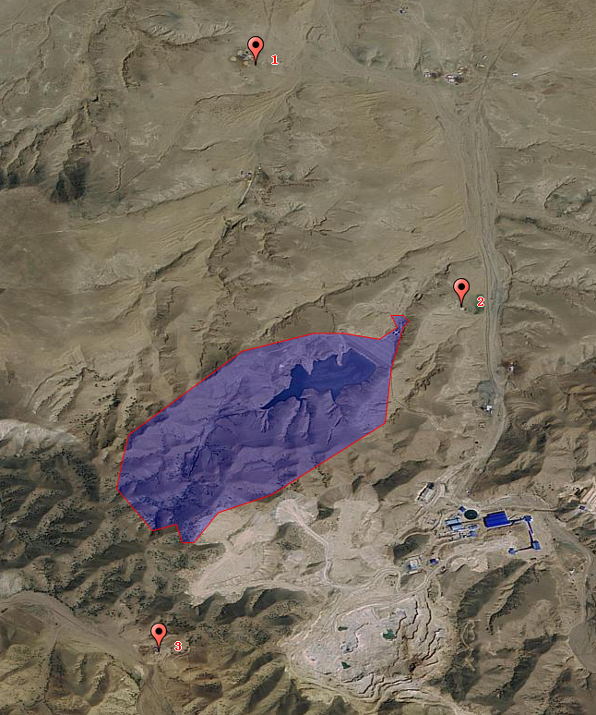

图7-12地下水跟踪监测井示意图

7.5噪声环境影响分析

7.5.1噪声源强分析
项目主要噪声设备包括各类泵等，其最高噪声值90dB（A），各类设备声源强见表7-19。
表7-19运营期噪声源强一览表
位置 | 设备名称 | 数量  （台/套） | 最高声级  dB（A） | 采取措施 | 治理后源强  dB（A）
尾矿库 | 尾矿输送泵 | 4 | 90 | 隔声减震 | 60
尾矿库 | 回水泵 | 4 | 90 | 隔声减震 | 60

7.5.2声环境影响预测
在进行噪声预测时，只考虑各噪声源所在车间围护结构的屏蔽效应、初声源至受声点的距离衰减以及空气吸收等主要衰减因素，各噪声源强只考虑常规降噪措施。预测模式如下：
本次评价采用《环境影响评价技术导则声环境》（HJ2.4-2021）中推荐模式进行预测，用A声级计算，模式如下：
室外声源在预测点的声压级计算：

L_{A}（r）=L_{A}ref（r₀）-（A_{dⅣ}+A_{bar}+A_{atm}+A_{exc}+TL）
式中：
L_{A}（r）—距声源r处A声级，dB（A）；
L_{A}ref（r₀）—参考位置r₀处A声级，dB（A）；
A_{dⅣ}—声波几何发散引起的A声级衰减量，dB（A）；
A_{bar}—遮挡物引起的A声级衰减量，dB（A）；
A_{atm}—空气吸收衰减量，dB（A）；
A_{exc}—附加衰减量，dB（A）。
总声级的计算
设第i个室外声源在预测点产生的A声级为LA_{in，i}，在T时间内该声源工作时间为t_{in，i}；第j个等效室外声源在预测点产生的A声级为La_{out，j}，在T时间内该声源工作时间为t_{out，j}，则预测点的总有效声级为：
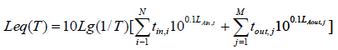
式中：T为计算等效声级的时间，N为室外声源个数，M为等效室外声源个数。

（2）参数的确定

①声波几何发散引起的A声级衰减量：
A_{dⅣ}=20lg（r/r_{o}）
式中：r—预测点到噪声源距离，m；
r_{o}—参考点到噪声源距离，m。

②有限长线声源（设线声源长为L_{o}）

当r>L_{o}，且r_{o}>L_{o}时：A_{dⅣ}=20lg（r/r_{o}）
当r<L_{o}/3，且r_{o}<L_{o}/3时：A_{dⅣ}=10lg（r/r_{o}）
当L_{o}/3<r<L_{o}，且L_{o}/3<r_{o}<L_{o}时：A_{dⅣ}=15lg（r/r_{o}）

③面声源（设面声源高度为a，长度为b，且a＜b）
当r<a/3时，且r_{o}<a/3时：A_{dⅣ}=0
当a/3<r<b/3，且a/3<r_{o}<b/3时：A_{dⅣ}=10lg（r/r_{o}）
当b/3<r<b，且b/3<r_{o}<b时：A_{dⅣ}=15lg（r/r_{o}）
当b<r时，且b<r_{o}时：A_{dⅣ}=20lg（r/r_{o}）

④空气吸收衰减量A_{atm}
本项目噪声空气吸收性衰减很少，预测时可忽略不计。

⑤遮挡物引起的衰减量A_{bar}
噪声在向外传播过程中将受到厂房或其他车间的阻挡影响，从而引起声能量的衰减，具体衰减根据不同声级的传播途径而定，本次评价取20dB（A）。

⑥附加衰减量A_{exc}
主要考虑地面效应引起的附加衰减量，根据厂区布置和噪声源强及外环境状况，可以忽略本项附加衰减量。

7.5.3预测结果及影响分析
根据本项目主要噪声源的声学参数、声源分布及声源防治措施，对项目投产后的厂界噪声进行预测计算，结果见表7-20。
表7-20设备噪声预测结果单位：dB（A）
预测点位 |  | 贡献值 | 噪声现状值 |  | 预测值 |  | 标准值
 |  | 贡献值 | 昼间 | 夜间 | 昼间 | 夜间 | 昼间 | 夜间
1# | 东边界 | 29.8 | 49.8 | 47.2 | 49.84 | 47.28 | 60 | 50
2# | 南边界 | 39.3 | 51.7 | 43.9 | 51.94 | 45.15 | 60 | 50
3# | 西边界 | 26.8 | 51.8 | 46.8 | 51.81 | 46.84 | 60 | 50
4# | 北边界 | 12.0 | 52.8 | 44.6 | 52.80 | 44.60 | 60 | 50
由表7-20预测结果可知，本项目投产后，各类设备运行噪声达到项目边界噪声预测值均满足《工业企业厂界环境噪声排放标准》（GB12348-2008）2类标准要求。

7.6固体废物影响分析
本项目为尾矿库加高扩容项目，项目本身为固体废物处置项目，由于本项目不新增劳动人员，无生活垃圾产生。
危险废物暂存间的设置应按《危险废物贮存污染控制》（GB18597-2023）要求设置，应做到防漏、防渗。

7.7土壤环境影响分析

7.7.1土壤环境影响
项目施工期属于短期局部影响，待施工结束后，对周围土壤环境的影响随之结束。对建设项目占地范围内及周边土壤影响较大的为运营期，项目运营期对土壤环境影响主要包括尾矿库干滩面扬尘大气沉降以及尾矿浆输送管道发生破裂，污水瞬时漫流到土壤，对土壤造成影响。

7.7.2保护措施与对策
针对工程可能发生的土壤污染，运营期采取的主要措施有：
（1）尾矿库区域下风向种植吸附力较强的植被，减轻大气沉降对土壤的影响；
（2）尾矿库非操作区域及坝体四周遮盖纤维毯，减少尾矿粉尘产生；
（3）封场后立即对尾矿库坝体及库区覆土恢复植被，加强土壤稳定性；
（4）同时对尾矿库下风向土壤污染监控点采取跟踪监测措施，监测因子为pH、汞、镉、六价铬、铅、砷、铁、钼，定期监测；
（5）加强管理，定时巡逻，保持运输管道的严密性，最大限度地减少跑、冒、滴漏的损失；
（6）一旦发现土壤污染事故，立即启动应急预案、采取应急措施控制土壤污染，并使污染得到治理。
以上土壤污染防治措施，均为常见成熟的污染防治技术方法。通过严格执行以上措施，固体废物发生扩散的可能性较小，对周围土壤环境影响较小，措施可行。
项目土壤环境影响评价自查表见表7-21。
表7-21本项目土壤环境影响评价自查表
工作内容 |  | 完成情况 |  |  |  |  |  | 备注
影响识别 | 影响类型 | 污染影响型☑；生态影响型□；两种兼有□
影响识别 | 土地利用类型 | 建设用地☑；农用地□；未利用地□ |  |  |  |  |  | 土地利用类型图
影响识别 | 占地规模 | （0.5918）km²
影响识别 | 敏感目标信息 | 敏感目标（）、方位（）、距离（）
影响识别 | 影响途径 | 大气沉降☑；地面漫流☑；垂直入渗☑；地下水位□；其他（）
影响识别 | 全部污染物 | /
影响识别 | 特征因子 | /
影响识别 | 所属污染环境影响评价项目类别 | I类□；Ⅱ类□；Ⅲ类☑；Ⅳ类□
影响识别 | 敏感程度 | 敏感☑；较敏感□；不敏感□
评价工作等级 |  | 一级□；二级□；三级☑
现状调查内容 | 资料收集 | a）☑；b）☑；c）☑；d）□
现状调查内容 | 理化性质 | 颜色：栗色；结构：屑状；质地：轻壤土；其他异物：无；pH：8.58；阳离子交换量：15.5cmol⁺/kg；土壤容量：1.30g/cm³ |  |  |  |  |  | 同附录C
现状调查内容 | 现状监测点位 |  | 占地范围内 |  | 占地范围外 |  | 深度 | 点位布置图
现状调查内容 | 现状监测点位 | 表层样点数 | 3 |  | 1 |  | 0~20cm | 点位布置图
现状调查内容 | 现状监测点位 | 柱状样点数 |  |  |  |  |  | 点位布置图
现状调查内容 | 现状监测因子 | 建设用地：砷、汞、六价铬、镉、铅、铜、镍、pH、2-氯酚、硝基苯、萘、苯并（A）蒽、䓛、苯并（b）荧蒽、苯并（k）荧蒽、苯并（A）芘、茚并（1，2，3-cd）芘、二苯并（a，h）蒽、苯胺、氯乙烯、1，1-二氯乙烯、二氯甲烷、反式1，2-二氯乙烯、1，1-二氯乙烷、顺式1，2-二氯乙烯、氯仿、1，1，1-三氯乙烷、四氯化碳、氯甲烷、苯、1，2-二氯乙烷、三氯乙烯、1，2-二氯丙烷、甲苯、1，1，2-三氯乙烷、四氯乙烯、氯苯、乙苯、1，1，1，2-四氯乙烷、间/对二甲苯、邻二甲苯、苯乙烯、1，1，2，2-四氯乙烷、1，2，3-三氯丙烷、1，4-二氯苯、1，2-二氯苯、钼
现状评价 | 评价因子 | 建设用地：砷、汞、六价铬、镉、铅、铜、镍、pH、2-氯酚、硝基苯、萘、苯并（A）蒽、䓛、苯并（b）荧蒽、苯并（k）荧蒽、苯并（A）芘、茚并（1，2，3-cd）芘、二苯并（a，h）蒽、苯胺、氯乙烯、1，1-二氯乙烯、二氯甲烷、反式1，2-二氯乙烯、1，1-二氯乙烷、顺式1，2-二氯乙烯、氯仿、1，1，1-三氯乙烷、四氯化碳、氯甲烷、苯、1，2-二氯乙烷、三氯乙烯、1，2-二氯丙烷、甲苯、1，1，2-三氯乙烷、四氯乙烯、氯苯、乙苯、1，1，1，2-四氯乙烷、间/对二甲苯、邻二甲苯、苯乙烯、1，1，2，2-四氯乙烷、1，2，3-三氯丙烷、1，4-二氯苯、1，2-二氯苯、钼
现状评价 | 评价标准 | GB15618□；GB36600☑；表D.1□；表D.2□；其他（）
现状评价 | 现状评价结论 | 项目区内监测因子满足《土壤环境质量建设用地土壤污染风险管控标准》（GB36600-2018）第二类用地筛选值标准要求
影响预测 | 预测因子
影响预测 | 预测方法 | 附录E□；附录F□；其他（定性描述）
影响预测 | 预测分析内容 | 影响范围（）  影响程度（）
影响预测 | 预测结论 | 达标结论：a）□；b）□；c）□  不达标结论：a）□；b）□
防治措施 | 防控措施 | 土壤环境质量现状保障☑；源头控制☑；过程防控☑；其他（）
防治措施 | 跟踪监测 | 监测点数 |  | 监测指标 |  | 监测频次
防治措施 | 跟踪监测 |  |  |  |  | 必要时
防治措施 | 信息公开指标 | 监测点位信息、监测项目、监测结果
评价结论 |  | 采取环评提出的措施，影响可接受
注1：“□”为勾选项，可√；“（）”为内容填写项；“备注”为其他补充内容。
注2：需要分别开展土壤环境影响评价工作的，分别填写自查表。

7.8生态环境影响分析
本项目尾矿库的建设运营对区域内生态环境的影响为工程占地影响，地表剥离造成尾矿库范围内植被全部丧失，项目的建设扰动野生生物的生存环境，打破了已建立的相对稳定的生态系统平衡。

（1）工程占地的影响
本项目尾矿库为山谷型尾矿库，用地类型主要为其他草原。不占用基本农田和耕地，占地不在城市规划区范围之内。本项目建设对土地利用的影响主要是尾矿库占地将彻底改变用地范围内原有土地利用性质。这部分土地由原自然用地变为工矿用地，土地利用性质发生了改变，原有生态服务功能消失，但同时土地利用价值也得到了提高。
项目服务期结束后，通过绿化等生态恢复措施，可使用地恢复至原来的生态使用功能，对周围环境的影响可得到有效地控制。

（2）对植物的影响
项目区内部及周围无重点保护的植被，皆为适宜当地生长的植被，该项目运营对当地植被所造成的影响主要有：
①尾矿砂的堆存过程中产生的扬尘，悬浮微粒等自然沉降在周围植物的叶片上，阻塞气孔，影响植物呼吸和光合作用，有碍植物生长。扬尘吹至下风向土壤中，常年累积会改变土壤理化性质，从而对植被的生长产生影响。
②项目在运营期如果缺乏规范和约束，过往车辆和工作人员会对项目区周围、道路两侧植被造成碾压和践踏。
本项目区及周边无珍稀濒危的保护植被，多数为适宜当地气候的植被，在运行过程中以水封抑尘为主，采用多管分散放矿，干滩采用喷淋设施喷淋洒水抑尘，使滩面处于湿润状态，减少扬尘的排放量，对过往车辆和工作人员进行约束，减少对两侧植被造成碾压和践踏，减轻对项目区及周边植被的影响。

（3）对动物的影响
评价区内野生动物主要以鸟类、爬行类动物为主。由于尾矿库的建设将破坏地表植被，必将对野生动物的生存与繁衍产生不利影响，使其栖息地的植被群落分布和数量发生变化。本尾矿库在施工期短时间内是无法较好地完成人工诱导自然恢复作用的，因此这种影响在施工期内是无法完全避免的。
此外，各类机械产生的噪声和人为活动干扰，会使野生动物如啮齿类动物和一些鸟类向外迁移，使局部地区动物的密度相应增加。另外，施工人员滥捕滥猎等现象的出现，将直接影响到这一地区的广布种野生动物种群的数量。这种影响可通过加强对施工人员的宣传教育和管理得到缓解。
对于评价区野生动物种类多为一些常见的鸟类、啮齿类及昆虫等，这些动物在受到人为影响时将迁入周边地区继续生存繁衍，因此项目施工期不会使评价区野生动物物种数量发生变化，其种群数量也不会发生明显变化。只要加强对施工人员的管理，本尾矿库对区域野生动物资源不会造成较大影响。

（4）对生态系统完整性的影响
生态系统完整性影响主要是通过改变区域空间结构现状，阻断区域物流、能流和物种流；最终，项目建成运营后对景观生态体系的产生一定的分割影响，使其破碎化和趋于岛屿化。运营期生态系统的影响多是局部的，这一影响主要表现在将生境一分为二，使整体区域内的物流、能流、物种流被迫发生改变，一些敏感的栖息环境要求较高的野生动物受到的影响会更严重，工程使地表形态的改变，从而使受影响区域的植被生长受到影响。

（5）生态环境影响评价结论
总体来看，工程不会影响评价区范围内的整体土地利用格局，对土地利用的影响程度在可接受范围。运营期作业场地被破坏或影响的植物均为广布种和常见种，且分布也较均匀。因此，尽管会使原有植被遭到局部损失，但不会使整个评价区植物群落的种类组成发生变化，也不会造成某一物种在评价区范围内的消失。
同时项目推进土地复垦、绿化等生态恢复工作的逐步开展能够补偿建设导致的生物量损失。区域内基本形成的人工强烈干扰的生态环境，存在大型野生动物及其栖息地的可能性很小，不会对野生动物构成影响。复垦和绿化将会恢复部分小型野生动物的生境，在服役期满后，评价区的部分野生动物种群将会有较大程度的恢复。

总体而言，工程对周围区域的生态环境将产生一定影响，但影响程度相对较
轻，在评价区生态环境系统承受范围内，且随着复垦、绿化等生态环境保护措施的实施，区域生态环境将趋于恢复。

8环境风险影响分析
根据项目特点，通过调查及资料调查的方法，对建设项目各个环节的环境风险性进行详细分析，了解建设项目存在的风险及发生风险事故后所产生的事故后果，并提出相应的措施和计划以避免风险或减少风险发生后的事故损失。
根据《建设项目环境风险评价技术导则》（HJ169-2018）附录B和《危险化学品重大危险源辨识》（GB18218-2018）判断，建设项目生产、使用、储存过程中涉及的有毒有害、易燃易爆物质为废润滑油。
根据《尾矿库环境风险评估技术导则（试行）》（HJ740-2015）的要求及本项目特点，本次评价主要针对风险识别、最大可信事故及源项分析、风险管理及减缓风险措施等进行评价几个方面进行分析。

8.1资料准备与环境风险识别

1、危废暂存间
根据调查及建设单位提供资料，对照《建设项目环境风险评价技术导则》（HJ169-2018）附录B《重点关注的危险物质及临界量》，本项目涉及的危险物质为废矿物油，参照目录中“381、油类物质”，项目最大存在量为10t（包括西沙德盖钼业公司采场、选厂产生的危废），暂存于废油桶后集中放置在危废暂存间。
按照《建设项目环境风险评价技术导则》（HJ169-2018）附录C计算危险物质数量与临界量比值（Q）。
Q=q₁/Q₁+q₂/Q₂……＋q_{n}/Q_{n}
式中：q₁，q₂…，q_{n}为每种危险物质最大存在量，t；
Q₁，Q₂…Q_{n}为与各危险物质的临界量，t。
当Q＜1时，该项目环境风险潜势为I。
当Q≥1时，将Q值划分为：（1）1≤Q＜10；（2）10≤Q＜100；（3）Q≥100。
参见附录B确定危险物质的临界量。定量分析危险物质数量与临界量的比值（Q）和所属行业及生产工艺特点（M），按附录C对危险物质及工艺系统危险性（P）等级进行判断。
表8-1项目危险物质名称及临界量
类别 | 危险化学品名称 | 临界量Q（t） | 最大实际储量  q（t） | q/Q
易燃液体 | 废润滑油（废矿物油） | 2500 | 10 | 0.004
本项目当Q＜1时，环境风险潜势为I，由上表可知，本次环境风险评价等级为简单分析。

2、尾矿库基本信息
本项目尾矿库库址符合《尾矿设施设计规范》（GB50863~2013）等规定要求，属山谷型尾矿库。

（1）尾矿库周边环境风险受体情况
根据岩土工程勘察报告，库区不存在滑坡、崩塌等不良地质作用，地质条件稳定性良好，地形地质条件适宜于本项目建设。同时，该库区不属于国家级自然保护区、重要风景区、国家重点保护的历史文物和名胜古迹所在地。附近无铁路干线通过，无通信线路等设施。该尾矿库周边主要为坡地、草地。周边环境风险受体分布如下：
其他类型环境风险受体：尾矿库下游10.32km范围内的草地以及该范围内居民区。

（2）尾矿库涉及特征污染物情况
尾矿库的污染物主要是尾矿浆中的尾矿砂和废水。

1）尾矿砂
根据内蒙古加通环境检测治理有限公司2023年4月出具的《监测报告》，对西沙德盖钼业公司尾矿样品进行浸出测试：①根据《危险废物鉴别标准通则》（GB5085.7-2019）、《危险废物鉴别标准浸出毒性鉴别》（GB5085.3-2007）进行了浸出毒性实验，浸出液中各项监测指标均未超过《危险废物鉴别标准浸出毒性鉴别》（GB5085.3-2007）表1浸出毒性鉴别标准值，因此钼矿尾矿不属于危险废物；②根据《固体废物浸出毒性浸出方法水平振荡法》（HJ557-2010）进行了浸出毒性实验，浸出液中各项监测指标均未超过《污水综合排放标准》（GB8978-1996）最高允许排放浓度（第二类污染物最高允许排放浓度按照一级标准执行），且pH值在6～9范围之内，因此钼矿尾矿属于第I类一般工业固体废物。

2）尾矿水
本项目尾矿水先自流至新建回水池，再通过新建回水泵站泵送至选矿厂现有高位水池，作为生产用水循环使用，无废水排放；西沙德盖钼业公司现有选矿厂采用单一磁选工艺，不添加任何药剂，尾矿水中主要污染物为SS，水质较为简单。
根据内蒙古路易精普检测科技有限公司于2023年8月10日出具的尾矿废水的监测分析报告，监测分析结果见表8-2。
表8-2矿库尾矿水水质情况
序号 | 送样时间 | 分析项目 | 分析结果 | 单位
1 | 2023年8月10日 | pH | 7.9 | 无量纲
2 | 2023年8月10日 | 氨氮 | 0.956 | mg/L
3 | 2023年8月10日 | 生化需氧量 | 3.0 | mg/L
4 | 2023年8月10日 | 化学需氧量 | 56 | mg/L
5 | 2023年8月10日 | 阴离子表面活性剂 | 0.333 | mg/L
6 | 2023年8月10日 | 氯化物 | 17 | mg/L
7 | 2023年8月10日 | 氟化物 | 13.3 | mg/L
8 | 2023年8月10日 | 硫酸盐 | 180 | mg/L
9 | 2023年8月10日 | 总磷 | 0.05 | mg/L
10 | 2023年8月10日 | 溶解性总固体 | 760 | mg/L
11 | 2023年8月10日 | 色度 | 5 | 度
12 | 2023年8月10日 | 浊度 | 4 | 度
13 | 2023年8月10日 | 总硬度 | 414 | mg/L
14 | 2023年8月10日 | 总碱度 | 118 | mg/L
15 | 2023年8月10日 | 粪大肠菌群 | 120 | mg/L
16 | 2023年8月10日 | 石油类 | 0.48 | mg/L
17 | 2023年8月10日 | 铁 | 0.153 | mg/L
18 | 2023年8月10日 | 锰 | 0.0152 | mg/L
19 | 2023年8月10日 | 铅 | 2.34×10⁻³ | mg/L
20 | 2023年8月10日 | 钼 | 10.9 | mg/L

（3）尾矿库环境风险防控及应急措施

1）环境风险防控及应急措施
尾矿库环境风险防控及应急设施包括排洪系统、排渗设施及安全监测设施，见表8-3。
表8-3尾矿库风险防控与应急设施一览表
序号 | 应急措施 | 布置位置技术数量
1 | 排洪系统 | 排洪方式采用库内溢洪道系统，沿库区西侧山坡新建溢洪道系统，将现有排洪系统进行安全封堵。尾矿库运行期间，在每年汛期之前沿西侧山坡修筑临时排水明渠，将库内水引流至溢洪道内，临时排水明渠断面尺寸为B×H=2m×2m，新建溢洪道为开敞式溢洪道，由进口引水渠、溢流堰、泄槽段和消力出口段组成，溢洪道底板铺设C20混凝土层，厚200mm。
2 | 排渗设施 | 后期堆积排渗方式采用水平排渗设施，分别在标高▽1860.0m和▽1866.0m滩面上预埋水平排渗设施，水平排渗设施由土工席垫～导水管组成。排渗设施的结构参数如下：土工席垫沿平行于坝轴线且距离坝轴线40m处布置，土工席垫厚20mm、幅宽1.0m，孔隙率为80%，伸长率为40%，抗压强度为6.0kN/m，为收集土工席垫内部渗水，在土工席垫内部埋设MY100塑料盲沟管，土工席垫外包一层200g/m²的土工布。土工席垫～盲沟内的渗水通过水平导水管引至坝外，水平导水管垂直于坝轴线布置，内端与盲沟管相接，外端延伸至初期坝坝顶纵向排水沟内。水平导水管水平间距为15m，单根长40m，为PE管，管径φ75mm，铺设坡度由库内向坝外坡降为1%。
3 | 安全监测设施 | 根据规范要求和尾矿库实际情况，在标高▽1848m、▽1860m、▽1866m和▽1874m平台各布置人工位移监测点3处，在库区山体通视部位且地质稳定区设置位移基准点，共设置4个点，观测标点有底板、立柱和标点头三部分组成。
4 | 辅助设施 | 为便于尾矿库的夜间安全管理，尾矿坝上设照明系统。照明电源接自回水泵站，灯杆和线路随子坝上升而移动。根据安全生产管理需要，在值班室设调度电话各一部，对讲机2对。

2）应急物资及装备情况
企业应急物资配备情况见表8-4。
表8-4尾矿库风险防控与应急设施一览表
类别 | 名称 | 数量 | 单位 | 存放位置 | 保管人
通讯 | 移动电话 | 14 | 个 | 个人携带 | 个人
消防器材 | 铁锹 | 10 | 把 | 库房 | 卓文经
消防器材 | 手提灭火器 | 10 | 个 | 厂区各生产单元 | 卓文经
消防器材 | 消防桶 | 3 | 个 | 井口 | 卓文经
消防器材 | 消防砂 | 1 | m³ | 井口 | 卓文经
防护用品 | 安全帽 | 150 | 个 | 办公室 | 卓文经
防护用品 | 纱布口罩 | 20 | 个 | 库房 | 卓文经
防护用品 | 手套 | 20 | 双 | 库房 | 卓文经
防护用品 | 水靴 | 20 | 双 | 库房 | 卓文经
急救设备 | 担架 | 1 | 副 | 库房 | 卓文经
急救设备 | 夹板 | 2 | 付 | 库房 | 卓文经
急救设备 | 呼吸器 | 10 | 个 | 库房 | 卓文经
急救设备 | 气体检测仪 | 5 | 个 | 库房 | 卓文经
抢险车辆 | 装载机 | 2 | 台 | 矿山 | 卓文经
指挥车辆 | 汽车 | 2 | 辆 | 现场 | 卓文经
其他 | 电缆 | 200 | 米 | 库房 | 卓文经
其他 | 应急手电 | 10 | 个 | 库房 | 卓文经
其他 | 镐头 | 10 | 把 | 库房 | 卓文经
其他 | 编织袋 | 300 | 只 | 库房 | 卓文经
其他 | 水泵 | 1 | 台 | 库房 | 卓文经
其他 | 切割机 | 1 | 台 | 库房 | 卓文经
其他 | 千斤顶 | 1 | 个 | 库房 | 卓文经
其他 | 照相机、投影仪 | 1 | 台 | 公司 | 卓文经
其他 | 改锥、扳手等简单修理工具 | 50 | 个 | 修理间 | 卓文经
其他 | 除尘器备用滤袋 | 20 | 个 | 修理间 | 卓文经
其他 | 其他除尘器设备备件 | -- | -- | 修理间 | 卓文经

3）内部应急队伍
厂区成立突发环境事件应急“指挥领导小组”，由董事长、总经理（担任指挥部总指挥和副总指挥）、生产负责人等领导组成，下设应急指挥办公室，由生产车间主任任办公室主任，其他车间员工作为日常工作人员。发生突发环境事件时，以指挥领导小组为基础，即突发事件应急指挥部，董事长任总指挥，总经理任副总指挥，负责全厂应急救援工作的组织和指挥，指挥部设在公司会议室。

（4）尾矿库管理情况
尾矿库的管理组织机构、规章制度依托于西沙德盖钼业公司。尾矿库日常管理由企业安全环保部和选矿厂负责，日常工作由尾矿库岗位操作人员进行。西沙德盖钼业公司安全环保管理制度中规定有尾矿库的内容，制定有尾矿库岗位操作规程。
①制定尾矿库安全生产责任制，规定各相关岗位职工的安全生产职责。
②制定尾矿库安全管理制度，规定尾矿库岗位安全生产操作规程、监测和安全检查等制度，明确预防事故发生的安全环保大检查、隐患排查治理制度，尾矿库安全管理人员均持证上岗。
③编制并备案西沙德盖钼业公司生产安全事故应急预案，制定尾矿库事故专项应急救援预案。
④建立安全生产宣传教育和培训制度，每年至少组织一次培训和演练，根据安监部门要求3年开展一次尾矿库安全现状评价。

8.2环境风险评估

8.2.1尾矿库环境风险预判
根据《尾矿库环境风险评估技术导则（试行）》（HJ740-2015）附录A，从尾矿库的类型、规模、周边环境敏感性、安全性、历史事件和环境违法情况五个方面对西沙德盖钼业公司尾矿库环境风险进行预判，分析情况见表8-5。
表8-5尾矿库环境风险预判表
符合下列情形之一，列入重点环境监管尾矿库 |  | 现状说明
类型 | 矿种类型（包括主矿种、附属矿种）/尾矿（或尾矿水）成分类型 | 现状说明
类型 | 不属于1、2、3、4、5、6、7、8、9、10、11等一种或几种情形。 | 钼矿，尾矿属于一般工业固体废物（I类）
规模 | 12.□尾矿库类别：四等及以上 | 二等库
周边环境敏感性 | 所处区域或下游区域，不属于13.14.15.16.17.18.19.20.21.22.23等一种或几种情形。 | 最近敏感目标距离尾矿库约0.21km
安全性 | 不属于24.25.26.27.28等一种或几种情形 | --
历史事件与环境违法情况 | 不属于29，30等一种或几种情形 | --
根据预判结果，本项目尾矿库符合预判表中尾矿库规模一项，因此确定本项目扩建后尾矿库属于重点环境监管尾矿库，需开展环境风险评估。

8.2.2尾矿库环境风险等级划分
根据《尾矿库环境风险评估技术导则（试行）》（HJ740-2015），综合尾矿库环境危害性（H）、周边环境敏感性（S）、控制机制可靠性（R）三方面的等别，对照尾矿库环境风险等级划分矩阵表，将尾矿库环境风险划分为重大、较大、一般三个等级。确定本项目尾矿库环境风险等级为“一般（H1S3R3）”。
表8-6尾矿库环境风险等级划分矩阵
序号 | 情形 |  |  | 环境风险等级
序号 | 环境危害性（H） | 周边环境敏感性（S） | 控制机制可靠性（R） | 环境风险等级
1 | H1 | S1 | R1 | 重大
2 | H1 | S1 | R2 | 重大
3 | H1 | S1 | R3 | 较大
4 | H1 | S2 | R1 | 重大
5 | H1 | S2 | R2 | 较大
6 | H1 | S2 | R3 | 较大
7 | H1 | S3 | R1 | 重大
8 | H1 | S3 | R2 | 较大
9 | H1 | S3 | R3 | 一般

8.2.3环境风险评价工作等级判断
根据《建设项目环境风险评价技术导则》（HJ169-2018），环境风险评价工作等级划分为一级、二级、三级、简单分析。根据建设项目涉及的物质及工艺系统危险性和所在地的环境敏感性确定环境风险潜势，按照下表确定评价工作等级。
表8-7环境风险评价工作等级划分表
环境风险潜势 | Ⅳ、Ⅳ+ | Ⅲ | Ⅱ | Ⅰ
评价工作等级 | 一 | 二 | 三 | 简单分析
简单分析是相对于详细评价工作内容而言，在描述危险物质、环境影响途径、环境危害后果、风险防范措施等方面给出定性的说明
由上表可知，本项目环境风险潜势Ⅰ级，本次环境风险评价等级为简单分析。

8.3环境风险分析

（1）危废暂存间
扩建工程完成后，项目厂区内设备维修过程中会产生一定量的废润滑油。废润滑油属于低毒或无毒范围，生产过程中危险性小。项目设置危险废物暂存间，暂存设备维修过程中产生的废润滑油，最大储存量为10t。废润滑油如果发生危险废物泄露，泄漏遇明火发生火灾，产生的二次污染物进入大气环境，泄漏同时将对土壤、地下水造成污染。
扩建工程危险废物暂存间采取防风、防雨、防晒、防渗漏等措施，地面采用水泥硬化，四周壁用砖砌再用水泥硬化防渗，2mm厚高密度聚乙烯或其他人工材料（渗透系数≤10⁻¹⁰cm/s），且危险废物暂存间设置围堰、导流沟和集液池，确保废润滑油泄漏不溢流、蔓延。
因此，在此条件下，废润滑油泄漏可得到有效控制，对土壤、地下水的影响很小。

（2）尾矿库
尾矿库安全隐患往往来自人为原因和自然原因。人为原因包括设计、施工、运行、管理等多个环节存在缺陷。自然原因包括超设计降雨、地震、泥石流等自然灾害。
这些因素的单体或综合作用均可能引发坝体的失事或尾矿水渗漏，失事的形式主要有洪水漫坝、坝体滑坡、流土及管涌、坝基沉陷等。本尾矿库可能存在的主要危险因素分析如下：

1、坝坡失稳
坝坡抗滑稳定性是影响尾矿库安全的重要因素之一。该尾矿库的初期坝体为不透水坝，坝坡的稳定性与坝体结构参数、浸润线高度、干滩长度及坡度等密切相关。若坝体结构参数不合理，施工不规范，将造成坝体失稳甚至垮坝事故。

2、防洪系统缺陷
防洪排水构筑物质量及泄流能力是尾矿库安全的重要影响因素。若排水构筑物设计、施工中不能满足要求，将可能使排水构筑物泄流能力不足，或发生倒塌、断裂等事故，形成流砂漏斗或引起库内水位过高，干滩长度过短，导致渗流破坏或滑坡，汛期甚至可能导致发生漫坝、溃坝事故。

3、排渗撕裂
排渗设施因设计、施工或运行管理缺陷出现损毁、淤堵时，会不能有效发挥排渗作用，使得尾矿水滞留，浸润线升高。可能会引起坝面塌陷、隆起、沼泽化或流土等现象，进而造成坝体裂缝、变形、滑坡甚至溃坝事故。

4、排水设施缺陷
根据尾矿库事故案例分析，往往由于此类排水沟缺失、缺陷或坝面护坡修建的不及时等，使山坡雨水直接冲击坝体，产生坝肩或坝面冲沟，冲沟由小变大，最后造成坝体破坏甚至引发垮坝事故。

5、运行管理不当
在尾矿库运行中，消除事故隐患，预防事故发生的关键在于安全管理。如果项目运行中未严格按照国家标准或设计要求进行操作和管理，没有对隐患采取正确的解决措施，很可能会导致尾矿库事故，产生严重的事故后果。

6、地震造成尾矿库溃坝
发生强烈地震时可能发生溃坝事故。溃坝将引起库内的尾矿水和尾矿砂形成强大的泥石流，对下游环境造成严重危害。

7、暴雨造成尾矿库溃坝
项目区遭受暴雨时，当暴雨量较大，冲击尾矿库引起涨坝，严重甚至可导致尾矿坝溃坝。
综上所述，会造成尾矿库危险的各种因素，都不是孤立的，而是相互作用、相互影响的，因此，全面综合地对尾矿库进行分析评价，落实预防、控制或消除以上各种危险因素的有效措施，是避免尾矿库溃坝事故发生，实现安全运行的重要保证。

8.4事故影响分析

8.4.1尾矿库溃坝事故影响分析

1、尾矿库下游环境概况
根据现场踏勘，尾矿库周边为采矿用地、其他草原，尾矿库下游为荒草地以及公路。

2、尾矿库下泄路线周边环境
本项目尾矿库为山谷型尾矿库，尾矿库设计终期坝顶标高为1495m，可满足现有选矿厂约3.7年的排尾量。根据《尾矿库环境风险评估技术导则（试行）》（HJ740-2015）中规定“山谷型、傍山型、截河型尾矿库风险评估范围为尾矿库下游不小于80倍坝高”，扩建后坝高129m，则环境风险受体调查评估范围为尾矿库下游（北侧）10.32km范围。
根据尾矿库下游形势，尾矿库下游地势坡度变化较为平缓，地势沿两侧山脊及干枯河道由南至北走向，则溃坝后，尾矿砂向为沿河道向尾矿库下游北向流动。
尾矿库下游主要敏感目标为尾矿砂下泄路线流经的地表植被和居民，距离本项目最近的敏感目标为下游0.8km，不会对村庄人员造成伤害。

8.4.2尾矿库溃坝事故影响预测
根据源项分析，尾矿库对环境造成最大危害事故为瞬时溃坝，因此以下主要分析溃坝事故影响。
尾矿坝溃坝所产生的泥石流是由尾矿（包括尾粉细砂、尾粉砂、尾粉土等三类型）和水组成的混合物，根据尾矿库中的尾矿特性和已有垮坝的实际经验，本项目选取了近年来发生的三起溃坝案例进行分析：
案例1：陕西镇安金矿尾矿库溃坝，坝高54m，下游坡度2%～5%，溃坝后下游淤积范围约为坝下350m的范围，是坝高的6.5倍，环境影响范围约700m，是坝高的13倍。
案例2：山西襄汾尾矿库溃坝，坝高52.4m，下游坡度10%，溃坝后下游淤积约为坝下1km的范围，是坝高的19倍，环境影响范围2km，是坝高的38倍。
案例3：2021年4月16日晚9点，现有钼矿尾矿库溢流井拱板破损，造成尾矿砂泄漏。泄露后尾矿浆进入下游泄洪通道，占用和堵塞了泄洪通道，针对尾矿水，乌拉特前旗政府协调相关乡镇通过沿线筑坝围堵等措施，末端水流向前蔓延趋势已得到控制，未造成大面积草原和土地环境污染。事件发生后，立即启动尾矿库应急预案，对3#溢流井进行封堵；建设单位按照应急要求对尾矿水、周边土壤、地下水进行采样监测；建设单位委托具有甲级工业建筑设计资质的设计单位根据现场的工况重新核定进水井拱板的安全可靠度，结论符合尾矿库各设计要求，具备安全生产条件，消除了隐患。
由此可见，溃坝影响范围与坝高和下游坡度有较大的关系，一般溃坝影响范围是坝高的10~50倍。同时根据《尾矿库环境风险评估技术导则（试行）》（HJ740-2015）中规定“山谷型、傍山型、截河型尾矿库风险评估范围为尾矿库下游不小于80倍坝高”，因此本项目尾矿库溃坝后尾矿砂淹没影响区为10.32km。
在最不利条件下，洪水漫顶引起尾矿坝溃坝，根据经验估算，尾矿库下泄的尾矿量一般约为库容的1/10。本项目有效库容为1660.78×10⁴m³。因此，在堆满尾矿的最不利条件下，下泄尾矿量约为166.078万m³。
本项目尾矿库发生溃坝风险预测如下：

1、溃坝泄流量预测

①溃口宽度计算
采用黄河水利委员会经验公式：
b=0.1KW^{1/4}B^{1/4}H^{1/2}
式中：b——溃口宽度，m；
K——经验系数，粘土类取0.65，壤土取1.30（本项目取0.65）；
W——尾矿库总库容，m³（本项目取1660.78万m³）；
B——主坝长度，m（长度取298m）；
H——坝高，m（本项目取129m）。
经计算，溃口宽度为20.8m。

②溃口坝址最大泄流量估算
对于尾矿库溃坝来说，考虑到溃决时往往为库内水位较高，尾矿处于液态，为安全计，最大泄流量可根据肖克列奇经验公式计算：

式中：Qmax——溃口坝址最大泄流量，m³/s；
g——重力加速度，9.8m/s；
B——主坝长度，m（本项目取298m）；
b——溃口宽度，m（据计算，本项目取20.8m）；
H₀——溃坝前上游水深，m（本项目取12.5m）。
经计算，溃口坝址最大泄流量为1656.5m³/s。

2、溃坝尾矿下泻最小总历时
根据尾矿泄漏量和最大泄砂流量可以计算，溃坝尾矿下泻最小总历时，计算公式如下：
T=V/Qmax
式中：V－尾矿最大下泄量，166.078万m³；
Qmax－最大泄砂流量1656.5m³/s。
根据经验估算，尾矿库下泄的尾矿量一般约为库容的1/10。在堆满尾矿的最不利条件下，下泄尾矿量约为166.078万m³，溃坝尾矿下泄最小总历时为1002.6s。

3、各断面最大流量
溃坝洪水向下游演进，各断面的最大流量根据实验公式为：
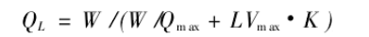
式中Q_{L}—当溃坝最大流量演进至距坝址为L处时，在该处出现的最大流量，m³/s；
W—尾矿库溃坝时的库容（m³），本项目为166.078万m³；
Q_{max}—坝址处的溃坝最大流量，1656.5m³/s；
L—距坝址处的距离，m；
Vmax—河道洪水期断面最大平均流速，在有资料地区V_{max}可采用历史上的最大值，如无资料一般山区可采用3.0-5.0m³/s；半山区可用2.0-3.0m³/s；平原区可采用1.0-2.0m³/s；本次取3.0m³/s；
K—经验系数，山区K=1.1-1.5，半山区K=1.0，平原区K=0.8-0.9。本次取1.3。

4、传播时间
尾矿库溃坝尾矿砂流到达时间估算公式：

T=K₁*L^{1.75*}10^{1.3}/W^{0.2}H₀^{0.35}
式中：
K₁为相关系数，取值0.7×10⁻³；
L—距坝址处的距离，m；
W—尾矿库溃坝时的库容（m³），本项目为166.078万m³；
H₀—溃坝时坝前水深，m。取值12.5m。
根据以上公式，计算尾矿库溃坝后砂流情况如下表：
表8-12溃坝后砂流情况预测表
距离L（m） | Q_{L}（m³/s） | 到达时间（s）
50 | 673.4 | 15.1
100 | 369.65 | 61.43
500 | 80.21 | 212
1000 | 40.53 | 713.8
2000 | 20.38 | 2400
3000 | 13.61 | 4881
4800 | 8.52 | 11111.9
根据前述分析，本项目尾矿库下游为一条干枯的泄洪沟，宽度为30～50m，一旦尾矿库溃坝，溃决尾矿将以很快的速度向下游泄流，开阔的河道对尾矿产生的冲量有一定的消能作用，且尾矿库下游河道下游地势平坦、坡度较小，尾矿浆对下游两岸山坡冲击波浪不大。随着溃坝洪峰过后，大量尾矿砂淤积在下游沟道之中。本次评价根据尾矿库下游地形情况，并参照相关设计经验和国内尾矿坝实际垮坝的影响，对尾矿库溃坝下游相应距离的尾矿淤积高度进行了估算。本项目尾矿库溃坝后尾矿砂淹没影响区为下游10.32km范围内，根据本项目尾矿库下游地形条件，尾矿淤积高度由溃决口向下游逐渐降低，最终停止向下流动，尾矿砂浆流经之处，将破坏开阔地带的植被，将之全部掩埋。

8.4.3尾矿库溃坝环境风险影响分析
根据源项分析，尾矿库对环境造成最大危害事故为瞬时溃坝。其他诸如涨坝、管涌等坝体失事等对下游环境危害小且缓慢。因此以下主要分析溃坝事故影响。

（1）对下游村庄的影响分析
本项目尾矿库下游为一条干枯的河道，宽度为30～50m，一旦尾矿库溃坝，溃决尾矿将以很快的速度向下游泄流，开阔的河道对尾矿产生的冲量有一定的消能作用，且尾矿库下游河道下游地势平坦、坡度较小，尾矿浆对下游两岸山坡冲击较小。尾矿库溃坝淹没范围为尾矿库下游10.32km，经现场踏勘，距离最近的敏感目标为尾矿库下游0.8km，其标高高于尾矿砂下泄路线约4m，因此，不会对村庄人员造成伤害。
为进一步避免项目尾矿库发生溃坝事故时对下游居民的影响，企业应严格按照相关设计要求对尾矿库进行建设，并聘请相关资质单位编制尾矿库安全评价，经安全部门评审；运营期间加强管理，并聘请有相关资质单位，按照《尾矿库环境风险评估技术导则（试行）》（HJ740-2015）要求对尾矿库进行风险评估。

（2）对周边土壤、环境空气的影响分析
尾矿库下游下泄路线尾矿砂如淤积时间较长，尾矿砂中的金属成分会渗入地下，恶化占地内及周边土壤环境，影响地表植物生长。另外，裸露的尾矿砂经暴晒后也会成为新的空气扬尘污染源，进而对周围土壤环境产生影响。因此必须坚决杜绝溃坝事故发生。

（3）对周边地下水的影响分析
尾矿库溃坝下泄尾矿砂如淤积时间较长，尾矿砂中的金属成分会渗入地下，影响地下水质。本项目尾矿砂下泄范围内饮用水井较少，且本项目尾矿砂为第I类一般工业固体废物，外泄的尾矿砂对当地地下水环境会产生一定影响，但影响较小。

（4）对植被的影响
尾矿库溃坝会使库里的尾矿砂冲毁下游植被，尾矿砂长期堆存在地表对植被的生长也会产生一定的阻碍作用；另外该项目尾矿库事故排放的废水pH值较高，对漫盖的植物产生一定影响。植物受强碱性废水危害时，叶色浓绿，地上部生长受抑制，生育停滞，叶片出现赤枯状斑点。

（5）尾矿砂中重金属因子运移影响分析
本项目尾矿库尾矿砂为第I类一般工业固体废物，重金属含量很少，正常情况下，不会发生重金属污染。
而且就算考虑重金属，土壤胶体对重金属的运移也会产生重要影响。土壤胶体如黏土、金属氧化物和氢氧化物、金属碳酸盐和磷酸盐等是重金属吸附的重要界面。当土壤发生变化时，土壤胶体会从土壤基质上释放到土壤溶液中，或者溶液中的土壤胶体会沉积到土壤基质上，增强土壤胶体对重金属的吸附能力，减少重金属下渗量，降低对地下水的污染。在发生溃坝事故时，及时采取有效措施，修补溃坝坝体，减少尾矿砂的泄漏量。事故发生后，及时对下泄路线范围内的残存尾矿砂进行回收清理，清理至尾矿库，避免裸露的尾矿砂的堆存时间。采取上述措施后，尾矿砂中重金属因子运移对周边土壤、地下水环境影响较小。
综上所述，本项目实施后的尾矿库严格按可研设计要求进行施工，经安全、环保等部门验收后再投入使用。日常严格按照《尾矿库安全监督管理规定》及一般工业固废应执行《一般工业固体废物贮存和填埋污染控制标准》（GB18599-2020）中的要求进行管理，规范尾矿砂的处理工序。采取以上措施后，尾矿库发生事故的可能性会大大降低。

8.5环境风险防治措施
企业经营管理者作为尾矿库安全生产第一责任人，应设立相应的机构，制定规章制度，配备专业技术人员负责尾矿库安全工作。放矿应有专人管理；尾矿库应有专人看守、巡视，特别是汛期更应加强。尾矿库进行妥善管理和维护，停止生产时应将输浆、回水管路以及集水、回水池清空，以防冻胀对上述设施造成破坏。
1、必须经常对各输水管网和回水管网的防渗保护措施进行可靠性检查，严禁使用一般的渗井、渗坑排水。

2、应建立尾矿库检查维护制度；
3、回水排水系统检查：严格按照设计文件的要求和有关技术规范，做好回水排水系统的日常检查；做好防汛度汛、抗震等安全检查；清理好排洪、截洪设施。
4、设施检查：规范工作人员操作，密切观察尾矿库排水斜槽、回水池等的排水情况，调节、保持沉淀水面高度，防止废水溢出。定期检查维护放矿设施、堤坝和高位水池等，发现有损坏或异常时，应及时采取措施，保障正常运行。
5、选矿厂至尾矿库间铺设输浆管路（一备一用），采用坝上均匀放矿方式，使尾矿砂由底向上逐渐在坝前形成干滩，保证尾矿水不直接浸润坝体，尾矿库采用上游筑坝法，不得坝后或坝侧放矿。尾矿库最小安全超高应不小于0.5m，坝顶至库内水位高差不小于2m。另外，尾矿库的滩顶高程必须满足生产、防汛以及回水的要求。
6、企业应做好防洪度汛工作，定期检查维护堤、坝、导流渠等设施，发现有损坏可能或异常，应及时采取必要措施，以确保尾矿库的安全有效地运营。
7、对坝体稳定性不足的，要采取削坡、压坡、降低浸润线等措施，使坝体稳定性满足要求；完善坝面排水沟和土石覆盖，有条件的要平整库面，覆土并恢复植被。
8、按照《尾矿库安全监督管理规定》，在企业运营过程中，尾矿库应当每三年至少进行一次安全评价。评价内容应包括现场调查、资料收集、危险因素识别、相关安全性验算以及编写安全评价报告。
9、尾矿库坝体在使用到最终设计高程的1/2到2/3时，必须进行一次尾矿库安全评价，对坝体进行稳定验算，确保大坝安全。对坝体稳定性不足的，采取削坡、压坡、降低浸润线等措施，使坝体稳定性满足要求。
10、项目运营期间监测所有监控井（1#E109°25'32.33"，N40°48'56.79"；2#E109°26'06.67"，N40°48'16.35"；3#E109°25'16.02"，N40°47'18.73"；）井中目前井水的本底值后并按照本报告书提出的环境监测监控计划定期对井内水质进行监测，若发现异常或污染，应立即停产向有关部门上报，并及时采取补救措施，将污染危害控制在最低限度。
11、尾矿库应按《环境保护图形标志—固体废物贮存（处置）场》设置环境保护图形标志，并按其规定进行检查和维护。并在其终点线上游建设围栏，禁止人群进入、防止牲畜误入。

12、尾矿库闭库及后续建设
（1）尾矿库剩余服务年限为4.6年，闭库后对库区进行复垦，恢复植被。评价要求在该尾矿库服务期满前进行后续设计，以满足矿山服务年限内尾矿砂的堆存处置要求。
（2）矿山后期开采产生的尾矿砂堆存活动应严格按照尾矿库设计要求进行堆放，尾矿库坝体在使用到最终设计高程前1年，企业必须进行闭库整治设计，闭库安全评价必须在闭库前一年完成，确保尾矿库闭库后的防洪能力和尾矿坝稳定系数满足《尾矿库安全技术规程》（AQ2006-2005）的要求。
（3）尾矿库闭库设计和闭库施工方案，未经省级以上安全生产监督管理部门审查或审查不合格的，企业不得进行尾矿库闭库施工。尾矿库闭库工程结束后，报安全生产监督管理部门组织安全验收，验收合格后方可关闭尾矿库，负责闭库后的尾矿库安全管理工作。本评价要求在该尾矿库服务期满前进行后续设计，以满足选矿厂服务年限内尾矿砂的堆存处置要求。

（4）封场后，地下水监测系统应继续维持正常运转。
尾矿库封场后，仍需继续维护管理，直到稳定为止。封场后，应设置标志物，注明关闭或封场时间，以及使用该土地时应注意的事项，并进行植被恢复工作。

8.6应急预案

1、应急救援指挥部的组成、职责及分工
①企业的应急救援指挥部应由公司总经理任总指挥，各部门领导出任副总指挥；
②制定事故应急救援预案；
③组成应急救援专业队伍，监督检查和做好各项救援准备工作；
④发布和解除应急救援令，指挥应急队伍，实施应急行动；
⑤向上级汇报并向社会救援组织通报事故情况；
⑥组织调查事故原因，总结应急救援工作的经验教训，并做好善后工作；
⑦设有专人负责事故报警、报告及事故处理工作；协助领导做好事故处理及布置安全、环保防范措施，落实事故现场环境监测工作；组织成立抢险、抢修队，负责现场抢险、抢险工作；负责治安、警戒、疏散人群和现场保卫工作；负责现场医疗救护，受伤人员抢救及护送工作。
⑧尾矿库要设有专门的管理人员，当尾矿库出现重大险情时，应当立即报告安全生产监督管理部门和当地政府，启动应急预案，进行应急抢险救援，防止险情扩大，避免人员伤亡。重大险情包括：
a.库内水位超过限制的最高洪水位，有洪水漫顶危险的；
b.尾矿库发生坝体坍塌、洪水漫顶等事故时；
c.其他危及尾矿库安全的险情。
企业在发生事故后，应进行事故后果评价，并将有关情况通报上级环保主管部门。

2、预防与预警
根据突发事件的严重性、紧急程度和可能波及的范围，划分预警级别（突发环境事件的预警分为四级，预警级别由低到高，颜色依次为蓝色、黄色、橙色、红色），并根据事态的发展情况和采取措施的效果，提高或者降低应激预警级别。
一般（级）：尾矿库出现浅裂缝、滑坡等一般事故。
较大（Ⅲ级）：尾矿坝出现中深裂缝、输送管线泄漏等较大事故。
重大（Ⅱ级）：尾矿库出现洪水漫顶、管涌、较深裂缝等重大事故。
特大（I级）：尾矿库发生溃坝重大事故。
突发环境事件即将发生或发生的可能性增大时，按照应急预案执行。
进入预警状态后，将采取以下措施：
（1）立即启动应急预案；
（2）发布预警公告；
（3）转移、撤离或者疏散可能受到危害的人员（除尾矿库作业人员外，还要及时通知、组织尾矿库下游下泄距离范围内的人员，及时撤离到安全地点），并进行妥善安置；
（4）指令环境应急救援队伍进入应急状态；
（5）调集环境应急所需物资和设备，确保应急保障工作。

3、应急响应

（1）响应流程
按照事故的可控性、严重程度和影响范围，应急响应级别分为I级、Ⅱ级、Ⅲ级、Ⅳ级响应。
①发生了I级、Ⅱ级、Ⅲ级、Ⅳ级响应所规定的事故，启动公司级及其以下应急救援预案。
②在尚未确定响应级别，实施分级响应之前，由公司应急办公室联系当地政府，按照预警处置的要求，根据实际情况进行先期处置。
③公司应急办公室接到I级、Ⅱ级、Ⅲ级、Ⅳ级响应所规定的事故报告后，立即上报公司应急救援指挥部，经指挥长批准同意后，由指挥长宣布启动公司应急救援工作。公司应急救援指挥部应及时向镇、县、市应急救援机构报告。

（2）响应升级
各级应急机构应及时掌握事故的发展状况，超出本级应急处置能力的，必须及时报告上一级应急机构启动上一级应急救援预案。发生了I级、Ⅱ级、Ⅲ级响应所规定的事故时，由公司应急救援指挥部报请县、市和省应急救援机构启动相关行政级别应急救援预案。上一级应急救援预案启动后，相关的下级应急救援预案随之启动。

4、应急监测
现场应急监测由环境保护部门负责。
监测点位置：本项目事故监测主要是进行尾矿库下游地下水环境和土壤环境监测。
监测项目包括：地下水：pH、总硬度、溶解性总固体、硫酸盐、氟化物、氯化物、硝酸盐氮、亚硝酸盐氮、挥发性酚、硫化物、NH₃-N、Pb、As、Hg、Cr⁶⁺、镉、高锰酸盐指数、大肠菌群、菌落总数等；土壤：pH、铜、锌、铅、镉、总铬、汞、砷、阳离子交换量、钼。
在事件发生初期，要根据事件发生地的监测能力和突发事件的严重程度，适当增加监测点位和频次，随着污染物的扩散情况和监测结果的变化趋势，调整监测频次和监测点位。
根据监测结果，综合分析尾矿库突发环境事件污染变化趋势，并通过专家咨询和讨论的方式，预测、报告尾矿库突发环境事件的发展情况和污染物的变化情况，为政府应急决策提供技术支撑。

5、现场处置

①尾矿库企业现场应急处置一般方法
尾矿库突发环境事件发生后，企业应立即启动本单位应急响应，执行应急预案，实施先期处置。救援队伍到达现场后立即了解情况，确定警戒区和事故控制具体方案，布置救援任务，在救援过程中要佩戴好个人防护用品，并设定警示标志。处置方法如下：
抢险：应急救援队伍到达现场后，在企业应急指挥部的统一领导下，应急技术组迅速查明事故性质、原因、影响范围等基本情况，判断事故后果和可能发展的趋势，拿出抢险和救援处置方案。事故救援组负责在紧急状态下的现场抢险作业，及时控制危险区，防止事故扩大。现场监测组迅速制定监测方案，开展监测。后勤保障组负责事故现场物资、设备、工具的保障供给工作。
疏散：在尾矿库发生险情，有溃坝危险时，企业应急指挥部应立即上报当地政府和相关部门，并由安全保卫组负责下游居民的疏散和两侧的警戒工作，严禁车辆和行人通过，维护事故现场秩序和社会治安。
转移：在事故救援中，尾矿库有溃坝危险或有人员伤亡、财产损失时，由安全保卫组、医疗救护组将受伤人员、居民财产向安全区域转移。转移过程中救援队伍应与现场应急指挥部保持联系。
如果溃坝事故严重，对周边环境的污染形势扩大，现场环境应急指挥部应采取果断措施，停止生产，调动铲车、挖掘机等对污染物进行封堵、拦截，并采取污染控制的有效措施，同时请求地方政府增援。
结束：救援工作结束后，各应急专业队伍必须经企业指挥部同意后，方可撤离现场，同时成立事故调查组，对事故进行分析处理，及时总结经验教训，并整理事故档案，修订应急预案。

②尾矿库突发环境事件常见类型和处置措施
尾矿库突发环境事件常见类型主要包括：输送系统泄漏、排水设施堵塞或损坏、渗漏、管涌、裂缝、滑坡、溃坝等。
企业按照应急预案确定的工程技术方案开展工作，迅速启动包括封堵污染源、建筑拦截坝和污染物降解等防控措施。
环境保护行政部门可根据现场情况，报告政府启动流域级防控措施。

③典型尾矿库突发环境事件涉及的特征污染物处置方法
尾矿污染类型可以分为有机污染和无机污染两类，有机污染主要是有机选矿药剂造成的污染，无机污染主要是尾矿中的金属离子和选矿中使用的酸、碱药剂造成的污染。总体来讲，有机污染采取投加粉末活性炭吸附的应急处置方法，无机污染采取絮凝沉淀的应急处置方法，药剂的投加量应根据监测数据确定。

6、应急终止
①现场环境应急指挥部确认终止时机，或由事件责任单位提出、经现场环境应急指挥部核查后，按尾矿库突发环境事件的响应级别，报相关环境应急工作指挥部批准。
②现场环境应急指挥部向所属各专业应急队伍下达环境应急终止命令。
③应急状态终止后，根据实际需要继续进行环境监测和评价工作，直至其他补救措施无需继续进行为止。

7、应急措施
鉴于项目生产的复杂性，事故发生的可能性总是存在的，为减少事故发生后造成的损失，尤其是减少对环境造成严重的污染，建设单位除一方面要落实已经制定的各种安全管理制度以及上述所列各项风险减缓措施，另一方面，建设单位还应对发生的各类风险事故采取必要的事故应急措施，建议建设单位对以下几方面予以着重考虑：
厂区设有专门的管理人员2人，当尾矿库出现重大险情时，应当立即报告安全生产监督管理部门和当地政府，启动应急预案，进行应急抢险救援，撤离周围群众，防止险情扩大，避免人员伤亡，重大险情为尾矿库溃坝。
企业在发生事故后，应进行事故后果评价，并将有关情况通报给上级环保主管部门。

8、应急教育培训
定期举行应急培训活动，对本项目相关人员进行事故应急救援培训，提高事故发生后的应急处理能力。

8.7环境风险评价小结
为避免风险事故，尤其是避免风险事故发生后对环境造成严重的污染，建设单位应树立并强化环境风险意识，增加对环境风险的防范措施，并使这些措施在实际工作中得到落实，为进一步减少事故的发生，减缓本项目在建设、运行过程中对环境的潜在威胁，建议建设单位采取综合防范措施，并从技术、工艺、管理等方面对以下予以重视。
本项目尾矿库虽存在事故风险的可能性，但建设单位只要按照设计要求严格施工，并认真执行评价所提出的各项综合风险防范措施，可把事故发生的概率降至最低，采取有效的风险应急预案，对项目工程风险事故的环境影响控制在可接受范围。

9环保措施及其可行性分析

9.1废气污染物防治措施及其可行性分析
本项目在运行过程中不产生废气，该项目的主要大气污染物为尾矿堆场风蚀扬尘。
尾矿堆场扬尘量是风速的非线性函数，从产生的机理看，尾矿砂的低含水率是产生扬尘的主要因素，提高尾矿砂的含水率是抑制扬尘产生的最有效办法。因此，采用分散放矿，保持尾矿表面的湿润性，以增加抵抗尾矿被风吹起的抑尘能力。目前，国内针对尾矿库扬尘治理主要有两个方面，一是提高尾矿库表面含水率，二是对尾矿库表面产生扬尘的干滩面进行覆盖。
扩建后尾矿库分区排放、分区治理。当一个工作区趋于干燥时，立即调整放矿到该区域，使湿的尾矿砂覆盖于上方可有效防止干滩扬尘。对尾矿库表面较长久的干滩区进行洒水。
本项目距离乌拉山自然保护区最近距离为650m，运营期加强尾矿库装卸过程扬尘控制，减少粉尘排放。主要措施如下：
（1）增加洒水降尘频次，保证尾矿库表面湿度。
（2）封场后及时复垦绿化，风蚀扬尘得到控制。
通过以上措施，本项目尾矿库的干滩扬尘不会对周围环境产生较大影响。

9.2废水污染防治措施及其可行性分析
项目尾矿水先自流至新建回水池，再通过新建回水泵站泵送至选矿厂现有高位水池，作为生产用水循环使用，无废水排放；无新增生活污水产生，对周围水环境影响较小。

9.2.1尾矿水
现有工程选矿工艺为湿式磁选，尾矿水中主要污染物为SS，不含有其他化学药剂。尾矿库内的回水通过溢流井、回水管、消力池进入回水池，通过输水管线输送到选矿厂现有高位水池，作为选矿厂生产用水；本次工程无生产废水排放，且无新增生活污水。

9.2.2地下水污染防治
针对项目可能造成的地下水污染，地下水污染防治措施按照“源头控制、分区防治、污染监控、应急响应”相结合的原则，从污染物的产生、入渗、扩散、应急响应全阶段进行控制。
项目以先进工艺、管道、设备、污水储存，尽可能从源头上减少可能污染物产生。采取分区防渗措施，并设置监控井，有效减小对地下水环境的影响。一旦发生地下水污染事故，应立即启动应急预案；查明并切断污染源，探明地下水污染深度、范围和污染程度；依据探明的地下水污染情况，合理布置截渗井，并进行试抽工作；依据抽水设计方案进行施工，抽取被污染的地下水体，并依据各井孔出水情况进行调整；将抽取的地下水进行集中收集处理，并送实验室进行化验分析；当地下水中的特征污染物浓度满足地下水功能区划的标准后，逐步停止抽水，并进行土壤修复治理工作。
项目尾矿水先自流至新建回水池，再通过新建回水泵站泵送至选矿厂现有高位水池，作为生产用水循环使用，无废水排放；根据内蒙古加通环境检测治理有限公司对本项目尾矿进行浸出毒性试验报告，尾矿砂属于第I类一般工业废物，其渗出液无明显的有害成分，对地下水环境影响较小。
本项目在运行期内的正常生产情况下，对周围地下水环境不会产生明显影响。在非正常情况或者事故状态下，预测污染因子在泄漏点附近一定范围出现超标现象，但在采取定期监测、应急响应、地下水治理等环保措施后，可以把超标范围控制在小范围地区，不会对区域地下水资源构成威胁。
9.2.2.1地下水污染事故应急预案及应急措施

1、应急预案编制
在制定安全管理体制的基础上，制定专门的地下水污染风险事故的应急措施，并应与其他应急预案相协调。
地下水应急预案应包括以下内容：
①应急预案的日常协调和指挥机构；
②相关部门在应急预案中的职责和分工；
③地下水环境保护目标的确定，采取的紧急处置措施和潜在污染源评估；
④事故应急救援组织状况和人员、装备情况，平常的训练和演习；
⑤事故的社会支持和援助，应急救援的经费保障。

2、地下水污染应急措施
一旦发现地下水发生异常情况，企业按照应急预案确定的工程技术方案开展工作，迅速启动包括封堵污染源、筑建拦截坝和污染物降解等防控措施。

一、应急治理程序
制定风险事故应急预案的目的是在发生风险事故时，能以最快的速度发挥最大的效能，有序地实施救援，尽快控制事态的发展，降低事故对潜水含水层的污染。针对应急工作需要，参照相关技术导则，结合地下水污染治理的技术特点，制定地下水污染应急治理程序见图9-1。
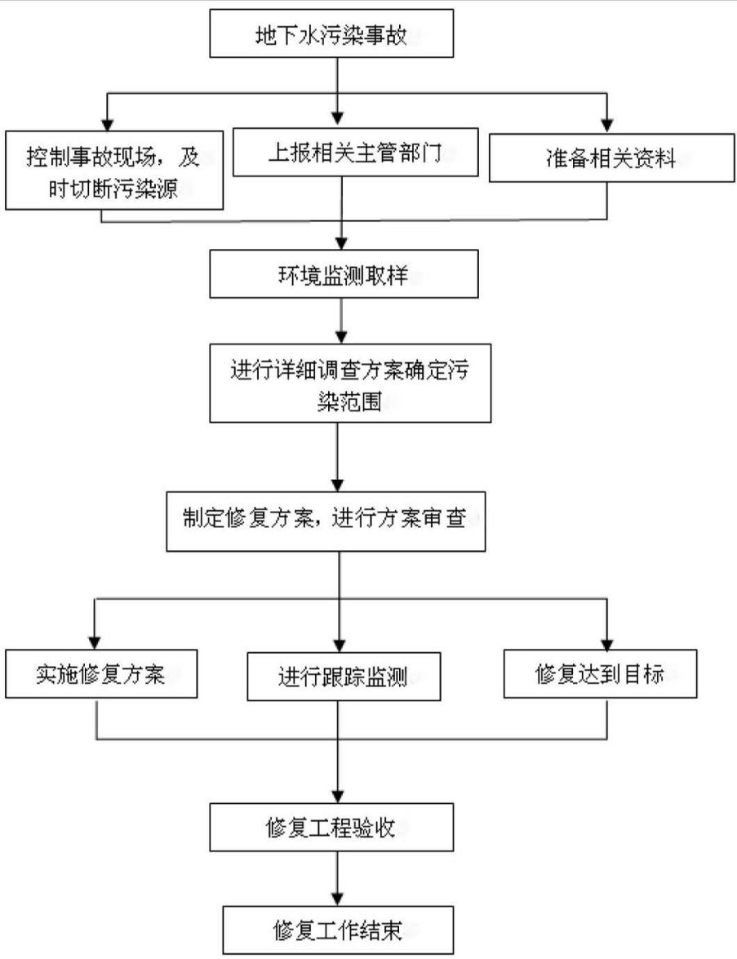
图9-1地下水污染应急治理程序图

二、地下水污染治理措施
在突发地下水污染事故情况下，建议采取以下应急管理措施，以保护地下水环境：
①一旦发生地下水污染事故，应立即启动应急预案。
②查明并切断污染源。
③探明地下水污染深度、范围和污染程度。
④依据探明的地下水污染情况和污染场地的岩性特征，合理布置轻型井点的深度及间距，并进行试抽工作。
⑤依据抽水设计方案进行施工，抽取被污染的地下水，并依据各井孔出水情况进行调整。
⑥将抽取的地下水进行集中收集处理，并送实验室进行化验分析。
⑦当地下水中的特征污染物浓度满足治理要求后，逐步停止井点抽水，并进行土壤修复治理工作。

三、应急管理建议
（1）地下水污染具有不易发现和一旦污染很难治理的特点，因此地下水污染防控应遵循源头控制、防止渗漏、污染监测和事故应急处理的主动和被动防渗相结合的原则进行。
（2）地下水污染状况勘察是一项专业性很强的工作，一旦发生污染事故，应委托具有水文地质勘察资质的单位进行地下水污染勘察工作。
（3）当污染事故发生后，污染物首先渗透到不饱和层，然后依据污染物的特性、土壤结构以及场地状况等因素，污染物可能渗透至含水层，而污染地下水。为了预防项目实施产生意外泄漏，建议在厂区铺设排污管道。
（4）项目区地处山区，地表山高坡陡，植被稀少，暴雨洪水可能引发泥石流、滑坡的发生。每次降大到暴雨前后，应当派专业人员及时观测项目区钻孔涌水量变化情况，预测地质灾害发生的可能性。

四、需注意的问题
地下水污染的治理相对于地表水来说更加复杂，在进行具体的治理时，还需要考虑以下因素：
①在具体的地下水污染治理中，往往要多种技术结合使用。一般在治理初期，先使用物理法或水动力控制法将污染区封闭，然后尽量收集污水，最后再使用抽出处理法或原位法进行治理。
②因为污染区域的水文地质条件和地球化学特性都会影响到地下水污染的治理，因此地下水污染的治理通常要以水文地质工作为前提。
③受污染地下水的修复往往还要包括土壤的修复。地下水和土壤是相互作用的，如果只治理了受污染的地下水而不治理土壤，由于雨水的淋滤或地下水位的波动，污染物会再次进入地下水体，形成交叉污染，使地下水的治理前功尽弃。
④对事故后果进行评估，并制定防止类似事件发生的措施。
⑤必要时应请求社会应急力量协助处理。

9.3噪声污染防治措施及可行性分析
本项目产生的噪声主要来源生产过程的各类泵的运转噪声；其特点是噪声源多、分散，且分贝值高；为达到降噪的目的，采取噪声防治措施如下：
①在设计和设备采购阶段，应优先选用先进的低噪音设备，从声源上降低设备本身噪音。
②在设备安装时，对高噪声设备采取减振、隔声措施，采用隔声屏或局部隔声罩；设备安装位置设置减振台，将其噪声影响控制在最小范围内。
③合理规划平面布置。重点噪声源均布置，并尽量远离办公生活区。
④日常生产需加强对各设备的维修、保养，对其主要磨损部位要及时添加润滑油，确保设备处于良好的运转状态，杜绝因设备不正常运转而产生的高噪音现象。加强管理，合理安排作业时间，禁止夜间生产。
本项目从源头、传播、易感人群等环节进行了噪声的防治，采取这些措施后，设备噪声得到有效地控制，设备噪声对周围环境噪声没有明显的影响，经预测后，噪声的贡献值低于《工业企业厂界环境噪声排放标准》（GB12348-2008）2类标准。
因此，本项目的噪声防治措施是可行的。

9.4固体废物治理措施
现有工程产生的尾矿砂年产生尾矿砂约299.46万t，产生的尾矿砂排至尾矿库。本项目扩容后，可增加有效库容926万m³，现有尾矿库剩余服务年限约0.9年，扩建尾矿库服务年限约3.7年，扩建后尾矿库服务年限约4.6年。
根据内蒙古加通环境检测治理有限公司2023年4月出具的《监测报告》，对西沙德盖钼业公司尾矿样品进行浸出测试：①根据《危险废物鉴别标准通则》（GB5085.7-2019）、《危险废物鉴别标准浸出毒性鉴别》（GB5085.3-2007）进行了浸出毒性实验，浸出液中各项监测指标均未超过《危险废物鉴别标准浸出毒性鉴别》（GB5085.3-2007）表1浸出毒性鉴别标准值，因此钼矿尾矿不属于危险废物；②根据《固体废物浸出毒性浸出方法水平振荡法》（HJ557-2010）进行了浸出毒性实验，浸出液中各项监测指标均未超过《污水综合排放标准》（GB8978-1996）最高允许排放浓度（第二类污染物最高允许排放浓度按照一级标准执行），且pH值在6～9范围之内，因此钼矿尾矿属于第I类一般工业固体废物。
本次尾矿库加高扩容项目防渗工程包括两部分内容：（1）尾矿库现有库区防渗依托现有防渗措施；（2）紧邻现有尾矿库南侧新增占地上新建尾矿库区防渗措施。

（1）现有尾矿库区防渗如下：
根据《监理报告》可知：现有尾矿库库底和边坡同样做防渗层，铺设300mm厚级配沙砾石过渡层，300mm厚粘土层（渗透系数不大于10⁻⁷cm/s），1.5mmHDPE土工膜，300mm厚细砂保护层，300mm砂砾石保护层（粒径4-6cm）；初期坝坝体上游坡铺设400mm厚粗砂垫层，然后铺设500g/m²加筋土工布，最上面铺500mm厚天然砂砾石保护层。
2017年8月23日原巴彦淖尔市环境保护局以《内蒙古自治区乌拉特前旗西沙德盖钼业有限责任公司10000t/d钼矿采选扩建尾矿库工程竣工环境保护验收意见》（巴环验〔2017〕28号），尾矿库做防渗处理，满足Ⅱ类场要求运行和管理，同意现有尾矿库通过竣工环境保护验收。

（2）紧邻现有尾矿库南侧新增占地部分防渗设计如下：
尾矿库库底和边坡同样做防渗层，铺设750mm厚粘土层（渗透系数不大于10⁻⁷cm/s），1.5mmHDPE土工膜，300mm厚细砂保护层，300mm砂砾石保护层（粒径4-6cm）。
现有尾矿库南侧新增占地部分满足《一般工业固体废物贮存和填埋污染控制标准》（GB18599-2020）II类场要求。
根据内蒙古加通环境检测治理有限公司2023年4月出具的《监测报告》，对西沙德盖钼业公司尾矿样品进行浸出测试：钼矿尾矿属于第I类一般工业固体废物。
本次尾矿库加高扩容工程建成后，尾矿库库底和边坡、初期坝、堆积坝等过程防渗满足钼矿尾矿（第I类一般工业固体废物）填埋要求。

（3）回水池防渗设计如下：
坝体内侧及整个水池底部全部采用C30抗渗等级P6混凝土。

（4）危险废物暂存间防渗设计如下：
危险废物暂存间地面渗透系数≤1×10⁻¹⁰cm/s的等效黏土防渗层。危险废物转移管理，定期由有资质单位进行回收处置，废矿物油转移过程中严格按照《危险废物转移联单管理办法》及《关于加强工业危险废物转移管理的通知》中相关要求进行转移，本项目危险废物运输工程应采取以下措施
①设单位需委托具有交通主管部门颁发的允许从事危险货物运输的道路运输许可证的运输企业承运。
②运输车辆必须由专业生产企业定点生产，并经检测、检验合格，方可使用。
③运输危险化学品的驾驶员、船员、装卸人员和押运人员必须了解所运载的危险化学品的性质、危害特性、包装容器的使用特性和发生意外时的应急措施。运输危险化学品，必须配备必要的应急处理器材和防护用品。
④向承运人说明运输的危险化学品的品名、数量、危害、应急措施等情况。
⑤在公路运输途中发生被盗、丢失、流散、泄漏等情况时，立即向当地公安部门报告，并采取一切可能的警示措施。
综上所述，本项目产生的固体废弃物得到妥善处置，处理和利用方案合理。

9.5生态环境综合整治

（1）生态环境综合整治目标
通过综合植被恢复实现近自然的生态植被恢复，尾矿库周边的生态环境与丘陵草原的原貌相和谐，在植被恢复实施效果稳定后，工程区扰动土地治理率应达到85%以上，尾矿拦挡率达到100%，项目区植被恢复系数为95%，植被覆盖率达到20%以上。实现尾矿库的生态修复以改善和优化矿区的生态环境，为矿区经济的可持续发展创造条件，根据植被恢复规划实施区域的立地条件，通过生物措施辅以工程措施，采用地形整理等技术措施，栽植工程结合播种工程相结合，人工促进自然恢复，生态与景观并重，营造生态环境良好的矿区环境。在植物品种选择上，尊重植物的生物学、生态学特性，乡土植物品种优先。

（2）生态环境综合整治原则
①结合企业规划，在生态植被恢复时宜林则林、宜草则草、宜景则景，分区域规划，遵循自然规律、按照亲近自然的原则，因地制宜采用多种单项技术和技术组合，示范引导，突出植物特点，对造成的植被破坏区域进行植被恢复，创建良好的景观效果，构建循环经济。
②西沙德盖钼业公司以“在保护中开发，在开发中保护”为指导，认真履行生态恢复义务。
③在服务期满后，要及时覆土封库、封场，覆盖土壤厚度不小于30cm。
④加强法律法规教育，增强生态保护意识。对职工加强“草原法”，“水土保护法”的教育，制定矿山职工行为准则，增强职工保护生态环境思想意识，要标识划界，禁止施工人员进入非施工区，严禁烟火，杜绝矿山职工工作之余在项目区或附近住地开荒种地、狩猎等活动。

（3）生态恢复功能分区
生态恢复功能分区划分见表9-1。
表9-1生态恢复分区
生态恢复分区 | 恢复阶段 | 生态恢复内容 | 恢复目标
尾矿库 | 施工期 | 尾矿堆积达到标高1495m时对坝体外坡采用覆盖30cm的黄土并进行绿化；尾矿库周围种植防护绿化带 | 种植防护林带，覆盖率不低于当地植被覆盖度水平
尾矿库 | 运营期 | 尾矿堆积达到标高1495m时对坝体外坡采用覆盖30cm的黄土并进行绿化；尾矿库周围种植防护绿化带 | 种植防护林带，覆盖率不低于当地植被覆盖度水平
尾矿库 | 服务期满 | 对最终平台采用压实、覆盖不低于30cm的土并进行草本植被的恢复 | 种植防护林带，覆盖率不低于当地植被覆盖度水平
道路沿线 | 施工期 | 选矿厂—尾矿库 | 对道路进行硬化铺装并在路两侧进行绿化
临时占地 | 施工结束后2个月内恢复 | 对施工期修建溢洪道、排洪沟以及坝肩截水沟（东侧、西侧各设1个）占用的临时占地进行恢复，恢复为牧草地 | 易成活的乡土草本

①尾矿库生态恢复设计
该尾矿库遵循分区排放、分区治理的原则，种植草地早熟禾、苜蓿、柠条等植物。服务期满后，按照《一般工业固体废物贮存和填埋污染控制标准》（GB18599-2020）的要求，进行封场闭库，表层采取固土和覆土措施，撒播草种及时进行复垦恢复植被。

②道路沿线生态恢复设计
选矿厂—尾矿库道路设计为硬化路面，对道路两侧可以绿化范围内的场地进行整理，沿线绿化以植被恢复为主，在植物选择上注意不能影响行车视线，选择乡土树种为主。根据路边可绿化空间的大小，因地制宜利用较大的空地营造植物景观配置，对区域环境起到点缀作用。

（4）生态环境综合整治进度
生态环境综合整治进度表见表9-2。

表9-2生态环境恢复计划表
工程名称 | 工程恢复措施 | 恢复面积（m²） | 工程恢复时间 | 生态植被恢复措施
临时占地 | 对施工期修建溢洪道、排洪沟以及坝肩截水沟（东侧、西侧各设1个）占用的临时占地进行恢复，恢复为牧草地 | 1800 | 施工结束后2个月内恢复，恢复面积为1800m² | 易成活的乡土草本
尾矿库现状坝体 | 对现状坝体外坡进行覆土绿化，覆土厚度不低于30cm | 30360 | 施工结束后半年内进行恢复，恢复面积为30360m² | 易成活的乡土草本
尾矿库  堆积坝体 | 对尾矿库达到标高的边坡进行恢复 |  | 2027年 | 种植适宜生长的植被，草种选择耐旱、抗寒的乡土草种沙打旺、柠荆、羊草、沙生冰草和披碱草，播种前对种子清洗、去芒及药物拌种，提高出芽率和防止虫害。草种按1：1的比例混合撒播。播种量为40kg/hm²。草籽纯度要98%以上，发芽率95%以上。播种深度一般在2cm～3cm。播种时间在夏季雨季来临时为宜，同时播种前应进行一次土地灌溉，防止萌芽后的幼苗因干旱造成大量吊根死亡现象。然后进行覆土，用圆盘耙覆土一次即可，这种一般可保证种子入土2cm～3cm，覆盖率不低于当地植被覆盖度水平
闭库后尾矿库未绿化的边坡及库区 | 库内最终平台覆盖表土、恢复植被 | 库区作业面及最终平台下外坡 | 2027年闭库后对库内最终堆积平台和最终平台下外坡覆土厚度不低于30cm | 尾矿库外侧坡面以及尾矿库库区补种，草种选择耐旱、抗寒的乡土草种沙打旺、柠荆、羊草、沙生冰草和披碱草，播种前对种子清洗、去芒及药物拌种，提高出芽率和防止虫害。草种按1：1的比例混合撒播。播种量为40kg/hm²。草籽纯度要98%以上，发芽率95%以上。播种深度一般在2cm～3cm。播种时间在夏季雨季来临时为宜，同时播种前应进行一次土地灌溉，防止萌芽后的幼苗因干旱造成大量吊根死亡现象。然后进行覆土，用圆盘耙覆土一次即可，这种一般可保证种子入土2cm～3cm。覆盖率不低于当地植被覆盖度水平

10环境经济损益分析
建设项目环境经济损益分析是环境影响评价工作的一部分，对企业管理、环境主管部门决策具有重要意义。该项工作涉及面广，受影响的因素多，经济损益量化比较困难。目前尚无统一的评价方法、模式和参数。现仅就有关数据和资料对建设项目尽可能地进行社会效益、经济效益和环境效益的分析。

10.1经济效益分析
本项目的经济效益较好，能为企业增加较大的利润，具有一定抗风险能力，项目是可行的。但企业应从各方面降低建设投资，同时加强管理，降低生产成本及有关费用，进一步提高项目的经济效益，增强项目的抗风险能力。

10.2环保投资及效益分析

10.2.1环保投资估算
本项目总投资3657.05万元，环保投资为115万元，占总投资的3.14%，经估算各项环保措施及其投资详见表10-1。
表10-1本项目环保投资一览表
项目 | 治理对象 | 主要内容 | 投资
废气处理 | 尾矿库 | 分散放矿配合洒水 | 80万元
噪声治理 | 设备噪声 | 采用低噪声设备，实施基础减震等 | 2万元
固废治理 | 废润滑油 | 建设1座危废暂存间 | 10万元
风险事故 | 尾矿库泄漏、溃坝等 | 编制风险事故应急预案；加强操作人员的技术培训和岗位责任制教育 | 5万元
地下水 | 尾矿库下游 | 地下水跟踪监测井（3座） | 依托现有
环境风险防范 |  | 溢洪道 | 5万元
生态治理 | 尾矿库 | 尾矿库服务期满后，尾矿库坝体及库区应及时覆土绿化，草种主要选择适合当地生长的植物。 | 13万元
合计 |  |  | 115万元

10.2.2环保投资效益分析
根据项目的实施计划，项目通过采取环保措施，使项目产生的污染物大大减少，带来一定的环境效益。

（1）水环境效益
项目尾矿经浓缩后产生的废水可回用于公司选矿厂，不外排。

（2）环境空气效益
尾矿库采用分散放矿配合洒水抑制干滩扬尘的产生，保护环境空气。

（3）生态治理效益分析
本项目通过进行大量的生态恢复工作，严格按照设计、土地复垦及水土保持方案等进行分阶段恢复植被等，可减轻本项目占地区的水土流失，改善本项目及周边的生态环境。随着本项目生态恢复建设，植被退化演替趋势将发生逆转，草地面积将大面积增加，自然生态系统的恢复稳定性将进一步增强。

10.3社会效益影响分析
本项目建成投产后，能够增加地方税收，推动乌拉特前旗的经济发展，同时可为地方解决一部分农区剩余劳动力，提高农民收入，项目投产还可带动地方相关产业的发展。

11环境管理与监测计划
环境管理以保护环境为目标，清洁生产为手段，发展生产与提高经济效益为目的，是环境保护的重要组成部分。通过严格的环境管理可以有效地预防和控制生态破坏和环境污染，保护生产有序地进行，保障人们生活健康和社会经济可持续发展。环境管理已逐渐形成一项制度，任何一个可能造成较大环境影响的建设项目或一个可能造成较大环境影响的单位，都应设置一个环境管理机构，建立一套有效的环境管理办法，负责实施该项目或该单位的环境管理和监督。
环境监测是工业污染源监督管理的重要组成部分，是国家和行业了解并掌握排污状况和排污趋势的主要手段。监测数据是执行环境保护法规、标准，进行环境管理和污染防治的依据。
因此，建立并健全企业环保机构，将环保工作纳入生产管理轨道，通过环境监测手段来了解企业环保设施运行状况，以及污染物排放的变化趋势，为生产管理提供科学依据，将对减少污染物排放，降低突发性事故的发生概率，提高企业的经济效益和环境效益具有重要意义。为此，建议本项目在建设实施过程中，应建立健全环境管理机构，并制定环境监测计划，以强化企业内部的环境保护工作。

11.1环境管理计划

11.1.1运营期环境管理计划
（1）制定生产安全与监控运行体系、标准操作程序、安全操作规程和岗位责任制等有关的规章制度，实施有效的目标责任管理，把污染物排放和污染事故等作为考核指标，落实到个人岗位，纳入奖惩制度。
（2）严格按照操作规程对污染治理设备设施进行操作，定期检查、检修设施运行情况，确保治理设施常年正常运行。定期组织员工对事故预案进行预练，提高员工应急处理事故能力，努力将环境风险降到最低。
（3）及时组织进行污染治理及污染事故处理，确保正常生产和污染物长期稳定达标排放；对各种可能发生的污染事故，制定各种应急措施，并储备各种应急措施所需物资，如抽水泵等。
（4）制定处理设施的运行和区域空气环境、水环境、噪声环境的监测计划，并负责组织实施，建立相关档案和环保管理台账，定期报地方环保主管部门备案、审核。
（5）组织有关人员进行污染源日常监测和环境管理，建立监测数据档案，定期编制环保简报，使上级领导、上级部门及时掌握本企业的污染治理动态，加强环境管理。
（6）加强处理设施的运营管理，对处理设施实行巡查制度，发现问题，及时解决，使处理设施处于良好的工作状态。

11.1.2退役期环境管理计划
（1）定期考察工程和生物复垦效果和进度，对复垦进程中的复垦面积、复垦率等动态数据，及时进行收集、整理、存档。
（2）按评价要求做好水土保持工作，防止发生水土流失。
（3）按规范要求，对生活区和道路进行植被恢复。
（4）按有关技术和要求，做好尾矿库的闭库设计、施工和管理维护工作，确保尾矿库闭库后安全稳定。

11.2环境管理制度
本项目为尾矿库加高扩容项目，影响环境的因素主要为废水和扬尘，其中正常情况下废水零排放，放矿期间也无扬尘排放。本项目应设立健全的环境管理和环境监测机构，为保证本项目各项环保设施正常有效运行，并做好库区环境管理工作，需设立环境管理机构负责整个项目的环境管理工作。该工程的环境管理方案见表11-1。
表11-1本项目的环境管理方案
主要环境问题 | 防治措施 | 经费 | 实施时间
工艺设计 | 选用先进排尾工艺，选择质量较高的设备。 | 基建资金 | 设计阶段
总图设计 | 加强绿化工程。严格按设计、环评报告书要求进行绿化、种植，使绿化率达到规范规定要求。 | 基建资金 | 设计、施工阶段
废气排放 | 采取优化后的放矿工艺，并加强生产过程中的管理，减少扬尘污染。 | 基建资金 | 设计
废气排放 | 对操作人员定期培训，岗位到人，持证上岗，增强操作人员素质及环保意识。 | 基建资金 | 运行阶段
废水排放 | 正常工况全部回用于选矿厂生产，不排放。 | 基建资金 | 设计、施  工、运行  阶段
噪声控制 | 来往车辆控制噪声。 | / | 设计阶段
固体废物排放 | 库内设垃圾桶，定期运往指定垃圾场。 | 基建资金 | 运行期
固体废物排放 | 危废暂存间 | 基建资金 | 运行期

11.3污染物排放清单
运营期污染物排放清单见表11-2。
表11-2污染物排放清单
污染源 | 环保设施 | 排放的污染物 | 总量指标
废气来源：尾矿库干滩面产生的扬尘 | 尾矿库干滩面扬尘：分散放矿配合洒水 | 尾矿库干滩面扬尘：颗粒物排放量为0.867t/a | /
废水来源：尾矿水 | 尾矿水：公司选矿厂重复利用 | 不外排 | /
噪声来源：设备运行时产生的噪声 | 选用低噪声设备、安装减震基础 | / | /

11.4环境监测计划

11.4.1监测目的
通过必要的环境监测计划的实施，全面及时地掌握工程运营期环境状况，为制定必要的污染控制措施提供依据。

11.4.2监测机构
运营期的环境监测委托有资质的环境监测公司进行监测。

11.4.3监测计划
建设项目在运营期须对生产中产生的废气、废水、噪声等进行监测，根据工程具体排污情况及《排污单位自行监测技术指南总则》（HJ819-2017），污染源和环境监测计划如表11-3，监测分析方法按照国家有关技术标准和规范进行。
表11-3项目污染源及环境监测计划
监测要素 | 监测点位 | 监测项目 | 监测频次 | 执行标准
废气 | 尾矿库四周 | TSP | 每半年1次 | 《大气污染物综合排放标准》（GB16297-1996）表2新污染源大气污染物排放限值中“无组织排放监控浓度限值”
地下水 | 尾矿库设3座跟踪监控井：1#E109°25'32.33"，N40°48'56.79"；2#E109°26'06.67"，N40°48'16.35"；3#E109°25'16.02"，N40°47'18.73"； | pH值、氨氮、硝酸盐、亚硝酸盐、氰化物、砷、汞、铬（六价）、总硬度、铅、氟化物、镉、铁、锰、溶解性总固体、高锰酸盐指数、硫酸盐、氯化物、总大肠菌群、铜、锌、钼。 | 每季度1次，每2次监测之间间隔不少于1个月，封场后，监测频次至少每半年1次，直到地下水水质连续2年不超出地下水本底水平 | 满足《地下水质量标准》（GB/T14848-2017）中Ⅲ类标准
噪声 | 尾矿库四周 | 连续等效A声级 | 每季1次，昼夜监测 | 《工业企业厂界环境噪声排放标准》（GB12348-2008）2类标准
土壤 | 尾矿库主导风向上风向、下风向分别布设1个点 | 砷、镉、六价铬、铜、铅、汞、镍、钼 | 必要时监测 | 《土壤环境质量建设用地土壤污染风险管控标准》（GB36600-2018）中表1的风险筛选值第二类用地限值要求
生态恢复 | 尾矿库 | 复垦工程与生态恢复质量评估和土壤熟化、品种、生长势；重建植被的面积、类型、覆盖度、草、灌品种比例；当地野生动植物物种丰度变化，是指衡量被评价区域内生物多样性的丰度变化；植被覆盖度变化，即指被评价区域内草原等植被类型的面积占被评价区域面积的比值变化。 | 适时监测 | /

11.5环保措施“三同时”验收一览表
根据《建设项目环境保护管理条例》和《建设项目竣工环境保护验收暂行办法》的规定，编制环境影响报告书、环境影响报告表的建设项目竣工后，建设单位应当按照国务院环境保护行政主管部门规定的标准和程序，对配套建设的环境保护设施进行验收，编制验收监测报告。本项目建成后，建设单位应组织开展竣工环境保护验收工作，竣工环境保护验收通过后，方可正式投产运行。
依据建设项目“三同时”原则，环境污染防治设施应与主体工程同时设计、同时施工、同时投入使用。本项目验收内容见表11-4。
表11-4环境保护“三同时”及验收一览表
环境要素 | 污染物 |  | 污染防治措施 | 监测点位 | 监测频次 | 预期效果 | 备注
环境  空气 | 尾矿库干滩扬尘 | TSP | 分散放矿配合洒水，坝坡和达到设计标高的堆积坝坝顶进行覆土绿化 | 上风向1个点位、下风向3个点位 | 4次/d，共监测2天 | 达标排放 | 《大气污染物综合排放标准》（GB16297-1996）表2新污染源大气污染物排放限值中“无组织排放监控浓度限值”
水环境 | 尾矿水 |  | 回用于选矿厂 |  |  | / | 不外排
声环境 | 泵类等设备噪声 |  | 隔声、减震 |  |  | 厂界达标 | 《工业企业厂界环境噪声排放标准》（GB12348-2008）2类标准
固体废物 | 废润滑油 |  | 危废暂存间 |  |  | / | 《危险废物贮存污染控制标准》（GB18597-2023）
地下水 | 尾矿库设3座跟踪监控井 |  |  |  |  | / | 做好跟踪监测，水井水质需达到《地下水质量标准》（GB/T14848-2017）中Ⅲ类标准
风险防范措施 | 设有溢洪道、排洪沟、坝肩截水沟、安全观测设施等 |  |  |  |  | / | /
生态防护措施 | 运营期针对尾矿库达到设计标高的堆积坝坝顶及其坝体外边坡采用不低于30cm的土进行覆土绿化；服务期满后对尾矿库最终设计坝顶进行覆土绿化 |  |  |  |  | / | 防治水土流失、恢复植被、保持生态系统稳定性

12结论与建议

12.1项目概况
本次扩建内容为：对西沙德盖钼业公司现有尾矿库进行加高扩容，扩建后，尾矿库占地面积由现有378655.29m²扩大至591800m²（新增占地面积213144.71m²），新增占地性质为其他草原，土地手续正在办理中；总坝高由现有的88m扩大至129m（新增坝高41m），库容由现有设计库容1219.53万m³扩大至2145万m³（新增库容926万m³，利用系数按0.75计算，有效库容增加695万m³），尾矿库等别由现在的三等库提高为二等库。按照年排尾矿量299.46万t/a计算，尾矿平均堆积干容重按1.6t/m³计算，现有尾矿库剩余服务年限约0.9年，扩建尾矿库服务年限约3.7年，扩建后尾矿库服务年限约4.6年。

12.2产业政策符合性结论
根据《产业结构调整指导目录（2024年本）》，本次工程为尾矿库加高扩容项目，未在鼓励类、限制类和淘汰类中列出，属于允许类；同时，本次工程于2023年2月取得了乌拉特前旗工业信息化局出具的《项目备案告知书》，项目代码：2302-150823-07-02-595828，因此，本项目建设符合国家产业政策要求。

12.3选址合理性结论
本项目在西沙德盖钼业公司现有尾矿库基础上进行加高扩容，尾矿库属于山谷型尾矿库，扩建后，尾矿库总占地面积591800m²（新增占地面积213144.71m²），新增用地的土地类型主要为天然牧草地、其他林地，不涉及基本草地，目前正在办理征占草地手续；项目用地不在风景名胜区、自然保护区、国防设施等保护区范围内。
本项目已取得了巴彦淖尔市应急管理局文件（巴应急基础发〔2023〕32号），项目《安全设施设计》符合《金属非金属矿山建设项目安全设施目录（试行）》和《国家安全监管总局关于印发金属非金属矿山建设项目安全设施设计编写提纲的通知》要求以及相关国家和行业标准的规定。
本项目尾矿库场址符合《一般工业固体废物贮存和填埋污染控制标准》（GB18599-2020）和《尾矿设施设计规范》（GB50863-2013）的相关规定；产生的各类污染物均能达标排放，对周围环境影响较小。
因此，本项目选址合理。

12.3.1与《尾矿库设施设计规范》（GB50863-2013）中选址要求分析
尾矿库库址选择按照《尾矿设施设计规范》（GB50863-2013）规定，应经多方案技术经济比较综合确定，并应符合下列要求：
（1）不宜位于大型工矿企业、大型水源地、重要铁路和公路、水产基地和大型居民区上游；
（2）不宜位于大型居民区及厂区主导风向的上风侧；
（3）不占或少占农田，不迁或少迁居民；
（4）不宜位于有开采价值的矿床上面；
（5）汇水面积小，有足够的库容；
（6）上游式湿排尾矿库有足够的初、终期库长；
（7）筑坝工程量小，生产管理方便；
（8）应避开地质构造复杂、不良地质现象严重区域；
（9）尾矿输送距离短，能自流或扬程小。
根据以上要求，本项目与《尾矿设施设计规范》（GB50863-2013）中规定的选址要求对比情况见表12-1。
表12-1库址选择合理性分析表
序号 | 规范要求 | 本项目 | 分析判定
1 | 不宜位于大型工矿企业、大型水源地、重要铁路和公路、水产基地和大型居民区上游。 | 本项目尾矿库不在大型工矿企业、大型水源地、重要铁路和公路、水产基地和大型居民区上游。 | 符合
2 | 不宜位于居民集中区主导风向的上风侧。 | 居民集中区位于尾矿库主导风向的侧风向。 | 符合
3 | 不占或少占农田，不迁或少迁居民。 | 不占用农田，不涉及居民搬迁。 | 符合
4 | 不宜位于有开采价值的矿床上面。 | 尾矿库库区地下无开采价值的矿床。 | 符合
5 | 汇水面积小，有足够的库容。 | 根据《乌拉特前旗西沙德盖钼业有限责任公司年处理300万吨钼矿选矿节能技改扩产项目尾矿库加高扩容工程初步设计》：通过调洪演算结果可得出，尾矿库运行期间，遭遇设计频率洪水时最小干滩长度、安全超高均能满足规范要求。尾矿库防洪能力满足规范要求。 | 符合
6 | 上游式湿排尾矿库有足够的初、终期库长。 | 根据《乌拉特前旗西沙德盖钼业有限责任公司年处理300万吨钼矿选矿节能技改扩产项目尾矿库加高扩容工程初步设计》：本次尾矿坝加高至1495m标高时，总坝高为129m，此时初期坝坝高与总坝高的比值约为1:3.3，满足《尾矿库安全规程》（GB39496-2020）中“5.3.3第6条：上游式尾矿坝的初期坝坝高与总坝高之比值应不小于1/8”的要求。 | 符合
7 | 筑坝工程量小，生产管理方便。 | 本项目为山谷型尾矿库，筑坝工程量小，生产管理方便。 | 符合
8 | 应避开地质构造复杂、不良地质现象严重区域。 | 根据岩土工程勘察报告，库区无不良地质作用。 | 符合
9 | 尾矿输送距离短，能自流或扬程小。 | 尾矿库与选矿厂距离短，尾矿通过尾矿泵输送至尾矿库。 | 符合

12.3.2与《一般工业固体废物贮存和填埋污染控制标准》（GB18599-2020）中选址要求的分析
由尾矿砂浸出试验结果可知，本项目尾矿砂属于I类一般工业固体废物，本项目依据《一般工业固体废物贮存和填埋污染控制标准》（GB18599-2020）要求，逐条分析了尾矿库场址选择的合理性，分析结果见表12-2。
表12-2一般工业固体废物贮存和填埋污染控制标准对照情况一览表
项目 | 建设内容（条件及要求） | 核对本项目具体情况 | 分析判定
4贮存场和填埋场选址要求 | 4.1一般工业固体废物贮存场、填埋场的选址应符合环境保护法律法规及相关法定规划要求。 | 本次工程在现有尾矿库基础上加高坝体进行扩容，现有尾矿库已取得了《乌拉特前旗西沙德盖钼业有限责任公司环境影响报告书》的批复，通过环保验收；  该尾矿库与周围居民区的距离符合环境影响评价文件及审批意见的规定。 | 符合要求
4贮存场和填埋场选址要求 | 4.2贮存场、填埋场的位置与周围居民区的距离应依据环境影响评价文件及审批意见确定。 |  | 符合要求
4贮存场和填埋场选址要求 | 4.3贮存场、填埋场不得选在生态保护红线区域、永久基本农田集中区域和其他需要特别保护的区域内。 | 本项目尾矿库不涉及自然保护区、风景名胜区等需要保护的区域。 | 符合要求
4贮存场和填埋场选址要求 | 4.4贮存场、填埋场应避开活动断层、溶洞区、天然滑坡或泥石流影响区以及湿地等区域。 | 本项目尾矿库位置不涉及溶洞区、天然滑坡或泥石流影响区以及湿地等区域。 | 符合要求
4贮存场和填埋场选址要求 | 4.5贮存场、填埋场不得选在江河、湖泊、运河、渠道、水库最高水位线以下的滩地和岸坡，以及国家和地方长远规划中的水库等人工蓄水设施的淹没区和保护区之内。 | 本项目尾矿库位置不在江河、湖泊、运河、渠道、水库最高水位线以下的滩地和岸坡，以及国家和地方长远规划中的水库等人工蓄水设施的淹没区和保护区之内。 | 符合要求
5贮存场和填埋场选址要求 | 5.2.1当天然基础层饱和渗透系数不大于1.0×10⁻⁵cm/s，且厚度不小于0.75m时，可以采用天然基础层作为防渗衬层。  5.2.2当天然基础层不能满足5.2.1条防渗要求时，可采用改性压实粘土类衬层或具有同等以上隔水效力的其他材料防渗衬层，其防渗性能应至少相当于渗透系数为1.0×10⁻⁵cm/s且厚度为0.75m的天然基础层。 | 本次尾矿库加高扩容项目防渗工程包括两部分内容：（1）尾矿库现有库区防渗依托现有防渗措施；（2）紧邻现有尾矿库南侧新增占地上新建尾矿库区防渗措施。  （1）现有尾矿库区防渗如下：  根据《监理报告》可知：现有尾矿库库底和边坡同样做防渗层，铺设300mm厚级配沙砾石过渡层，300mm厚粘土层（渗透系数不大于10⁻⁷cm/s），1.5mmHDPE土工膜，300mm厚细砂保护层，300mm砂砾石保护层（粒径4-6cm）；初期坝坝体上游坡铺设400mm厚粗砂垫层，然后铺设500g/m²加筋土工布，最上面铺500mm厚天然砂砾石保护层。  2017年8月23日原巴彦淖尔市环境保护局以《内蒙古自治区乌拉特前旗西沙德盖钼业有限责任公司10000t/d钼矿采选扩建尾矿库工程竣工环境保护验收意见》（巴环验〔2017〕28号），尾矿库做防渗处理，满足Ⅱ类场要求运行和管理，同意现有尾矿库通过竣工环境保护验收。  2、紧邻现有尾矿库南侧新增占地部分：尾矿库库底和边坡同样做防渗层，铺设750mm厚粘土层（渗透系数不大于10⁻⁷cm/s），1.5mmHDPE土工膜，300mm厚细砂保护层，300mm砂砾石保护层（粒径4-6cm）。  3、回水池：坝体内侧及整个水池底部全部采用C30抗渗等级P6混凝土。 | 从安全角度分析，现有尾矿库建设符合要求
根据上表分析，本项目尾矿库符合《尾矿设施设计规范》（GB50863-2013）以及《一般工业固体废物贮存和填埋污染控制标准》（GB18599-2020）选址要求分析，该尾矿库用地不涉及永久基本农田，符合乌拉特前旗土地利用总体规划，且取得了巴彦淖尔市应急管理局文件《关于乌拉特前旗西沙德盖钼业有限责任公司年处理300万吨钼矿选矿节能技改扩产项目尾矿库加高扩容工程项目安全设计的批复》。

12.4环境现状评价

（1）环境空气
2022年该地区SO₂、NO₂、PM_{2.5}、PM₁₀、O₃、CO全部达标，由此可判断乌拉特前旗为城市环境空气质量达标区。
根据TSP现状监测数据，其监测值能满足《环境空气质量标准》（GB3095-2012）二级标准的要求，无超标现象。

（2）地下水环境
根据地下水水质监测结果可知，1#水井、2#水井、3#水井、4#水井、5#水井各监测因子均满足《地下水质量标准》（GB/T14848-2017）中Ⅲ类标准。

（3）声环境
项目区的噪声现状值满足《声环境质量标准》（GB3096-2008）中2类的标准限值要求。

（4）土壤环境
由监测结果可知，项目区占地范围内1#、2#、3#各测点的检测因子均可满足《土壤环境质量建设用地土壤污染风险管控标准》（GB36600-2018）中表1的风险筛选值第二类用地限值要求。

12.4.1污染物产生、排放及治理措施的可行性

（1）废气
本项目废气主要为尾矿库干滩扬尘，在采取分散放矿配合洒水的情况下，经预测，TSP在场界处的预测值满足《大气污染物综合排放标准》（GB16297-1996）表2新污染源大气污染物排放限值中“无组织排放监控浓度限值”，废气达标排放。

（2）废水
项目尾矿库内回水通过溢流井、回水管、消力池进入新建回水池，再通过新建回水泵站泵送至选矿厂现有高位水池，作为生产用水循环使用，无废水排放；无新增工作人员，无新增生活污水产生。

（3）噪声
运营期主要噪声源采取隔音和减振措施，经距离衰减后，经预测，对厂界的噪声贡献值均低于《工业企业厂界环境噪声排放标准》（GB12348-2008）2类区标准昼间60dB（A），夜间50dB（A）的标准限值。

（4）固体废物
本项目不新增劳动人员，无生活垃圾产生。
本项目为尾矿库加高扩容项目，为固体废物处置项目；矿厂产生的尾矿为第I类一般工业固体废物，产生量约为299.46万t/a（干物质），尾矿浓度≤40%；湿排至加高扩容后的尾矿库。

（5）环境风险防范措施
本项目增高扩容后的尾矿库严格按要求进行设计、施工，经安全、环保等部门验收后再投入使用。日常严格按照《尾矿库安全监督管理规定》及《一般工业固体废物贮存和填埋污染控制标准》（GB18599-2020）的要求进行管理，规范尾矿砂的处理工序。采取以上措施后，尾矿库发生事故的可能性会大大降低。

（6）生态
本项目实施后对生态环境的影响是长期的，但在实施绿化和土地复垦措施后，可将工程对环境的影响降至最低，对当地生态环境的整体结构和服务功能影响较小。

12.4.2环境保护措施

（1）环境空气
本项目正常工况生产时，根据尾矿库的设计资料尾矿库干滩长度为300m，宽度为40m，面积约为12000m²。尾矿库采用分散放矿减少干滩段面积，并且配合洒水，洒水抑尘效率为90%，抑尘效果较好。

（2）水环境
项目尾矿库内回水通过溢流井、回水管、消力池进入新建回水池，再通过新建回水泵站泵送至选矿厂现有高位水池，作为生产用水循环使用，无废水排放；无新增工作人员，无新增生活污水产生。

（3）声环境
本项目从源头、传播、易感人群等环节进行了噪声的防治，采取这些措施后，设备噪声得到有效地控制，设备噪声对周围环境噪声没有明显的影响，经预测后，噪声的贡献值低于《工业企业厂界环境噪声排放标准》（GB12348-2008）2类标准。

（4）固体废物
现有工程选矿厂尾矿产生量约299.46万t/a，产生的尾矿砂排至尾矿库。尾矿库加高扩容后可满足本项目尾矿的堆存需求。

（5）生态
运营期和服务期满后开展土地复垦、植被绿化等工作。对生产过程中造成的可以恢复的破坏面及时复垦、恢复植被，实行生产到生态恢复一体化的矿产资源开发模式，边生产边恢复，做到工程到位一步，生态工程建设跟进一步，从而减少水蚀和风蚀造成的水土流失。

12.4.3环境风险
本项目尾矿库虽存在事故风险的可能性，但建设单位只要按照设计要求严格施工，并认真执行评价所提出的各项综合风险防范措施，可把事故发生的概率降至最低，采取有效的风险应急预案，对项目工程风险事故的环境影响控制在可接受范围。

12.4.4公众参与
2023年3月，乌拉特前旗西沙德盖钼业有限责任公司委托内蒙古同人工程技术咨询有限公司编制本项目环评报告。2023年5月25日，该项目环评报告基本编制完成。乌拉特前旗西沙德盖钼业有限责任公司按照《环境影响评价公众参与办法》（部令第4号）相关要求对本项目环境影响评价进行了信息公开。
公示的内容主要包括公众查阅环境影响报告书征求意见稿的方式和途径、征求公众意见的公众范围、公众意见表的网络链接、公众提出意见的主要方式和途径、公众提出意见的起止时间。
通过在新闻网站公示征求意见稿、报纸刊登信息两种方式征求评价范围内居民意见；具体为：3月26日在公司网站公示了征求意见稿，于公示期间在报纸上刊登了2次公示材料，公示的主要内容和网站上面公示的内容相同。公示期间，建设单位和评价单位均未收到群众反馈。

12.5评价总结论
综上所述，本项目的建设符合国家及地方产业政策的要求，运营期废气排放满足《大气污染物综合排放标准》（GB16297-1996）表2新污染源大气污染物排放限值中“无组织排放监控浓度限值”；尾矿水循环使用不外排；运营期机械设备噪声通过隔声减振措施后满足《工业企业厂界环境噪声排放标准》（GB12348-2008）中的2类标准。结合环境经济损益分析结论，在确保报告书中提出的污染防治措施以及生态恢复措施全面实施的前提下，从环保角度分析项目可行。

12.6建议
（1）加强企业内部管理，实施本报告书中提出的环境管理和监测计划，保证各处理设施的处理效果，确保污染物达标排放。
（2）做好风险防范的各项措施，并按照风险应急预案定期进行演练，做到安全生产。
（3）对通往尾矿库的道路进行硬化铺装，道路两旁配合种植树木植被。

